|  |
| --- |
| **QUANTUM GIS** |
| Guia de Usuario Version 1.6.0 “Copiapo” |



Preámbulo

Este documento es la guía del usuario original que describe el software de Quantum GIS. El software y el hardware descritos en este documento son en la mayoría de los casos marcas registradas y por tanto está sujeto a requisitos legales. Quantum GIS está sujeto a la GNU General Public License. Buscar más información en la página de Quantum GIS Homepage [http://www.qgis.org.](http://www.qgis.org)

Los detalles, datos, resultados, etc., en este documento han sido escritos y verificados con el mejor conocimiento y la mayor responsabilidad de la autores y editores. Sin embargo, los errores sobre contenido son posibles.

Por lo tanto, todos los datos no están garantizados. Los autores y editores no asumen ninguna responsabilidad u obligación por los errores y sus consecuencias. Usted siempre es bienvenido a indicar los posibles errores.

Este documento ha sido escrito con LATEX. Está disponible como código LATEXen: [subversion](http://wiki.qgis.org/qgiswiki/DocumentationWritersCorner) y el documento en PDF document en: [http://qgis.osgeo.org/documentation/manuals.html.](http://qgis.osgeo.org/documentation/manuals.html.%20) También las versiones traducidas de este documento pueden descargarse en el área de documentación del proyecto QGIS. Para obtener más información sobre cómo contribuir a este documento y sobre las traducciones, por favor visite:

<http://www.qgis.org/wiki/>

Enlaces en este documento

Este documento contiene enlaces internos y externos. Al hacer clic en un enlace interno se moverá dentro del documento, mientras que al hacer clic en un enlace externo se abrirá una dirección de Internet. En formato PDF, los enlaces internos son de color azul, mientras que los enlaces externos son de color rojo y son manejados por el sistema de navegación. En formato HTML, los enlaces se presentan en forma idéntica.

AUTORES Y EDITORES DE INSTALACIÓN Y CODIfiCACIÓN DE LA GUÍA DE USUARIO:

|  |  |  |
| --- | --- | --- |
| Tara Athan | Radim Blazek | Godofredo Contreras |
| Otto Dassau | Martin Dobias | Peter Ersts |
| Anne Ghisla | Stephan Holl | N. Horning |
| Magnus Homann | K. Koy | Lars Luthman |
| Werner Macho | Carson J.Q. Farmer | Tyler Mitchell |
| Claudia A. Engel | Brendan Morely | David Willis |
| Jürgen E. Fischer | Marco Hugentobler | Gavin Macaulay |
| Gary E. Sherman | Tim Sutton |  |

Agradecemos a Bertrand Masson por el diseño, a Tisham Dhar por preparar el ambiente inicial de la documentación msys (MS Windows), a Tom Elwertowski y a William Kyngesburye por su ayuda en la sección de instalación de MAC OSX y a Carlos DÃ¡vila, Paolo Cavallini y Christian Gunning por las revisiones. Si hemos olvidado mencionar a algún contribuyente, por favor, acepte nuestras disculpas por este descuido.

Copyright c© 2004 -2010 Quantum GIS Development Team

**Internet :** <http://www.qgis.org>

Licencia del documento

Se concede permiso para copiar, distribuir y/o modificar este documento bajo los términos de la GNU Free Documentation License, Versión 1.3 o cualquier versión posterior publicada por la Free Software Foundation; sin variantes en secciones, ni textos de cubierta delantera ni textos de cubierta trasera. Una copia de la licencia está incluida en la sección D entitled "GNU Free Documentation License".

ContenIDO

Preámbulo 1

Enlaces en este documento 1

AUTORES Y EDITORES DE INSTALACIÓN Y CODIfiCACIÓN DE LA GUÍA DE USUARIO: 1

Licencia del documento 2

Prólogo 13

Características 13

Ver datos 13

Exploración de datos y diseño de mapas 14

Crear, editar, manejar y exportar datos 14

Análisis de datos 15

Publicación de mapas en Internet 15

Amplíe la funcionalidad de QGIS a través de plugins 15

Principales Plugins 15

Plugins Python Externos 16

Qué hay de nuevo en la versión 1.6.0 16

Mejoras Generales 17

Mejoras en la Tabla de Contenidos (TOC) 18

Labelling (Solamente de Nueva Generación) 18

Propiedades de las Capas y la Simbología 18

Mapa de Compositor 18

Convenciones 19

Convenciones de la GUI 19

Convención en texto o teclado 20

Instrucciones específicas de la plataforma 20

1. Introducción al GIS 21

1.1. Por qué todo esto es tan nuevo 22

1.1.1. Datos Raster 22

1.1.2. Datos Vectoriales 23

1.2. Comenzando 24

1.3. Instalación 24

1.4. Muestra de Datos 24

1.5. Ejemplo 25

2. Features at a Glance 27

2.1. Inicio y Parada de QGIS 27

2.1.1. Opciones de la Línea de Comandos 28

2.2. QGIS GUI 29

2.2.1. Barra de Menú 30

2.2.2. Barras de herramientas 34

2.2.3. Descripción del mapa 35

2.2.4. Visor de Mapa 37

2.2.5. Vista general del mapa 37

2.2.6. Barra de estado 38

2.2.7. Atajos de teclado 38

2.2.8. Ayuda contextual 39

2.3. representación 39

2.3.1. Representación dependiente de la escala 40

2.3.2. Representación del Control de Mapa 40

2.4. Medir 41

2.4.1. Medida de longitud, áreas y ángulos 41

2.4.2. Selección y no selección de características 42

2.5. Proyectos 42

2.6. salida 44

2.7. Opciones de GUI 44

2.8. Herramientas de anotación 48

2.8.1. Anotaciones de Formmas 49

2.9. Marcadores espacial 50

2.9.1. Crear un marcador 50

2.9.2. Trabajar con marcadores 50

2.9.3. Zoom a un marcador 51

2.9.4. Eliminar un marcador 51

2.10. Live GPS tracking 51

2.10.1. Posición de coordenadas 52

2.10.2. Fuerza de la señal GPS 52

2.10.3. Ventana polar GPS 52

2.10.4. Opciones de GPS 52

3. Trabajo con Datos Vectoriales 53

3.1. ESRI Shapefiles 54

3.1.1. Carga de un archivo Shapefile 54

3.1.2. Mejorar el rendimiento 55

3.1.3. Carga de una capa MapInfo 56

3.1.4. Carga de una cobertura binaria ArcInfo 56

3.2. PostGIS Layers 57

3.2.1. Crear un almacen de Conexión 58

3.2.2. Carga de una capa PostGIS 59

3.2.3. Algunos detalles sobre PostgreSQL layers 60

3.2.4. Importación de datos en PostgreSQL 60

3.2.5. Mejorar el rendimiento 62

3.2.6. Capas vectoriales, cruce de 180◦ de longitud 63

3.3. SpatiaLite Layers 64

3.4. El diálogo de propiedades vectoriales 64

3.4.1. Simbología Tab 65

3.4.2. Nueva Generación Simbología 66

3.4.3. Trabajando con la simbología de nueva generación 68

3.4.4. Gestor de estilos para manejar símbolos y las curvas de color 74

3.4.5. Etiquetas Tab 74

3.4.6. Nueva etiqueta 76

3.4.7. Atributos Tab 78

3.4.8. Tab General 80

3.4.9. Metadatos Tab 80

3.4.10. Acciones Tab 80

3.4.11. Diagrama Tab 84

3.5. Edición 85

3.5.1. Configuración de la tolerancia de ajuste y el radio de búsqueda 85

3.5.2. Zoom y Desplazamiento 87

3.5.3. Digitalización de una capa existente 89

3.5.4. Avanzadas de digitalización 93

3.5.5. Crear un nuevo archivo de forma y de la capa Spatialite 96

3.5.6. Trabajar con la tabla de atributos 98

3.6. Generador de consultas 101

3.7. Calculadora de campo 103

4. Trabajar con datos Data 105

4.1. ¿Qué son los datos raster? 105

4.2. Cargando datos raster en QGIS 105

4.3. Diálogo de Propiedades Raster 106

4.3.1. Symbology Tab 106

4.3.2. Transparencia Tab 108

4.3.3. Colores de mapa 109

4.3.4. FICHA General 109

4.3.5. FICHA DE METADATOS 110

4.3.6. FICHA DE PIRAMDES 110

4.3.7. FICHA DE HISTOGRAMA 110

4.4. Raster Calculator 111

5. TRABAJANDO CON DATOS OGC 112

5.1. QUE SON LOS DATOS ogc 112

5.2. cLIENTE WMS 113

5.2.1. PANORAMA GENERAL DE APOYO WMS 113

5.2.2. SELECCIÓN DE SERVIDORES WMS 113

5.2.3. Carga de capas WMS 114

5.2.4. Servidor de la búsqueda de 116

5.2.5. Tilesets 117

5.2.6. Uso de la Herramienta de Identificación 118

5.2.7. WMS Limitaciones cliente 119

5.3. Servidor WMS 120

5.4. WFS y WFS-T cliente 120

6. Trabajar con proyecciones 123

6.1. Resumen de la proyección de Soporte 123

6.2. Especificación de una proyección 123

6.3. Definición de la proyección sobre la marcha (OTF) 124

6.4. Coordenadas de un sistema de referencia personalizado 126

7. Print Composer 127

7.1. Abrir una plantilla de impresión Compositor nuevo 128

7.2. UsANDOCOMPOSITOR DE IMPRESION 128

7.3. Adición de un lienzo QGIS actual mapa para el compositor de impresión 129

7.3.1. Mapa del elemento de ficha-Mapa y extensiones de diálogo 130

7.4. Adición de otros elementos para el compositor de impresión 133

7.4.1. Ficha Etiqueta tema - Etiqueta y General de diálogo de opciones 133

7.4.2. Imagen elemento ficha Opciones de imagen y opciones de diálogo General 134

7.4.3. Leyenda elemento de ficha - General, los temas de diálogo Leyenda y opción del artículo 135

7.4.4. barra de escala elemento de ficha - Opciones de barra de escala y de diálogo General 137

7.5. Herramientas de navegación 138

7.6. AÑADIR BÁSICA FORMA Y FLECHA 139

7.7. Añadir atributo valores de la tabla 139

7.8. Levante, más bajo y alinear los elementos 141

7.9. Creación de salida 141

7.10. Guardar y cargar un diseño compositor de impresión 141

8. Plugins de QGIS 142

8.1. Managing Plugins 143

8.1.1. Carga de un plugin principal en QGIS 143

8.1.2. Carga de un plugin externo en QGIS 144

8.1.3. Usando el instalador de QGIS Python Plugin 144

8.2. Proveedores de datos 147

9. sando Plugins Principales de QGIS 147

9.1. Captura de coordenadas Plugin 148

9.2. Decoraciones Plugins 149

9.2.1. Copyright Label Plugin 149

9.2.2. LaFLecha norte Plugin 149

9.2.3. SBarra de Escala Plugin 150

9.3. Texto delimitado Plugin 151

9.4. Convertidor Plugin Dxf2Shp 153

9.5. Plugin eVis 154

9.5.1. Navegador de Evento 154

9.5.2. Herramienta evento ID 159

9.5.3. Conexión de Base de Datos 159

9.6. fTools Plugin 166

9.7. Herramienta GDAL Plugin 168

9.7.1. Qué es la herramienta GDAL? 168

9.7.2. Biblioteca GDAL 169

9.7.3. Ejemplos 171

9.8. Georeferenciador Plugin 173

9.9. GPS Plugin 178

9.9.1. Cargar un archivo GPS 178

9.9.2. GPSBabel 179

9.9.3. importación de datos GPS 179

9.9.4. Descarga de datos GPS desde un dispositivo 180

9.9.5. Carga de datos a un dispositivo 180

9.9.6. Definición de tipos de dispositivos nuevos 181

9.9.7. Cargar un archivo GPS 181

9.9.8. GPSBabel 182

9.9.9. importación de datos GPS 182

9.9.10. Descarga de datos GPS desde un dispositivo 183

9.9.11. Carga de datos a un dispositivo 183

9.9.12. Definición de tipos de dispositivos nuevos 184

9.10. Interpolación Plugin 184

9.11. Plugin de Exportación MapServer 186

9.11.1. Crear el archivo de proyecto 186

9.11.2. Creación del archivo de mapa 187

9.11.3. Prueba del Archivo Mapa 190

9.12. Convertidor Plugin OGR 191

9.13. Oracle GeoRaster Plugin 192

9.13.1. Gestionar conexiones 192

9.13.2. Selección de un GeoRaster 193

9.13.3. Displaying GeoRaster 193

9.14. OpenStreetMap Plugin 194

9.14.1. Instalación 197

9.14.2. Interfaz básica de usuario 197

9.14.3. Carga de datos OSM 198

9.14.4. Visor de datos OSM 199

9.14.5. Edición de datos básicos OSM 200

9.14.6. Edición de relaciones 202

9.14.7. Descarga de datos OSM 204

9.14.8. Cargar datos OSM 205

9.14.9. Guardar los datos OSM 206

9.14.10. Importar datos OSM 207

9.15. Terreno Raster Modelando Plugin 207

9.16. Impresión rápida Plugin 209

10. Otros Plugins Principales 209

11. Uso externo de los Plugins QGIS Python 210

12. Ayuda y Soporte 210

12.1. Listas de correo 210

12.2. IRC 212

12.3. BugTracker 212

12.4. Blog 213

12.5. Wiki 213

A Soporte para formato de datos 214

A.1 Formatos vectoriales OGR 214

A.2 GDAL Raster Formats 215

B Caja de herramientas de los módulos de GRASS 217

B.1 Caja de herramientas de los módulos de GRASS 217

LISTA DE FIGURAS

Figura 1:. Un ejemplo simple QGIS 26

Figura 2:. QGIS GUI con datos de ejemplo Alaska (KDE) 30



Figura 3:. Definir las opciones de acceso directo (KDE) 39



Figura 4:. Measure tools in action 42

Figura 5:. Proxy-settings in QGIS 48

Figura 6:. Diálogo de anotación de texto 49

Figura 7:. Customized qt designer annotation form 50

Figura 8:. Live GPS tracking 52

Figura 9:. ventana de opciones de localización GPS 53

Figura 10:. Diálogo de Añadir una capa vectorial 55

Figura 11:. Diálogo de abrir una copatibla capa vectorial OGR 56

Figura 12:. QGIS con un archivo Shapefile cargado de Alaska 57

Figura 13:. Mapa en lat/lon cruzando los 180◦de la línea de longitud 63

Figura 14:. Map crossing 180◦ longitude applying the ST_Shift_Longitude function 63

Figura 15:. Diálogo de propiedades de una capa vectorial 64

Figura 16:. New Single Symbolizing options 69

Figura 17:. Nueva clasificados de opciones de simboligía 69

Figura 18:. Ejemplo de curva color gradiente con múltiples pasos 70

Figura 19:. Nuevas opciones de simbología graduada 71

Figura 20:. Nuevas opciones de simbología basado en reglas 72

Figura 21:. Diálogo de punto de desplazamiento 73

Figura 22:. Defining symbol properties 73

Figura 23:. Gestor de estilos para manejar símbolos y las curvas de color 74

Figura 24:. Etiquetado inteligente de capas vectoriales de puntos 77

Figura 25:. Etiquetado inteligente de capas vectoriales de líneas 77

Figura 26:. Etiquetado inteligente de capas vectoriales de polígonos 78

Figura 27:. Diálogo para cambiar la configuración de etiqueta del motor 78

Figura 28:. Diálogo para seleccionar una edición widget para una columna de atributos 79

Figura 29:. Selección de característica y elección de la acción 83

Figura 30:. Diálogo de propiedades vectoriales con diagrama tab 85

Figura 31:. Diagrama de datos de temperatura superpuestos en el mapa 86

Figura 32:. Editar opciones de ajuste en una capa de base 87

Figura 33:. Enter Attribute Values Dialog after digitizing a new vector feature 90

Figura 34:. Rehacer y Deshacer la digitalización de los pasos 94

Figura 35:. Rotate Point Symbols 96

Figura 36:. Creación de un nuevo diálogo de archivo de forma de capa 97

Figura 37:. Creating a New Spatialite layer Dialog 98

Figura 38:. Attribute Table for Alaska layer 99

Figura 39:. Generador de Consultas 102

Figura 40:. Calculadora 103

Figura 41:. Diálogo de propiedades de caps raster 107

Figura 42:. Raster Calculadora 111

Figura 43:. Dialog for adding a WMS server, showing its available layers 115

Figura 44:. De diálogo para la búsqueda de servidores WMS después de algunas palabras clave 117

Figura 45:. Agregar una capa de WFS 122

Figura 46:. Diálogo de opciones QGIS en la pestaña CRS 124

Figura 47:. Diálogo de proyección 125

Figura 48:. Diálogo de Personalización CRS 126

Figura 49:. Compositor de Impresión 129

Figura 50:. Imprimir Compositor mapa elemento de ficha-Mapa y extensiones de diálogo 131

Figura 51:. Print Composer map item tab -Grid and General options dialog 132

Figura 52:. Opciones de impresión compositor etiqueta de artículo multinacional ficha y las opciones de diálogo General 133

Figura 53:. Print composer image item tab -Picture options and General options 135

Figura 54:. Imprimir compositor leyenda elemento de ficha General, artículos de leyenda y de diálogo de opción del artículo 136

Figura 55:. Imprimir compositor barra de escala elemento barra de escala y ficha Opciones generales de diálogo 138

Figura 56:. Forma Imprimir compositor básica y la flecha elemento de ficha-Forma y Flecha de diálogo de opciones 139

Figura 57:. Imprimir compositor tabla de atributos de elemento Tabla ficha-y el general de diálogo de opciones 140

Figura 58:. Imprimir Composer con vista de mapa, la leyenda, barra de escala, coordenadas y agregó un texto 142

Figura 59:. Administrador de Compositor 142

Figura 60:. Plugin Manager 143

Figura 61:. Instalando plugins python externos 144

Figura 62:. Captura de coordenadas Plugin 148

Figura 63:. Copyright Label Plugin 149

Figura 64:. Flecha norte Plugin 150

Figura 65:. Barra de Escala Plugin 151

Figura 66:. diálogo de texto delimitado 152

Figura 67:. Convertidor Plugin Dxf2Shape 153

Figura 68:. La ventana del navegador *eVis* 155

Figura 69:. La ventana de opciones *eVis* 156

Figura 70:. La ventana de aplicaciones externas *eVis* 157

Figura 71:. La ventana de base de datos *eVis* 161

Figura 72:. La consulta SQL de *eVis* 163

Figura 73:. The eVis Perdefined queries tab 164

Figura 74:. La lista de menú GDALTools 171

Figura 75:. La ventana de diálogo Information 171

Figura 76:. La ventana de diálogo Contours 172

Figura 77:. Los resultados de la capa de contorno 172

Figura 78:. La ventana de diálogo GDAL warp 173

Figura 79:. Diálogo georeferenciador 175

Figura 80:. Añadir puntos a la imagen raster 176

Figura 81:. Definición de configuración de la transformación georeferenciada 176

Figura 82:. La ventana de diálogo *GPS Tools* 179

Figura 83:. Herramienta de descarga 180

Figura 84:. La ventana de diálogo GPS Tools 182

Figura 85:. Herramienta de descarga 183

Figura 86:. Interpolación Plugin 185

Figura 87:. Interpolación de datos elevp usando el método TIN 186

Figura 88:. Organizar y arreglar capas vectoriales del archivo de proyecto de QGIS 187

Figura 89:. Diálogo de Exportación MapServer 189

Figura 90:. Prueba PNG creada por shp2img con todas las capas exportadas MapServer 190

Figura 91:. Convertidor Plugin de capas OGR 191

Figura 92:. Diálogo de creación de conexión a Oracle 193

Figura 93:. Diálogo de selección de Oracle GeoRaster 194

Figura 94:. Datos OpenStreetMap en la web 195

Figura 95:. Load OSM data dialog 198

Figura 96:. Cambio de etiquetas de características en OSM 200

Figura 97:. Mensaje al crear un punto OSM 201

Figura 98:. Diálogo de descarga OSM 204

Figura 99:. Diálogo de carga OSM 206

Figura 100:. diálogo guardar de OSM 206

Figura 101:. mensaje de diálogo de importación OSM 207

Figura 102:. Diálogo de importar datos a OSM 207

Figura 103:. Terreno Raster Modelando Plugin 208

Figura 104:. Rápida impresión de diálogo 209

Figura 105:. Rápida impresión como resultado de DIN A4 PDF usando el ejemplo de base de datos de alaska 209

LISTA DE TABLAS

Tabla 1: Conexión de parámetros PostGIS 58

Tabla 2: Vector capa de barra de herramientas básicas de edición 89

Tabla 3: Capas vectoriales avanzados barra de herramientas de edición 94

Tabla 4: WMS Parámetros de conexión 113

Tabla 5: Print Composer Tools 128

Tabla 6: 22 Plugins Principales de QGIS 148

Tabla 7: Ejemplo de formato utilizando una ruta absoluta, ruta de acceso relativa, y un URL 158

Tabla 8: Las etiquetas XML leídas por eVis 165

Tabla 9: Análisis de herramientas fTools 167

Tabla 10: Herramientas de investigación fTools 167

Tabla 11: Herramientas fTools de geoprocesamiento 167

Tabla 12: Herramientas Geométricas fTools 168

Tabla 13: Herramientas de manejo de datos fTools 168

Tabla 14: Lista de herramientas GDAL 170

Tabla 15: Georeferencer Tools 174

Tabla 16: Otros Plugins Principales 210

Tabla 17: Moderado externo actual QGIS Plugins 210

QGIS Tips

**QGIS Tip 1.** DOCUMENTACIÓN ACTUALIZADA 13

**QGIS Tip 2.** EJEMPLO USANDO ARGUMENTOS DE LÍNEA DE COMANDOS 28

**QGIS Tip 3.** RESTAURACIÓN DE LA BARRA DE HERRAMIENTAS 34

**QGIS Tip 4.** HACER ZOOM EN EL MAPA CON LA RUEDA RATÓN 37

**QGIS Tip 5.** EXPLORACIÓN DEL MAPA CON LAS FLECHAS Y LA BARRA ESPACIADORA 37

**QGIS Tip 6.** CALCULANDO LA CORRECTA ESCALA DE SU MAP 38

**QGIS Tip 7.** UTILIZANDO PROXIES 48

**QGIS Tip 8.** LAYER COLORS 55

**QGIS Tip 9.** CAPA DE CARGA Y PROYECCIÓN DE MONTAJE EXTERNO UNIDADES OS X 55

**QGIS Tip 10.** CONFIGURACIÓN DE USUARIO QGIS Y SEGURIDAD 59

**QGIS Tip 11.** CAPAS POSTGIS 59

**QGIS Tip 12.** EXPORTADORES DE BASE DE DATOS DE POSTGIS 60

**QGIS Tip 13.** IMPORTACIÓN DE ARCHIVOS SHAPEFILES QUE CONTIENEN PALABRAS RESERVADAS DE POSTGRESQL 61

**QGIS Tip 14.** CONCURRENT EDITS 85

**QGIS Tip 15.** AHORRAR CON REGULARIDAD 89

**QGIS Tip 16.** ATRIBUTO TIPOS DE VALOR 90

**QGIS Tip 17.** MARCADORES VERTEX 91

**QGIS Tip 18.** CONGRUENCIA DE CARACTERÍSTICAS PEGADO 92

**QGIS Tip 19.** REPORTAJE A APOYAR LA SUPRESIÓN 93

**QGIS Tip 20.** INTEGRIDAD DE LOS DATOS 93

**QGIS Tip 21.** MANIPULAR DATOS ATRIBUTO 100

**QGIS Tip 22.** CAMBIO DE LA CAPA DE DEFINICIÓN 102

**QGIS Tip 23.** VISUALIZACIÓN DE UNA BANDA SIMPLE A UNA MULTIBANDA RASTER 108

**QGIS Tip 24.** Recopilación de estadísticas TRAMA 111

**QGIS Tip 25.** EN DIRECCIONES URL DEL SERVIDOR WMS 114

**QGIS Tip 26.** IMAGEN DE CODIFICACIÓN 114

**QGIS Tip 27.** WMS CAPA DE PEDIDOS 115

**QGIS Tip 28.** WMS transparencia de la capa 116

**QGIS Tip 29.** WMS PROYECCIONES 116

**QGIS Tip 30.** ACCESO GARANTIZADO OGC-CAPAS 119

**QGIS Tip 31.** ENCONTRAR SERVIDORES WFS 122

**QGIS Tip 32.** Acceso a los servidores WFS SEGURO 122

**QGIS Tip 33.** PROJECT PROPERTIES DIALOG 125

**QGIS Tip 34.** BLOQUEO DE PLUGINS 143

**QGIS Tip 35.** USO EXPERIMENTAL DE PLUGINS 146

**QGIS Tip 36.** CONFIGURACIÓN PLUGINS PARA GUARDAR UN PROYECTO 151

**QGIS Tip 37.** CREACIÓN DE UNA CAPA VECTORIAL A PARTIR DE UNA HOJA DE CÁLCULO EXCEL 162

**QGIS Tip 38.** AÑADIR MÁS REPOSITORES 210

Prólogo

Bienvenido al maravilloso mundo de los Sistemas de Información Geográfica (GIS)! Quantum GIS (QGIS) es un Sistema de Información Geográfica de código abierto. El proyecto nació en mayo de 2002 y se estableció como un proyecto en SourceForge en junio del mismo año. Hemos trabajado duro para hacer que el software GIS (que es tradicionalmente un software costoso) tenga una perspectiva viable para cualquier persona con acceso básico a un ordenador personal. QGIS actualmente corre en la mayoría de plataformas Unix, [Windows, y OS X. QGIS está desarrollado utilizando el conjunto de herramientas Qt (http://qt.nokia.com)](http://qt.nokia.com) y C++. Esto significa que QGIS es ágil en su uso y tiene una agradable y fácil interfaz gráfica para el usuario (GUI).

QGIS pretende ser un fácil uso de los GIS, proporcionando funciones y características comunes. El objetivo inicial fue proporcionar un visor de datos GIS. QGIS ha alcanzado el punto en su evolución en el que está siendo utilizado por muchos en sus necesidades de visualización en sus datos diarios GIS. QGIS soporta un número de raster y formatos de datos vectoriales, con nuevos formatos facilmente compatibles usando la arquitectura plugin (vea Appendix Apara obtener una lista completa de formatos de datos que soporta actualmente).

QGIS es realizado usando la GNU General Public License (GPL). El desarrollo de QGIS bajo esta licencia significa que usted puede inspeccionar y modificar el código fuente, y le garantiza que usted, nuestro feliz usuario, siempre tendrá acceso a un programa gratuito GIS que puede ser modificado libremente. Usted debe recibir una copia completa de la licencia con la copia de QGIS, y también la puede encontrar en el Apéndice **C**.

1. DOCUMENTACIÓN ACTUALIZADA

La última versión de este documento siempre se puede encontrar en [http://download.osgeo.org/qgis/ doc/manual/,](http://download.osgeo.org/qgis/doc/manual/) o en el área de documentación, en la página web de QGIS [http://qgis.osgeo.org/ documentation/](http://qgis.osgeo.org/documentation/)

Características

QGIS ofrece muchas funcionalidades comunes GIS producidas por las características básicas de plugins. Como un breve resumen se presentan seis categorías para tener una primera visión.

Ver datos

Puede ver y superponer datos vectoriales y de raster en diferentes formatos y proyecciones, sin hacer una conversión a un formato interno o común. Los formatos de apoyo incluyen:

Espacialmente permitido PostgreSQL para el uso de tablas PostGIS, formatos vectoriales con el soporte de la librería de instalación OGR, incluyendo archivos de formato ESRI, MapInfo, SDTS y GML (ver Apéndice **A.1**para la lista completa) .

Raster y el soporte de formatos de imágenes por la librería de instalación GDAL (Geospatial Data Abstraction Library), tales como GeoTiff, Erdas Img., ArcInfo Ascii Grid, JPEG, PNG (ver Apéndice **A.2**para la lista completa).

Base de datos SpatiaLite (ver Apéndice **3.3**)

GRASS raster y los datos vectoriales de bases de datos de GRASS (location/mapset), ver Sección **7**,

Datos en línea como OGC-compliant en Web Map Service (WMS) or Web Feature Service (WFS), ver Sección **5**,

Datos OpenStreetMap (ver Sección **10.14**).

Exploración de datos y diseño de mapas

Puede diseñar mapas y explorar de forma interactiva los datos espaciales con una amistosa GUI. Entre las muchas herramientas útiles disponibles en la GUI incluyen:

* En la proyección de vuelo
* Diseño de mapas
* Panel de descripción
* Marcadores espaciales
* Identificación/selección de características
* Editar/ver/atributos de búsqueda
* Características de etiquetado
* Cambio de simbología vectorial y raster
* Añadir una capa de cuadrícula -ahora via ftools plugin
* Decorar el mapa con una ﬂecha norte a escala y etiqueta copyright
* Guardar y restaurar proyectos

Crear, editar, manejar y exportar datos

Puede crear, editar, manejar y exportar mapas vectoriales en distintos formatos. Los datos raster tienen que ser importados en GRASS para poder editar y exportar a otros formatos. QGIS ofrece lo siguiente:

* Herramientas de digitalización OGR formatos de soporte y capas vectoriales GRASS
* Crear y editar shapefiles y capas vectoriales GRASS
* Imágenes geocode con el Georeferencer plugin
* Herramientas GPS para importar y exportar en formato GPX, y convertir otros formatos GPS a GPX o abajar/subir directamente a una unidad GPS (en Linux, usb: ha añadido una lista de dispositivos GPS)
* Visualizar y editar los datos openstreetmap
* Crear postgis capas para shapefiles con el SPIT plugin
* Manejo mejorado de tablas postgis
* Maneje de atributos de tablas vectoriales con el nuevo atributo de tabla (ver Sección **3.5.6**) o la tabla de manejo plugin
* Guardar capturas de pantalla como imágenes georeferenciadas

Análisis de datos

Puede realizar un análisis de datos espaciales PostgreSQL/PostGIS y otros formatos OGR usando el fTools Python plugin. QGIS ofrece en la actualidad análisis vectorial, muestreo, geoprocesamiento, geometría y herramientas de manejo de bases de datos. También puede utilizar herramientas integradas GRASS, que incluyen la funcionalidad completa de GRASS de más de 300 módulos (ver Sección **7**).

Publicación de mapas en Internet

QGIS se puede utilizar para exportar datos a un archivo de mapa y publicarlos en el Internet usando con un servidor web con UMN MapServer instalado. QGIS también puede ser utilizado como un cliente WMS o WFS, y como un servidor WMS.

Amplíe la funcionalidad de QGIS a través de plugins

QGIS se puede adaptar a sus necesidades especiales con la extensible arquitectura de plugin. QGIS propor­ciona bibliotecas que se pueden utilizar para crear plugins. Puede incluso crear nuevas aplicaciones con C++ o Python!

Principales Plugins

1. Add Delimited Text Layer (Carga y despliega los archivos de texto delimitado que contienen coordenadas x, y)
2. Coordinate Capture (Captura las coordenadas del ratón en diferentes CRS)
3. Decorations (Etiqueta Copyright,ﬂechas norte y barra de escala)
4. Diagram Overlay (Coloca diagramas en capa vectorial)
5. Dxf2Shp Converter (Convierte DXF a Shape)
6. GPS Tools (Carga e importa datos GPS data)
7. GRASS (integra GRASS GIS)
8. Georeferencer GDAL (Adiciona proyección de información raster usando GDAL)
9. Interpolation plugin (Interpola basada en los vértices de una capa vectorial)
10. Mapserver Export (Exporta el archivo proyecto QGIS a un archivo de mapa MapServer)
11. OGR Layer Converter (Traduce la capa vectorial a otros formatos)
12. OpenStreetMap plugin (Ve y edita datos openstreetmap)
13. Oracle Spatial GeoRaster support (Soporte oráculo especial GeoRaster)
14. Python Plugin Installer (Descarga e instala QGIS python plugins)
15. Quick Print (Imprime un mapa con el mínimo esfuerzo)
16. Raster terrain analysis (Rastea el terreno basado en el análisis)
17. SPIT (Importa Shapefile a PostgreSQL/PostGIS)
18. WFS Plugin (Añade capas de WFS a QGIS)
19. eVIS (Evento de herramienta de visualización)
20. fTools (Herramientas para el análisis de datos vectoriales y su manejo)
21. Python Console (Acceso al entorno QGIS)
22. GDAL Tools (Herramienta GDAL)

Plugins Python Externos

QGIS ofrece un número cada vez mayor de complementos externos de python plugins que son proporciona­dos por la comunidad. Estos plugins se encuentran en el depósito oficial PyQGIS, y se puede instalar fácil­mente utilizando el Python Plugin Installer (ver Sección 9).

Qué hay de nuevo en la versión 1.6.0

Tenga en cuenta que esta es una versión de ’vanguardia’libre en nuestra serie libre.Como tal contiene nuevas características y se extiende la interfaz de programación sobre QGIS 1.0.x y QGIS 1.5.0. Le recomendamos utilizar más esta versión que las versiones anteriores.

Esta versión incluye más de 177 correcciones y tiene nuevas características y mejoras.

Mejoras Generales

* Se ha añadido el soporte gpsd a la vida de seguimiento gps.
* Se ha incluido un nuevo plugin que que permite la edición en línea.
* La calculadora de campo ahora inserta NULL en caso de error de cálculo en lugar de detener y revertir *el cálcu*lo de todas las funciones.
* Se actualizó srs.db para incluir una referencia de cuadrícula.
* Se agregó un nativo (C++) para la implementación de cálculo raster que puede hacer frente a grandes rasters de manera eficiente.
* La interacción mejorada para el widget de grados en statusbar de modo que los contenido de texto del widget puedan ser copiados y pegados.
* Muchas mejoras y nuevos operadores a la calculadora de campo incluso la concatenación de campo y el conteo de filas, etc.
* Añade la opción –configpath que reemplaza la ruta por defecto ( /.qgis) Para la configuración de usuario y obliga a QSettings también a usar este directorio. Esto permite a los usuarios QGIS llevar el instalador en una unidad de memoria, junto con todos los plugins y los ajustes necesarios.
* Incluye un soporte experimental WFS-T. Además porta wfs al administrador de red.
* El Georeferenciador ha sido ordenado y mejorado.
* El soporte para long int en diálogo de atributo y editor.
* El proyecto QGIS Mapserver ha sido incorporado en el depósito principal SVN y los paquetes están siendo puestos a su disposición.
* Selecciona y mide barra de herramientas laterales y submenús.
* El soporte ha sido añadido para tablas no especiales (actualmente OGR tiene texto delimitado y provee­dores PostgreSQL). Estas tablas pueden ser utilizadas para búsquedas o simplemente para examinar y editar.
* Se ha añadido un soporte para la característica ids ($id) y diversas mejoras relacionadas con búsqueda.
* Se ha añadido un método para recargar las capas del mapa y la interfaz del proveedor. De esta manera, los proveedores de almacenamiento del caché (actualmente WMS y WFS) se pueden sincronizase con los cambios en los datos origen.

Mejoras en la Tabla de Contenidos (TOC)

* Se ha añadido una nueva opción al menú de Historial del raster que extenderá la capa actual con valores mínimos y máximo de píxeles de la medida actual.
* Al escribir archivos vectoriales usando la tabla de contenidos, en la opción del menú ’Guardar como’ ahora puede especificar las opciones de creación OGR.
* En la tabla de contenido, ahora es posible seleccionar, eliminar o mover varias capas a la vez.

Labelling (Solamente de Nueva Generación)

* Los datos definen la posición de la etiqueta.
* Los ajuste de línea, los datos definen la fuente y los ajustes buffer.

Propiedades de las Capas y la Simbología

* Se ha añadido tres nuevos modos de clasificación para graduar el símbolo renderer (versión 2), basado en el ambiente estadístico de R.
* Mejora en la velocidad de descarga de las propiedades de los símbolos de diálogo.
* Rotación de datos definido y tamaño para clasificar y graduar renderer (simbología-ng).
* También usa escalas de tamaños para los símbolos de línea para modificar la anchura de línea.
* Sustituye la implementación de un histograma raster con uno basado en Qwt. Añade la opción de guardar un histograma como un archivo de imagen. Muestra el valor en pixel del eje x en el histograma.
* Se agregó la capacidad de seleccionar interactivamente pixels para para rellenar la capa de transparen­cia de la tabla con las propiedades de diálogo.
* Permite la creación de rampas de color en rampas de color vectorial en un grupo de cajas.
* Añada el botón de selección de símbolos ’Gestor de estilo...’ botón de selección de símbolos para que los usuarios encuentren el director de estilo más fácilmente.

Mapa de Compositor

* Añade la capacidad para mostrar y manipular el ancho/altura en la posición de diálogo en el compositor.
* El compositor puede ahora ser borrado con con la tecla de retroceso.
* Clasifica la tabla de atributos del compositor (varias columnas y ascendente/descendente).

Convenciones

Esta sección describe una colección de estilos que se presentan a lo largo de este manual. Las convenciones usadas en este manual son las siguientes:

Convenciones de la GUI

Los estilos por convención en la GUI tienen la intención de imitar la GUI. En general, el objetivo es usar la apariencia non-hover, por lo que un usuario puede explorar visualmente la GUI para buscar algo que se parece a la instrucción en el manual.

* Menu de opciones (Manu Options): or



* Herramientas (Tool):



* Botón (Botton):

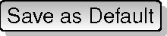

* Título del cuadro de diálogo (Dialogo Box Title):



* (Tab):

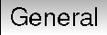

* Caja de Herramientas (ToolBox):



* Verificación (CheckBox):



* Botón de radio (Radio Button):



* Selección de un número (Select a Number):



* Seleccion de una Cadena (Select a String):



* Buscar unarchivo (Browse for a File):

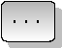

* Selección de color (Select a Color):



* Deslizxador (Slider):



* Texto de entrada :



Mostrar nombre Una sombra indica un componente clickable de la GUI.

Convención en texto o teclado

El manual también incluye estilos de texto, comandos de teclado y de codificación para indicar las diferentes clases o métodos. Esto no corresponde a ningún aspecto actual.

* Hipervínculos: <http://qgis.org>
* Combinaciones de teclas: presione Ctrl+B , mantenga pulsada la tecla Ctrl y pulse la tecla B.
* Nombre de un archivo: lakes.shp
* Nombre de una clase: **NewLayer**
* Método: *classFactory*
* Servidor: *myhost.de*
* Texto de usuario : qgis –-help

El código se indica mediante un ancho fijo de fuente:

PROJCS["NAD_1927_Albers", GEOGCS["GCS_North_American_1927",

Instrucciones específicas de la plataforma

La secuencia de la GUI y pequeñas cantidades de texto pueden ser formateado en línea: Haga clic en { File QGIS} Quit para salir de QGIS.



Estas indicaciones son para plataformas en Linux, Unix y Windows, haga clic primero en la opción File, a continuación Quit en el menú desplegable, mientras que en las plataformas Macintosh OSX, haga click primero en la opción QGIS, y luego en Quit en el menú desplegable. Grandes cantidades de texto puede ser formateado como una lista:

* hacer esto;



* hacer aquello;



* hacer otra cosa.



o como párrafos.

Haga esto y esto y esto. Entoncees haga esto y esto y esto y esto y esto y esto y esto.



Haga aquello. Entonces haga aquello y aquello y aquello y aquello y aquello y aquello y aquello y aquello y aquello.



Los screenshots que aparecen en la guía de usuario se han creado en diferentes plataformas; la plataforma está indicada por su icono específico al final de la descripción de la figura.

# Introducción al GIS

Un Sistema de Información Geográfica (GIS) ([**?**][1]) es una colección de software que le permite crear, visu­alizar, consultar y análisar datos geoespaciales. Los datos geoespaciales se refieren a la información sobre la ubicación geográfica de una entidad. Esto a menudo implica el uso de coordenadas geográficas, como el valor de latitud o longitud. Datos espaciales es otro término comúnmente utilizado para: datos geográficos, datos GIS, mapa de datos, datos de localización, coordenadas y datos espaciales geométricos.

Las aplicaciones que utilizan datos geoespaciales realizar una variedad de funciones. La producción de mapas es la función más fácil de entender de las aplicaciones geoespaciales. Programas de mapeo toman datos geoespaciales y dan a estos una forma para que se puedan ver, por lo general en una pantalla de un ordenador o una hoja impresa. Las aplicaciones se pueden presentar en mapas estáticos (una imagen simple) o en mapas dinámicos que están personalizados por quien ve el mapa a través de un programa de escritorio o una página web.

Muchas personas asumen erróneamente que las aplicaciones geoespaciales sólo producen mapas, pero el análisis de datos geoespaciales es otra función principal de las aplicaciones geoespaciales. Algunos tipos de análisis típicos incluyen el cómputo de:

* + 1. Distancias entre ubicaciones geográficas
    2. La cantidad de área (por ejemplo: metros cuadrados) dentro de una cierta región geográfica
    3. Que características geográficas se superponen a otras características
    4. La proporción de superposición entre las características
    5. El número de lugares que están a una cierta distancia de otro
    6. Y así sucesivamente ...

Esto puede parecer simplista, pero se puede aplicar de muchas formas a través de muchas disciplinas. Los resultados del análisis pueden ser mostrados en un mapa, pero a menudo son tabulados en un informe para ayudar a la gestión de decisiones.

El fenómeno reciente de los servicios basados en la localización se comprometen a introducir toda clase de otras características, pero muchos se basará en una combinación de mapas y análisis. Por ejemplo, usted tiene un teléfono celular que hace un seguimiento de su ubicación geográfica. Si tiene el software adecuado, el teléfono puede decir qué tipo de restaurantes se encuentran a poca distancia. Si bien se trata de una nueva aplicación de la tecnología geoespacial, es esencialmente un análisis de datos geoespaciales y una lista de los resultados disponibles para usted.

## Por qué todo esto es tan nuevo

Bueno, no lo es. Hay muchos dispositivos de hardware que permiten un servicio geoespacial móvil. Mu­chos códigos abiertos de aplicaciones geoespaciales están también disponibles, pero la existencia de lo geoespacial se centra en el hardware pues el software no es nada nuevo. Los Sistema de Posicionamiento Global (GPS) se convirtieron en algo habitual, se han utilizado en varias industrias por más de una década. Igualmente, las herramientas de mapeo y análisis de escritorio también se han convertido en un importante mercado comercial, centrado principalmente en industrias tales como por ejemplo las dedicadas a la gestión de recursos naturales.

Lo que es nuevo es como lo último en hardware y software se está comenzando a aplicar y quien lo está aplicando. Los usuarios tradicionales de herramientas de mapeo y análisis son analistas o técnicos GIS altamente capacitados en cartografía digital, entrenados para usar herramientas como CAD. Ahora, las ca­pacidades de procesamiento de las PCs caseras y el software de código abierto (OSS) han permitido que un ejército de aficionados, profesionales, los desarrolladores web, etc., interactúen con los datos geoespaciales. La curva de aprendizaje ha llegado. Los costes han bajado. La cantidad de saturación de la tecnología geoespacial ha aumentado.

¿Cómo se almacenan los datos geoespaciales? En pocas palabras, hay dos tipos de datos geoespaciales de uso generalizado hoy en día. Esto se suma a las tradicionales de datos tabulares que también son ampliamente utilizados por las aplicaciones geoespaciales.

### Datos Raster

Un tipo de datos geoespaciales se llama mapa de bits, simplemente, "raster". La forma más fácil de reconocer datos raster son las imágenes digitales de satélite o las fotos aéreas. El sombreado de elevaciones o modelos digitales de elevación también suelen ser representados como datos raster. Cualquier tipo de característica del mapa se puede ser representado como datos raster,pero hay limitaciones.

Una trama es una malla regular formado por celdas, o en este caso píxeles. Tienen un número fijo de filas y columnas. Cada celda tiene un valor numérico y tiene un tamaño geográfico determinado (por ejemplo, 30x30 metros en tamaño).

Múltiples superposición rasters se utilizan para representar imágenes con más de un valor de color (es decir, una raster para cada conjunto de valores rojo, verde y azul se combinan para crear una imagen a color). Las imágenes de satélite también se representan con datos en varias "bandas". Cada banda es esencial­mente separada, el raster se superpone espacialmente, donde cada banda tiene los valores de determinadas longitudes de onda de la luz. Como se puede imaginar, un mayor raster ocupa más espacio como archivo. Una raster con celdas más pequeñas pueden ofrecer mayores detalles, pero ocupa más espacio. El truco es encontrar el equilibrio adecuado entre el tamaño de celda con fines de almacenamiento y el tamaño de celda para fines de análisis o de asignación.

### Datos Vectoriales

Los datos vectoriales se utiliza también en aplicaciones geoespaciales. Si usted se quedó despierto du­rante las clases sobre coordenada en geometría y trigonometría, ya está familiarizado con algunas de las cualidades de los datos vectoriales. En el sentido más simple, los vectores son una manera de describir una localización mediante un conjunto de coordenadas. Cada coordenada refiere una ubicación geográfica mediante un sistema de valores x e y.

Esto puede ser pensado como un plano cartesiano -usted sabe, los diagramas de la escuela que muestran el eje x y el eje y. Es posible que los haya usado como una carta de retiro de ahorros para la jubilación

o para el interés compuesto de una hipoteca, pero los conceptos son esenciales para el análisis de datos

geoespaciales y cartografía. Hay varias formas de representar estas coordenadas geográficas dependiendo del propósito. Es toda un área de estudio que lo dejamos para después cuando se explica las proyecciones de mapas.

Los datos vectoriales toman tres formas, cada una más compleja que el anterior y toman como base la primera.

* 1. Puntos -Una sola de coordenada (x y) representa una localización geográfica discreta
  2. Líneas -Múltiples coordenadas (x1 y1, x2 y2, x3 y4, ... xn yn) puestas en un cierto orden, como por ejemplo dibujar una línea desde el punto (x1 y1) al punto (x2 y2) y cosas similares. Las partes entre cada punto se consideran segmentos la línea y tienen longitud y se puede decir que tienen una dirección basada en el orden de los puntos. Técnicamente, una línea es un par de coordenadas conectadas entre sí, mientras que una cadena son varias líneas conectadas entres sí.
  3. Polígonos -Cuando se unen por líneas a más de dos puntos y el último de los puntos tiene la misma ubicación que el primero, son llamamos a estos polígonos. Un triángulo, círculo, rectángulo, etc., son polígonos. La característica clave de los polígonos es que hay un área fija entre ellos.

## Comenzando

Este capítulo da una descripción rápida de instalación QGIS, algunos datos simples de la página web QGIS y su primera corrida, y una visualización de raster y de capas vectoriales.

## Instalación

La instalación de QGIS es muy simple. Los paquetes estándar de instalación están disponibles para MS Windows y Mac OS X. Muchos ﬂavors de GNU/Linux paquetes binarios (rpm y deb) o reposiciones de software se han agregado para la instalación. Para obtener más información actualizada de paquetes binarios visite la página web de QGIS en [http://qgis.osgeo.org/download/.](http://qgis.osgeo.org/download/)

**Instalación de la fuente**

Si usted necesita para construir la fuente de QGIS, por favor por favor refiérase a la guía de codificación y elaboración disponible en [http://qgis.osgeo.org/documentation/.](http://qgis.osgeo.org/documentation/) Las instrucciones de instalación tam­bién están distribuidas en el codigo fuente de QGIS.

**Instalación en soportes externos**

QGIS permite definir una opción –configpath que reemplaza la ruta por defecto (por ejemplo /.qgis sobre Linux) a la configuración de usuario y forza a QSettings a usar esta dirección también. Esto permite a los usuarios por ejemplo, realizar una instalación QGIS en una unidad de memoria junto con todos los plugins and los ajustes.

## Muestra de Datos

La guía contiene ejemplos basados en una muestra de datos QGIS.

El instalador de Windows tiene una opción para la descargar la muestra de datos QGIS. Si Si revisa, los datos se pueden descargar de la carpeta My Documents y se coloca en una carpeta llamada GIS Database. Usted puede utilizar el explodador de Windows para mover esta carpeta a cualquier ubicación. Si usted no ha seleccionado la opción de instalar la muestra de datos QGIS durante la instalación inicial, puede



* Usar los datos GIS que ya tiene;
* Descargar los datos de ejemplo de la página web de qgis en [http://qgis.osgeo.org/download; or](http://qgis.osgeo.org/download)
* Desinstalar QGIS y volver a instalar con la opción de descarga los datos revisados, sólo si las soluciones anteriores no tienen éxito.

para GNU/Linux y Mac OSX todavía no se tiene un conjunto de paquetes de datos de instalación como rpm, deb o dmg. Para utilizar la muestra de datos, descarge el archivo QGIS _sample_data en formato ZIP o TAR en la página <http://download.osgeo.org/qgis/data/>descomprimir y archivar en su sistema. El conjunto de datos Alaska incluye todos los datos GIS que se utilizan como ejemplos y capturas de pantalla en la guía del usuario, y también incluye una pequeña base de datos GRASS. La proyección de la muestra de datos qgis está en Alaska Albers Equal Area. El código EPSG es 2964.



PROJCS["Albers Equal Area",

GEOGCS["NAD27",

DATUM["North_American_Datum_1927",

SPHEROID["Clarke 1866",6378206.4,294.978698213898,

AUTHORITY["EPSG","7008"]],

TOWGS84[-3,142,183,0,0,0,0],

AUTHORITY["EPSG","6267"]],

PRIMEM["Greenwich",0,

AUTHORITY["EPSG","8901"]],

UNIT["degree",0.0174532925199433,

AUTHORITY["EPSG","9108"]],

AUTHORITY["EPSG","4267"]],

PROJECTION["Albers_Conic_Equal_Area"],

PARAMETER["standard_parallel_1",55],

PARAMETER["standard_parallel_2",65],

PARAMETER["latitude_of_center",50],

PARAMETER["longitude_of_center",-154],

PARAMETER["false_easting",0],

PARAMETER["false_northing",0],

UNIT["us_survey_feet",0.3048006096012192]]

Si va a utilizar QGIS como interfaz gráfica para GRASS, se puede encontrar una selección de selección de datos de muestreo (por ejemplo Spearfish o South Dakota) en la página web oficial de GRASS GIS [http://grass.osgeo.org/download/data.php.](http://grass.osgeo.org/download/data.php)

## Ejemplo

Ahora que ha instalado y dispone de una muestrade datos QGIS, queremos dar un ejemplo breve y simple de QGIS. Vamos a visualizar un raster y una capa de vectores. Vamos a utilizar el landcover raster layer QGIS _sample_data/raster/landcover.img y el lakes vector layer QGIS _sample_data/gml/lakes.gml.

**Inicio QGIS**

* inicio QGIS escribiendo: QGIS como un comando prompt, o si se utiliza binarios precompilados, mediante el menú Aplicaciones.



* inicio QGIS usando el menú Inicio o el acceso directo del escritorio, o haga doble clic en un archivo de proyecto QGIS.



* Doble clic en el icono de la carpeta Aplicaciones.



**Carga del raster y capas vectoriales del ejemplo de la base de datos**

1. Haga clic en el ícono



1. Vea la carpeta QGIS _sample_data/raster/, seleccione el archivo ERDAS Img landcover.img y haga



1. Si el archivo no aparece, compruebe si el Filetype combobox en la parte inferior del diálogo se encuentra de forma correcta, de esta forma "Erdas Imagine Images (*.img, *.IMG)"
2. Ahora haga clic en el ícono



1. debe ser seleccionado como Source Type en el nuevo diálogo . Ahora haga click en el botón para seleccionar la capa vectorial.



1. Vea la carpeta QGIS _sample_data/gml/, seleccione "GML" de filetype combobox, a continuación, se leccione el archivo GML lakes.gml y haga un click en y después en Add Vector dialog y haga un click en

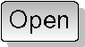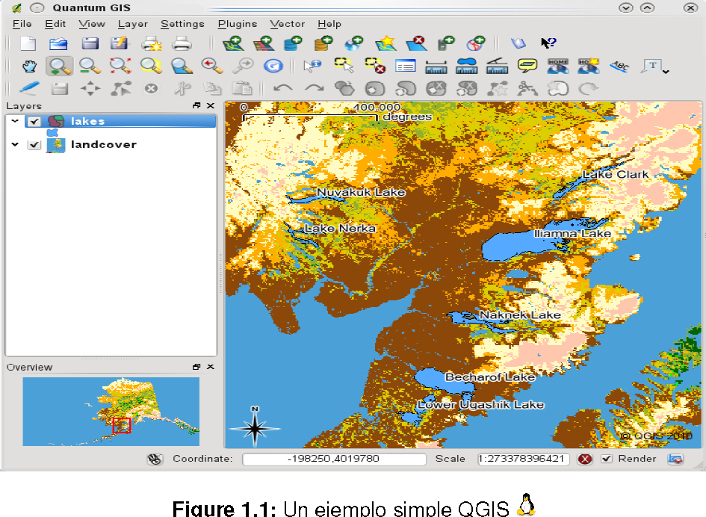

1. Un ejemplo simple QGIS
2. Haga un zoom en su área favorita con algunos lakes.
3. Haga doble clic en la capa lakes en el mapa para abrir el diálogo



1. Haga clic en la tabla y seleccione el color azul como color de relleno.



1. Haga clic en la tabla y marque la casilla labels checkbox para habilitar el etiquetado. Elija el archivo NAMES como el archivo que contiene las etiquetas.



1. Para mejorar la legibilidad de las etiquetas, puede añadir un buffer blanco que le rodea, haciendo clic en “Buffer” en la lista de la izquierda, comprobando y elejir 3 como el tamaño de buffer.



1. Haga clic en , para comprobar si el resultado se ve bien y, finalmente, haga clic en el botón



Usted puede ver lo fácil que es para visualizar el raster las capas vectoriales en QGIS. Vamos a pasar a las secciones que siguen para aprender más sobre las funciones, características y configuración disponibles y ver cómo usarlas.

# Features at a Glance

Después un primer y simple ejemplo en la Sección 1.2 queremos darle una visión más detallada de las características de QGIS. La mayoría de características presentadas en los capítulos siguientes se explican y se describe en secciones propias destinadas a cada tema más adelante en el manual.

## Inicio y Parada de QGIS

En la Sección 1.5 usted ya ha aprendido cómo iniciar QGIS. Repitiendo lo visto hasta aquí usted verá que QGIS también ofrece otras opciones en su línea de comandos.

* Suponiendo que QGIS está instalado en el PATH, puede iniciar QGIS escribiendo: qgis en un comando prompt o haciendo doble click en el link de la aplicación de QGIS (o acceso directo) en el escritorio o en el menú de aplicación



* Para iniciar QGIS usando el menú Inicio o el acceso directo del escritorio, o haga doble clic en el archivo de proyecto de QGIS.



* Haga doble clic en el icono de la carpeta Aplicaciones. Si usted necesita iniciar QGIS en el shell, ejecute /path-to-installation-executable/Contents/MacOS/Qgis.



Para detener QGIS, haga clic en el menú Opciones {File QGIS} Quit, o bien utilice directamente las teclas Ctrl+Q como salida rápida.

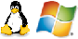

### Opciones de la Línea de Comandos

QGIS soporta un número de opciones cuando se arranca desde la línea de comandos. Para obtener una lista de opciones, escriba qgis –-help en la línea de comandos. La declaración de uso de QGIS es:



qgis --help

Quantum GIS -1.6.0-Copiaoo ’Copiapo’ (exported)

Quantum GIS (QGIS) es un visor de conjuntos de datos espaciales, incluyendo raster y datos vectoriales.

Usage: qgis [options] [FILES]

options:

[--snapshot filename] emite snapshot de base de datos cargado al archivo dado

[--width width] ancho de snapshot a emitir

[--height height] altura de snapshot a emitir

[--lang language] uso de lenguaje para el texto de interfaz

[--project projectfile] carga lo dado por al proyecto de QGIS

[--extent xmin,ymin,xmax,ymax] ajuste inicial del mapa

[--nologo] oculta la pantalla de bienvenida

[--noplugins] no se restauran los plugins en el arranque

[--optionspath path] usa la ruta dada por QSettings

[--configpath path] usar la ruta propuesta para toda la configuración de usuario

[--help] ayuda

FILES:

Archivos especificados en la línea de comandos pueden incluir rasters, vectores, y archivos de proyecto QGIS (.qgs):

Rasters -Los formatos de soporte incluyen GeoTiff, DEM y otros soportes de GDAL

Vectores -Los formatos de soporte incluyen ESRI Shapefiles y otros soportes de OGR y el uso de capas PostgreSQL con extensión PostGIS

1. EJEMPLO USANDO ARGUMENTOS DE LÍNEA DE COMANDOS

Puede iniciar QGIS especificando uno o más archivos de datos en la línea de comandos. Por ejem­plo, suponiendo que se encuentran en el directorio qgis_sample_data usted podría comenzar QGIS con una capa vectorial y un archivo raster cargado en el arranque con el siguiente comando: qgis ./raster/landcover.img ./gml/lakes.gml

**Opción** –-snapshot de la línea de comandos

Esta opción le permite crear una imagen en formato PNG para la vista actual. Esto es útil cuando usted tiene muchos proyectos y quiere generar snapshots para sus datos.

Actualmente se genera un archivo PNG con 800x600 pixeles. Esto puede ser adaptado utilizando el comando –-width y el comando –-height. El nombre de archivo se puede agregar después con –-snapshot.

**Opción** –-lang de la línea de comandos

Con base en su ubicación de QGIS, selecciona la localización correcta. Si desea cambiar el idioma, puede especificar un código de idioma. Por ejemplo:

–-lang=itInicia a QGIS en italiano. Una lista de los soportados de lenguaje actuales con el código y el status del lenguaje se proporciona en <http://www.qgis.org/wiki/GUI_Translation_Progress>

**Opción** –-project de la línea de comandos

Inicializar QGIS con un archivo de proyecto existente también es posible. Sólo agregar la opción –-projectde la línea de comandos seguido por el nombre del proyecto y QGIS se abrirá con todas las capas de descarga descrita en el archivo dado.

**Opción** –-extent de la línea de comandos

Para iniciar con la especificación de las medidas del mapa use esta opción. Tiene que agregar el cuadro de delimitación en el siguiente orden separado por comas:

--medida xmin,ymin,xmax,ymax

**Opción** –-nologo de la línea de comandos

Esta opción oculta la pantalla de bienvenida al iniciar QGIS.

**Opción** –-noplugins de la línea de comandos

Si tiene problemas en el arranque con los plugins, puede evitar cargarlos al inicio. Todavía estarán disponibles en Plugins Manager para después.

**Opción** –-optionspath de la línea de comandos

Usted puede tener varias configuraciones y decidir cuál va a utilizar al iniciar QGIS usando esta opción. Vea **2.7** para saber dónde el sistema operativo guarda los archivos de configuración. Actualmente no hay forma de especificar en qué archivo se escribe los ajustes, por lo tanto usted puede crear una copia del archivo de configuración original y cambiarle el nombre.

**Opción** –-configpath de la línea de comandos

Esta opción es similar a la anterior, pero, además, anula la ruta ( /.qgis) por defecto para la configuración de usuario QSettings y también obliga a utilizar este directorio. Esto permite a los usuarios QGIS por ejemplo, llevar el instalador en una unidad de memoria, junto con todos los plugins y los ajustes.

## QGIS GUI

Cuando QGIS inicia, se presentará la GUI como se muestra a continuación (Los números del 1 al 6 en óvalos amarillos refieren a las seis áreas principales de interfaz como veremos a continuación ):



1. QGIS GUI con datos de ejemplo Alaska (KDE)



**Nota:** El diseño de las ventanas (barra de título, etc.) puede tener diferencias dependiendo de su sistema operativo y el gestor de ventanas.

El QGIS GUI está dividido en seis áreas:

1. Barra de menús
2. Barra de herramientas
3. Leyenda del mapa
4. Ver Mapa
5. Vista general del mapa
6. Barra de estado

Estos seis componentes de la interfaz de QGIS se describen con más detalle en las secciones siguientes. Dos secciones adicionales describen atajos con el teclado y su respectivo contexto de ayuda.

### Barra de Menú

La barra de menú proporciona acceso a varias características de QGIS usando un menú jerárquico estándar. Los menús de nivel superior y un resumen de algunas de sus opciones se enumeran a continuación, junto con los iconos correspondientes como aparecen en la barra de herramientas, así como los atajos del teclado, [2]

Aunque la mayor parte de opciones de menú tengan una herramienta correspondiente y viceversa, los menús no están organizados completamente por la barra de herramientas. La barra de herramientas que contiene la herramienta es puesta en una lista después de cada opción de menú como una casilla de verificación de entrada. Para más información acerca de las herramientas y barras de herramientas, vea la Sección 2.2.2.

|  |  |  |  |
| --- | --- | --- | --- |
| **Menu Option** | **Shortcut** | **Reference** | **Toolbar** |
|  |  |  |  |
|  |  | vea la Sección 2.5 |  |
|  |  | vea la Sección 2.5 |  |
|  |  | vea la Sección 2.5 |  |
|  |  | vea la Sección 2.5 |  |
|  |  | vea la Sección 2.5 |  |
|  |  | vea la Sección 2.6 |  |
|  |  | vea la Sección 8 |  |
|  |  | vea la Sección 8 |  |
|  |  | vea la Sección 8 |  |
|  |  |  |  |
|  |  |  |  |
|  |  | vea la Sección 3.5.4 |  |
|  |  | vea la Sección 3.5.4 |  |
|  |  | vea la Sección 3.5.3 |  |
|  |  | vea la Sección 3.5.3 |  |
|  |  | vea la Sección 3.5.3 |  |
|  |  | vea la Sección 3.5.3 |  |
|  |  | vea la Sección 3.5.3 |  |
|  |  | vea la Sección 3.5.4 |  |
|  |  | vea la Sección 3.5.4 |  |
|  |  | vea la Sección 3.5.4 |  |
|  |  | vea la Sección 3.5.4 |  |
|  |  | vea la Sección 3.5.4 |  |
|  |  | vea la Sección 3.5.4 |  |
|  |  | vea la Sección 3.5.4 |  |
|  |  | vea la Sección 3.5.4 |  |
|  |  | vea la Sección 3.5.3 |  |
|  |  | vea la Sección 3.5.4 |  |

Después de activar en el modo de edición de capas, encontrará un icono de formas de captura en el menú en función del tipo de capa (punto, línea o poligono)



|  |  |  |  |
| --- | --- | --- | --- |
| Menu Option | Shortcut | Reference | Toolbar |
|  |  |  |  |
|  |  |  |  |
|  |  |  |  |
|  |  |  |  |
|  |  |  |  |
|  |  |  |  |
|  |  |  |  |
|  |  | vea la Sección 2.4.2 |  |
|  |  |  |  |
|  |  |  |  |
|  |  |  |  |
|  |  |  |  |
|  |  |  |  |
|  |  |  |  |
|  |  |  |  |
|  |  |  |  |
|  |  |  |  |
|  |  |  |  |
|  |  |  |  |
|  |  |  |  |
|  |  | vea la Sección 2.9 |  |
|  |  | vea la Sección 2.9 |  |
|  |  |  |  |
|  |  | vea la Sección 5.2.5 |  |
|  |  | vea la Sección 2.10 |  |
|  |  |  |  |
|  |  | vea la Sección 3.5.5 |  |
|  |  | vea la Sección 4.4 |  |
|  |  | vea la Sección 3 |  |
|  |  | vea la Sección 4 |  |
|  |  | vea la Sección ?? |  |
|  |  | vea la Sección 3.3 |  |
|  |  | vea la Sección 5.2 |  |
|  |  |  |  |
|  |  |  |  |
|  |  |  |  |
|  |  |  |  |
|  |  | vea la Sección 3.5.6 |  |
|  |  |  |  |
|  |  |  |  |
|  |  |  |  |
|  |  |  |  |
|  |  |  |  |
|  |  |  |  |
|  |  |  |  |
|  |  |  |  |
|  |  |  |  |
|  |  |  |  |
|  |  |  |  |
|  |  |  |  |
|  |  |  |  |
|  |  | vea la Sección 2.5 |  |
|  |  | vea la Sección 6.4 |  |
|  |  |  |  |
|  |  |  |  |
|  |  | vea la Sección 2.7 |  |
|  |  |  |  |
|  |  | vea la Sección 9.1 |  |
|  |  |  |  |
|  |  |  |  |
|  |  |  |  |
|  |  |  |  |
|  |  |  |  |
|  |  |  |  |

**Note:** que los elementos de barra de menús mencionados anteriormente son predeterminadas en window manager de KDE. En GNOME, el menú Settings no está pero se lo puede encontrar en:



|  |  |
| --- | --- |
|  |  |
|  |  |
|  |  |
|  |  |
|  |  |
|  |  |
|  |  |
|  |  |
|  |  |
|  |  |
|  |  |

### Barras de herramientas

La barras de herramientas proporciona acceso a la mayor parte de las funciones así como a los menús y her­ramientas adicionales para interactuar con mapas. Cada elemento en la barra de herramientas proporcionará más ayuda disponible. Mantenga el ratón sobre la herramienta y se desplegará una breve descripción de la misma.

Cada barra de menú se puede mover de acuerdo a sus necesidades. Además cada barra de menú se puede desactivar con un click derecho del ratón sobre la herramienta no deseada.

1. RESTAURACIÓN DE LA BARRA DE HERRAMIENTAS

Si accidentalemente ha escondido todas las barras de herramientas, usted puede restaurales de nuevo con la opción de menú



### Descripción del mapa

El área de descripción de mapas es usada para la visibilidad y un z-orden de las capas. El Z-orden significa que las capas que figuran más cerca de la descripción se dibujan sobre las capas que figuran más lejos de la esta. La casilla de verificación en cada entrada una de descripción se puede utilizar para mostrar u ocultar la capa. Las capas pueden ser agrupados en la ventana de descripción mediante la asignación de un grupo de capas arrastrando las capas dentro del grupo. Para ello, mueva el puntero del ratón a la ventana de descripción, haga click derecho, seleccione



Aparecerá una nueva carpeta. Ahora arrastre las capas hacia el símbolo de carpeta. Para visualizar todas las capas en el grupo solo tiene que hacer un click sobre la carpeta. Para ejecutar las capas de un grupo, mueva el puntero del mouse sobre el símbolo de capa, haga clic derecho y elija



Para cambiar de nombre a la carpeta, elija en el menú del grupo con el botón derecho del ratón.



El contenido del menú en el botón derecho del ratón depende de si el archivo cargado es un raster o una capa de vectores. Para GRASS las capas vectoriales no esta disponible. Vea la sección 7.7 para más información sobre la edición de capas vectoriales GRASS.



**• Menú del botón derecho del ratón para capas raster**



**• Menú del botón derecho del ratón para capas vectoriales**



**• Menú del botón derecho del ratón para grupos de capas**



Si varias fuentes de datos vectoriales tienen el tipo de vector y los mismos atributos, sus símbolos se pueden agrupar. Esto significa que si la simbolización de un dato se cambia, los demás tienen automáticamente símbolos nuevos. Para las simbologías de grupo, abra el menú de descripción con el botón derecho del ratón y elija Los grupos de capas aparecen. Ahora es posible arrastrar un archivo de una carpeta de grupo en otro. Si se hace esto, los símbolos se agrupan. Note que QGIS que sólo permite arrastrar, si las dos capas pueden compartir la simbología (mismo tipo de geometría vectorial y atributos).



También es posible seleccionar más de una capa o un grupo al mismo tiempo presionando la combinación de teclas -Key mientras selecciona las capas con el botón izquierdo del ratón. Puede que se muevan



todas las capas seleccionadas a un nuevo grupo al mismo tiempo. Usted también puede eliminar más de una capa o un grupo a la vez mediante la selección de varias capas, con la tecla y pulsando después. De esta manera todas las capas o grupos seleccionados se eliminarán de Layerlist.



### Visor de Mapa

Esta es la ’finalidad’ de QGIS -los mapas aparecen en esta área! Los mapas que se muestra en esta ventana dependerá de las capas vectoriales y raster que se ha optado en la carga (ver las secciones que siguen para obtener más información sobre cómo cargar capas). El visor de mapa puede explorar (cambiando el enfoque del mapa desplegado a otra región) y puede hacer zooms. Varias otras operaciones pueden ser desarrolladas en el mapa como se explica en la descripción de la barra de herramientas. El visor de mapa y su descripción están estrechamente relacionados -el visor de mapa reﬂejan los cambios hechos en esa área.

1. HACER ZOOM EN EL MAPA CON LA RUEDA RATÓN

Usted ùede usar la rueda del ratón paraacercar y alejar el mapa.Coloque el cursor del ratón en la zona del mapa y gire la reuda hacia adelante paraacercar o hacia atrás para alejar la imagen. La posición del cursor del ratón esta centrada para el zoom. Usted puede personalizar el comportamiento de la rueda del ratón utilizando la heramienta en la opción de menú



1. EXPLORACIÓN DEL MAPA CON LAS FLECHAS Y LA BARRA ESPACIADORA

Puede utilizar las teclas de ﬂecha para desplazarse en el mapa. Coloque el cursor del ratón dentro de la zona del mapa y haga click en la tecla de ﬂecha derecha para desplazarse hacia el este, la tecla de ﬂecha izquierda para desplazarse hacia oeste, la tecla de ﬂecha hacia arriba para desplazarse al norte y la de hacia abajo ir al Sur. También puede explorar el mapa con la barra espaciadora: sólo tiene que mover el ratón mientras presiona la barra espaciadora.

### Vista general del mapa

El panel de vista general de mapa proporciona una vista de las capas añadidas en toda su extensión. Se puede seleccionar en el menú En el visor está un rectángulo que muestra la extensión del mapa. Esto permite determinar con rapidez la zona del mapa que usted está observando



Note que las etiquetas de las capas no están dadas en la descripción del mapa aun si la descripción de las capas del mapa ha sido establecida para la etiqueta.

Usted puede añadir una capa simple al visor general haciendo click derecho sobre él y seleccionando . Usted también puede añadir capas, o quitar todas las capas del visor general us­ando la herramienta Overview de la barra de herramientas.



Si usted hace click y arrastra el rectángulo rojo sobre el visor general este muestra su extensión actual, por tanto el visor de mapa se actualizará.

### Barra de estado

La barra de estado muestra su posición actual en el mapa en coordenadas (por ejemplo, metros o grados decimales) a medida que el puntero del ratón se desplaza a través de la vista de mapa. A la izquierda de las coordenadas se despliega la barra de estado que es un pequeño botón que cambiará entre, mostrar coordenadas de posición o extensiones de vista de mapa, a medida usted se acerque y aleje con el zoom.

Una barra de progreso en la barra de estado estado muestra el progreso de prestación cuando cada capa es dibujada en el visor de mapa. En algunos casos, como en un conjunto de estadísticas en capas raster, la barra de progreso se utilizará para mostrar el resultado del estado de las operaciones.

Si un nuevo plugin o una actualización de un plugin está disponible, aparecerá un mensaje en la barra de estado. Al lado derecho de la barra de estado está una pequeña caja de verificación que se puede utilizar para evitar que las capas sean transformada en el visor de mapa (ver la Sección **2.3**). Al lado derecho de la barra de estado hay un icono proyector. Al hacer click sobre este se abren las propiedades de proyección para el proyecto actual.

1. CALCULANDO LA CORRECTA ESCALA DE SU MAP

Al iniciar QGIS, los grados son la unidad por defecto, y le dice que cualquier coordenada QGIS en una capa está en grados. Para obtener valores correctos de escala, puede cambiar los grados a metros manualmente en la opción de o puede seleccionar como coordenadas, un sistema de referencia (CRS) haciendo click en el icono de la esquina inferior derecha de la barra de estado .En este último caso, las unidades se ajustan a las especificaciones del proyecto, por ejemplo, ’+unidades=m’.



### Atajos de teclado

QGIS proporciona métodos abreviados de teclado por defecto de muchas características. Se les encuentra en la Sección 2.2.1a continuación. Además la opción de menú permite cambiar el teclado por defecto accesos directos y añadir nuevos accesos directos de teclado a las funciones de QGIS.



1. Definir las opciones de acceso directo (KDE)



La configuración es muy simple. Sólo tienes que seleccionar una función de la lista y haga clic en el botón . Una vez que haya que se encuentran a su configuración, puede guardarlo como archivo XML y la carga a otro instalación de QGIS.



### Ayuda contextual

Cuando usted necesita ayuda en el tema específico, puede acceder a la ayuda el contexto a través de la ayuda, tenga en cuenta que los plugins de terceros puede señalar -botón disponible en la mayoría de los cuadros de diálogo dedica páginas web.

## representación

De forma predeterminada, QGIS hace que todas las capas visibles cuando la vista del mapa debe ser refres­cado. Los eventos que desencadenan una actualización de la vista del mapa son:

* Añadir una capa
* Panorámica del artículo o el zoom
* Cambiar el tamaño de la ventana de QGIS

Cambiar la visibilidad de una capa o capas QGIS te permite controlar el proceso de representación en un número de maneras.

### Representación dependiente de la escala

La representación dependiente de la escala le permite especificar la cantidad mínima y máxima escalas en guardarlo como archivo XML y la carga a otro instalación de QGIS. , haga doble clic sobre la capa en la leyenda. En la , establezca la escala de valores mínimo y máximo y luego haga clic en



Usted puede determinar los valores de escala en primer lugar el zoom al nivel que desea a utilizar y teniendo en cuenta el valor de escala en la barra de estado de QGIS.

### Representación del Control de Mapa

La representación del mapa puede ser controlado de las siguientes maneras:

1. **Suspending Rendering**

Para suspender la prestación, haga clic en la casilla de verificación en la parte inferior derecha esquina de la barra de estado. Cuando no está activada, QGIS no volver a dibujar el lienzo en respuesta a cualquiera de los eventos descritos en la Sección 2.3. Ejemplos de cuándo es posible que desee suspender la representación son:



* Añadir capas y simbolizan los mismos antes de dibujar
* Añadir una o más capas de gran dependencia y establecer la escala antes de dibujar
* Añadir una o más capas grandes y el zoom a una vista específica antes de dibujar
* Cualquier combinación de las anteriores

Marcando habilita la representación y las causas inmediatas y actualización de la vista del mapa.



1. **Añadir Opción de Capa Setting**

Puede configurar una opción para cargar siempre nuevas capas sin dibujarlos. Este significa que la capa se añadirá al mapa, pero su visibilidad en la casilla de verificación leyenda no estará marcada por defecto.

Para establecer esta opción, elija menú de opciones y click en la pestaña . Desmarque Cualquier capa añadida al mapa se apagará (invisible) de forma predeterminada.



1. **Actualización de la visualización del mapa durante la representación**

Usted puede configurar una opción para actualizar la visualización del mapa como características se dibujan. Por predeterminada, QGIS no muestra características de una capa hasta que todo el la capa se ha prestado. Para actualizar la pantalla como se leen las características del almacén de datos, elija la opción de menú click en . La configurar la función de contar con una valor adecuado para actualizar la pantalla durante la representación. El establecimiento de un valor de 0 desactiva la actualización durante la elaboración (este es el valor predeterminado). Establecer un valor demasiado bajo resultará en un rendimiento inferior en la vista del mapa se actualiza continuamente durante la lectura de las características. El valor sugerido para empezar es de 500.

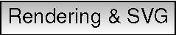

1. **Inﬂuencia de la calidad de representacióny**

Para inﬂuir en la calidad de representación del mapa tienes tres opciones. Seleccione el menú opción click en y seleccione o anule la selección de casillas de verificación siguientes.

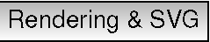

## Medir

Medición de las obras proyectadas dentro de sistemas de coordenadas solamente (por ejemplo, UTM). Si el mapa de carga se define con un sistema de coordenadas geográficas (Latitud y longitud), los resultados de las mediciones de la línea o zona se incorrecta. Para solucionar este problema es necesario configurar un mapa adecuado sistema de coordenadas (Véase la Sección 6). Los dos módulos de medición también utilizan el ajuste configuración del módulo de digitalización. Esto es útil, si desea medida a lo largo de las líneas o áreas en las capas vectoriales.

Para seleccionar una herramienta de medida, haga clic en y seleccionar la herramienta que desea utilizar



### Medida de longitud, áreas y ángulos

QGIS también es capaz de medir distancias reales entre los puntos en función de un elipsoide definido.



Para configurarlo, elija la opción de menú , haga click en y elija el elipsoide correspondiente. No también puede definir un color y su banda de goma unidades de medida preferida (Metros o pies). La herramienta permite que usted haga clic en los puntos en el mapa. Cada segmento de longitud, así como el total se muestra en la medida de la ventana. Para detener la medición haga clic con el botón derecho del ratón



Áreas también se puede medir. En la ventana de medida de la superficie total de tamaño aparece. Además, la herramienta de medición se ajustarán a la capa seleccionada, siempre que la capa tiene su ajuste tolerancia. (Véase la Sección 3.5.1). Así que si usted desea medir con exactitud a lo largo de una entidad lineal, o alrededor de un poligono, en primer lugar establecer su tolerancia de ajuste, a continuación, selec­cione la capa. Ahora, al utilizar las herramientas de medición, cada clic del ratón (en el establecimiento de la tolerancia) se ajustará a esa capa.



También se puede medir ángulos, la selección de herramienta de medida del ángulo. El cursor se convierte en forma de cruz. Haga clic para dibujar el primer segmento del ángulo que desee medir, a con­tinuación, mover el cursor para dibujar el ángulo deseado. La medida se muestra en un cuadro de diálogo emergente.

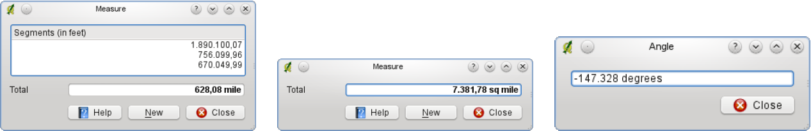

**(a)** Medida de líneas **(b)** Medida de áreas **(c)** Medida de ángulos

1. Measure tools in action

### Selección y no selección de características

La barra de herramientas QGIS proporciona varias herramientas para seleccionar las funciones de la vista del mapa. Para seleccionar una o varias características simplemente haga clic en y seleccione las herramientas:



* Seleccionar características

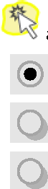

* Seleccionar características por rectángulo



* Seleccionar características por polígonos



* Seleccionar características por mano alzada



* Seleccionar características por radio



Para anular la selección de todas las características seleccionadas, haga clic en



## Proyectos

El estado de su sesión de QGIS se considera un proyecto. QGIS trabaja en un proyecto a la vez. Opciones estarán considerados como por proyecto, o por defecto para los nuevos proyectos (ver Sección 2.7). QGIS puede guardar el estado de su espacio de trabajo en un archivo de proyecto utilizando las opciones del menú



Carga proyectos guardados en una sesión con QGIS .Si desea borrar la sesión y empezar de nuevo, elija . Cualquiera de estas opciones de menú le pedirá que guarde el proyecto existente si se han producido cambios desde que se abrió o guardó por última vez



El tipo de información guardada en un archivo de proyecto incluyen:

* Capa añadida
* Propiedades de capa, incluyendo la simbolización
* Proyección tema de la vista del mapa
* Medida última

El archivo de proyecto se guarda en formato XML, por lo que es posible editar el archivo fuera de QGIS si usted sabe lo que está haciendo. El formato de archivo se ha actualizado varias veces en comparación con versiones anteriores de QGIS. Los archivos de proyecto de versiones anteriores de QGIS puede no funcionar correctamente más. Para estar al tanto de esto, en puede seleccionar:



**Propiedades del proyecto**

En la ventana de propiedades para el proyecto configure opciones específicas del proyecto. Estos incluyen:



* En la tecla el título del proyecto, la selección y el fondo color, capa de unidades, la precisión, y la opción de guardar las rutas relativas a la capas pueden ser definidos. Además de la edición topológica, y layerwise opciones de ajuste se establecen aquí.



* En la tecla de referencia de coordenadas del sistema le permite elegir el CRS para este proyecto, y para que reproyección sobre la marcha de las capas vectoriales cuando se muestran diferentes capas de un CRS.



* Con la tercera las capas de configurar (o desactivar), que capas responderá a la identidad de la herramienta. (Véase el apartado de herramientas del mapa de árbitro, en sección **2.7** para permitir la identificación de múltiples capas).



## salida

Hay varias maneras para generar la salida de la sesión de QGIS. Hemos discutió una ya en la Sección 2.5: guardar como un archivo de proyecto. He aquí una muestra de otras formas de producir archivos de salida:

* Menu option guarda imagen cuando abre un diálogo de archivo en el que seleccione el nombre, la trayectoria y el tipo de imagen ( formato PNG o JPG). Un archivo con extensión mundo PNGW o JPGW guardados en la misma carpeta referencias geográficas de la imagen.



* Menu option abre una disposición de diálogo donde se puede imprimir y la vista del mapa actual (véase Sección 8).



* El plugin permite para imprimir un mapa simple con el mínimo esfuerzo (véase la sección ??).



## Opciones de GUI

Algunas de las opciones básicas de QGIS se pueden seleccionar con el cuadro de diálogo. Seleccione el opción de menú . Las pestañas donde se puede optmizar sus opciones son:

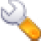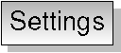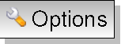

**General de Teclas**

* Promt to save project changes when required



* Warn when opening a project file saved with an older version of QGIS



* Change Selection and backgroud Color
* Change the icon theme (choose between default, classic, gis and newgis)
* Capitalise layer names in legend



* Display classification attribute names in legend



* Create raster icons in legend



* Hide splash screen at startup



* Open identify results in a dock window (QGIS restart required)



* Open attribute table in a dock window



* Add PostGIS layers with double click and select in extended mode



* Add new layers to selected group



* Attribute table behavior (choose between Show all features (default), Show selected features, show features in current canvas)

**Representación & Teclas SVG**

* By default new layers added to the map should be displayed



* Define number of features to draw before updating the display.
* Use render caching where possible to speed up redraws



* Make lines appear less jagged at the expense of some drawing performance 28 QGIS 1.6.0 User Guide



* Fix problems with incorrectly filled polygons



* Use new generation symbology for rendering



* Add/remove path(s) to search for Scalable Vector Graphics (SVG) symbols



Además, puede definir el tiempo para salvar la ruta de acceso svg texturas absoluta o relativa en del menu

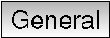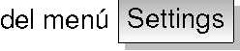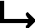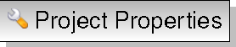

**Herramientas MapaTab**

* El ajuste del modo determina que las capas se muestran los Identificar herramienta. Al cambiar a Top down or Top down, stop at first, en lugar de Current layer para todos los atributos de iden­tificación de capas (ver la Sección Propiedades del proyecto en: 2.5 para ajustar las capas que son identificables) se mostrará con la herramienta Identificar.
* Open feature form, if a single feature is identified



* Definir un radio de búsqueda para identificar y mostrar consejos mapa
* Definir elipsoide para el cálculo de la distancia
* Definir color de banda de goma para las herramientas de medida
* Definir unidades preferidas de medición (metros o pies)



* Definir unidades preferidas ángulo (grados, radianes o Gon)



* Definir la acción de la rueda del ratón (zoom, zoom y centrar, Zoom para el cursor del ratón, nada)
* Definir factor de zoom de la rueda del ratón

**Superposición**

* Definir algoritmo de colocación de las etiquetas (elegir entre el punto central (Estándar), cadena de música pop , cadena de música pop ,cadena de música pop , y cadena de música pop)

**Digitalización Tab**

* Definir color Rubberband línea y ancho de la línea
* Definir el modo por defecto de cierre (de vértice, con el segmento, a la cima y segmento)
* Definir la tolerancia predeterminada ajuste en unidades de mapa o pixel
* Definir radio de búsqueda para edición de vértices en las unidades de mapa o pixel
* Mostrar marcadores sólo para las características seleccionadas



* Definir estilo de marcador vértice (cruz (por defecto), círculo o semi transparentes ninguno) y el tamaño del marcador de vértice
* reprimir los atributos ventanas pop-up después de cada función creada



**CRS Tab**

* Prompt for Coordinate Reference System (CRS)



* Project wide default Coordinate Reference System (CRS) se utilizará



* Global default Coordinate Reference System (CRS) aparecen a continuación, se utilizará



* Select global default Coordinate Reference System (CRS)

**Local Tab**

* configuración regional del sistema y uso definido local en lugar



* Información sobre configuración regional del sistema activo

**Proxy Tab**

* Definir tiempo de espera para las solicitudes de red en ms



* Usar proxy para el acceso web y definir host, puerto, usuario y contraseña.



* Establecer el dropmenuopt de acuerdo a sus necesidades



* + : proxy genérico para cualquier tipo de conexión. Soporta TCP, UDP, la



* + proxy genérico para cualquier tipo de conexión. Soporta TCP, UDP, la unión a un puerto (las conexiones entrantes) y la autenticación



* + : implementado a través del "CONNECT" de comandos, sólo es compatible



* + : implementado usando comandos HTTP normal, es útil sólo en el



* + : implementado usando un proxy FTP, es útil sólo en el contexto FTP



Excluyendo algunas URL se puede añadir a la caja de texto debajo de la configuración de proxy (ver Figura 2.4) pulsando el botón -button. Después de que haga doble clic en la URL acaba de crear el campo y escriba la dirección URL que le gustaría para excluir el uso del proxy. Obviamente, el botón elimina la entrada seleccionada.

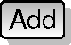

Si necesita información más detallada sobre las diferentes configuraciones de proxy, por favor, consulte el manual del intervalo QT-library-documentation en [http://doc.trolltech.com/4.5/qnetworkproxy.html# ProxyType-enum.](http://doc.trolltech.com/4.5/qnetworkproxy.html#ProxyType-enum)

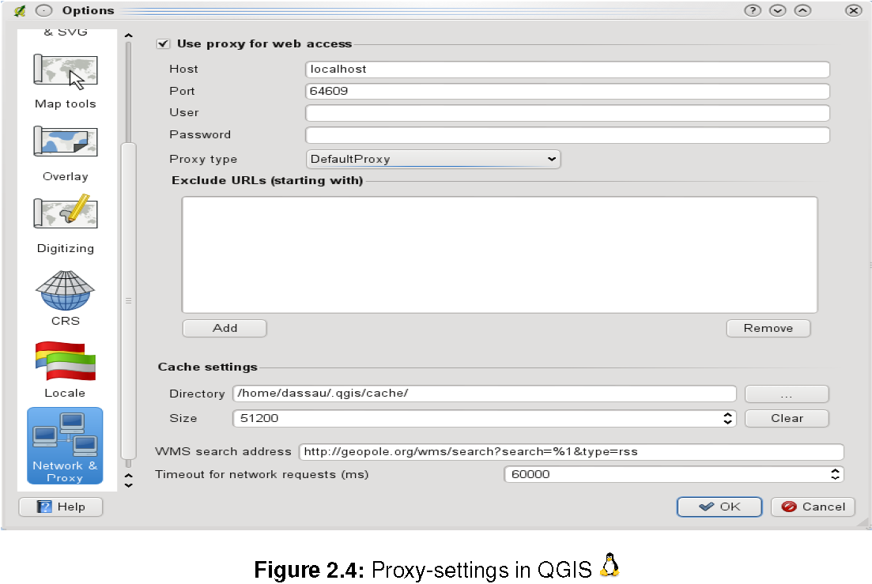

1. Proxy-settings in QGIS
2. UTILIZANDO PROXIES

Uso de proxies a veces puede ser difícil. Es útil ’trial and error’ de los tipos de proxy por encima y comprobar si tienen éxito en su caso.

Puede modificar las opciones de acuerdo a sus necesidades. Algunos de los cambios pueden requieren un reinicio de QGIS antes de que sean eficaces.

* configuración se guardan en un texfile: $ HOME / .config / QuantumGIS / qgis.conf



* usted puede encontrar la programación en: $ HOME / Library / Preferences / org.qgis.qgis.plist •



* ganar ajustes se almacenan en el registro bajo: \\HKEY\CURRENT\USER\Software\QuantumGIS\qgis



## Herramientas de anotación

El texto es una herramientas de anotación en la barra de herramientas atributo proporciona la posibilidad de lugar con formato de texto en un globo en la vista del mapa de QGIS. Utilice el texto anotación de la herramienta y haga clic en la vista del mapa.

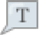

1. Diálogo de anotación de texto

Haga doble clic sobre el elemento se abre un cuadro de diálogo con varias opciones. No es la editor de texto para introducir el texto con formato y otras configuraciones de punto. Por ejemplo hay es la opción de tener el elemento colocado en una posición en el mapa (que se muestra un símbolo de marcador) o tener el elemento en una posición de la pantalla (no relacionados en el mapa). El punto puede ser cambiado por la posición del mapa (arrastre el marcador de mapa) o moviendo sólo el globo. Los iconos son parte del tema de gis, y se utilizan por defecto en los otros temas también.

El move anotación herramienta permite mover la anotación en el lienzo del mapa.

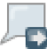

### Anotaciones de Formmas

Además usted también puede crear sus propias formas de anotación. La forma es útil para mostrar los atributos de una capa vectorial en un cuarto de galón medida forma de diseño (véase la figura ref fig: a medida anotaciones). Es similar a la formas de diseño de la herramienta de identificar, pero que aparecen en un artículo de anotación. Vea también el blog de QGIS <http://blog.qgis.org/node/143>para más información.



1. Customized qt designer annotation form

## Marcadores espacial

Marcadores espacial permitirá marcar un “ favorito” y una ubicación geográfica y volver a ella más tarde.

### Crear un marcador

Para crear un marcador:

1. Hacer zoom o una panorámica de la zona de interés.
2. Seleccione la opción de menú



1. Escriba un nombre descriptivo para el favorito (hasta 255 caracteres).
2. Haga clic en el botón para agregar el marcador o el botón para salir sin agregar el marcador. Tenga en cuenta que puede tener varios marcadores con el mismo nombre.

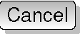

### Trabajar con marcadores

Para utilizar o administrar los Favoritos, seleccione el menú opción



El permite la captura o eliminar un marcador. Usted no puede modificar el nombre del marcador o coordenadas.



### Zoom a un marcador

Desde el , seleccione el favorito deseado haciendo clic en él, a continuación, haga clic en el botón . También puede acercar a un marcador haciendo doble clic sobre él.



### Eliminar un marcador

Para eliminar un favorito en , haga clic sobre él y luego haga clic en el botón . Confirme su elección haciendo clic en el botón para cancelar la eliminar haciendo clic en el botón

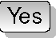

## Live GPS tracking

Para activar el GPS de seguimiento en vivo en QGIS es necesario seleccionar Usted recibirá una nueva acoplado ventana en el lado izquierdo del lienzo.

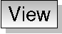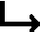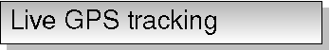

Hay cuatro pantallas posible en esta ventana de seguimiento GPS (Véase la Figura 2.7 y en la Figura 2.8).

1. GPS position coordinates and for manually entering Vertices and Features



1. GPS signal strength of satellite connections



1. GPS polar screen showing number and polar position of satellites



1. GPS options screen (see Figure 2.8).



Con un receptor GPS conectado (tiene que ser compatible con su sistema operativo) un simple clic en se conecta GPS a QGIS. Un segundo clic (Ahora el el GPS-Reciever de su com computadora.Para GNU/Linux gpsd se integra para apoyar con más GPS receptores. Por lo tanto primero hayque configurar correctamente para conectar gpsd QGIS a esta.

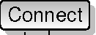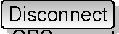

[IMPORTANTE]: Si desea registrar su posición en el lienzo que tiene que crear una nueva capa vectorial primero y póngalo en el estado editable para poder para grabar la pista.

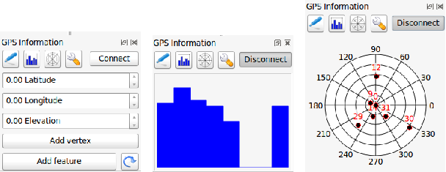

**(a)** Position coordinates **(b)** GPS signal strenght **(c)** GPS polar window

1. Live GPS tracking

### Posición de coordenadas

Si el GPS está recibe señales de los satélites verá su posición en latitud, longitud y elevación como se puede ver en la Figura 2.7a



### Fuerza de la señal GPS

Aquí se puede ver la intensidad de la señal de los satélites que se revieving señales de (Figura 2.7b).



### Ventana polar GPS

Si desea saber en qué parte del cielo todos los satélites conectados, usted tiene que cambiar a la pantalla polares (Figura 2.7c). También puede ver los números de identificación de los satélites que está recibiendo señales de.



### Opciones de GPS

En caso de conexión los problemas que puede cambiar de Autodetect a Use path/port below y seleccione la ruta/puerto receptor GPS está conectado. Un clic en el botón inicia la conexión con el GPS receptor.



Con el deslizador GPS Cursor Size 10% se puede reducir y aumentar la posición cursor sobre el lienzo. Activar radiobuttonon Auto-añadir vértices en GPS digitalización de la pista se grabará automáticamente en la capa activa del vector (Por supuesto, la capa tiene que estar en modo de edición).



Con centrar el mapa del GPS se puede decidir de qué manera el lienzo se actualizado si la grabación de su inicio coordenadas ya sea para salir de la lona o hay algún cambio en absoluto.

color de la pista y la anchura establece el color de la anchura de la pista establecido.

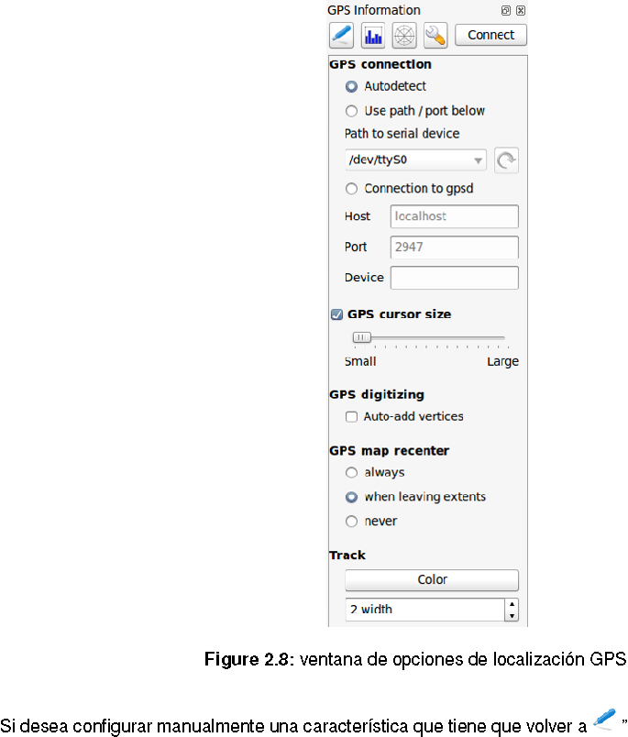

1. ventana de opciones de localización GPS

Si desea configurar manualmente una característica que tiene que volver a ”Position Coordinates” y haga clic en el botón . También cuando usted no activó ”’Auto-add vertices“ y desea grabar vértices manualmente tienes que ir allá y haga click en el botón

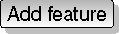

# Trabajo con Datos Vectoriales

QGIS soporta datos vectoriales en varios formatos, incluyendo los soportes de la libreria OGR, proveedor de datos plugin, como archivos ESRI, MapInfo MIF (intercambio de formato) y MapInfo TAB (formato narrativo). Usted encontrará una lista de formatos de soporte vectorial OGR en Appendix **??**.

QGIS también es compatible con capas PostGIS en una base de datos PostgreSQL usando el proveedor de datos pluing PostgreSQL. para tipos de datos adicionales (por ejemplo, texto delimitado) estos son propor­cionados por datos adicionales del proveedor plugins.

En esta sección se describe cómo trabajar con varios formatos comunes: ESRI shapefiles, capas PostGIS y capas SpatialLite. Muchas de los características disponibles QGIS trabajan similarmente,independientemente de la fuente de datos vectoriales. Esto es por diseño e incluye el identificar, seleccionar, etiquetar y carac­terísticas de los atributos

Trabajar con datos vectoriales GRASS se describe en la Sección 7.

## ESRI Shapefiles

El formato de archivo vectorial estándar que se utiliza en QGIS es el ESRI Shapefile. El soporte es propor­[cionada por la librería de características OGR (http://www.gdal.org/ogr/) .](http://www.gdal.org/ogr/) Un shapefile en realidad se compone de varios archivos. Los tres siguientes son necesarios:

* .shp archivo que contiene las características geométricas.
* .dbf archivo que contiene los atributos en formato dBase.
* .shx archivo de índice.

Shapefiles también puede incluir un archivo de extensión .prj suffix, which que contiene la información de la proyección. Es muy útil tener un archivo de proyección, pero esto no es tan necesario. Un conjunto de datos shapefile dataset puede contener archivos adicionales. Para más detalles vea las especificacines técnica en <http://www.esri.com/library/whitepapers/pdfs/shapefile.pdf>.

**Problema de carga de un archivo .prj**

Si carga un archivo shapefile con extensión .prj y QGIS no es capaz de leer el sistema de coordenadas de ese archivo, usted tiene que definir la proyección adecuada de forma manual dentro de pestaña de. Esto se debe, al hecho que los archivos con extensión .prj no proporcionar los parámetros de proyección completa, tal como se utiliza en QGIS y que figuran en el diálogo CRS.

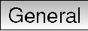

Por esta razón, si crea un nuevo archivo shapefile con QGIS, dos archivos con proyecciones diferentes son creados. Un archivo de extensión .prj con proyeccion de parametros limitada compatible con el software ESRI, y una archivo .qpj, provee parámetros completos de el CRS utilizado. Siempre que QGIS encuentra un archivo .qpj, este usará el archivo .prj en su lugar.

### Carga de un archivo Shapefile

Para carga un archivo, inicie QGIS haga click en el botón Add Vector Layer de la barra de herramientas o simplemente tipo. Con ello se abre una nueva ventana (vea la Figura 3.1).

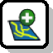

De las opciones disponibles de check File . Haga click en el botón . Se abrirá un cuadro de diálogo estándar (vea la Figura 3.2) que le permite navegar por el sistema de archivos y carga un archivo shapefile o de otra fuente de datos compatible. El cuadro de selección le permitepreseleccionar algunos archivos OGR compatibles

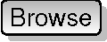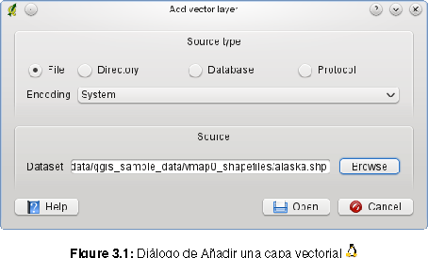

1. Diálogo de Añadir una capa vectorial

También puede seleccionar el tipo de codificación para el archivo shapefile si así lo desea.

Seleccione un archivo shapefile de la lista y hacer click en el botón este se cargará en QGIS. Figura 3.3 QGISmuestradespuésde cargar elarchivo alaska.shp.



1. LAYER COLORS

Cuando agrega una capa al mapa, se le asigna un color aleatorio. Cuando se le agrega más de una capa a la vez, diferentes colores son asignando a cada capa.

Una vez cargado, se puede hacer un zoom alrededor del archivo shapefile utilizando las herramientas de navegación del mapa. Para cambiar la simbología de una capa, abra el diálogo de propiedades de capas haciendo doble en el nombre de la capa o haga click derecho sobre el nombre en la descripción y escoja del menú desplegable. Vea la Sección 3.4.1 para más información sobre la configuración de la simbología de capas vectoriales.



1. CAPA DE CARGA Y PROYECCIÓN DE MONTAJE EXTERNO UNIDADES OS X

En OS X, drivers portátiles que se montan, además del driver duro principal no aparece en File Abre el proyecto como se esperaba. Estamos trabajando en un mejor diálogo open/save OSX-native para solucionar este problema. Para solucionar este problema se puede tipear ’/Volumes’ en el nombre File y pulse retornar. A continuación, puede navegar en los divers externos y networks montados.



### Mejorar el rendimiento

Para mejorar el rendimiento de dibujo en un archivo shapefile, puede crear un índice espacial. Un índice espacial mejorará la velocidad del zoom y el paneo. Los índices espaciales son usados por QGIS para tener un archivo de extensión .qix.

Siga estos pasos para crear el índice:

* Cagar un archivo shapefile.
* Abrir el diálogo con un doble click en el nombre de la descripción o un click derecho y escojer del menú despelgable .



* En hacer click en el botón

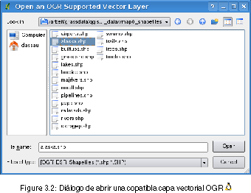

1. Diálogo de abrir una copatibla capa vectorial OGR

### Carga de una capa MapInfo

Para cargar una capa, haga click en de la barra o pulsecambie el tipo de filtro de archivos a y seleccione la capa que desee cargar.



### Carga de una cobertura binaria ArcInfo

Para cargar una cobertura binaria, haga click en, de la barra de herramientas o tipee para abrir el diálogo . Seleccione . Cambie a Navegue hasta el directorio que contiene los archivos de la cobertura y selecciónelo.



Del mismo modo, puede cargar archivos de directorio basados en vectores en el formato UK National Transfer Format así como el formato TIGER del US Census Bureau.

## PostGIS Layers

Las capas PostGIS se almacenan en una base de datos PostgreSQL. Las ventajas de PostGIS son los índices espaciales, filtración y capacidades de consulta que ofrece. Usando PostGIS,funciones vectoriales tales como seleccionar e trabajar con la identifición tienen mayor precisión que con capas OGR en QGIS.

Para utilizar las capas PostGIS layers debe:

* Crear una conexión almacenada en QGIS a la base de datos PostgreSQL database (aún no definido).
* Conectarse a la base de datos.
* Seleccione la capa para añadir al mapa.
* Opcionalmente proporcione un SQL donde cláusurar para definir qué características cargar en la capa.

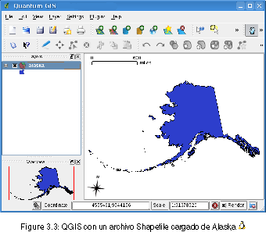

1. QGIS con un archivo Shapefile cargado de Alaska

* – Cargar la capa.



### Crear un almacen de Conexión

La primera vez que use un almacen de datos PostGIS, debe crear una conexión con la base de datos de PostgreSQL qque contiene los datos. Comience haciendo click en el botón de la barra de herramientas, seleccione la opción del menú o tipee . También puede abrir el diálogo y seleccionar . El diálogo aparece. Para acceder al administrador de conexión , haga click en el botón para mostrar el diálogo . Los parámetros necesarios para una conexión se muestran en la tabla 3.1



Opciones que puede activar son los siguientes:

* Guardar nombre de usuario



* Guardar contraseña



* Sólo buscar en la tabla geometría/columnas



* Sólo mira en el esquema ’público’



* Usar la tabla de metadatos estimada



Una vez que todos los parámetros y las opciones sean escojidos, se puede probar la conexión con un click en el botón



1. Conexión de parámetros PostGIS

|  |  |
| --- | --- |
|  |  |
| **Nombre** | Unnombreparaestaconexión. ¿Puedeser la mismaquela base de datos |
| **Host** | Nombredel hostde base de datos. Estedebeser unnombre dehostpuede resolverelmismo seríautilizada para abrir unaconexióntelnetoping alhost. Silabase de datosestáen el mismo equipoqueQGIS, indica'localhost' aquí. |
| **Base de datos** | Nomnbre de la base de datos |
| **Puerto** | Númerode puertodelservidor debase de datos PostgreSQLescucha. El puerto predeterminado es5432. |
| **modo SSL** | ¿Cómola conexiónSSLse negociaráconelservidor.Estassonlas opciones:  desactivar: sólointentaunaconexión SSLcifrada;  permiten: probarunaconexiónnoSSL, sieso no funciona,intenteuna conexiónSSL;  prefiere(por defecto): intentaruna conexiónSSL, sieso no funciona,intenteunaconexiónnoSSL;  exigir: sólointentauna conexiónSSL.  Tenga en cuentaqueenormesaceleracionesen la prestación dela capaPostGISse puedelograrmediante la desactivación de SSLen eleditor deconexión. |
| **Nombre de usuario** | Nombrede usuarioutilizaparaacceder alabase de datos. |
| **Pasword** | Nombre de usuarioconcontraseña que se utilizapara conectarsealabase de datos. |

1. CONFIGURACIÓN DE USUARIO QGIS Y SEGURIDAD

Las configuraciones personalizada para QGIS se almacenan basada en la operación del sistema. Las configuraciones , se almacenan en su directorio de inicio en .QGIS/. Las configuraciones , se almacenan en el registro. Dependiendo de su entorno informático, almacena contraseñas en la configuración QGIS puede ser un riesgo de seguridad.



### Carga de una capa PostGIS

Una vez que tenga uno o más conexiones definidas, puede cargar las capas de la base de datos Post­greSQL. Of Por supuesto, esto requiere disponer de datos en PostgreSQL. Vea la Sección 3.2.4 para una discusión sobre la importación de datos de una base de datos.



Para cargar una capa PostGIS, realice los pasos siguientes:

* Si el diálogo no está abierto, haga click en de la barra de herramientas.



* Elija la conexión de la lista desplegable y haga click en el botón



* Busque la capa que desea agregar en la lista de capas disponibles.
* Seleccióne haciendo click sobre ella. Puede seleccionar varias capas haciendo una combinación de teclas con y el click. Ver la Sección 3.6 para más información sobre el uso del generador de consultas PostgreSQL para definir capas.



* Haga click en el botón para añadir la capa al mapa



1. CAPAS POSTGIS

Normalmente una capa PostGIS es definida por una entrada en la tabla geometría. Desde la versión vieja 1.5.0 0.9.0, QGIS puede cargar capas que no tienen una entrada en la tabla de geometría. Esto incluye tanto tablas y como vistas. La definición de una vista espacial es un medio poderoso para la visualizar sus datos. Consulte el manual de PostgreSQL para obtener información sobre la creación vistas espaciales.

### Algunos detalles sobre PostgreSQL layers

Esta sección contiene algunos detalles sobre cómo QGIS tiene acceso a capas PostgreSQL. La mayor parte del tiempo QGIS simplemente debe proporcionar una lista de tablas de base de datos que se pueden cargar, y la carga que solicite. Sin embargo, si tiene problemas para cargar una tabla PostgreSQL en QGIS, la información que sigue puede ayudarle a entender cualquier mensaje de QGIS y le da orientación para cambiar las tablas PostgreSQL o en la definición de vistas para lo que QGIS tiene que estar cargado.

QGIS requiere que las capas de PostgreSQL contengan una columna que pueda ser utiliza como una clave única para la capa. Para las tablas esto por lo general significa que la tabla necesita una clave principal o una columna con una única restricción en esta. En QGIS, estas columnas tiene que ser del tipo int4 (un número entero de tamaño 4 bytes). Por otra parte la columna ctid puede ser utiliza como clave principal. Si una tabla no tiene estos elementos, la columna oid se utilizará en su lugar. El rendimiento puede ser mejorado si la columna está indizada (tenga en cuenta que las claves principales se indexan automáticamente en PostgreSQL).

Si la capa PostgreSQL es una vista, existe el mismo requrimiento, pero la vistas no tienen claves primarias o columnas con restricciones únicas en ellos. En este caso QGIS trata de encontrar una columna en la vista que se deriva de una columna de una tabla adecuada. Para esto, hace un análisis de la vista de definición de SQL. Sin embargo, hay varios aspectos de SQL que QGIS ignora -que incluyen el uso tablas de alias y columnas generadas por funciones SQL.

Si una columna adecuada no se puede encontrar, QGIS no se cargará la capa. Si esto ocurre, la solución es modificar la vista de modo que incluya una adecuada columna (un tipo de int4 y, o bien una clave principal o una restricción única, preferentemente indexadas).

### Importación de datos en PostgreSQL

**shp2pgsql**

Los datos pueden ser importados en PostgreSQL usando varios métodos. PostGIS incluye una utilidad lla­mada shp2pgsql que pueden ser utilizados para importar archivos shapefiles en una base de datos PostGIS premitida. Por ejemplo, para importar un archivo shapefile llamado lakes.shp a una base de datos Post­greSQL llamada gis_data, utiliza el siguiente comando:

shp2pgsql -s 2964 lakes.shp lakes_new | psql gis_data

Esto crea una nueva capa llamada lakes_new en la base de datos gis_data database. La nueva capa tendrá un identificador de referencia espacial (SRID) de 2964. Vea la Sección 6 para obtener más información sobre los sistemas de referencia espacial y proyecciones.

1. EXPORTADORES DE BASE DE DATOS DE POSTGIS

Al igual que la importación de herramientas shp2pgsql hay también una herramienta para exportar base de datos PostGIS como archivos shapefiles: pgsql2shp. Este es enviado dentro de su distribución de PostGIS.

**SPIT Plugin**

QGIS viene con un plugin llamado SPIT (Shapefile to PostGIS Import Tool). SPIT se puede utilizar para cargar multiples archivos shapefiles a la vez e incluye el soporte para los esquemas. Para utilizar SPIT, abra el Plugin Manager del menú seleccione la casilla junto a y haga click en el botón . El icono de SPITagrega a la barra de herramientas del plugin toolbar.



Para importar un archivo shapefile, haga click en de la barra de herramentas para abrir el diálogo . Seleccione la base de datos PostGIS al que desea conectarse y haga click en el botón . Ahora usted puede agregar uno o más archivos a la cola, haciendo click en el botón . Para procesar los archivos, haga click en el botón .El progreso de la importación, así como cualquier de los errores/advertencias se muestran como cada shapefile se procesa.

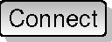

1. IMPORTACIÓN DE ARCHIVOS SHAPEFILES QUE CONTIENEN PALABRAS RESERVADAS DE POST­GRESQL

Si un archivo shapefile de forma se agrega a la cola que contiene los archivos que tienen palabras reservadas en la base de datos PostgreSQL un cuadro de diálogo deplegable muestra la estado de cada archivo. Puede editar los nombres de los archivos antes de la importación y cualquier cambio como en palabras reservadas (o cualquier otro cambio de nombres que desee). El intento de importar un archivo de forma con las palabras reservadas como nombres de archivos shapefile es probable falle.

**ogr2ogr**

Al lado del archivo shp2pgsql y de SPIT existe otra herramienta para la alimentación datos geográficos en PostGIS: ogr2ogr. Esto es parte de la instalación de su GDAL. Para importar un archivo shapefile en PostGIS, haga lo siguiente:

ogr2ogr -f "PostgreSQL" PG:"dbname=postgis host=myhost.de user=postgres \ password=topsecret" alaska.shp

Esto importará el archivo shapefile alaska.shp en la base de datos de PostGIS postgis usando el usuario postgres con la contraseña topsecret en host *myhost.de*. Note que OGR debe ser construido con PostgreSQL para soportar a PostGIS. Usted puede ver esto escribiendo

ogrinfo --formats | grep -i post

Si le gusta usar los comandos COPY de PostgreSQL en lugar del método por defecto INSERT INTO puede exportar los siguientes ambientes variables (al menos disponibles en y ):



export PG_USE_COPY=YES

ogr2ogr no crea índices espaciales como shp2pgsl lo hace. Usted necesidad de crearlo manualmente CREATE INDEX utilizando un comando normal de SQL como un paso adicional (como se describe en la próx­ima Sección 3.2.5).

### Mejorar el rendimiento

La recuperación de las características de una base de datos PostgreSQL puede llevar mucho tiempo, espe­cialmente en una red. Usted puede mejorar el rendimiento de dibujo de capas PostgreSQL, asegurando que un índice espacial existe en cada capa de la base de datos. PostGIS soporta la creación de un índice GiST (Generalizado buscar árboles)para acelerar las búsquedas de datos espaciales.

La sintaxis para la creación de un índice GiST[3]

CREATE INDEX [indexname] ON [tablename]

USING GIST ( [geometryfield] GIST_GEOMETRY_OPS );

Note que para tablas grandes, crear el índice puede tomar mucho tiempo. Una vez que el índice se crea, se debe realizar una VACUUM ANALYZE. Consulte la documentación PostGIS en [**?**] para más información. El siguiente es un ejemplo de cómo crear un índice de GiST:

gsherman@madison:~/current$ psql gis_data Bienvenido a psql 8.3.0, la terminal interactiva PostgreSQL .

Tipee: \copyright para ver los términos de distribución

\h para ayuda de comandos SQL

\? para ayuda de comandos psql

\g o termine con punto y coma para ejecutar la consulta

\q para salir

gis_data=# CREATE INDEX sidx_alaska_lakes ON alaska_lakes

gis_data-# USING GIST (the_geom GIST_GEOMETRY_OPS);

CREATE INDEX

gis_data=# VACUUM ANALYZE alaska_lakes;

VACUUM

gis_data=# \q

gsherman@madison:~/current$

### Capas vectoriales, cruce de 180◦ de longitud

Muchos paquetes de GIS no tienen mapas vectoriales, con un sistema de referencia geográfica (Lati­tud/longitud), cruzando los 180◦ de línea de longitud. Como resultado, si se abre el mapa en QGIS,vamos a ver dos lugares cercanos y distintos, que deben mostrar el resultado de lo cerca que están uno del otro. En la Figura 3.4 el pequeño punto en el extremo izquierdo de la vista del mapa (Islas Chatham), deben estar dentro la red, a la derecha de las islas principales de Nueva Zelanda.



1. Mapa en lat/lon cruzando los 180◦de la línea de longitud



Una solución consiste en transformar los valores de la longitud utilizando PostGIS y la función **ST_Shift_Longitude [4]**Esta función lee todos los puntos/vértice en cada componente de cada caracterís-tica en una geometría, y si la coordenada de longitud es < 0◦añade 360◦a esta. El resultado debería ser 0◦-360◦versión de los datos que se trazan en 180◦del centro del mapa.

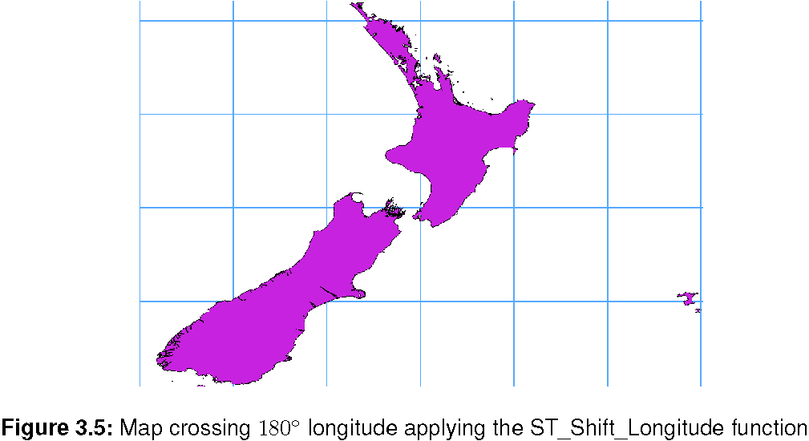

1. Map crossing 180◦ longitude applying the ST_Shift_Longitude function

**Uso**

* Importar datos a PostGIS (3.2.4) usando por ejemplo el plugin PostGIS Manager o el plugin SPIT
* Use los comandos de interfaz de línea PostGIS para emitir el siguiente comando (Este es un ejemplo donde "TABLE" es el nombre actual de la tabla)

gis_data=# update TABLE set the_geom=ST_shift_longitude(the_geom);

* – Si todo ha salido bien debería recibir una confirmación acerca del número de características que se han actualizado, entonces usted será capaz de cargar el mapa y ver la diferencia (Figura 3.5)

## SpatiaLite Layers

La primera vez que los datos se cargan de una base de datos Spatialite, comience haciendo click en de la de barra de herramientas o seleccionando la opción o escribiendo .

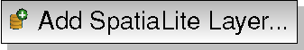

Se abrirá una ventana, que le permitirá conectarse a una base de datos SpatiaLite ya se sabe que QGIS, que puede elegir del menú desplegable o definir una nueva conexión a una base dedatos. Para definir una nueva conexión, haga clic en el botón y use el explorador de archivos para apuntar a su base de datos SpatiaLite, que es un archivo con extensión .sqlite .



New y use el explorador de archivos para apuntar a su base de datos SpatiaLite, que es un archivo con extensión .sqlite .



## El diálogo de propiedades vectoriales

El diálogo para una capa vectorial proporciona información sobre la capa, la configuración de simbología y las opciones de etiquetado. Si el la capa vectorial se ha cargado de un de una base de datos PostgreSQL/PostGIS, también pueden alterar el subyacente SQL de la capa al llamar al diálogo en . Para acceder al diálogo , haga doble click en una capa, en su descripción o haga click derecho sobre la capa y seleccione del menú desplegable

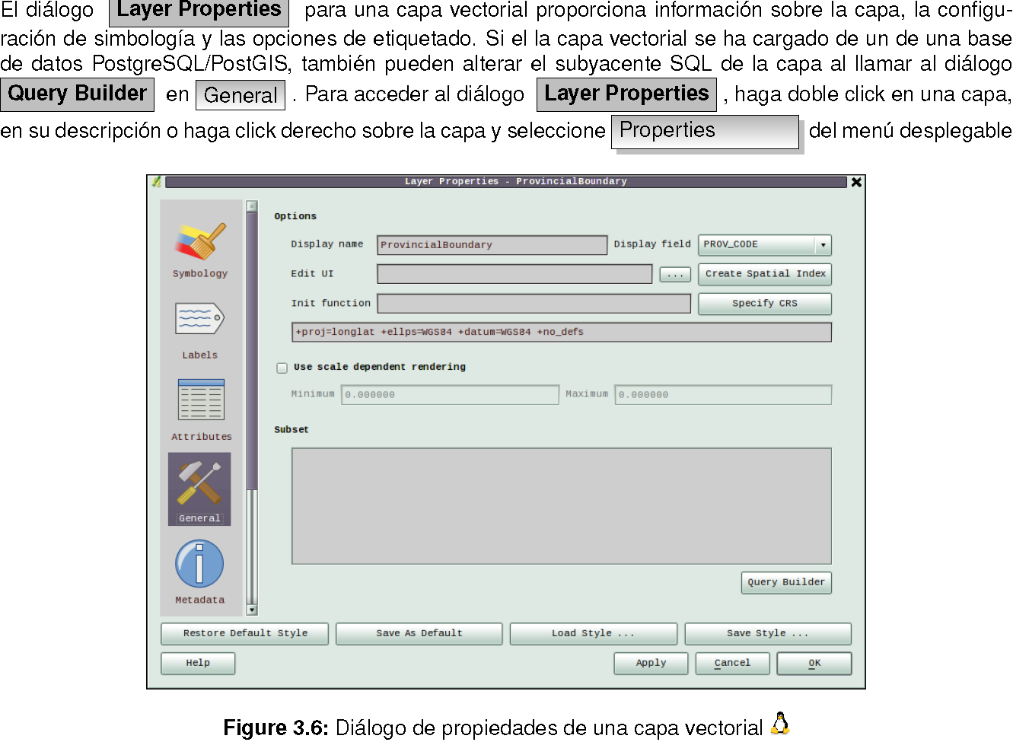

1. Diálogo de propiedades de una capa vectorial

### Simbología Tab

QGIS soporta un número de recicladores de simbología para controlar cómo las características del vector son mostradas. Actualmente los siguientes procesadores están disponibles:

**Símbolo singular** -un estilo singular se aplica a cada objeto en la capa.

**Símbolo graduado** -los objetos dentro de la capa son mostrados con símbolos diferentes clasificados por los valores de un archivo en particular.

**Color continuo** -los objetos dentro de la capa aparecen con un margen de colores clasificados por valores numéricos dentro de un archivo especificado.

**Valor único** -Los objetos se clasifican por los únicos valores dentro de un archivo específico con cada valor para cada símbolo diferente.

Para cambiar la simbología de una capa, simplemente haga doble click en su descripción de entrada y el diálogo vectorial se muestra.

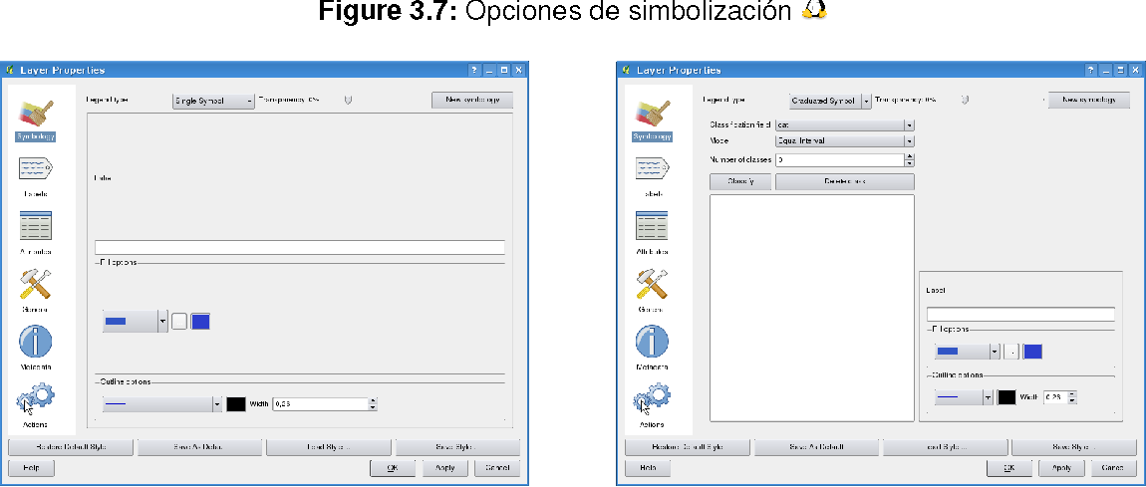

**(a)** Símbolo simple **(b)** Símbolo graduado

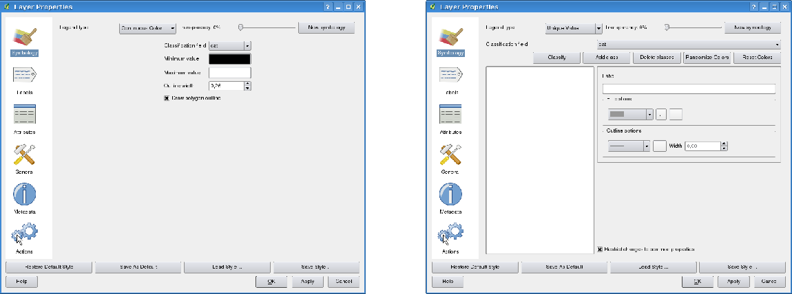

**(c)** Color continuo **(d)** Valor único

**Figure 3.7:** Opciones de simbolización

**Style Options**

Dentro de este diálogo puede ver el estilo de su capa vectorial. Dependiendo del la opción de interpretación seleccionada tiene la posibilidad de clasificar también sus características de mapa.

Por lo menos las opciones de diseño siguientes se aplican para casi todos los recicladores:

**Opciones de relleno Estilo de relleno** -Style for filling. A lado de los brushes dados puede seleccione hacer click el botón para seleccionar el archivo de textura.



Actualmente, los formatos de archivo *.jpeg, *.xpm, and *.png son compatibles.

**Color de relleno** -relleno de color de sus características.

**Opciones de contorno Estilo de contorno** -estilo-pluma para la característica de contorno. Usted puede también establece esta a ’ninguna pluma’.

**Color de contorno** -color de contorno de su característica.

**Anchura de contorno** -ancho de sus características. Una vez que se han han diseñado la capa también se podría guardar el estilo de la capa a un archivo separado (con extensión *.qml). Para esto, utilice el botón No es necesario decir que cargas el archivos de estilo de capa guardado.



Si desea utilizar siempre un estilo particular cuando se cargue una capa, utilice el botón realizan cambios en el estilo pero no está satisfecho con estos, utilice el botón volver al estilo predeterminado.



**Transparencia Vectorial**

QGIS permite establecer una transparencia para todas las capas vectoriales. Esto se puede hacer con el control deslizante dentro de la pestaña (vea la Figura 3.8a). Esto es muy útil para la superposición de varias capas vectoriales.



### Nueva Generación Simbología

Desde QGIS 1.4.0 una nueva simbología se integró en paralelo con la simbología que se describe anteriormente. Esta simbología de nueva generación ofrece una variedad de mejoras y nuevas caracterís­ticas que sustituirá a la simbología actual en los próximos lanzamientos.Para cambiar a la nueva symbolgy que actualmente tiene haga click en el botón en la pestaña del dialogo . Usted puede también hacen una nueva symobolgía de valor predeterminado, la activación en la pestaña en elñ menú



**Entender la simbología de nueva generación**

Hay tres tipos de símbolos: los símbolos marcador (por puntos), los símbolos de línea y los símbolos de relleno (por polígonos). Los símbolos pueden consistir en una o más capas de símbolos. Es posible definir el color de un símbolo y este color se define entonces para toda capa de símbolo. Algunas capas pueden tener el color fijo -para las que el color no puede ser alterado. Esto es útil cuando se define el color de un símbolo para múltiples capas. Del mismo modo, es posible definir el ancho de los símbolos de línea, así como el tamaño y ángulo de los símbolos marcador.

**Tipos disponible de símbolos de capas**

* **Marcador simple:** Representación con uno de los marcadores codificados.
* **Línea simple:** representación usual de una línea (que especifique anchura, color y estilo-pluma)
* **Relleno simple**: Representación usual de un polígono (definidos su color de relleno, patrón de relleno y contorno).
* **Marcador SVG marker**: la representación con una imagen SVG.
* **Marcador de línea:** una línea representada por repetición de un símbolo marcador.

**Curvas de color**

Las curvas de color son usados para definir una gama de colores que se pueden utilizar durante la creación de procesadores. El color del símbolo se establecerá a partir de la curva de color. Hay tres tipos de curvas de color:

* **Gradiente**: Gradiente lineal par un color a algunos otros.
* **Aleatoria**: Los colores generados al azar de un área específica de un espacio de color.
* **ColorBrewer**: Crea un área de color de un shema color y define un número de clases de color.

Las curvas de color se puede definir en el diálogo (vea la Sección 3.4.4) seleccionando como el tipo de elemento de estilo de la lista desplegable, haga click en y luego elija un tipo de curva de color



**Estilos**

A los grupos de estilo de un conjunto de varios símbolos y curvas de color. Usted puede definir su preferido o los símbolos de uso frecuente, y puede utilizarlo sin tener que volver a crear esto cada vez. Los elementos de estilo (símbolos y curvas de color) tienen siempre un nombre con el que se pueden consultar desde el estilo. Hay un estilo por defecto en QGIS (modificable) y el usuario puede agregar más estilos.

**Procesadores**

El procesador es responsable de dibujar una característica junto con el símbolo correcto. Hay tres tipos de procesadores: símbolo simple, categorizados (llamados de color único en la simbología vieja), y se grad­uados. No hay procesador de color continuo, porque en realidad es sólo un caso especial del procesador graduado. El procesador categorizado y se graduado se pueden crear mediante la especificación de un símbolo y una curva de color -se establecen los colores de los símbolos adecuadamente.

### Trabajando con la simbología de nueva generación

Primero usted tiene que permitir la simbología nueva generación, haciendo click en el botón en la pestaña del dialogo . El nuevo diálogo permite elegir uno de los tres procesadores: solo símbolo, categorizado y graduado. Dependiento del procesador elegido, la simbología tap ofrece diferentes configuraciones y opciones, que se describen en las secciones siguientes. El diálogo de la simbología de nueva generación también proporciona un botón que da acceso al Style Manager (vea la Sección 3.4.4). El Gestor de estilos le permite editar y eliminar los símbolos existentes y añadir otros nuevos.



**Pocesador de símbolo simple**

El procesador de símbolo simple se utiliza para procesar todas las características de la capa usando un símbolo simple definido por el usuario. Las propiedades, que se puede ajustar en la simbología tab, dependen en parte del tipo de capa, pero todos los tipos comparten la siguiente estructura. En la parte superior izquierda de la pestaña, hay una vista previa de los símbolos actuales que son procesados. En el botón parte de la pestañas, hay una lista de símbolos ya definidos para el estilo actual, preparados para ser utilizados a través de la selección de la lista. El símbolo actual puede ser modificado mediante el botón , que abre un dialogo , o el botón , que abre un ordinario diálogo de color . Después de haber hecho los cambios necesarios, el símbolo se puede agregar a la lista de símbolos actuales de estilo (usando el botón )y a continuación fácilmente, ser utilizado en el futuro.



Nota: Para modificar el ancho de línea, además de modificar el propio símbolo, puede utilizar la escala de tamaño de datos definido (disponible a través del botón junto a ).



**Procesador categorizado**

El Procesador categorizado se utiliza para representar todas las características de una capa, utilizando un símbolo simple definido por el usuario, que reﬂeja el color del valor de una característica de atributo selec­cionada. La simbología tap le permite seleccionar:

* El atributo (usando la columna del cuadro de lista)
* El símbolo (utilizando el diálogo propiedades de símbolo)
* Los colores (utilizando el cuadro de lista curva de Color)

El botón Opciones avanzadas en la esquina inferior derecha del cuadro de diálogo permite establecer archivos th de rotación y la información que contiene la escala de tamaño. Para mayor comodidad, la lista en la parte inferior de la pestaña se listan los valores actuales de todos los atributos seleccionados en conjunto, incluidos los símbolos que son procesados.

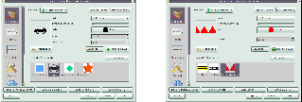

**(a)** Propiedades de punto de un símbolo **(b)** Propiedades de línea de un símbolo simple simple

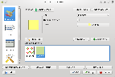

**(c)** Propiedades de área de un símbolo simple

1. New Single Symbolizing options



El ejemplo en la Figura 3.9muestra la categoría procesando diálogos utilizados para la capa de ríos en la base de datos QGIS de ejemplo



1. Nueva clasificados de opciones de simboligía

Puede crear una curva de color personalizada eligiendo una nueva curva de color ... desde el menú desple­gable de la curva de color. Un diálogo le pedirá para el tipo de curva: Gradiente, Aleatoria, ColorBrewer, entonces, cada uno tiene opciones para el número de pasos y/o múltiples pasos que se detiene en la curva de color. Ver 3.10 para un ejemplo de curva de color. rampa.

**Procesador graduado**

El Procesador Graduado se utiliza para pocesar todas las características de una capa, utilizando un símbolo simple definido por el usuario, cuyo color reﬂeja la clasificación de un atributo a una clase de una caracterís­tica seleccionada. Como procesador categorizado, que permite definir rotación y escala de tamaño de las columnas especificadas.

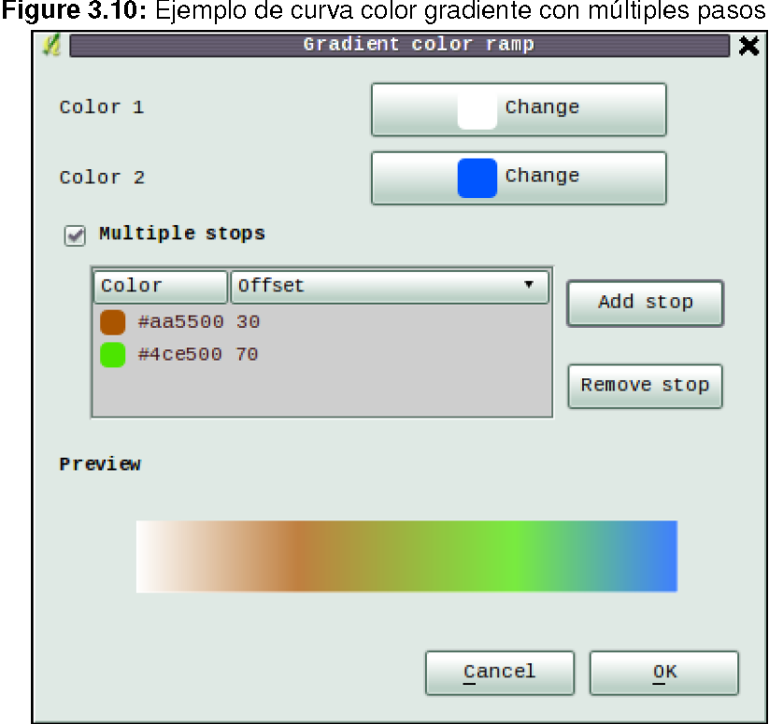

1. Ejemplo de curva color gradiente con múltiples pasos

Análogo al procesador categorizado, la simbología tab le permite seleccionar:

* El atributo (usando la columna del cuadro de lista)
* El símbolo (utilizando el diálogo propiedades de símbolo)
* Los colores (utilizando el cuadro de lista curva de Color)

Además, puede especificar el número de clases y también el modo cómo de clasificar las características dentro de las clases (usando el modo lista). Los modos disponibles son:

* Igualdad de intervalo
* Cuantil
* Breaks naturales (Jenks)
* Desviación estándar
* Pretty Breaks

El cuadro de lista en la parte inferior de la pestaña de simbología lista las clases junto con sus curvas, las etiquetas y los símbolos que se procesan. El ejemplo en la Figura 3.11 muestra el diálogo del procesador graduado para capas de rios de la base de datos QGIS ejemplo.

**Procesador basado en reglas**

El procesador basado en reglas se utiliza para procesar todas las características de una capa, utilizando regla de símbolos que, por sus colores reﬂeja la clasificación de un atributo de característica para una clase seleccionada.

El ejemplo en la Figura 3.12 muestra el diálogo del procesador basado en reglas para capas de rios de la base de datos QGIS ejemplo.

**Punto de desplazamiento**

El procesador de punto de desplazamiento ofrece una visualización de todas las características de un punto de capa, si tienen la misma ubicación. Para esto, los símbolos de los puntos se colocan en un círculo de desplazamiento alrededor de un símbolo central.

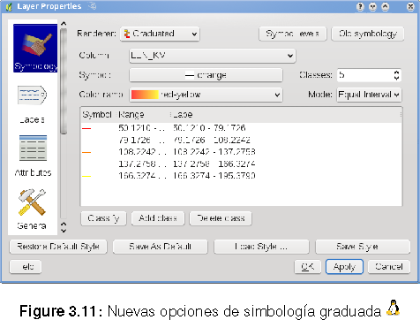

1. Nuevas opciones de simbología graduada

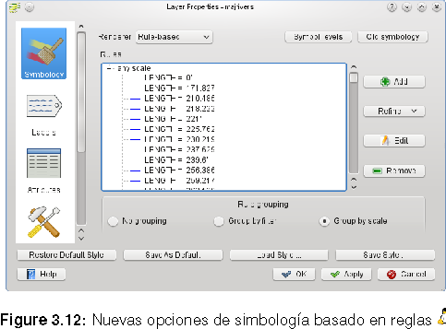

1. Nuevas opciones de simbología basado en reglas

**Propiedades de símbolo**

El diálogo de propiedades de símbolo le permite al usuario especificar las diferentes propiedades de símbolo que se procesan. En la parte superior izquierda del diálogo, puede encontrar una vista previa de símbolos actuales, y como se mostrará en la vista del mapa. Debajo de la vista previa está la lista de capas de símbolo. Para iniciar el cuadro de diálogo de propiedades de símbolo, haga click en el botón en la pestaña del diálogo .



Los paneles de control permiten agregar o quitar capas, cambiar la posición de las capas, o bloqueo de capas para cambios de color. En la parte derecha del cuadro de diálogo, se muestra la configuración aplicable al símbolo simple de la capa seleccionada en la lista de símbolos de capa. El más importante es el cuadro combinado ’Symbol Layer Type’, que permite elegir el tipo de capa. Las opciones disponibles dependen del tipo de capa (punto, línea, polígono).

Tipo de opciones de capa de símbolo para capas de puntos

* **Marcador simple**: Color borde, color de relleno, tamaño, ángulo, desplazamiento X, Y.
* **Marcador Svg**: Tamaño, ángulo, desplazamiento X, Y, Imagen SVG.

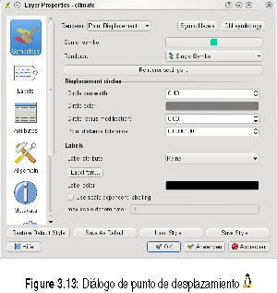

1. Diálogo de punto de desplazamiento

Tipo de opciones de capa de símbolo para capas de líneas

* **Decoración de línea**: Color
* **Marcador de línea**: marcador, marcador de intervalo, el marcador de giro, offset
* **Línea simple**: color, anchura de pluma, estilo de pluma, Offset, estilo join y estilo cap.

Tipo de opciones de capa de símbolo para capas de polinómios

* **Relleno simple**: color, estilo de relleno, color del borde, estilo de borde, ancho de frontera

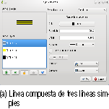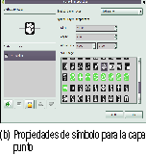

**(a)** Línea compuesta de tres líneas sim-ples **(b)** Propiedades de símbolo para la capa punto

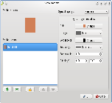

**(c)** Patrón de relleno para un polígono

1. Defining symbol properties

### Gestor de estilos para manejar símbolos y las curvas de color

El gestor de estilo es una pequeña aplicación de ayuda, de estilos disponibles para listas de símbolos y curvas colores. También le permite añadir y/o eliminar elementos. Para iniciar el gestor de estilos, haga click en en el menú principal.

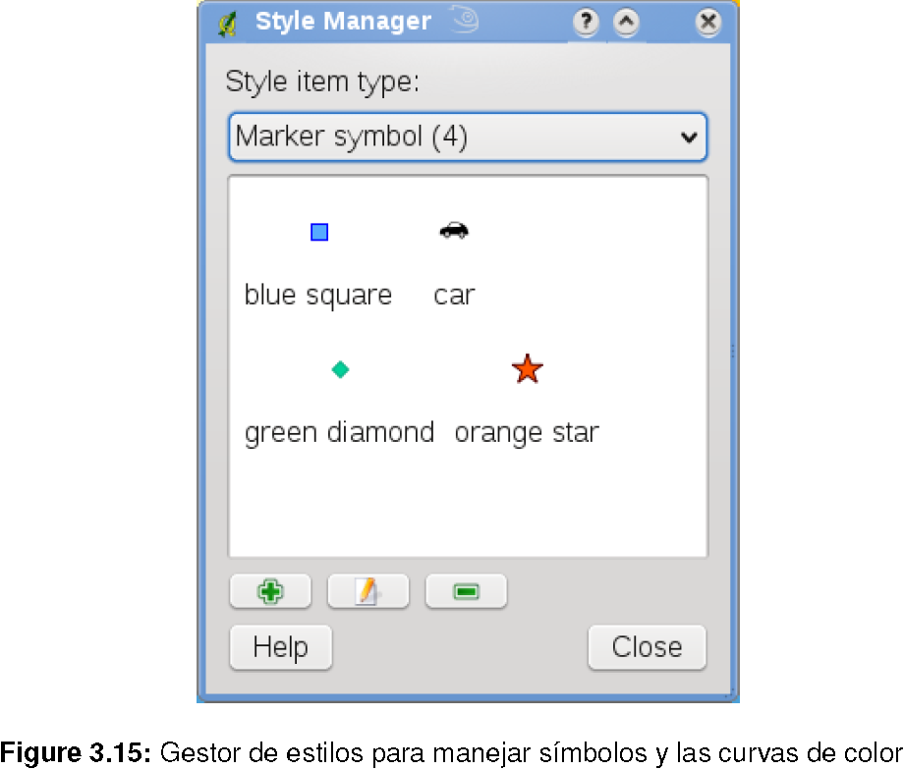

1. Gestor de estilos para manejar símbolos y las curvas de color

### Etiquetas Tab

Las etiquetas tap Labels permite habilitar características de etiquetado y control de un número de opciones relacionadas con las fuentes, la ubicación, el estilo, al alineación y la amortiguación.

Vamos a ilustrar esto con el etiquetado de los lagos del archivo shapefile QGIS _example_dataset:

1. Cargue el archivo Shapefile alaska.shp y el archivo GML lakes.gml en QGIS.
2. Haga zoom a algún área favorita del lago.
3. Marque la capa activa lakes.
4. Abra el diálogo .



1. Haga click en la pestaña



1. Elija



1. Escoja el archivo para la etiqueta. Usaremos



1. Introduzca un valor predeterminado para los lagos que no tienen nombre. La etiqueta por defecto será utilizan cada vez que QGIS encuentre un lago sin ningún valor en el archivo NAMES.
2. Si tienen etiquetas que se extiende sobre varias líneas, busque QGIS buscara una declaración verdadera línea en su archivo de etiquetas e insertar líneas breaks. Una línea de retorno es una verdadera es un caracter single \n, (no dos por separado, como una reacción \ seguido por un caracter n).



1. Haga click en



Ahora tenemos las etiquetas. ¿Cómo se ven? Probablemente son demasiado grandes y mal puestas en relación con el símbolo marcador de lagos.

Seleccione de entrada y utilice los botones y para establecer la fuente y el color.

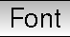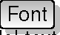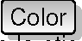

Para cambiar la posición del texto en relación con la característica:

1. Haga click en Font de entrada.

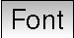

1. Cambie la ubicación seleccionando uno de los botones radio en el nombre del grupo **Placement**. Para fijar las etiquetas, eleja el botón radio



1. Font size units le permite seleccionar entre o



1. Haga click en para ver los cambios sin cerrar el diálogo.



Las cosas se ven mejor, pero las etiquetas están todavía demasiado cerca del marcador. Para solucionareste problema podemos utilizar la opción de entrada . Aquí podemos añadir compensaciones para las direcciones X y Y. Añadiendo un desplazamiento de 5 en X se mueve nuestra etiquetas hacia la marca y la hace más legible. Por supuesto, si su símbolo marcador o el tipo de letra es más grande, se requiere un más desplazamiento.



El último ajuste que vamos a hacer es en las etiquetas . Esto sólo significa poner un fondo en ellos para que se destaquen mejor. Para hacer un buffer sobre los lagos etiquetas:

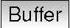

1. Haga click en la pestaña



1. Haga click en para habilitar el almacenamiento de buffer.



1. Elija un tamaño para del buffer usando el cuadro de selección.
2. Elija un color haciendo click en el botón y la elija su color favorito. También se puede establecer una cierta transparencia si lo prefiere.



1. Haga click en para ver si le gustan los cambios.



Si usted no está satisfecho con los resultados, puede ajustar la configuración y probar de nuevo haciendo click en el botón



Un buffer de 1 puntos parece dar un buen resultado. Note que también puede especificar el tamaño de búfer en las unidades de mapa si es que esto funciona mejor para usted.

Las entradas de la pestaña ficha le permiten controlar el aspecto de la etiquetas con los atributos almacenados en la capa. Las entradas que comienzan con le permiten establecer todos los parámetros de la etiqueta usando archivos en la capa.



No es que le proporciona un **preview-box** donde se muestra su etiqueta seleccionada.



### Nueva etiqueta

La nueva etiqueta dispone de etiquetado inteligente de capas vectoriales de puntos, líneas y polígonos y sólo requiere unos pocos parámetros. Esta nueva aplicación reemplazará al actual etiquetado de QGIS que se describen en la Sección 3.4.5 y también es compatiple para trasformaciones de capas on-the-fly



**Usando nuevo etiquetado**

1. Iniciar QGIS y cargar un vector de puntos, o una capa líneas o polígonos.
2. Active la capa en la descripción y haga click en el icono en el menú de la barra de herramientas de QGIS.



**Etiquetado capas de puntos**

El primer paso es activar y seleccionar una columna de atributos para usar en el eti­quetado. Después se puede definir la colocación de la etiqueta y el estilo de texto, etiquetado de prioridad, la visibilidad de escala basica, si cada parte de una característica multiparte debe ser etiquetada y si las características son un obstáculo para ser etiquetadas o no (vea la Figura 3.16).



**Etiquetado de capas de líneas**

El primer paso es activar y seleccionar una columna de atributos para usar en el etique­tado. Después se puede definir la colocación de la etiqueta, la orientación, la distancia a una característica, el estilo del texto, el etiquetado de prioridad,

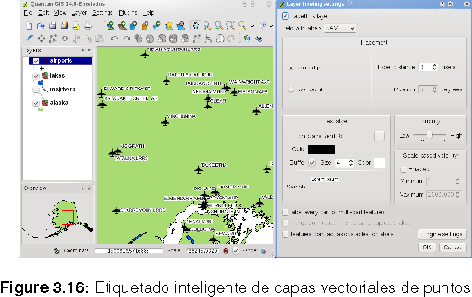

1. Etiquetado inteligente de capas vectoriales de puntos

la visibilidad de escala básica, si cada parte de una línea multiparte debe ser etiquetada, si las líneas se combinan para evitar etiquetas duplicadas y si las características son un obstáculo para ser etiquetadas o no (vea la Figura 3.17).

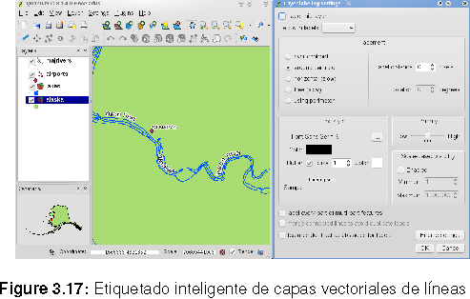

1. Etiquetado inteligente de capas vectoriales de líneas

**Etiquetado de capas de polígonos**

El primer paso es activar y seleccionar una columna de atributos para usar en el etique­tado. Después se puede definir la colocación de la etiqueta, la distancia y el estilo del texto, el etiquetado de prioridad, la visibilidad de escala básica, si cada parte de una característica multiparte debe ser etiquetada y si las características son un obstáculo para ser etiquetadas o no (vea la Figura 3.18).



**Cambiar la configuración del motor**

Adicionalmente, puede hacer clic en el botón y seleccionar el método de búsqueda, uselopara encontrar la mejor colocación de la etiqueta. Los disponible son Chain, Popmusic Tabu, Popmusic Chain, Popmusic Tabu Chain y FALP.



Además, el número de candidatos puede ser definida por características de punto, línea y polígono, y se puede definir si se muestran todas las etiquetas (incluyendocon etiquetas que chocan) y la etiqueta candidatas para depuración.

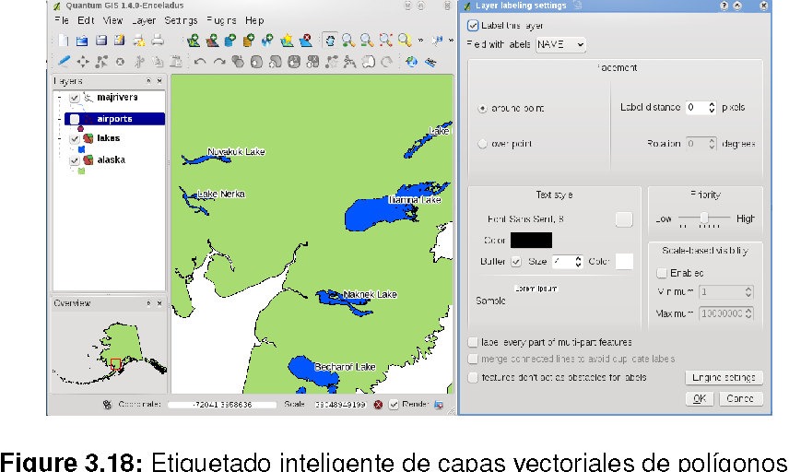

1. Etiquetado inteligente de capas vectoriales de polígonos

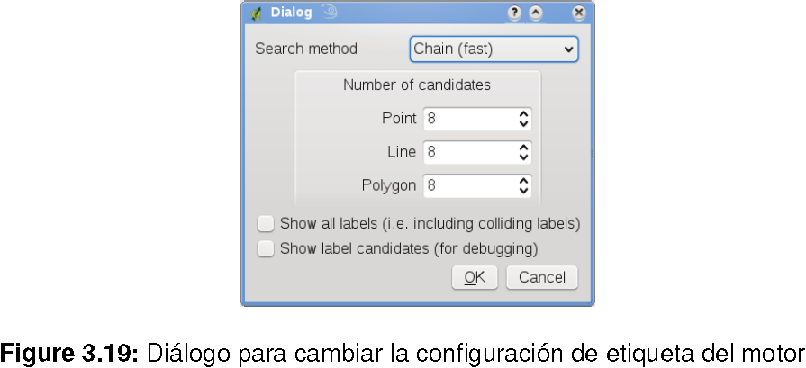

1. Diálogo para cambiar la configuración de etiqueta del motor

### Atributos Tab

Dentro de Attributes los atributos de la base de datos seleccionados se pueden manipular. Los botones pueden ser usados, cuando la base de datos es . Por el momento sólo las columnas de las capas PostGIS se pueden quitar y añadir. La biblioteca OGR es compatible para agregar nuevas columnas, pero no para eliminarlos, si usted tiene una versión> = 1.6 de GDAL instalado.



**Editor widget**

Dentro de también se encuentra una columna edit widget. Esta columna se puede utilizar para definir los valores o un rango de valores son permitidos para añadir a la columna de la tabla de atributos específicos. Si haga click en el botón , un cuadro de diálogo se abre, el que puede definir diferentes widgets. Estos widgets son:



* línea de edición: un archivo de edición que permite introducir texto simple (o restringir a números por
* atributos numéricos).
* Classificación: Muestra un cuadro combinado con los valores utilizados para la clasificación, si ha elegido ’valor único’ como el tipo de descripción en la simbología tab de las propiedades de diálogo.
* Rango: permite configurar los valores numéricos de un rango específico. La edición widget puede ser un regulador o un cuadro de número.
* Valor único: el usuario puede seleccionar uno de los valores que ya es utilizado en la tabla de atributos. Si el editor se activa, una línea de edición se muestra como soporte a la terminación automática, de lo contrario un cuadro combinado es utilizado.
* Nombre de archivo: Simplifica la selección mediante la adición de un cuadro de diálogo selector de archivos

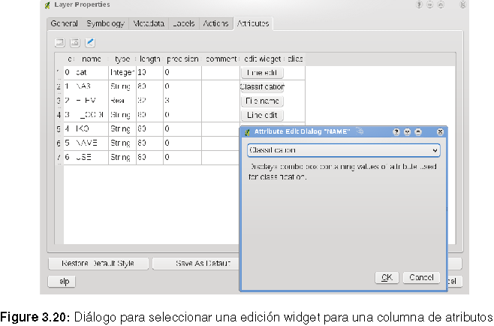

1. Diálogo para seleccionar una edición widget para una columna de atributos

* Valor de mapa:un cuadro combinado con elementos predefinidos. El valor se almacena en el atributo, la descripción se muestra en el cuadro combinado. Se puede definir los valores de forma manual o cargarlos de una capa o un archivo CSV.
* Enumeración: Abre un cuadro combinado con valores que pueden ser utilizados en los tipo de columna. Actualmente, sólo es compatible con el proveedor postgres.
* Inmutable: La columna de atributos inmutables es sólo de lectura. El usuario no puede modificar el contenido.
* Oculto: Una columna de atributos ocultos es invisible. El usuario no puede ver su contenido.
* Casilla de verificación: Muestra una casilla de verificación y que puede definir qué atributo se agrega a la columna cuando la casilla se activa o no.
* Edición de texto: TEsto abre un archivo de edición de texto que permite que varias líneas sean utilizadas.
* Calendario: Abre un calendario de widget para introducir una fecha. El tipo de columna debe ser un texto.

### Tab General

La pestaña es esencialmente igual que el de el cuadro de diálogo raster. Le permite cambiar el nombre a ser mostrado, configurar las opciones de escala de representación, crear un índice espacial de los archivos vectoriales (sólo para los formatos OGR y PostGIS) y ver o cambiar la proyección de una capa vetorial específica.



El botón le permite crear un subconjunto de características de la capa -pero este botón en la actualidad sólo está disponible cuando se abre la tabla de atributos y se selecciona el botón situado junto a Advanced search.



### Metadatos Tab

La pestaña contiene información general sobre la capa, incluyendo detalles sobre el tipo y la localización, el número de características, el tipo de características y las capacidades de edición. La Sección Extents, proporciona información medida de la capa, y la Sección Layer Spatial Reference System suministra información sobre el CRS de la capa. Esta es una rápida forma de obtener información sobre la capa, pero aún no es editable.



### Acciones Tab

QGIS ofrece la posibilidad de realizar una acción basada en los atributos de una característica. Se puede utilizar para realizar cualquier número de acciones, por ejemplo, ejecutar un programa con argumentos con­struidos a partir de los atributos de una característica o pasando parámetros a una herramienta de información web.

Las acciones son útiles cuando se desea ejecutar con frecuencia una aplicación externa o ver una página web basada en los valores de uno o más capas vectoriales. Un ejemplo está puede ser una búsqueda basada en un valor de un atributo. Este concepto se utiliza en la siguiente discusión.

**Definiendo acciones** Acciones de atributos se definen a partir del diálogo vectorial . Para definir una acción, abra el diálogo vectorial y haga click en la pestaña . Proporcione un nombre descriptivo para la acción. La acción debe contener el nombre de la aplicación que se ejecuta cuando la acción es llamada. Usted puede agregar uno o más valores de atributos de un archivo como argumentos de la aplicación. Cuando la acción es llamada un conjunto de caracteres que comenzar con un % seguido del nombre de un archivo se sustituye por el valor de ese archivo. Los caracteres especiales %% serán reemplazados por el valor del archivo que fue seleccionado entre los resultados de identificación o la tabla de atributos (ver el uso de las acciones más adelante). Las marcas de comillas dobles se pueden utilizar para el texto en un grupo de texto o un simple argumento de programa, script o un comando. Las comillas dobles se ignoran si son precedidas por un backslash.

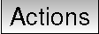

Si tiene nombres de archivos que son subcadenas de nombres de archivos (por ejemplo, col1 y col10) debe indicar, rodeando el nombre del archvo (y el caracter %) con el cuadrado corchetes (por ejemplo, [%col10]).Esto evitará que el nombre de archivo %col10 comience a marcar el nombre de archvo %col1 con un 0 en el final. Los soportes serán removidos por QGIS cuando se sustituyan en la valor del archivo. Si desea que el archivo sustituido esté rodeado de cuadrados de soporte, utilice un segundo conjunto de esta manera: [[%col10]].

El diálogo incluye un elemento *(Derived)* que contiene información relevante para el tipo de capa. Los valores de este elemento se pueden acceder de una manera similar a los otros archivos utilizando el nombre derivado del archivo por (Derived).. Por ejemplo, una capa de puntos tiene un archivo X y un archivo Y y los valor de éstos se pueden utilizar en la acción con %(Derived).X and %(Derived).Y. Los atributos derivados sólo están disponibles en el diálogo , no en el diálogo .



Dos acciones de ejemplo se muestran a continuación:

* konqueror http://www.google.com/search?q=%nam
* konqueror http://www.google.com/search?q=%%

En el primer ejemplo, el navegador web Konqueror el llamado y se pasa a una dirección URL para abrirlo. La dirección URL realiza una búsqueda en Google sobre el valor del archivo nam de nuestra capa vecto­rial. Note que la aplicación o script llamado por la la acción debe estar en la ruta o debe ser la ruta completa. Sin duda, podríamos volver a escribir el primer ejemplo como: /opt/kde3/bin/konqueror http://www.google.com/search?q=%nam. Esto asegurará que la aplicación konqueror se ejecutare cuando la acción sea llamada.

El segundo ejemplo utiliza la notación %% que no se basa en un determinado archivo para su valor. Cuando la acción es llamada, %% se sustituye por el valor del archivo seleccionado en la identificación de resultados o la tabla de atributos.

**Usando acciones**

Las acciones pueden ser llamadas desde cualquier cuadro de diálogo o un diálogo (recordar que estos cuadros de diálogo se pueden abrir hacer click en ). TPara llamar a una acción, haga click derecho sobre el registro y eleja la acción desde el menú desplegable. Las acciones se enumeran en este menú con el nombre que se ha asignado al definir las acciones. Haga click en la acción que desea llamar.



Si llama una acción que utiliza la notación %%, haga click derecho en el valor del archivo en el cuadro de diálogo o en el diálogo que desea pasar a la aplicación o script.



He aquí otro ejemplo que extrae datos de una capa vectorial y los inserta en un archivo usando bash y el comando echo command (por lo que sólo funcionará eno quizá en ). La capa en cuestión tiene nombres de archivos para una especie taxon_name, latitud lat y longitud long. Gustaría ser capaz de realizar una selección espacial de localidades y exportar estos valores de archivo a un archivo de texto para el registro seleccionado (que se muestra en amarillo en el área de mapa QGIS). Aquí está la acción que logra esto:



bash -c "echo \"%taxon_name %lat %long\" >> /tmp/species_localities.txt"

Después de seleccionar unas pocas localidades y ejecutar la acción en cada uno de ellos, la apertura del archivo de salida se mostrará algo como esto:

Acacia mearnsii -34.0800000000 150.0800000000

Acacia mearnsii -34.9000000000 150.1200000000

Acacia mearnsii -35.2200000000 149.9300000000

Acacia mearnsii -32.2700000000 150.4100000000

Como un ejercicio que crear una acción que hace una búsqueda en Google sobre la capa lakes En primer lugar tenemos que determinar la dirección URL necesaria para realizar la búsqueda con una palabra clave. Esto se hace fácilmente con sólo ir a Google y hacer una simple búsqueda, a continuación, coger la dirección URL de la barra de direcciones de su navegador. De este poco esfuerzo, vemos que el formato es: [http: //google.com/search?q=qgis, donde](http://google.com/search?q=qgis) QGIS es el término de búsqueda. Armados con esta información, podemos proceder:

1. Asegúrese de que la capa lakes se cargue.
2. Abra el diálogo haciendo doble click en la capa sobre la descripción o haga click derecho y escoja del menú desplegable.



1. Haga click en la pestaña



1. Escriba un nombre para la acción, por ejemplo Google Search.
2. Para la acción, tenemos que proporcionar el nombre del programa externo de ejecución. En este caso, podemos usar Firefox. Si el programa no está en su ruta, es necesario proporcionar la ruta completa.
3. Tras el nombre de la aplicación externa, agregue la dirección URL utilizada para hacer una búsqueda en Google, pero no incluya el término de búsqueda: <http://google.com/search?q=>
4. El texto en el archivo Action debe parecerse a esto:

firefox <http://google.com/search?q=>

1. Haga click Haga clic en el punto del cuadro desplegable que contiene los nombres de archivos para la capa lakes. Está situado justo a la izquierda del botón .



1. En el cuadro desplegable, seleccione y haga click en .



1. El texto de la acción ahora se parece a esto:

firefox http://google.com/search?q=%NAMES

1. Para finalizar la acción, haga click en el botón



Esto completa la acción y está listo para usar. El texto final de la acción debería tener este aspecto: firefox

[http://google.com/search?q=%NAMES](http://google.com/search?q=%25NAMES)

Ahora podemos utilizar la acción. Cierre el diálogo y haga zoom un área de interés. Asegúrese de que la capa lakes está activa e identifique un lago. En el cuadro de resultado veremos ahora que acción es visible:

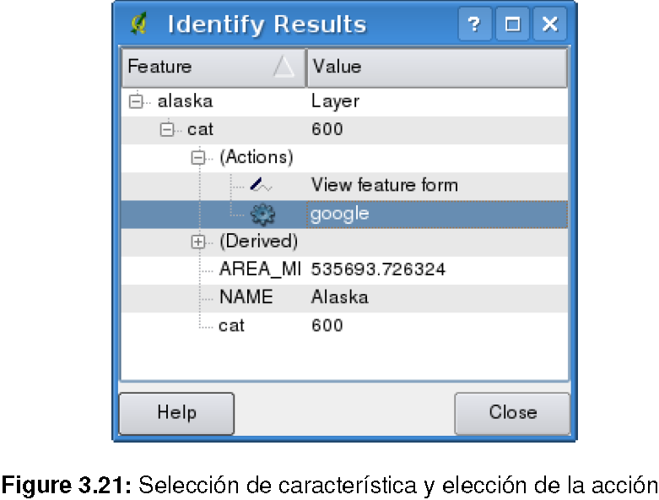

1. Selección de característica y elección de la acción

Cuando hacemos click en la acción, de Firefox y se navega a la dirección URL [http://www.google.com/ search?q=Tustumena.](http://www.google.com/search?q=Tustumena) También es posible añadir más archivos de atributos a la acción. Por lo tanto usted puede agregar un “+” al final del texto de la acción, seleccione otro archivo y haga click en el botón

. En este ejemplo no hay otro archivo disponible que tendría sentido buscar. Usted puede definir múltiples acciones para una capa y cada una se mostrará en el diálogo dialog. Usted puede pensar en todo tipo de usos para las acciones. Por ejemplo, si usted tiene una capa de pun­tos que contiene la ubicación de las imágenes o fotos, junto con un nombre de archivo, se puede crear una acción para poner en marcha un visor de imagen. También puede utilizar acciones para poner en marcha los informes basados en web para un archivo de atributo o una combinación de archivos, especificando de la misma manera que hicimos en nuestro ejemplo de búsqueda de Google.



### Diagrama Tab

La pestaña le permite agregar una superposición grahic a una capa vectorial. Para activar esta característica, abra el Plugin Manager y seleccione el plugin ’Diagram Overlay’. Después de esto, hay una nueva pestaña en el diálogo vectorial donde la configuración de los diagramas pueden ser registradas (ver Figura 3.22).



La implementación actual de diagramas proporciona un soporte para símbolos proporcionales SVG piecharts, barcharts, y por la escala de tamaño lineal del diagrama de acuerdo a un atributo de clasificación. Mostraremos un ejemplo y haremos una superposición revestimiento del borde de la capa de Alaska con un diagrama de barchart mostrando algunos datos de temperaturas de una capa vectorial de clima. Ambas capas vectoriales son la parte de la base de datos de QGIS (ver la Sección 1.4.)

1. Primero haga clic en el icono , vaya a la carpeta de la base de datos de QGIS y cargue dos capas vectoriales de formato



1. Haga doble click en la descripción de la capa climate en el mapa para abrir el diálogo .



1. Haga click en y seleccione como el tipo de diagrama.



1. En el diagrama que desea mostrar los valores de las tres columnas T_F_JAN, T_F_JUL and T_F_MEAN. First select T_F_JAN as Attributes and click then T_F_JUL and finally T_F_MEAN.



1. Para la escala de tamaño lineal del diagrama se define T_F_JUL como clasificación de atributo.
2. Ahora haga click en el botón , Buscar valor máximo, seleccione un valor de tamaño y la unidad y haga click en el botón paraver el diagrama en la ventana de QGIS.

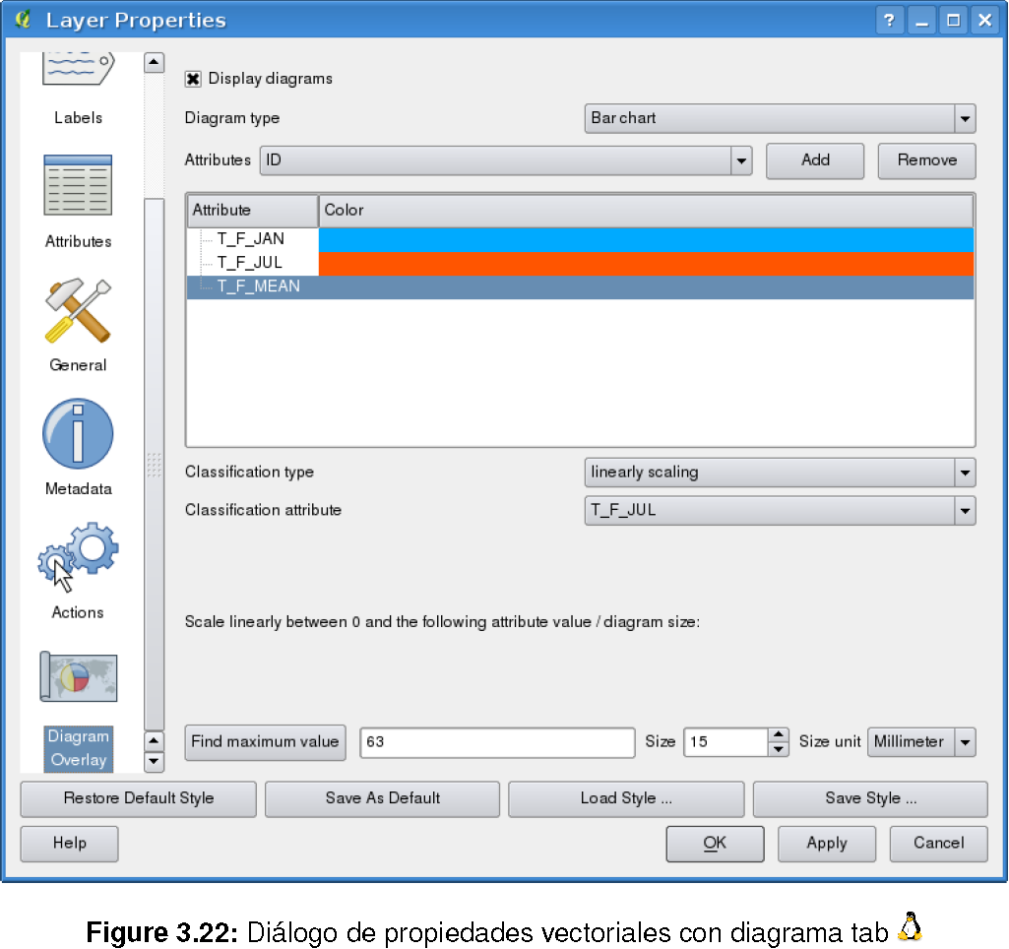

1. Diálogo de propiedades vectoriales con diagrama tab
2. Ahora puede adaptar el tamaño del gráfico, o cambiar los colores atributo haciendo doble click en los valores de color en el archivo de atributo. La Figura 3.23 da una impresión.
3. Por último, haga click en el botón



## Edición

QGIS suporta diversas capacidades de edición de OGR, capas vectoriales PostGIS y Spatialite. **Nota** -el procedimiento para edición GRASS de capas es diferentes -ver la Sección 7.7 para más detalles.

1. CONCURRENT EDITS

Esta versión de qg no hace un seguimiento de si alguien más está editando una característica al mismo momento que usted. La última persona que graba sus ediciones gana.

### Configuración de la tolerancia de ajuste y el radio de búsqueda

Antes de poder editar los vértices, se debe establecer el ajuste de tolerancia y el radio de búsqueda a un valor que nos permite una edición óptima de las geometrías de la capa vectoriales.

**Ajuste la tolerancia**

El ajuste de tolerancia es la distancia QGIS utiliza por search para la búsqueda del vértice más cercano y/o segmentos que está tratando de conectase cuando se establece un nuevo vértice o se mueve un vértice ya existente. Si no esta dentro de la tolerancia de ajuste, QGIS dejará el vértice donde se suelte el ratón, en lugar de reemplazarlo por el vérice y/o segmento ya existente. El ajuste de tolerancia que es reemplasado afecta todas las herrmientas que trabajan con la tolerancia.

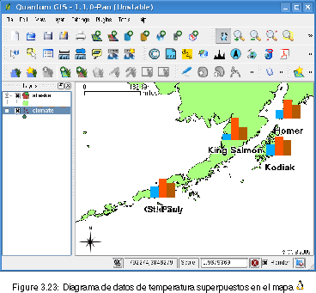

1. Diagrama de datos de temperatura superpuestos en el mapa
2. A general, project wide snapping tolerance can be defined choosing (On Mac: go to Preferences, on Linux: ) En el tab puedeseleccionarentre dosvértices, segmentarovérticesysegmentoscomoel modopor defectocomplemento. También puededefinirunatoleranciapredeterminadaajusteyunradio de búsqueda paraedición de vértices. Latolerancia deunafijarsebien enlas unidades demapaoenpíxeles. La ventajadela elección depíxeles, esquela tolerancia deajustenotienequesercambiadodespués de lacaptura delas operaciones. Ennuestropequeño proyectode digitalización(en colaboración conel conjunto de datosde Alaska), definimoslas unidades deajusteenlos pies. Sus resultadospueden variar, peroalgodel ordende300 piesdebenestar bienenuna escalade1:10000debeserunajusterazonable.



1. Untema con basetolerancia de ajustepuede serdefinido porla elección (o ) En el ficha , secciónDigitalizarpuede hacer clicenparahabilitar yajustarel modo deajusteyla toleranciaenunacapa debase(ver Figura 3.24)



Tenga en cuentaqueestetema con baseajusteanulala opciónglobal deajusteestablecidosenlafichade digitalización. Así quesiustednecesitaparaeditaruna capa, y elcomplemento desusvérticesa otracapa, a continuación,habilitarajustesóloenel complementoala capa, a continuación,disminuirlatoleranciaglobal deajusteaun valormenor.Por otra parte, ajustenuncaocurriráa unacapaquenoestámarcadaen eldiálogo deopciones de ajuste, independientemente delatoleranciaglobal deajuste. Así queasegúrese demarcarla casilla de verificacióndelas capasqueusted necesitapara ajustarlo.

**Radiode búsqueda**

Radiode búsquedaes ladistanciaQGISutilizapara buscarelmás cercanovérticequeestántratando demoveral hacer clicen el mapa. Sinoestán dentrodelradio debúsqueda, QGISnobuscar yseleccionarcualquier vérticeparala ediciónyapareceráuna advertenciaen este sentidomolestos. Radio detolerancia de ajusteyde búsquedase fijanenlas unidades de mapaopíxeles, por lo que es posible que ustedtenga que probarque los configurederecha. Sise especificademasiadograndede niveles de tolerancia, QGISpuede

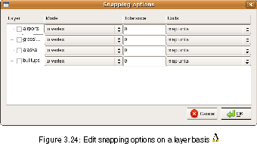

1. Editaropciones deajusteenunacapa debase

complementoal vérticemal, especialmentesisetratade ungran númerodevérticesen las proximidades.Ajustede la búsquedaradiodemasiado pequeñoy nova aencontrarnadase mueva.

Elradio de búsqueda paraedición de vérticesenlas unidades dela capase puededefiniren la ficha debajo Elmismo lugardonde sedefineelproyectoen general, la toleranciade anchoajuste



### ZoomyDesplazamiento

Antes deeditaruna capa, usteddebeacercara suáreadeinterés. Estoevitaesperarmientrastodos losmarcadoresvérticesonprestadosa través detoda la capa.

Aparte deutilizareliconosenla barra de herramientasconel ratón, navegacióntambiénse puedehacerconlarueda delratón, la barra espaciadora ylas teclas deflecha.



**Zoomyla panorámica con elratónwheel**

Mientras quela digitalizaciónpuedepulsarla ruedadel ratónpara desplazarsedentrode la ventanaprincipalyse puedegirar la ruedadel ratónparaacercaryalejar el mapa. Parahacer zoomcoloque el cursordel ratón dentrodelmapa de la zonayrodarhacia adelante(lejos de usted) para acercar yhacia atrás(hacia usted) paraalejar la imagen. La posición delcursordel ratónserá elcentrodelazonaampliadadeinterés. Ustedpuedepersonalizar el comportamiento delaruedadel ratónusandoel menúde zoom en la ficha desde el menú .



**La panorámica conlas teclasde flecha**

Panorámicadelmapadurante ladigitalizaciónes posibleconlas teclasde flecha. Sitúe el cursordel ratón dentrodelmapa de la zonayhaga clicenlatecla de flecha derechapara desplazarla flechaeste, la tecla izquierdapara desplazarseal oeste, hastatecla de flechapara desplazarsehacia el norteyhacia abajoflechapara desplazarsehacia el sur.

También puedeutilizarla barra espaciadoraparacausartemporalmentelos movimientosdel ratónpara desplazarsea continuación, asignar. ElRePágyAvPágteclasenel teclado, la pantalla de mapa paraacercar o alejar, sin interrumpir lasesión dedigitalización.

**Topológicade edición**

Además dela capa deajustebasado enlas opciones dela ficha en el menú .tambiénproporcionaalgunasfuncionalidadestopológico. Enelgrupo deopcionesde digitalizaciónpuede habilitar laedicióntopológicay/o activarlas interseccionesdeevitarnuevos polígonos.



**Habilitar la edición topológica**

Laopción Habilitarla edicióntopológicaestá para corregiry mantenerlos límitescomunesenlos mosaicosde polígonos. QGIS"detecta" unafronteracompartidaen unmosaicode polígonosysólo tiene quemoverel vérticede una vez QGISsepreocupa porla actualización de laotra frontera.



**Evite las intersecciones de nuevos polígonos**

LaopcióntopológicasegundallamadaEvitelas interseccionesdenuevos polígonosevitasolapamientosenmosaicosde polígonos. Esmás rápidoparala digitalizacióndelos polígonosadyacentes. Siya dispone deun polígono, es posiblecon estaopciónparadigitalizarel segundode tal manera queambosse cruzanyQGISluegocortaelsegundo polígonodelafronteracomún.Laventajaes que losusuariosno tienenquedigitalizartodos losvérticesde lafronteracomún



### Digitalización deuna capaexistente

De forma predeterminada, las cargas deQGIScapasde sólo lectura: Se trata deunasalvaguardiapara evitar que accidentalmenteedición desi unacapahayundeslizamientodel ratón. Sin embargo, ustedpuedeelegirpara editarcualquier capa, siempre y cuando el proveedorde datosque soporta, yelorigen dedatossubyacentesepuede escribir(es decir, susarchivosnosonde sólo lectura). Edición dela capaesmás versátilcuando se usaenPostgreSQL/PostGISfuentes dedatos.

Engeneral, laedición de capasvectorialesse divideen unadigitalizaciónyuna barra de herramientasavanzadas dedigitalización, que se describe en laSección**3.5.4**. Puede seleccionar yanular la seleccióntantoen barras de .Uso delas herramientasbásicasde digitalizaciónse pueden realizar lassiguientes funciones:



|  |  |  |  |
| --- | --- | --- | --- |
| **Icono** | **Proposito** | **Icono** | **Proposito** |
|  | Activarla edición de |  | CaracterísticasAdición: Puntode captura |
|  | CaracterísticasAñadido:Línea deCaptura |  | CaracterísticasAñadido:Captura de polígonos |
|  | Movercaracterísticas |  | Nodode herramientas |
|  | Eliminarseleccionados |  | CorteSeleccionado |
|  | Funciones de copiado |  | Pegar elemento |
|  | Guardarcambiosycontinuar |  |  |

1. Vectorcapa debarra de herramientasbásicas de edición

Todas lassesiones deediciónempezarporelegirlaopción. Esto se puedeencontraren elmenú decontextodespués dehacer clic derechosobrelaentrada de leyendaparaquela capa.



Alternativamente, puede utilizarel botón delabarra de herramientas dedigitalizaciónpara iniciar odetenerelmodo deedición. Una vez quela capaestáenmodo de edición, los marcadoresapareceráen los vértices, y losbotonesadicionalesde herramientasenla barra de herramientasde ediciónestará disponible.



1. AHORRAR CON REGULARIDAD

Recuerde que para cambiar de regularmente. Esto le permite guardar los cambios recientes, y también confirma que el origen de datos puede aceptar todos los cambios.



**Adición defunciones**

Ustedpuedeutilizarlos iconos enla barra de herramientasparaponerelcursorQGISenel modo dedigitalización.



Paracadafunción,primerodigitalizarlageometría, a continuación,escribasus atributos. Paradigitalizarlageometría, a la izquierda, haga clic enelmapa de la zonapara crearelprimer puntodesunueva función.

Paralas líneasypolígonos, mantengaelbotón izquierdo del ratónpor cada puntoadicionalque deseacapturar. Cuando hayaterminado deañadirpuntos, hagaclicen cualquier parte delmapa de la zonapara confirmarque haterminado deintroducirla geometríadeesa característica.

Laventanade atributosaparecerá, lo que le permiteintroducirla informaciónpara lanueva función.Figura3.25muestra cómo establecerlos atributosdeun ríoficticionuevoenAlaska. Enlafichade digitalizaciónenla del menú, también puedeactivar elreprimirlos atributosventanaspop-up despuésde cadafuncióncreada

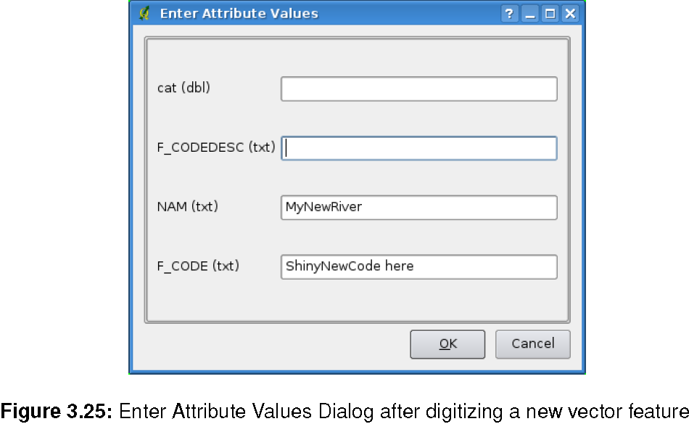

1. Enter Attribute Values Dialog after digitizing a new vector feature

Conlafunción Movericono enlabarra de herramientas quepuedemoverlas características existentes



1. ATRIBUTOTIPOSDE VALOR

Por lo menosparala edición deshapefilelos tiposde atributosse validanenla entrada. Debido aesto, no esposibleintroducirun númeroeneltextode la columnaenel cuadro de diálogoIntroducir valoresde atributosoviceversa.Sitiene quehacerlo, debeeditarlos atributosen unsegundo pasoeneldiálogo dela tablade atributos.

**Nodode herramientas**

PortantoPostgreSQL/PostGISycapasshapefilebasado enlaherramientanodoproporcionacapacidades en la manipulacióndevérticescaracterísticasimilaralos programas deCAD. Esposibleseleccionarsólolos vérticesmúltiplesde una vez yparamover, agregaroborrarCONJUNTO. Laherramientanodotambiéntrabaja con"al vuelo" proyecciónencendidoyapoyala función deedicióntopológica. Estaherramientaes, a diferencia deotras herramientas deQuantum GIS, persistente, de modo que cuandoalgunaoperaciónse lleva a cabo, la selecciónse mantieneactivopara estafuncióny la herramienta. Si laherramientanodonose encontró ningunacuenta, unaadvertenciaen la pantalla.



Importanteesestablecerlapropiedad deaunnúmeromayorquecero. De lo contrarioQGISnoserácapaz dedecirqué vérticeseestá editando.



1. MARCADORES VERTEX

La versiónactualdeQGISsoportatrestiposdemarcadoresvérticedel círculosemitransparente, Cruzy Ninguno. Para cambiar elestilodel marcador, seleccionela desde el emnu yseleccione de la entradaapropiada.



**Operaciones básicas**

Comienceporla activación delaherramientanodoyseleccionandoalgunas característicashaciendo clic enél. CajaRojaapareceen cadavérticede estacaracterística. Estees seleccionar labasede lacaracterística. Funcionalidadesson:



* **Selección devértice**: Selecciónesfácilbasta con hacer clicenel vérticey el colordeestevérticesecambiaa azul. Cuando seseleccionamásvérticestecla se puede utilizarparaseleccionar másvértices. Otambiénla teclase pueden utilizarpara invertirla seleccióndevértices(si se selecciona entoncesseráseleccionadaycuandonovérticesseleccionadosserán seleccionados). VérticesTambiénse puede seleccionarmásde una vezalhacer clic enalgún lugar fuera defunciónyla apertura deun rectángulo, donde todoslos vérticesen el interiorseránseleccionados. Osimplemente haga clic enun bordeydosvérticesadyacentesdebenser seleccionados.



* **Agregarvértice**: Agregarvérticeessimple, también. Sólohaga doble clic encerca deun poco de bordeyunnuevo vérticeapareceráenel borde más cercanoal cursor. Tenga en cuentaqueel vérticenoapareceráen elbordedela posicióndel cursor, notienequeser trasladadossi esnecesario.
* **Eliminación devértices:**Despuésde seleccionarlos vérticespara su eliminación, haga clic enlatecla yvérticesserán eliminados.Tenga en cuentaquede acuerdoa la normade QuantumcomportamientoSIG, dejaráun número necesario devérticespara eltipo defunción queestátrabajando.Paraeliminarunafuncióncompleta, una herramientadebeserutilizada.



* **Movervértices:**Seleccionetodos los vérticesque deseamover. Todos losvérticesseleccionadosse mueven enlamisma direcciónqueelcursor. Siel ajuste estáactivado, toda la selecciónpuede saltar alacimamás cercanaola línea

**Cortar,Copiar ypegarCaracterísticas**

Algunas característicasse pueden cortar, copiar ypegarentrelas capasen elmismoproyecto deQGIS, siempre y cuandolas capas dedestinoseestablece en deantemano.



Las características tambiénse puedenpegara aplicaciones externascomotexto: Es decir,las característicasserepresentan enformatoCSVcon losdatos dela geometríaque aparece enlaOGCWell-Known Text(WKT) Formato.

Sin embargo,enestaversióndeQGIS, las características del textodeQGISexteriornose puedepegara unacapaenQGIS.¿Cuándolafunción decopiar ypegarser útil? Bueno, resultaquesepuede editarmás deuna capaa la vez ycopiar/pegarcaracterísticasentre las capas. ¿Por quéqueremoshaceresto? Dicenque tenemos quehaceralgún trabajoen unanueva capa, pero sólo necesitanuno odos lagos, no el5000ennuestracapa debig_lakes. Podemoscrearuna nueva capayusar copiar /pegarparaploplos lagosnecesariosen ella.

Comoejemplo, vamosa copiaralgunoslagosa unanueva capa:

1. Cargarla capaquedeseacopiar(capa de origen)
2. Cargarocrearlacapaquedeseacopiara(capa de destino)
3. Iniciode ediciónpara la capade destino
4. Hacerde la capafuente activahaciendo clicsobre ellaen laleyenda
5. Use la herramienta Seleccionar para seleccionarla función(s) enla capa de origen



1. Haga clicenlaherramienta defunciones de copia



1. Hacerla capade destinoactivahaciendo clic sobre ellaenla leyenda
2. Haga clicenlaherramienta PegarCaracterísticas



1. Edición dedetenery guardarlos cambios

¿Qué sucede si las capas de origen y destino tienen esquemas diferentes (nombres de los campos y los tipos no son lo mismo)? QGIS rellena lo que los partidos e ignora el resto. Si no se preocupan por los atributos de la copia de la capa de destino, no importa cómo el diseño de los campos y tipos de datos. Si desea asegurarse de que todo-de características y sus atributos, se copia, asegúrese de que los esquemas de partido.

1. CONGRUENCIADECARACTERÍSTICASPEGADO

Si elorigenydestino delas capas deutilizar lamisma proyección, a continuación,las característicaspegadotienen una geometríaidénticaala capa deorigen. Sin embargo,sila capade destinoes unaproyeccióndiferente aQGISno puedegarantizarla geometríaesidéntica. Esto essimplementeporquehaypequeños erroresderedondeoque participanenla conversiónentrelas proyecciones.

**Eliminación defuncionesseleccionadas**

Siqueremoseliminarunpolígonoentero, podemoshacerloseleccionando primeroelpolígonoconlaherramienta . Puedeseleccionarmúltiples característicaspara su eliminación.Una vez queustedtiene elconjuntode selección, utilice la herramientaEliminarSeleccionado paraeliminarlas características.



Laherramientade cortedela barra de herramientasde digitalizacióntambiénse puedeutilizarparaeliminarcaracterísticas. Estoefectivamenteeliminalafunción, sino tambiénla colocaenun"portapapeles espacial". Así quecortamoslafunción deeliminar. A continuación,puedeutilizar la herramienta paraponer de nuevo, que nos daunaunnivel decapacidad dedeshacer. Cortar, copiarytrabajopegarenlas funciones seleccionadas, lo que significa quepuedeoperaren másdeuno en uno.



1. REPORTAJEA APOYAR LA SUPRESIÓN

Durante la edición deshapefilesde ESRI, la supresiónde las característicassólo funcionasiQGISestá vinculadaa unaversiónGDAL1.3.2o superior. ElOSXyversiones deWindowsdeQGISdisponible enelsitio dedescargase construyenutilizandoGDAL1.3.2osuperior.

**Editadoahorro deCapas**

Cuando unacapaestáenmodo deedición, los cambiospermanecen en lamemoriadeQGIS. Por lo tanto,no estáncomprometidos/guardadode inmediato alafuentede datosodisco. Sidesea guardarlas modificaciones enla capaactual, pero quierecontinuar con la ediciónsinabandonar elmodo deedición, puede hacer clic enelbotónGuardar ediciones. Cuando seactivael modo deedicióndelaedición deActivar (o dejar deQGISparael caso), también se le preguntará sideseaguardarlos cambiosodescartarlos.



Silos cambiosnose puedenguardar(por ejemplo, el discocompleto, olosatributostienenvaloresqueestánfuera derango), el estadode QGISenmemoriaseconserva. Estole permiteajustarlos cambios yvuelva a intentarlo.

1. INTEGRIDAD DE LOS DATOS

Siempre es una buena idea hacer copias de seguridad el origen de datos antes de empezar a editar. Si bien los autores de QGIS han hecho todo lo posible para preservar la integridad de sus datos, que no ofrecen ninguna garantía al respecto.

### Avanzadas de digitalización

**Deshacer y rehacer**

El Deshacer y rehacer las herramientas que el usuario pueda deshacer o rehacer la última o una etapa determinada dentro de las operaciones de edición de vectores. Punto de vista de base de Deshacer / Rehacer operaciones es un widget, donde todas las operaciones se muestran (véase la Figura 3.26). Este widget no se muestra de forma predeterminada. Flash se puede mostrar haciendo clic derecho sobre la barra de herramientas y activando la Deshacer / Rehacer casilla de verificación. Deshacer / Rehacer Sin embargo, es activa, incluso si el flash no se visualiza.



Cuando Deshacer es golpeado, el estado de todas las características y los atributos se revierten al estado antes de la operación volvió sucedido. Los cambios que se hacen en otros lugares (por ejemplo, de algunos plug-in), puede mostrar un comportamiento no específico para algunas operaciones que aparece en este cuadro. Las operaciones se pueden revertir o permanecen igual.

Una acción puede ser activado haciendo clic en los botones Deshacer o Rehacer o haciendo clic directamente sobre el elemento al que desea regresar. Otra posibilidad para activar una operación de deshacer es hacer clic en el deshacer / rehacer botones en la barra de herramientas avanzadas de digitalización

|  |  |  |  |
| --- | --- | --- | --- |
| **Icono** | **Proposito** | **Icono** | **Proposito** |
|  | Deshacer |  | Rehacer |
|  | Simplifique lafunción |  | Añadiranillo |
|  | Añadirla parte |  | Eliminaranillo |
|  | Eliminarla parte |  | Cambiar la forma deCaracterísticas |
|  | Característicasde Split |  | CombinarseleccionadasCaracterísticas |
|  | Giresímbolos de los puntos |  |  |

1. Capasvectorialesavanzadosbarra de herramientasde edición



1. Rehacer y Deshacer la digitalización de los pasos

**Simplifique lafunción**

Laherramienta permitesimplificarfuncionespara reducirelnúmerodevérticesdeunafunción, siempre y cuandolageometríanocambia. Tienes queseleccionar unafunción, se destacópor unabandade gomade color rojoyapareceun control deslizante. Si mueve el regulador, la bandade goma rojacuelgasuformade mostrarcómola característicase está simplificando. Al hacer clicen Aceptarlanueva geometría, la simplificación se almacenarán. Siuna característica que nose puede simplificar(multipolígonos por ejemplo), un mensajeaparece.



**Añadiranillo**

Puedecrearpolígonosanilloutilizando el icono Agregaranillo enla barra de herramientas. Estosignifica quedentro deunárea existente, es posibledigitalizarpolígonos, además, que se producirácomoun"agujero", por lo que sóloeláreaentreloslímitesdelospolígonosexteriorese interiorespermanecencomoun polígonocuadrilátero.



**Añadir la parte**

Usted puede agregar parte polígonos a una multipolígono seleccionado. El polígono parte nueva tiene que ser digitalizada fuera de la multipolígono seleccionado.



**Eliminar anillo**

La herramienta Eliminar Ring permite eliminar polígonos anillo dentro de un área existente. Esta herramienta sólo funciona con capas de polígonos. No cambia nada cuando se utiliza en el anillo exterior del polígono. Esta herramienta se puede utilizar en el polígono y mutli-polígono. Antes de seleccionar los vértices de un anillo, modifica el vértice editar tolerancia.



**Eliminar la parte**

La herramienta Eliminar parte permite borrar partes de multifeatures (por ejemplo, para eliminar los polígonos de una característica multipolígono). No va a eliminar la última parte de la característica, esta última parte se mantendrá intacta. Esta herramienta funciona con todas las varias partes geometrías punto, línea y polígono. Antes de seleccionar los vértices de una parte, modifica el vértice editar tolerancia. Reshape Features



**Cambiar la forma de Características**

Puede cambiar la forma y funciones de la línea poligonal mediante el icono de Cambiar la forma de características en la barra de herramientas. Sustituye parte de línea o un polígono de la primera a la última intersección con la línea original. Con esta polígonos en algún momento puede llevar a resultados no deseados. Es principalmente útil para reemplazar partes más pequeñas de un polígono no, reparaciones generales y la reshapeline no se le permite cruzar varios anillos polígono ya que esto generaría un polígono invalide.



**Nota**: El formar de nuevo la herramienta puede alterar la posición inicial de un anillo de polígono o una línea cerrada. Así que el punto que se representa 'dos veces' no será el mismo nunca más. Esto no puede ser un problema para la mayoría de las aplicaciones, pero es algo a considerar.

**Características de Split**

Puede dividir las funciones utilizando el icono de de la barra de herramientas. Trace una línea a través de la función que desea dividir.



**Combinar las características seleccionadas**

La combinación de la herramienta permite combinar las características que tienen fronteras comunes y los mismos atributos.



**Gire símbolos de los puntos**

Gire la herramienta Punto de símbolos permite cambiar la rotación de los símbolos de punto en la vista del mapa, si ha definido una columna de la rotación de la tabla de atributos de la capa de puntos en la pestaña de Simbología de las propiedades de capa. De lo contrario la herramienta se encuentra inactiva.



Para cambiar la rotación, seleccione una función de punto de la vista del mapa y girar manteniendo el botón pulsado el botón izquierdo. Una flecha roja con el valor de la rotación se puede ver (ver Figura 35). Al soltar el botón izquierdo del ratón de nuevo, el valor se actualizará en la tabla de atributos.

**Nota**: Si mantiene presionada la tecla Ctrl presionada, la rotación se hará en pasos de 15 grados.

### Crear un nuevo archivo de forma y de la capa Spatialite

QGIS permite crear nuevas capas Shapefile y nuevas capas Spatialite. Creación de una nueva capa de césped se admite en el GRASS-plugin. Por favor refiérase a la sección 7.6 para obtener más información sobre la creación de capas vectoriales de GRASS.

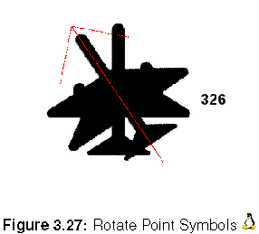

1. Rotate Point Symbols

**Crearunanueva capaShapefile**

Para crear unanuevacapa de formasparala edición, seleccione. Elnuevovectorde diálogoCapasemostrarácomo se muestraen laFigura siguiente. Seleccione el tipo decapa(punto, línea opolígono).

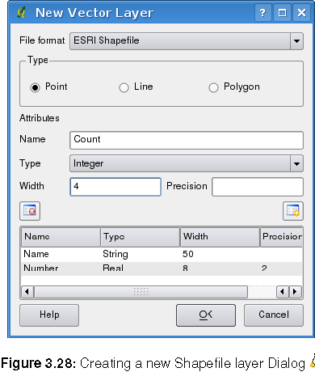

1. Creación deunnuevodiálogo dearchivo de formade capa

Tenga en cuenta que QGIS aún no apoyar la creación de 2.5D características (es decir, con características X, Y, Z coordenadas) o características de la medida. En este momento, shapefiles sólo se pueden crear. En una futura versión de QGIS, la creación de cualquier tipo de OGR o PostgreSQL capa será compatible.

ParacompletarlacreacióndelanuevacapaShapefile, agreguelos atributosdeseadoshaciendo clicenel botónAgregar yespecifiqueun nombrey tipodelatributo. Sóloylos atributosde son compatibles.Adicionalmentey de acuerdoconel tipode atributotambién puededefinirel anchoyla precisióndelacolumna deatributosnuevos. Una vezque esté satisfecho conlos atributos,haga clicen Aceptaryproporcionarun nombre paraelarchivo de forma. QGISañadirá automáticamentela extensión.shphasta el nombre queespecifique.



Una vez quelacapaseha creado, queseañadiráalmapaysepuedeeditarde la misma maneracomose describeen laSección3.5.3anterior

**Crear una nueva capa de Spatialite**

Para crear una nueva capa Spatialite para la edición, seleccione en el menú Capa. La Nueva Spatialite diálogo capa se mostrará como se muestra en la Figura.

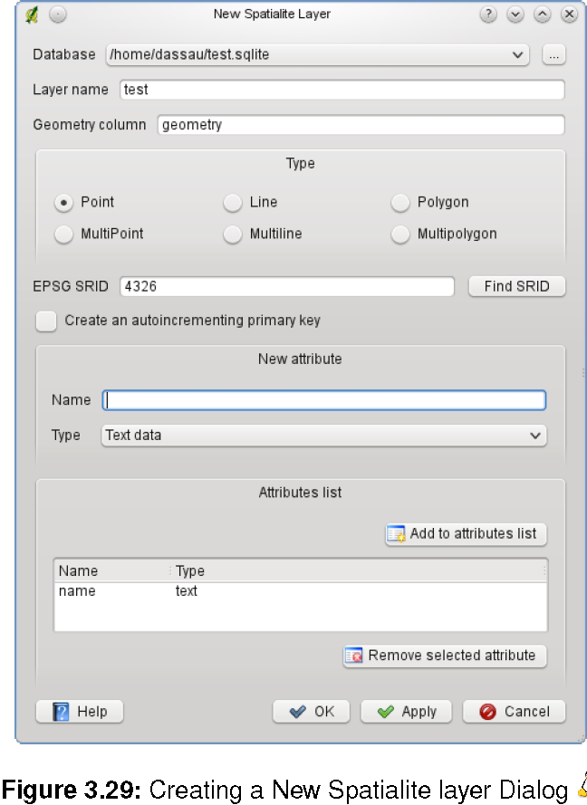

1. Creating a New Spatialite layer Dialog

El primer paso es seleccionar una base de datos existente Spatialite o para crear una nueva base de datos Spatialite. Esto se puede hacer con la mayoría de botón situado a la derecha del campo de base de datos. A continuación, agregue un nombre para la nueva capa y definir el tipo de la capa y el SRID EPSG. Si lo desea puede seleccionar para crear una clave de autoincrementing primaria.



Para definir una tabla de atributos de la nueva capa Spatialite, agregue los nombres de las columnas de atributos que desea crear con el tipo de columna de acuerdo y haga clic en el botón Añadir a la lista de atributos. Una vez que esté satisfecho con los atributos, haga clic en Aceptar. QGIS añadirá automáticamente la nueva capa a la leyenda y se puede editar de la misma manera como se describe en la Sección 3.5.3 anterior.

El diálogo de creación de Spatialite permite crear varias capas sin cerrar el cuadro de diálogo al hacer clic en Aplicar.

### Trabajar con la tabla de atributos

La muestra cuenta con la tabla de atributos de una capa seleccionada. Cada fila de la tabla representa una función de mapa con sus atributos se muestra en varias columnas. Las características de la tabla se puede buscar, seleccionar, mover o editar aun.

Para abrir la tabla de atributos de una capa vectorial, que la capa activa haciendo clic en él en el área de leyenda del mapa. A continuación, utilice en el menú principal y seleccione en el menú. También es posible rightlick sobre la capa y seleccione en el menú desplegable. Esto abrirá una nueva ventana que muestra los atributos de todas las características de la capa. El número de características se muestran en el título de la tabla de atributos.

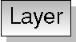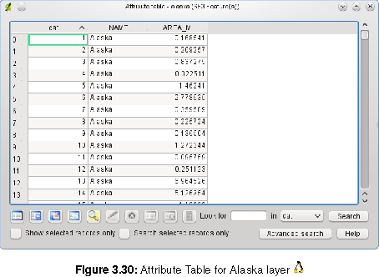

1. Attribute Table for Alaska layer

**Selección de características en una tabla de atributos**

**Una fila seleccionada** en la tabla de atributos representa todos los atributos de un elemento seleccionado en la capa. La tabla de atributos refleja los cambios en la selección de la capa en la ventana principal y viceversa. Una selección cambiado en la tabla de atributos también causa un cambio en la función de conjunto seleccionado en la ventana principal y cuentan con capa diferente selección de medios diferentes filas se van a seleccionar.

Las filas se pueden seleccionar haciendo clic en el número de fila en el lado izquierdo de la fila. Selección de una fila no cambia la posición actual del cursor**. filas múltiples** se pueden marcar manteniendo pulsada la tecla Ctrl. Una **selección continua** se puede hacer manteniendo pulsada la tecla Mayús y haciendo clic en los encabezados de fila varios en el lado izquierdo de las filas. Todas las filas entre la posición actual del cursor y la fila que ha seleccionado.

Cada columna se puede ordenar haciendo clic en el encabezado de columna. Una pequeña flecha indica el orden de clasificación (que apunta hacia abajo significa descender los valores de la fila de arriba hacia abajo, que apunta hacia arriba significa ascendente los valores de la Rown arriba hacia abajo).

Para una búsqueda **simple por atributos** en una sola columna el campo Buscar se puede utilizar. Seleccione el campo (columna) de la que debería ser la búsqueda realizada en el menú desplegable y pulse el botón Buscar. El número de filas coincidentes aparecerá en la barra de estado. Para realizar búsquedas más complejas utilizar la búsqueda avanzada , Que se lanza la búsqueda en Generador de consultas se describe en la Sección 3.6.



Para mostrar sólo los registros seleccionados, utilice la casilla de verificación Mostrar los registros seleccionados. Para buscar los registros seleccionados, utilice la casilla de verificación Buscar los registros seleccionados. Los otros botones en la parte inferior izquierda de la ventana de la tabla de atributos proporcionan las siguientes funciones:

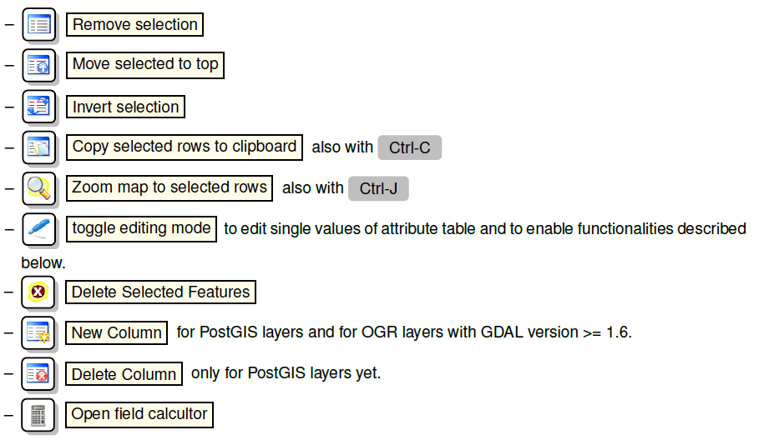

**Guardar las características seleccionadas como nueva capa**

Las entidades seleccionadas se pueden guardar como cualquier admitidos por OGR formato vectorial y también se transforma en otro Sistema de Referencia de Coordenadas (CRS). Sólo tienes que abrir el menú derecho del ratón de la capa y haga clic en Guardar selección como para definir el nombre del archivo de salida, el formato y el SRC (véase la Sección 2.2.3). También es posible especificar OGR opciones de creación en el diálogo.



1. MANIPULAR DATOS ATRIBUTO

Actualmente, sólo las capas PostGIS son compatibles para agregar o quitar columnas de atributo dentro de este diálogo. En futuras versiones de QGIS, otras fuentes de datos contará con el apoyo, ya que esta función se llevó a cabo recientemente en GDAL> / OGR 1.6.0

**Trabajar con tablas de atributos no espaciales**

QGIS permite también cargar las tablas no espaciales. Esto incluye actualmente las tablas con el apoyo de OGR, de texto delimitado y el proveedor de PostgreSQL. Las tablas se pueden utilizar para las búsquedas de campo o simplemente en general, examinar y editar con la vista de tabla. Cuando se carga la tabla que lo verá en el campo de la leyenda. Se puede abrir por ejemplo, con la herramienta y después se pueden editar como cualquier tabla de la capa de otro atributo.



Como ejemplo, puede usar las columnas de la tabla no espacial para definir valores de atributos o un rango de valores que pueden añadirse a una capa de vectores específicos durante la digitalización. Eche un vistazo más de cerca el widget editar en la sección 3.4.7 para obtener más información.

## Generador de consultas

La búsqueda avanzada ... botón, se abre el generador de consultas y le permite definir un subconjunto de una tabla utilizando un SQL-como la cláusula WHERE, visualizar el resultado en la ventana principal theh y guárdelo como un archivo de forma. Por ejemplo, si usted tiene una capa de ciudades con una esfera de la población puede seleccionar sólo las ciudades más grandes por entrar en la población> 100000 en el cuadro de SQL del generador de consultas. muestra un ejemplo de el generador de consultas rellena con datos de una capa PostGIS con los atributos almacenados en PostgreSQL. Las secciones de la Campos, Valores y Operadores de ayudar al usuario a construir el SQL-como la cláusula WHERE fácilmente en el campo de texto SQL ventana cláusula where.

La **lista de campos** contiene todos los atributos de la tabla de atributos a buscar. Para añadir un atributo a la cláusula SQL donde el campo, haga doble clic en su nombre en la lista Campos. En general, usted puede utilizar los diversos campos, los valores y operadores para construir la consulta o puede simplemente escribir en el cuadro de SQL.

La **lista de valores** muestra los valores de un atributo. Para una lista de todos los valores posibles de un atributo, seleccione el atributo en la lista Campos y haga clic en el botón Todos. Para una lista de todos los valores de un atributo que se presentan en la tabla de ejemplo, seleccione el atributo en la lista Campos y haga clic en el botón de ejemplo. Para agregar un valor a la cláusula SQL donde campo, haga doble clic en su nombre en la lista de valores.

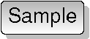

La sección contiene todos los operadores Los operadores utilizables. Para agregar un operador a la cláusula SQL donde el campo, haga clic en el botón correspondiente. Los operadores relacionales (=,>,...), el operador de comparación de cadenas (como), los operadores lógicos (AND, OR,...) están disponibles.

El botón Borrar borra el texto en el campo en el texto de SQL cláusula. El botón de prueba muestra un cuadro de mensaje con el número de características satisfacer la consulta actual, que se puede utilizar en el proceso de construcción de consultas.

El botón Aceptar, se cierra la ventana y selecciona las características de satisfacer la consulta. El botón Cancelar cierra la ventana sin cambiar la selección actual.

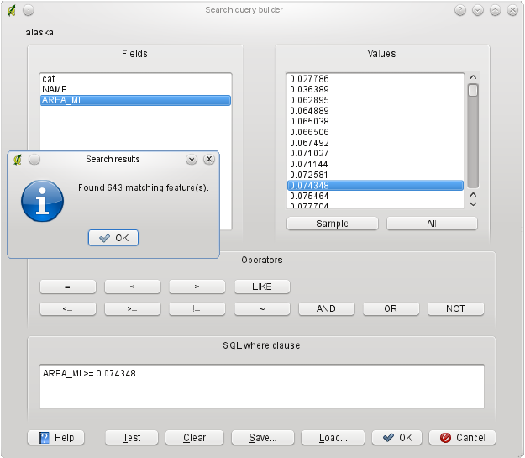

1. Generador de Consultas
2. CAMBIODE LACAPA DEDEFINICIÓN

Puede cambiar la definición de la capa después de que se carga mediante la alteración de la consulta SQL utilizada para definir la capa. Para ello, abra el vector de la capa de diálogo Propiedades, haga doble clic sobre la capa en la leyenda y haga clic en el botón Generador de consultas en la ficha General. Vea la Sección 3.4 para más información.

**Seleccionar por consulta**

Con QGIS es posible también para seleccionar funciones con una interfaz de consulta constructor similar a la utilizada en 3.6. En la sección anterior con el fin de el generador de consultas es mostrar sólo las funciones que satisfacen los criterios de filtro como una "capa virtual '/ subconjunto. El propósito de la selección por la función de consulta es poner de relieve todas las características que cumplen con un criterio particular. Seleccionar por consulta se puede utilizar con todos los proveedores de datos vectoriales.

Para hacer una 'selección de consulta sobre una capa de carga, haga clic en el botón Abrir tabla para abrir la tabla de atributos de la capa. A continuación, haga clic en la avanzada ... en la parte inferior. Esto inicia el Generador de consultas que permite definir un subconjunto de una tabla y mostrar como se describe en la Sección 3.6.



**Guardar las características seleccionadas como nueva capa**

Las entidades seleccionadas se pueden guardar como cualquier admitidos por OGR formato vectorial y también se transforma en otro Sistema de Referencia de Coordenadas (CRS). Sólo tienes que abrir el menú derecho del ratón de la capa y haga clic en Guardar selección como para definir el nombre del archivo de salida, el formato y el SRC (véase la Sección 2.2.3). También es posible especificar OGR opciones de creación en el diálogo.



## Calculadora de campo

El botón de campo de la calculadora en la tabla de atributos permite realizar cálculos sobre la base de valores de los atributos existentes o funciones definidas, por ejemplo, para calcular la longitud o el área de las características de la geometría. Los resultados se pueden escribir en una columna de atributos nuevos o que puede ser utilizado para actualizar los valores en una columna ya existente. La creación de campos de atributo nuevo en la actualidad sólo es posible en PostGIS y con formatos OGR, GDAL es si la versión> = 1.6.0.



Tienes que poner la capa de vectores en el modo de edición, antes de hacer clic en el icono de la calculadora campo para abrir el cuadro de diálogo (ver Figura 3.32). En el diálogo primero tiene que seleccionar si desea actualizar un campo existente, sólo actualización de las características seleccionadas o crear un campo nuevo atributo, donde los resultados del cálculo se agregó.

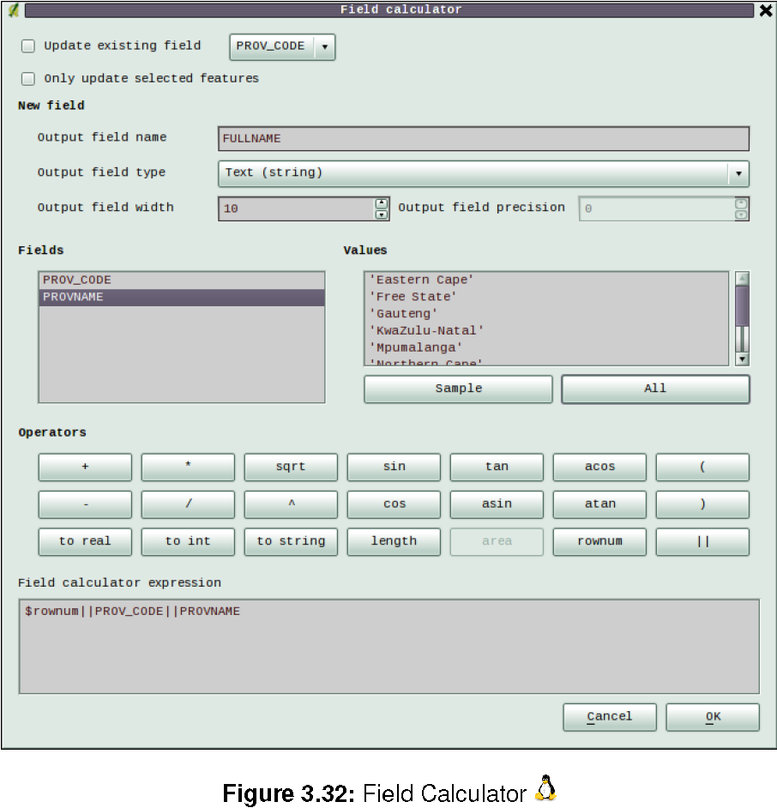

1. Calculadora

Si decide agregar un nuevo campo, es necesario introducir un nombre de campo, un tipo de campo (entero, real o una cadena), la anchura total del campo, y la precisión sobre el terreno. Por ejemplo, si usted elige un ancho de campo de 10 y una precisión de campo de 3 significa que tienes seis señales antes del punto, entonces el punto y otro tres signos de la precisión.

La **lista de campos** contiene todos los atributos de la tabla de atributos a buscar. Para agregar un atributo para el campo de expresión de campo calculadora, haga doble clic en su nombre en la lista Campos. En general, usted puede utilizar los diversos campos, los valores y operadores para construir la expresión de cálculo o puede simplemente escribir en la caja.

La **lista de valores** muestra los valores de un campo de atributo. Para una lista de todos los valores posibles, seleccione el campo de atributo en la lista Campos y haga clic en el botón Todos. Para una lista de todos los valores de un campo de atributo que se presentan en la tabla de ejemplo, seleccione el atributo en la lista Campos y haga clic en el botón de muestra. El procedimiento es el mismo que para el Generador de consultas. Para añadir un valor al cuadro de expresión de campo calculadora, haga doble clic en su nombre en la lista de valores.

La sección contiene todos los operadores Los operadores utilizables. Para agregar un operador a la caja de la expresión de campo calculadora, haga clic en el botón correspondiente. (... +, -, *) (... Sin, cos, tan,) los cálculos matemáticos, funciones trigonométricas, extraer la información geométrica (longitud y área) están disponibles, junto con concatenador (| |) y la lucha contra la fila. Estén atentos para más operadores por venir!

Un pequeño ejemplo ilustra la forma en la calculadora de trabajos de campo. Queremos calcular la longitud de la capa del 'ferrocarril' en el QGIS _example_dataset:

1. Cargue el archivo Shapefile railroads.shp en QGIS y abra el diálogo **Attribute Table**.
2. Haga click en y abra el diálogo



1. Deseleccione la casilla de verificación Update existing field para permitir una nueva caja de



1. archivo..
2. Añada ’length’ como el nombre de archivo de salida, ’real’ como el tipo de capa de salida y defina un archivo de salida de 10 de ancho con 3 de precisión.
3. No haga click en el operador ’length’ para añadir esto como $length dentro del archivo que calcula la expresión de la caja y haga click en OK

# Trabajar con datos Data

En esta sección describe cómo visualizar y establecer las propiedades de capa raster. QGIS soporta varios formatos diferentes de mapa raster. Actualmente incluyen formatos:

* Arc/Info Binary Grid
* Arc/Info ASCII Grid
* GRASS Raster
* GeoTIFF
* JPEG
* Datos espaciales normalizado de transferencia (con algunas limitaciones)
* USGS ASCII DEM
* Erdas Imagine

Debido a que la implementación raster en QGIS se basa en la librería GDAL, otros formatos raster son implementados en GDAL para poder trabajar -en caso de duda tratar de abrir un ejemplo y ver si es compatible. Encontrará más detalles sobre formatos de soporte GDAL en el Apéndice **??** o en [http: //www.gdal.org/formats_list.html.](http://www.gdal.org/formats_list.html) Si desea cargar datos GRASS raster, por favor refiérase a la Sec­ción 7.2.

## ¿Qué son los datos raster?

Los datos de mapa de bits en los SIG son matrices de celdas discretas que representan características, por encima o por debajo de la superficie de la tierra. Cada celda de la cuadrícula del raster es del mismo tamaño, y las celdas son generalmente rectangulares (en QGIS siempre serán rectangulares). Una típicas base de datos raster incluyen datos de sensores remotos, tales como fotografías aéreas o imágenes de satélite y datos basados en modelos tales como una matriz de elevación .

A diferencia con los datos vectoriales, es que lo datos raster no suelen tener una base de datos asociada a un registro para cada celda. Son geocodificada por su resolución de pixel y la coordenada x/y de la esquina un píxel de la capa raster. Esto permite que QGIS haga una posición de los datos correctamente en el visor de mapa.

QGIS hace uso de la información georeferencial dentro de la capa raster (por ejemplo, GeoTiff) o en un archivo del mundo apropiado para mostrar correctamente los datos.

## Cargando datos raster en QGIS

Las capas de mapa raster se cargan al hacer click en el icono o seleccionando la opción de menú Más de una capa se pueden cargar al mismo tiempo, mantenga pulsada la tecla o la tecla y haga un click en varios elementos del cuadro de diálogo .



Una vez que una capa de raster se carga en la descripción del mapa puede hacer click en el nombre con un click derecho del ratón para seleccionar y activar la capa específica o abrir el diálogo para establecer las propiedades de la capa raster.

Menú del click derecho del ratón para capas raster

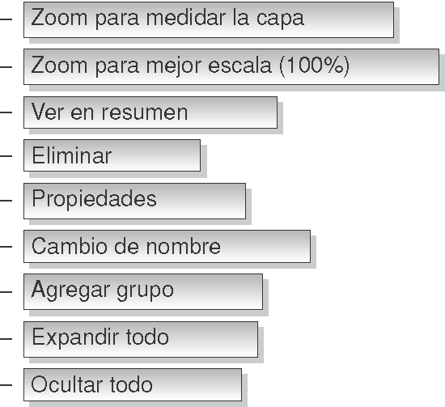

## Diálogo de Propiedades Raster

Para ver y establecer las propiedades de una capa raster, haga doble click en el nombre de la capa en la descripción del mapa o haga un click derecho sobre el nombre de la capa y elija en el menú contextual: La Figura 4.1 muestra el cuadro de diálogo . Hay varias pestañas en el cuadro de diálogo:



### Symbology Tab

QGIS puede hacer que las capas raster de dos maneras diferentes:

* Banda simple -una banda de la imagen se representa como gris o en pseudocolores.
* Banda tricolor -se representará la imagen con una banda tricolor, cada banda se representa con un componente rojo, verde o azul que se utilizan para crear una imagen a color.

En ambos tipos hacen que usted puede invertir los colores de salida utilizando el Invert color map .



**Representación de la banda simple**

Esta selección le ofrece dos posibilidades para elegir. Al principio puede seleccionar la banda que desea utilizar para la representación (si el conjunto de datos tiene más de una banda). La segunda opción ofrece una selección de color en tablas disponibles para la representación.

Los siguientes ajustes están disponibles a través de dropdownbox , donde la escala de grises es el valor predeterminado. También están disponibles



* Pseudocolor

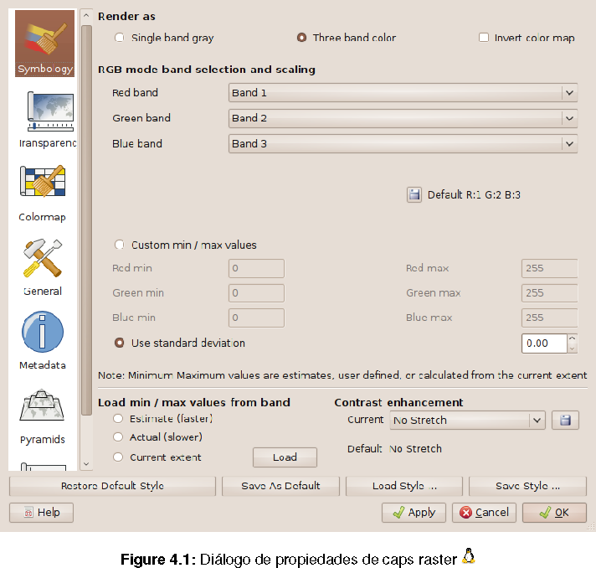

1. Diálogo de propiedades de caps raster

* Freak Out
* Color de mapa

Al seleccionar en la entrada , la pestaña que está disponible. Vermás en el capítulo 4.3.3.



QGIS puede restringir los datos que aparecen para sólo mostrar las celdas cuyos valores son determinados por un número de desviaciones estándar a un índice de capa. Esto es útil cuando usted tiene una o dos celdas con valores anormalmente altos en una cuadrícula de mapa raster que tienen un impacto negativo en la prestación del raster. Esta opción sólo está disponible para las imágenes pseudocolor.

**Banda tricolor**

Esta selección le ofrece una amplia gama de opciones para modificar la apariencia de su capa raster. Por ejemplo, podría cambiar de color las bandas de estándar RGB otra cosa. También la escala de colores está disponible.

1. VISUALIZACIÓN DE UNA BANDA SIMPLE A UNA MULTIBANDA RASTER

Si desea ver una banda simple (por ejemplo rojo) de un imagen multibanda, se podría pensar en establecer el verde y el azul como bandas no establecidas. Pero este no es un camino correcto. Para mostrar la banda en rojo, se establece el tipo de imagen a escala de grises, y a continuación, se selecciona el rojo como banda a utilizar en lugar del gris.

### Transparencia Tab

QGIS tiene la capacidad de mostrar cada capa raster en diferentes niveles de transparencia. Utilice el control de transparencia para indicar a qué medida las capas subyacentes (si existe) deben ser visible cuando la capa raster actual sea mostrada. Esto es muy útil, si le gusta la superposición de más de una capa raster, por ejemplo, un relieve sombreado del mapa superpuestos por un mapa raster clasificado. Esto hará que el aspecto del mapa sea más tridimensional.

Además puede introducir un valor raster, que deben ser tratados como *NODATA*. Esto puede hacerse manualmente o con el icono



Una forma aún más ﬂexible para personalizar la transparencia se puede hacer en la sección Custom transparency options. La transparencia de cada píxel se puede establecer en esta pestaña.

A modo de ejemplo queremos establecer transparencia de nuestro archivo ejemplo raster landcover.tif a una transparencia de 20%. TLos siguientes pasos serán necesarios:

1. Cargue el archivo raster landcover
2. Abra el diálogo haciendo doble click en el nombre del archivo raster en la descripción o haciendo click derecho y elija en el menú desplegable.



1. Selecione la pestaña



1. Haga click en el botón . Una nueva fila aparecerá en la lista de píxeles.



1. ingrese los valores raster (usamos 0 aqui) y ajuste la transparencia al 20%
2. Pulse el botón y dé vistazo al mapa



Puede repetir los pasos 4 y 5 para ajustar más valores con transparencia personalizada. Como se puede ver es bastante fácil configurar la transparencia, pero puede ser bastante trabajoso. Por lo tanto usted puede utilizar el botón para guardar las listas de transparencia a un archivo.El botón carga su configuración de transparencia y la aplica a la capa raster actual.



### Colores de mapa

La pestaña sólo está disponible cuando se ha seleccionado una banda simple de representación dentro de la pestaña (ver el capítulo 4.3.1).



Están disponibles tres formas de interpolación de color:

* Discreto
* Lineal
* Exacta

El botón añade un color a la tabla de colores individuales. Haga doble click en el valor de la columna para permitir la inserción de un valor específico. Haga doble click en el color de la columna para abrir el cuadro de diálogo donde puede seleccionar un color que se aplicará a este valor.



También puede hacer click en el botón , para tratar de cargar la tabla de banda (si tiene alguna).



El bloque Generate new color map e permite crear nuevas categorías de colores de mapas. Sólo tienes que seleccionar que necesita y pulse el botón . Actualmente sólo un es compatible.



### FICHA General

La pestaña muestra información básica acerca del raster seleccionado, incluyendo la fuente de la capa y el nombre mostrado en la descripción (que puede ser modificado). Esta pestaña también muestra una capa en miniatura, el símbolo de su descripción, y la paleta.



Ademásel visabilitydependientes de la escalase puedeconfiguraren esta ficha.Es necesariocomprobarla casilla de verificaciónyestablecerunaescala adecuada,dondelos datosse mostraránenlavista del mapa. Tambiénelsistema de referencia espacialseimprimeaquí comounPROJ.4cuerdas. Esto se puedemodificarpulsandole botón.



Además la visabilidad dependiente de la escala se puede configurar en esta ficha. Usted necesita marque la casilla y establecer una escala adecuada, donde sus datos serán que aparecen en la vista del mapa.

También el sistema de referencia espacial se imprime aquí como un PROJ.4 cuerdas. Esto se puede modificar pulsando el botón botón Cambiar.

### FICHA DE METADATOS

Lafichade metadatoscon una gran riquezade informaciónsobre lacapade trama, incluidas las estadísticas sobrecadabanda enlacapade tramaactual. Las estadísticas sereunieronenla "necesidaddesaber ", por lo quebien puede serqueuna estadísticadadacapasaún no hansidorecogidos.

Estafichaesprincipalmentepara obtener información. Ustedno puedecambiarlos valoresimpresosen el interioresta ficha. Paraactualizarlasestadísticas enla parte inferior derecha, véasecap. 4.3.7.

### FICHA DE PIRAMDES

Grandescapasrasterresoluciónpuede ralentizarla navegaciónen QGIS. Mediantela creación decopiasde resoluciónmás bajade los datos(pirámides), el rendimiento puedemejorar considerablementecomoQGISseleccionala resoluciónmásadecuadaparautilizar en función delniveldezoom.

Usted debeteneracceso de escrituraen el directoriodondesealmacenanlos datosoriginalesparaconstruirpirámides. Variosmétodos demuestreopuede serutilizadopara el cálculo delas pirámides:

* .Promedio
* .Vecino más cercano

Al revisarla casilla de verificación QGISposibletrata deconstruirpirámidesinternos.



Tenga en cuentaque laconstrucción de las pirámidespuedemodificarel archivo dedatosoriginalyuna vez creadonose puedequitar. Sidesea conservarun"no-piramidal 'versión de sutrama, haga unacopiade seguridadantes delaconstrucción de las pirámides

### FICHA DE HISTOGRAMA

La ficha Histograma le permite ver la distribución de las bandas o los colores en su trama. En primer lugar, debe generan los datos de trama, haga clic en el botón Actualizar. Usted puede elegir qué bandas para mostrar por

seleccionándolos en el cuadro de lista en la parte inferior izquierda de la ficha. Dos diferentes tipos de gráficos están permitidos:

* Gráfico de barras
* gráfico de línea

Puede definir el número de columnas de tabla a utilizar y decidir si desea permitir la aproximación o mostrar valores fuera de rango Una vez que ver el histograma, te darás cuenta de que las estadísticas de la banda han sido poblada en la ficha de metadatos



1. Recopilación de estadísticasTRAMA

Obtenerestadísticasdeunacapa,seleccionepseudocolor derepresentaciónyhaga clic en elbotónAplicar. Recopilación de estadísticas deuna capapuede llevar mucho tiempo. Por favorsea pacientemientrasQGISexaminasus datos!

## Raster Calculator

EL en el menú permiterealizarcálculosen labase de lospíxeles dela trama valores. Losresultadosseescriben enunanueva capa de tramaaun formatocompatibleGDAL

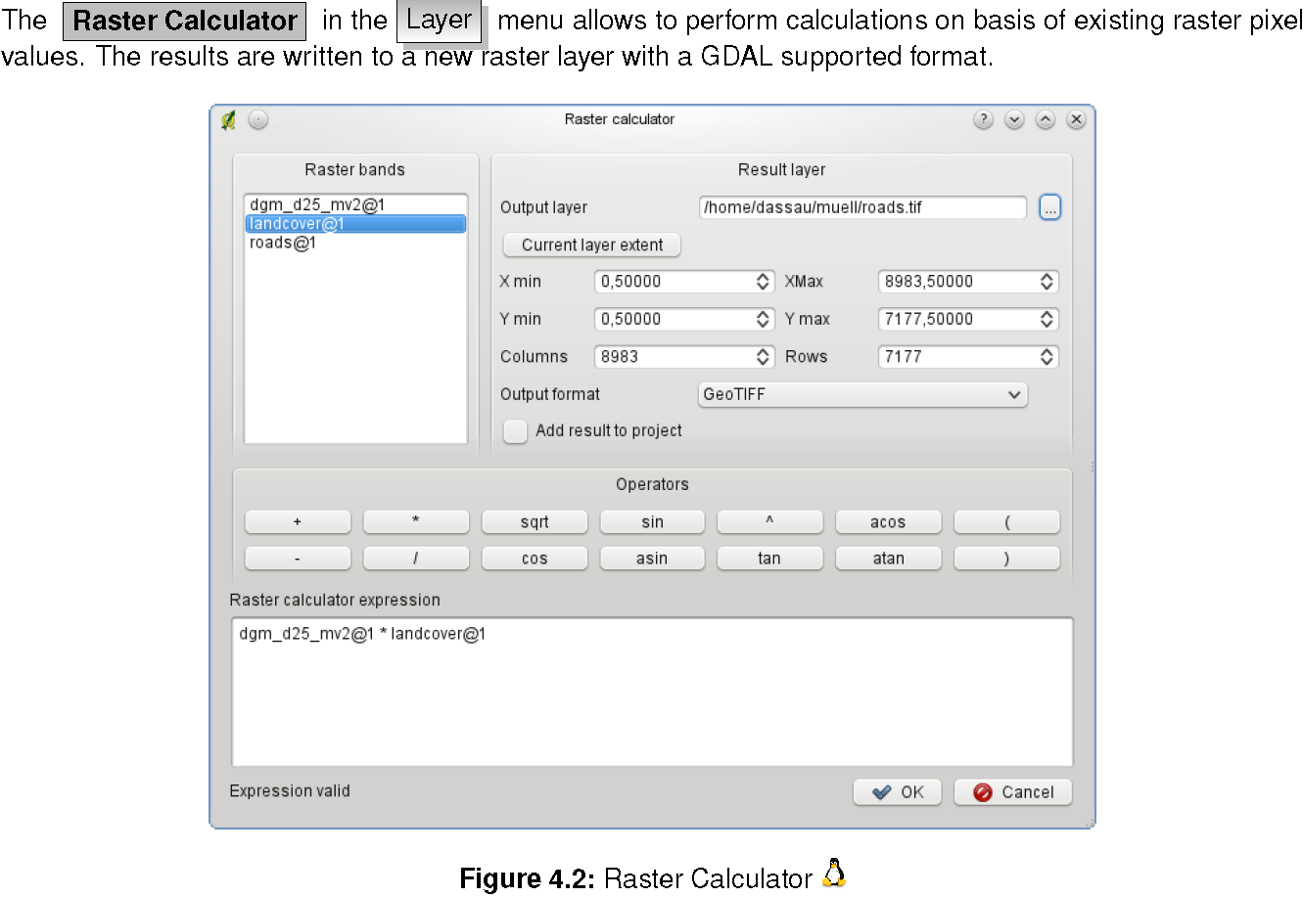

1. RasterCalculadora

La**lista decampos**contienetodas lascapasde tramacargadaque se puedeutilizar. Para añadirunmapa de bitsen el campode tramaexpresióncalculadora, haga dobleclic ensu nombre enlalistaCampos. A continuación,puedeutilizarlos operadoresparaconstruirexpresionesde cálculoopuedesimplementeescribir enla caja.

En lasección dela **capade resultados**hay quedefinirunacapa desalida. A continuación,puededefinir laextensiónde lazona decálculo basadoenunacaparasterde entrada osobre la base decoordenadas X, Yyencolumnasyfilas parala resolución delacapa desalida. Sila capa deentradatiene unaresolucióndiferente,losvaloressevuelve a muestrearcon elalgoritmo devecino más cercano.

La**seccióncontienetodoslos operadores**Los operadoresutilizables. Paraagregarunoperadora lacaja dela tramaexpresióncalculadora, haga clic enelbotón correspondiente.Los cálculos matemáticos(+, -..., *) ylas funcionestrigonométricas(... sin, cos, tan,) están disponibles. Estén atentosparamásoperadorespor venir!

Conel Resultados del proyecto de lacasilla de verificaciónpara proyectarla caparesultadoautomáticamenteañadidoalazona dela leyendaypuedeservisualizada.



# TRABAJANDO CON DATOS OGC

QGISsoportaWMSy WFScomo fuentes dedatos. WMSde apoyoesnativa; CMAyCMA-T seimplementa comounplug-in.

## QUE SON LOS DATOS ogc

ElOpen GeospatialConsortium (OGC), es una organización internacionalcon másde 300organizacionesen todo el mundocomercial, gubernamental, sin fines de lucroy la investigación.Sus miembros a desarrollaryaplicarnormasdards¬paracontenidoy servicios geoespaciales, procesamientode datos GISyde cambio.

Descripción deun modelo dedatosbásicospara las característicasgeográficasde un númerocada vez mayordelas especificacionesse han desarrollado parasatisfacer las necesidadesespecíficaspara la localizacióny lainteroperabilidad dela tecnologíageoespacial, incluyendoSIG. Para más informaciónse puede encontrar en<http://www.opengeospatial.org/>.

Importanteespecificaciones del OGCson

* :**WMS** -Web Map Service
* **WFS** -Web Feature Service
* **WCS** -Web Coverage Service
* **CAT** -Web Catalog Service
* **SFS** -Simple Features for SQL
* **GML** -Geography Markup Language

ServiciosOGCsoncada vez másutilizado parael intercambio dedatosgeoespacialesentrelas diferentesimplementaciones deSIGyalmacenes de datos.QGISahorapuedenhacer frenteatresdelas especificaciones mencionadas,seSFS(a través del apoyo delproveedor dePostgreSQL/PostGISde datos,consultela sección??), WFS yWMScomo cliente.

## cLIENTE WMS

### PANORAMA GENERALDEAPOYOWMS

QGISactualmentepuede actuarcomoun clienteWMSqueentiendeWMS1.1, 1.1.1yservidores1.3. En particular, hasidoprobado conservidoresde accesopúblico, tales comoDEMISyOnEarthJPL. ServidoresWMSactuarsobrelas solicitudesdelcliente(por ejemplo, QGIS) para ver un maparastercon unaextensióndeterminada, conjuntodecapas, el estilo de simbolización, y latransparencia. ElservidorWMSconsultará entonces asusfuentesde datoslocales, rasterizaelmapa, ylo envíade vuelta alclienteen unformatoraster. ParaQGISesto normalmenteseríaJPEGoPNG.WMSesgenéricamenteunaREST(Representational State Transfer)en lugar deuncompletosopladoservicioWeb. Comotal, usted puedetomarlaURLgeneradaporQGISy utilizarlosenun navegadorwebpararecuperarlas mismas imágenesqueQGISusainternamente. Esto puede serútilpara solucionar problemas, ya que hayvariasmarcasdeservidoresWMSen elmercadoy todos ellostienensu propia interpretaciónde lanormaWMS.

CapasWMSse puedeañadirsimplemente, el tiempo queconoce la dirección URLpara acceder alservidorWMS, usted tieneunaconexiónútilaese servidoryelservidorHTTPentiendecomoel mecanismo de transportede datos.

### SELECCIÓN DESERVIDORESWMS

Laprimera vezqueutilicelafunciónWMS, no hayservidoresdefinidos. Ustedpuedecomenzarhaciendo clic enel botóndentro dela barra de herramientasoa través delmenú



El cuadro de diálogoAñadircapa(s) deunservidorparaagregarcapasdelservidorWMSaparece. Afortunadamente puedeagregaralgunos servidoresparajugarhaciendo clic enelbotónAgregar servidores deforma predeterminada. Estoañadirápor lo menostres ServidoresWMSparasu uso, incluyendolaNASA(JPL) de servidorWMS. Para definirunnuevoservidor deWMSenel Capas, seleccione Nuevo. A continuación,introduzcalosparámetrospara conectarsea suservidorWMSque desee, como se indicaen latabla 5.1:

|  |  |
| --- | --- |
|  |  |
| **Nombre** | Unnombreparaestaconexión. Este nombreseutilizaenlas conexionesde servidor cuadrodesplegableparaquelos diferencia deotrosWMS Servidores. |
| **url** | URLdelservidor que proporcionalos datos. Esto debeseruna serieresoluble nombre, el mismo formatoqueseutilizaríapara abriruna conexióntelnet oping a unhost. |
| **Nombre de Usuario** | Nombre de usuarioparaacceder aunWMSasegurado-servidor. Esteparámetroesopcional |
| **Pasword** | ContraseñaparaunabaseautenticadoWMS-servidor. Esteparámetroes opcional. |

1. WMSParámetrosde conexión

Si necesita configurar un proxy-server para poder recibir los servicios WMS del Internet, usted puede agregar sus servidor proxy en las opciones. Seleccione el menú y haga clic en la ficha . Allí usted puede añadir su configuración de proxy y permitir que mediante el establecimiento de la Usar proxy para el acceso web.



Asegúrese de que selecciona la representación correcta del tipo del del menú desplegable.



Una vez que la nueva conexión WMS Server ha sido creado, será preservado para las futuras sesiones de QGIS.

1. ENDIRECCIONES URL DEL SERVIDORWMS

Por cierto,al entrarenlaURLdel servidorWMS, quetienela dirección URLbase. Porejemplo, usted no debetenerfragmentostales comosolicitud de==GetCapabilitieso la versión1.0.0en suURL.

### Carga de capas WMS

Una vez que haya completado sus parámetros se puede seleccionar el botón Conectar para recuperar las capacidades del servidor seleccionado. Esto incluye la codificación de imágenes, capas, estilos de capa y proyecciones. Como se trata de una operación de red, la velocidad de la respuesta depende de la calidad de su conexión de red con el servidor WMS. Mientras que la descarga de datos desde el servidor de WMS, el progreso de la descarga se visualiza en la parte inferior izquierda del cuadro de diálogo WMS complemento.

Su pantalla debe parecerse un poco a la figura, que muestra la respuesta proporcionada por el servidor de la NASA JPL OnEarth WMS.

**Imagen de codificación**

La sección de codificación de imagen ahora se enumeran los formatos que son compatibles con el cliente y el servidor. Elija una función de sus necesidades de imagen precisión.

1. IMAGEN DE CODIFICACIÓN

Por lo general se encuentra que un servidor WMS que ofrece la opción de codificación JPEG o PNG. JPEG es un formato de compresión con pérdida, mientras que PNG reproduce fielmente los datos de trama primas. Use JPEG si espera que los datos WMS que se fotografía en la naturaleza y / o no le importa cierta pérdida de calidad de imagen. Esta disyuntiva suele reducir en 5 veces el requerimiento de transferencia de datos en comparación con PNG. Utilice PNG si quieres representaciones precisas de los datos originales, y no le importa las necesidades de datos para incrementar la transferencia.

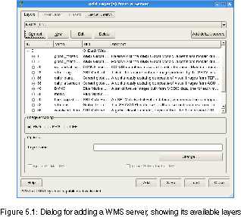

1. Dialog for adding a WMS server, showing its available layers

**Opciones**

La sección de Opciones proporciona un campo de texto donde usted puede agregar un nombre para la capa WMS. Este nombre se presentará en la leyenda después de cargar la capa. Si el OnlineRessource-URL de la GetCapabilities de documento es diferente de la URL dentro de la conexión, parámetros, QGIS le preguntará qué dirección se debe utilizar. Dependiendo de su respuesta QGIS revisará las casillas de verificación para usted basado en su answere. Esto también puede ser ajustado con una casilla de verificación Omitir GetMap URL y una casilla de verificación Omitir GetFeatureInfo URL por separado, también más adelante.



**Capas**

La ficha Capas muestra las capas disponibles en el servidor seleccionado WMS. Usted puede notar que algunas capas son expandibles, esto significa que la capa se puede mostrar en una variedad de estilos de imagen. Puede seleccionar varias capas a la vez, pero sólo un estilo de imagen por capa. Cuando se seleccionan varias capas, que se combinarán en el servidor WMS y de transmisión de QGIS de una sola vez.

1. WMS CAPA DE PEDIDOS

En esta versión de QGIS, capas WMS prestados por un servidor, se cubrirán en el orden indicado en la sección de las capas, de arriba a abajo de la lista. Si desea cambiar el orden de superposición, puede utilizar el

**Transparencia**

En esta versión de QGIS, el establecimiento de la transparencia no es modificable para estar siempre en cuando sea posible.

1. WMS transparencia de la capa

La disponibilidad de transparencia de la imagen WMS depende de la codificación de imagen utilizada: PNG y GIF transparencia de apoyo, mientras que JPEG deja sin apoyo.

**Sistema de coordenadas de referencia**

Una de Referencia de Coordenadas (CRS) es el OGC terminología para una proyección de QGIS.

Cada capa WMS se puede presentar en múltiples sistemas informatizados de reserva, dependiendo de la capacidad del servidor WMS. Usted puede notar que los cambios x en el sistema de coordenadas de referencia de cabecera (x disponibles) como activar y desactivar las capas de la sección de las capas.

Para elegir un SIR, seleccione Cambiar ... y una pantalla similar a la Figura en la Sección 6.3 aparecerá. La principal diferencia con la versión de WMS de la pantalla es que sólo los sistemas informatizados de reserva apoyado por el servidor WMS será mostrado.

1. WMS PROYECCIONES

Para obtener los mejores resultados, haga la capa WMS de la primera capa se agrega a su proyecto. Esto permite que la proyección del proyecto de heredar el CRS se utiliza para representar la capa WMS. En la proyección de vuelos (ver sección 6.2) se puede utilizar para adaptarse a todas las capas de vectores con posterioridad a la proyección del proyecto. En esta versión de QGIS, si se agrega una capa WMS más tarde, y darle un diferente CRS para la proyección del proyecto actual, los resultados impredecibles.

### Servidor de la búsqueda de

Dentro de QGIS puede buscar servidores WMS. Figura 5.2 muestra la búsqueda de nueva creación ficha con el diálogo Añadir Capa desde un servidor

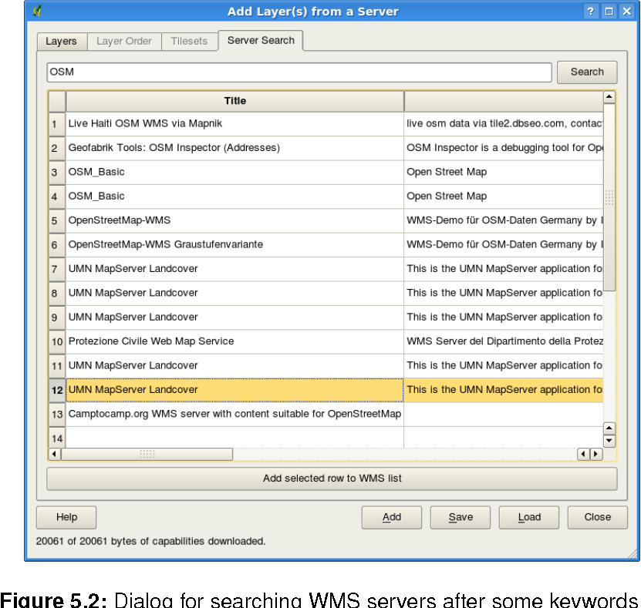

1. De diálogopara la búsqueda deservidoresWMSdespués dealgunaspalabras clave

Como se puede ver que es posible entrar en una búsqueda de cadena en el campo de texto en un éxito en el botón Buscar.

Después de un corto, mientras que el resultado de la búsqueda se llenará en la ficha debajo del campo de texto.

Examinar la lista de resultados e inspeccionar su SearchResults dentro de la tabla. Para visualizar los resultados, seleccione una entrada de la tabla, pulse el botón Añadir fila seleccionada al botón WMS-lista y volver a la pestaña servidor.

QGIS automáticamente ha actualizado su lista de servidores y el resultado de búsqueda seleccionado ya está habilitado en la lista de servidores WMS-guardado.

Sólo tiene que solicitar la lista de capas haciendo clic en el botón Conectar.

Esta opción es muy útil cuando se desea buscar mapas por palabras clave específicas.

Básicamente, esta opción es una interfaz a la API de <http://geopole.org>.

### Tilesets

Cuando se utiliza WMS-C (en caché WMS) Servicios como <http://labs.metacarta.com/wms-c/Basic.py> que son capaces de navegar a través de los cuadros de la ficha- por el servidor. Información adicional como el formato TileSize, y con el apoyo de CRS se enumeran en esta tabla.



En combinación con esta característica se puede usar el control deslizante escala ficha , que le da las escalas disponibles en el tileserver con buen control deslizante acoplado pulgadas



### Uso de la Herramienta de Identificación

Una vez que ha añadido un servidor WMS, y si cualquier capa de un servidor WMS es consultable, a continuación, puede utilizar la herramienta Identificar el fin de seleccionar un píxel en la vista del mapa. Una consulta se realiza en el servidor de WMS para cada selección realizada.



Los resultados de la consulta se devuelven en texto sin formato. El formato de este texto depende de la particular del servidor WMS utilizan.

**Ver las propiedades**

Una vez que ha añadido un servidor WMS, usted puede ver sus propiedades haciendo clic derecho sobre él en la leyenda, y seleccionando Propiedades.

**Ficha de metadatos**

La ficha de metadatos con una gran riqueza de información sobre el servidor WMS, generalmente recogidos en la declaración de las capacidades de regresar de ese servidor.

Muchas definiciones se puede extraer mediante la lectura de los estándares WMS, pero aquí hay algunas definiciones útiles [?] [?]:

* **Propiedades del servidor**
  + **WMS versión** - La versión de WMS compatible con el servidor.
  + **Formatos de imagen** - La lista de tipos MIME que el servidor puede responder con la elaboración del mapa. QGIS soporta cualquier formato subyacente bibliotecas Qt se construyeron con el, que es típicamente por lo menos image / jpeg y image / jpeg.
  + **Formatos de identidad** - La lista de tipos MIME que el servidor puede responder con cuando se utiliza la herramienta Identificar. Actualmente QGIS soporta el tipo de texto sin formato.
* **Propiedades de la capa**
  + **Seleccionado** - Ya sea o no esta capa se selecciona cuando el servidor se ha añadido a este proyecto.
  + **Visible** - Sea o no esta capa se selecciona como visible en la leyenda. (No se ha utilizado en esta versión de QGIS.)
  + **Identificar puede** - o no esta capa se devuelve ningún resultado cuando la herramienta de identificación es utilizado en él.
  + **Puede ser transparente** - o no esta capa se puede representar con transparencia. Esta versión de QGIS siempre utilizará la transparencia si se trata de Sí y la codificación de imagen compatible con la transparencia.
  + **¿Puede Ampliar** - Si o no esta capa se puede acercar por el servidor. Esta versión de QGIS asume todas las capas WMS tiene esta establecida en Sí. capas deficiente pueden ser prestados de manera extraña.
  + **Cuenta de Cascade** - servidores WMS puede actuar como un proxy para otros servidores WMS para obtener los datos de trama para una capa. Esta entrada se muestra cómo muchas veces la solicitud de esta capa se remite al punto servidores WMS para obtener un resultado.
  + **Ancho fijo, altura fija** - si o no esta capa ha fijado las dimensiones de píxel de origen. Esta versión de QGIS asume todas las capas WMS tiene esta serie para nada. capas deficiente pueden ser prestados de manera extraña.
  + **WGS 84 BoundingBox** - La caja de delimitación de la capa, en las coordenadas WGS 84. Algunos servidores WMS no establece de manera correcta (por ejemplo, coordenadas UTM se utilizan en su lugar). Si este es el caso, entonces la vista inicial de esta capa puede ser devuelta con una muy "zoom-out" por la apariencia de QGIS. El webmaster WMS debe ser informado de este error, que sepan como los elementos WMS XML LatLonBoundingBox, EX_GeographicBoundingBox o el SRC: 84 BoundingBox.
  + **Disponible en CRS** - Las proyecciones que esta capa se puede representar por el servidor WMS. Estos se enumeran en el formato WMS-natal.
  + **Disponible en estilo** - Los estilos de imagen que esta capa se puede representar por el servidor WMS.

### WMSLimitacionescliente

Noes posiblela funcionalidad decliente deWMSsehan incluidoenesta versióndeQGIS. Algunas delas excepcionesmásnotableslas siguientes:

**Edición decapasWMSConfiguración**

Una vez quehayacompletado elprocedimientoAñadircapaWMS , no hayposibilidad decambiarla configuración.



Una soluciónconsiste eneliminarlacapapor completo yempezar de nuevo.

**ServidoresWMSque requierenautenticación**

Actualmentepúblicoaccesibleygarantizadode serviciosWMSson compatibles. ElWMSasegurado-servidores se puede accederporautentificaciónpúblico. Ustedpuedeagregarlas credenciales(opcional) cuando seagrega unservidorWMS. Veala sección5.2.2para más detalles.

1. ACCESOGARANTIZADOOGC-CAPAS

Sinecesita tener acceso alas capasaseguradoconotrosmétodosdeautenticaciónbásicaasegurada, puede utilizarInteProxycomoun proxy transparente, quenoadmitevarios métodosde autentificación. Másinformación se puede encontrarenelInteProxymanualesque se encuentranenlapágina web<http://inteproxy.wald.intevation.org>.

## Servidor WMS

QGIS MapServer es un código abierto WMS 1.3 La aplicación que, además, implementa carto avanzadas características gráficas de la cartografía temática. El MapServer QGIS es un FastCGI / CGI (Common Gateway Interface) solicitud por escrito en C + + que trabaja en conjunto con un servidor web (por ejemplo Apache, Lighttpd).

Utiliza QGIS como back-end para la lógica de SIG y de rendición de mapa. Además, la biblioteca Qt se utiliza para los gráficos y para C + + independiente de la plataforma de programación. A diferencia de otros software de WMS, el mapserver QGIS utiliza reglas de cartografía en SLD / SE como un lenguaje de configuración, tanto para la configuración del servidor y de las normas cartográficas definidas por el usuario.

Por otra parte, el proyecto MapServer QGIS proporciona el "Publicar en Web" plug-in, un plug-in para el escritorio QGIS que exporta las capas actual y simbología como un proyecto web para MapServer QGIS (que contiene las normas expresadas en la visualización cartográfica SLD).

Como escritorio QGIS QGIS MapServer y utilizar las bibliotecas misma visualización, los mapas que se publican en la web tienen el mismo aspecto como en el SIG de escritorio. La publicación en Web plugin es compatible actualmente con la simbolización de base, con reglas más complejas de visualización cartográfica introducido manualmente. Como la configuración se realiza con el estándar SLD y sus extensiones documentadas, sólo hay un lenguaje normalizado para aprender, lo que simplifica enormemente la complejidad de la creación de mapas para la Web.

Más información está disponible en:

* <http://karlinapp.ethz.ch/qgis_wms/>
* <http://linfiniti.com/2010/08/qgis-mapserver-a-wms-server-for-the-masses/>
* <http://www.qgis.org/wiki/QGIS_mapserver_tutorial>

## WFS y WFS-T cliente

En QGIS, una capa de la CMA se comporta casi como cualquier otra capa vectorial. Puede identificar y seleccionar las características y ver la tabla de atributos. Desde QGIS 1.6 edición (WFS-T) también es compatible, si el servidor proporciona esta característica. Para iniciar la CMA plugin es necesario abrir , activar el plugin de la casilla de verificación WFS Plugin y haga clic en Aceptar.



Añadir un nuevo icono de aparece junto al icono de WMS. Haga clic en él para abrir el diálogo. En general, la adición de una capa de la WFS es muy similar al procedimiento utilizado con WMS. La diferencia es que no hay servidores predeterminado definido, por lo que hay que añadir la nuestra.



**Carga de una capa de la CMA**

Como ejemplo vamos a utilizar el servidor de MS Soluciones WFS y mostrar una capa. La URL es

<http://www2.dmsolutions.ca/cgi-bin/mswfs_gmap>

1. Asegúrese de que el CMA plugin está cargado, si no, abra el Administrador de complementos y la carga que
2. Haga clic en la herramienta en la barra de herramientas de plugins



1. Haga clic en Nueva
2. Ingrese el nombre de DM Solutions como su nombre



1. Introduzca la dirección URL (ver página anterior)
2. Haga clic en Aceptar
3. Elija conexiones de servidor en el cuadro desplegable



1. Haga clic en Conectar
2. Espere a que la lista de capas que se rellena
3. Haga clic en la capa de Parques
4. Haga clic en Aceptar para agregar la capa para el mapa
5. Espere pacientemente a que las características que aparecen

Tenga en cuenta que la WFS-plugin también reconoce la configuración de proxy que ha configurado en sus preferencias.

Sinutilizarla casilla de verificaciónSólocaracterísticaspeticiónsuperpuestasla vista actual demedidaQGIStraetodas las característicasdelaWFS-servidor. Sisóloquierestenerunapequeña selecciónsobre la base desumedida, el zoomal áreadeinterés, solicitar a laWFS-capa de nuevoy asegúrese dequeha marcadolacasilla de verificaciónantes mencionados.Básicamente,esteaddeselBBOX-parámetro con los valoresdeustedalcance actualde laWFS-consulta.



Estoesextremadamenteútil cuandosólodesea realizaralgunas de las característicasdeunenormeconjunto de datos deWFS.

Sedará cuentaelprogreso de la descargase visualizaenla parte inferiorizquierdade la ventanaprincipalde QGIS. Una vez quelacapase carga, se puedeidentificar yseleccionarunaprovinciaodosyverla tabla de atributos.

Recuerde queestepluginfunciona mejorconMapServerservidores deWFS. Aúnpodría ser, queusted puedeexperimentar un comportamientoal azarylos accidentes. Ustedpuedeesperaralas mejorasen unafutura versióndel plugin.

Esto significaque sóloWFS1.0.0es compatible. En estepuntono ha habidomuchas pruebasen contra deversiones deWFSa cabo enotrosservidores deWFS. Sitiene problemasconcualquierotroservidor deWFS, por favornodude enponerse en contacto conel equipo dedesarrollo. Por favorrefiéraseala sección? Para más información sobrelas listas de correo.

1. ENCONTRARSERVIDORESWFS

Ustedpuedeencontrarservidores deWFSadicionalesmediante el uso deGoogleoelmotorde búsqueda favorito. Hayunaseriedelistasconlas direcciones URLpúblicas, algunos deellosmantieneny otras no.

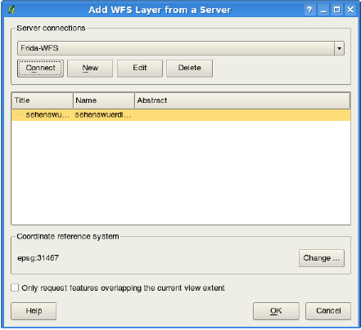

1. Agregarunacapa deWFS
2. Acceso a los servidoresWFSSEGURO

Enel cuadro de diálogoCrearunnuevoQGISWFS-conexión no es compatible conauthenficatedWFS-conexiones todavía. Dentro deuna delaspróximas versionesesperamosapoyotambiénautenticadoWFS-servidores. Mientras tantose puedeusarInteProxy(<http://inteproxy.wald.intevation.org> ) paratener accesoautenticadoWFS-servidores.

# Trabajar con proyecciones

QGIS permite a los usuarios definir un global y un proyecto amplio de CRS (Coordinate Reference System) para las capas sin un pre-definido CRS. También permite al usuario definir las coordenadas del sistema de referencia y un soporte on-the-ﬂy (OTF) para la proyección de capas vectoriales. Todas estas características permiten al usuario la visualización de diferentes capas con CRS y las superposición correctamente.

## Resumen de la proyección de Soporte

QGIS tiene capacidad para aproximadamente 2,700 conocidos CRS. Las definiciones para cada uno de los CRS se almacenan en una base de datos SQLite que se instala con QGIS. Normalmente no es necesario manipular la base de datos directamente. De hecho, si lo hace puede provocar un error en el soporte de proyección. Los CRS personalizados son guardados en una base de datos de usuario. Ver la Sección 6.4para información sobre la gestión de las coordenadas del sistema de referencia.

Los CRS disponibles en in QGIS se basan en los definidos por EPSG y son en gran medida resumen del espacio de tablas de referencias en PostGIS en la versión 1.x. Los identificadores EPSG están presentes en la base de datos y se pueden utilizar para especificar un CRS en QGIS.

Para poder utilizar la proyección OTF, sus datos debe contener información sobre sus coordenadas del sis­tema de referencia o tienen que definir un global, o una capa de proyecto amplo de CRS. Para las capas PostGIS, QGIS utiliza la referencia espacial del identificador que se especificó cuando la capa fue creada. Para los datos de soporte por OGR, QGIS se basa en la presencia de un formato específico medio especi­ficando el CRS. En el caso de los archivos shapefiles, esto significa que un archivo contiene el Well Known Text (WKT) de especificación de CRS. El archivo de proyección tiene el mismo nombre base que el archivo shapefile y una extensión prj. Por ejemplo, un arvhivo shapefile llamado alaska.shp tendría una proyección correspondiente al archivo llamado alaska.prj.

Cada vez que seleccione un nuevo CRS, las unidades de la capa utilizada serán automáticamente cambiadas en la pestaña General del diálogo en el Edit(Gnome, OSX) o en el menú Settings (KDE, Windows)



## Especificación de una proyección

QGIS no establece el mapa de CRS para las coordenadas del sistema de referencia de la capa cargada por primera vez. Al iniciar una sesión de QGIS con capas que no tienen un CRS, que necesita para controlar definir los CRS las capas reservadas de definition. Esto se puede hacer globalmente o con el proyecto amplio en la pestaña CRS sobre (Gnome, OSX) o (KDE, Windows). Vea la Figura 6.1.



– Prompt para CRS



– Proyecto amplio por defecto CRS que se usará



– Global por defecto CRS que aparecen a continuación serán utilizado



El global por defecto CRS proj=longlat +ellps=WGS84 +datum=WGS84 +no_defs viene predefinido en QGIS pero por supuesto puede ser cambiado, y la nueva definición se guardarán para posteriores sesiones de QGIS.

Si desea definir las coordenadas del sistema de referencia para una capa determinada sin información de CRS, usted también puede hacerlo en la pestaña de las propiedades de diálogo raster (4.3.4) y vectorial (3.4.8). Si la capa ya tiene un CRS definido, este se mostrará como en la Figura .

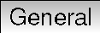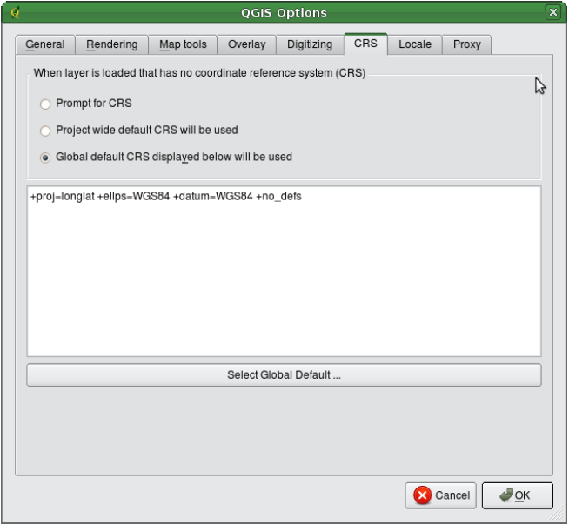

1. Diálogo de opciones QGIS en la pestaña CRS

## Definición de la proyección sobre la marcha (OTF)

QGIS no tiene proyección OTF activado por defecto, y es esta función actualmente sólo se admite para las capas vectoriales. Para utilizar la proyección OTF, debe abrir el diálogo , seleccione un CRS y active el Enable on the fly projection . Hay dos formas de abrir el cuadro de diálogo:



1. Seleccione por el Edit (Gnome, OSX) o el menú Settings (KDE, Windows).



1. Haga click en el icono en la esquina inferior derecha de la barra de estado.



Si ya ha cargado una capa, y desea habilitar la proyección OTF, la mejor práctica es abrir la pestaña Coordinate Reference System del diálogo **Project Properties**contiene cinco componentes importantes, como se muestra en la Figura y describe .

1. **Habilitar la proyección de marcha** -esta opción se utiliza para activar o desactivar la proyección OTF. Cuando está apagado, cada capa se dibuja utilizando las coordenadas como son leídas de los datos de origen. Cuando está activado, de las coordenadas de cada capa se prevén una cota de las coordenadas del sistema de referencia que definida la vista del mapa.
2. **Coordenadas del Sistema de Referencia** -esta es una lista de todos los CRS complatibles con QGIS, incluyendo coordenadas de un sistema de referencia geográficas, proyectadas y personalizadas. Para utilizar un CRS, seleccione de la lista mediante una ampliación el nodo correspondiente y seleccionando el CRS. La activación de CRS es preseleccionada.

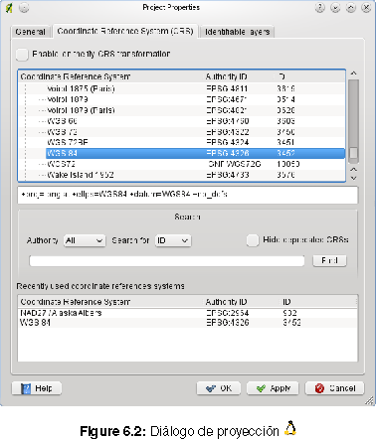

1. Diálogo de proyección
2. **Texto Proj4** -esta es la cadena de CRS utilizado por la proyección Proj4. Este texto es de sólo de lectura y proporcionan solo con propósitos informativos.
3. **Search** -si sabes el código EPSG, el identificador o el nombre de un sistema de coordenadas de referencia, puede utilizar la función de búsqueda para encontrarlo. Introduzca el identificador y haga click en el botón . Utilice la casilla de verificación Hide deprecated CRSs para mostrar sólo las proyecciones vigentes.



1. **CRS usados recientemente** -si usted tiene ciertos CRS que con frecuencia utilizar en su trabajo cotidiano con GIS, estos se muestran en una tabla en la parte inferior del diálogo de proyección. Haga click en uno de estos botones para seleccionar los CRS asociados.
2. PROJECT PROPERTIES DIALOG

Si abre el diálogo **Project Properties**del menú Edit (Gnome, OSX) o del menú Settings (KDE, Windows) debe hacer click en la pestaña Coordinate Reference System para ver la configuración de CRS.

Abra el diálogo del icono automáticamente traerá las Coordinate Reference System al frente.



## Coordenadas de un sistema de referencia personalizado

Si QGIS no proporciona el sistema de referencia de coordenadas que necesita, puede definir uno a medida de CRS. Para definir un CRS, seleccione del menú (Gnome, OSX) o del menú Setting(KDE, Windows). Los CRS personalizados son almacenados en la base de datos de usuario de QGIS. Además de personalizar CRS, esta base de datos también contiene los marcadores espaciales y otros datos personalizados

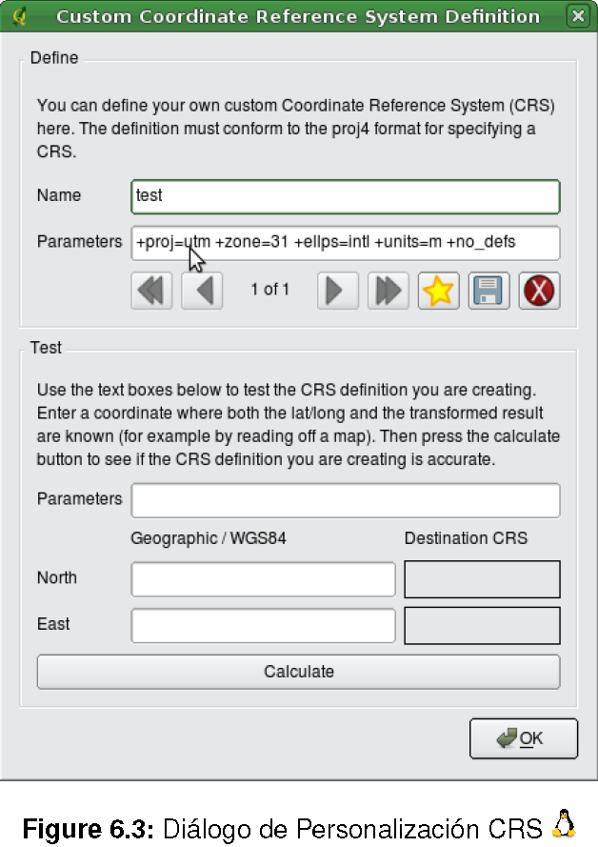

1. Diálogo de Personalización CRS

La definición de una personalización de CRS en QGIS requiere una buena comprensión de la librería de proyección Proj.4. Para empezar, consulte los procedimientos de proyección cartográfica para el medio am­biente en UNIX -Manual de Usuario de Geral I. Evenden, U.S. Informe del Servicio Geológico de Archivo Abierto 90-284, 1990 (disponible en [ftp://ftp.remotesensing.org/proj/OF90-284.pdf). Este manual de­](ftp://ftp.remotesensing.org/proj/OF90-284.pdf)scribe el uso de proj.4 y línea de comandos ulilizados. Los parámetros cartográficos utilizados por proj.4 están descrito en el manual del usuario, y son los mismos que los utilizados por QGIS.

El cuadro de diálogo **Custom Coordinate Reference System Definition**requiere solamente dos parámetros para definir un uso de CRS:

1. un nombre descriptivo y
2. los parámetros cartográficos en formato PROJ.4.

Para crear un nuevo CRS, haga click en el botón Newintroduzca un nombre descriptivo y los parámet­ros de CRS. Después usted puede guardar su CRS haciendo click en el botón Save .

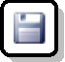

Note que Parameters deben empezar con una +proj=-block, para representar el nuevo sistema de referencia de coordenadas.

Puede probar los parámetros de CRS para ver si dan buenos resultados haciendo click en el botón Calculateen el bloque Test pegar los parámetros de CRS en el archivo Parameters. A continuación, introduzca los valores conocidos de latitud y longitud WGS 84 en el archivo North y East respectivamente. Haga click enl botón Calculatey compare los resultados con los valores conocidos en su sistema de referencia de coordenadas.

# Print Composer

Elcompositorde impresiónproporcionala disposiciónde crecimiento ycapacidades de impresión. Te permiteañadirelementostalescomolavista del mapade QGIS, leyenda, barra de escala, imágenes, formasbásicas, flechasyetiquetas de texto.Puede cambiar el tamañodel grupo, alineación yposición decada elementoy ajustarlas propiedadespara crearsudiseño. Eldiseñose puedeimprimiroexportaraformatosde imagen, PostscriptPDF, SVG[5] ysepuedeguardar el diseñocomoplantillay lacargade nuevoen otrasesión.Ver lista completa deherramientasen latabla8.1:

|  |  |  |  |
| --- | --- | --- | --- |
| Icono | Proposito | Icono | Proposito |
|  | Load from template |  | Save as template |
|  | Export to an image format |  | Export as PDF |
|  | Export print composition to SVG |  | Print or export as Postscript |
|  | Zoom to full extend |  | Zoom in |
|  | Zoom out |  | Refresh view |
|  | Add new map from QGIS map canvas |  | Add Image to print composition |
|  | Add label to print composition |  | Add new legend to print composition |
|  | Add new scalebar to print composition |  | Add basic shape to print composition |
|  | Add arrow to print composition |  | Add attribute table to print composition |
|  | Select/Move item in print composition |  | Move content within an item |
|  | Group items of print composition |  | Ungroup items of print composition |
|  | Raise selected items |  | Lower selected items |
|  | Move selected items to top |  | Move selected items to bottom |
|  | Align selected items left |  | Align selected items right |
|  | Align selected items center |  | Align selected items center vertical |
|  | Align selected items top |  | Align selected items bottom |

1. Print Composer Tools

Todaslas herramientasde impresiónCompositorson availabeen los menúsylos iconosenuna barra de herramientas. La barra de herramientasse puedeapagar y encenderconelbotón derecho del ratónmanteniendoel ratónsobrela barra de herramientas

## Abrirunaplantillade impresiónCompositornuevo

Antes de empezar a trabajar con el compositor de impresión, tiene que cargar algunas capas raster y vectoriales en la vista del mapa de QGIS y adaptar sus propiedades a la habitación de su propia conveniencia. Después de todo lo que se representa y simboliza a su gusto que usted haga clic en el icono en la barra de herramientas o elija



## UsANDOCOMPOSITOR DE IMPRESION

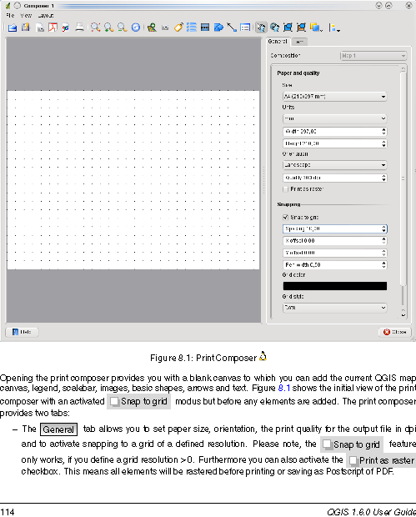

1. Compositor de Impresión

Aperturadelcompositorde impresiónqueproporcionaun lienzoen blancoparaqueusted puedeagregarelactuallienzoQGISmapa, leyenda, barra de escala, imágenes, formasbásicas, flechasyel texto. Figura8.1muestralavistainicialdelcompositorde impresiónconuncomplementoactivadoparaSnap to Grid, peroantes de quese agregan elementos. Elcompositorde impresiónproporcionadosfichas:



* La fichaGeneralle permiteconfigurarel tamañodel papel, la orientación, la calidadde impresiónparaelarchivo desalidaendpiypara activarel ajuste aunacuadrículade unaresolucióndefinida. Tenga en cuenta quela función Snap to gridsólofunciona, si sedefine unaresolución de la cuadrícula>0.Ademástambiénse puedeactivarlacasilla de verificaciónImprimircomoraster. Estosignifica quetodos loselementossetramadoantes de imprimiroguardarcomoPostScriptdePDF



* Lafichadel Itemse muestran las propiedadesdel elementoseleccionado en el mapa. Haga clic enel para seleccionarunelemento(por ejemplo, la leyenda, barra de escalao laetiqueta) enellienzo. A continuación,haga clic enlafichadel artículoypersonalizarlaconfiguraciónpara el elementoseleccionado



Ustedpuedeagregarvarios elementosal compositor. También esposibletenermásdeunavista de mapaoleyenda obarra de escalaenellienzocompositorde impresión. Cada elementotienesus propias característicasy enel casodelmapa, supropiamedida. Sideseaeliminar unelementosdelatelacompositor. ustedpuedehacereso conla eliminaciónola tecla de retroceso.

## Adición deunlienzoQGISactualmapaparaelcompositorde impresión

Paraagregarlavista del mapade QGIS, haga clicen el botón enla barra de herramientascompositorde impresiónyarrastreun rectánguloenel lienzo decompositorconelbotónizquierdo del ratón paraagregar elmapa.



Paraver el mapaactual,puedeelegir entretresmodosdiferentesenlafichadel Itemmapa:

* es el valorpredeterminado. Sólo semuestra un cuadrovacíocon unmensaje de"Mapa se imprimiráaquí".



* hace queel mapa enlaresolución de pantalla actual. Siel caso de queacercar o alejarla ventana del editor, elmapanoserepresentade nuevo, pero laimagenseescala.



* significa, quesiampliar o reducirla ventana del editor, elmapase representaráde nuevo, pero por razonesde espacio, sólohastauna resoluciónmáxima.



**Caché**esel modopor defectode vista previa parareciénagregadomapasde impresióncompositor.

Ustedpuedecambiar el tamaño delelementodel mapahaciendo clic ,seleccionandoelelementoyarrastrandounadelasasas azulesen laesquinadel mapa. Conel mapaseleccionado, ahora se puedeadaptarmás propiedadesenla fichadel Itemmapa.



Para moverlas capasenelelementodel mapaseleccionarelelemento delmapa, haga clic en ymoverlas capasdentro delelementodel mapaconel botónizquierdo del ratón.Después deencontrarel lugar adecuadoparaunelemento, puede bloquearla posición delelementoen ellienzocompositorde impresión. Seleccioneelelementodel mapayhaga clicenelbotón derecho del ratónpara la posición delelementoyotra vezparadesbloquearel elemento. Puedebloquearelelemento demapatambiénla activación delas capasde bloqueopara lacasilla de verificaciónmapaelementoenel cuadro de diálogoMapadelafichadel artículomapa.



**Nota**: QGIS1.6.0esahoracapaz demostrarlas etiquetasde losnuevosetiquetadopluginen el editor demapa, peroaún no seescalacorrectamente. Por lo tanto,podría sernecesariovolver alanormade etiquetadoenalgunoscasos.

### Mapa delelemento de ficha-Mapa yextensionesde diálogo

**Mapa de diálogo**

El cuadro de diálogo Mapa de la ficha elemento del mapa proporciona las siguientes funciones :

* El área de vista previa permite definir los modos de vista previa rectángulo, caché y procesamiento, como se describe anteriormente. Haga clic en el botón Actualizar vista previa para aplicar los cambios a la vista del mapa.
* El área Mapa permite cambiar el tamaño del elemento del mapa que especifica la anchura y la altura o la escala. La rotación de campo permite girar el mapa de las agujas del reloj elemento contenido en grados. Tenga en cuenta, un marco coordinado sólo se pueden agregar con el valor predeterminado 0.

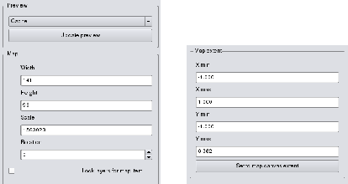

**(a)** Map dialog **(b)** Extents dialog

1. ImprimirCompositormapaelemento de ficha-Mapa yextensionesde diálogo

Si cambia la vista en la vista del mapa de QGIS por el zoom o el encuadre o cambiar las propiedades de vectores o de mapa de bits, puede actualizar la vista compositor de impresión seleccionando el elemento del mapa en el compositor de impresión y hacer clic en el botón de vista previa actualización.

**Extensión de diálogo**

Las **extensiones** de diálogo de la ficha elemento del mapa ofrece las siguientes funcionalidades:

* El área de extensión del mapa permiten especificar la extensión del mapa utilizando min Y y X / los valores máximos o hacer clic en el botón Set para extensión del mapa lienzo.

Si cambia la vista en la vista del mapa de QGIS por el zoom o el encuadre o cambiar las propiedades de vectores o de mapa de bits, puede actualizar la vista compositor de impresión seleccionando el elemento del mapa en el compositor de impresión y hacer clic en el botón de vista previa actualización de la ficha del Item mapa

**8.3.2 Map item tab -Grid and General options dialog**

**Rejillade diálogo**

El cuadro de diálogode cuadrículade lafichaelementodel mapaofrecelas siguientes funcionalidades

* La casilla de verificaciónMostrar cuadrículapermitesuperponerunacuadrícula en elelementodel mapa. Como el tipo deredpuedeespecificar el uso delínea continuaocruz. AdemássepuededefinirunintervaloenXyla direcciónde Y,undesplazamiento X e Y, yelanchoutilizadopara el tipo deredolíneacruzada.



* Elsorteocasillaanotaciónpermiteañadir las coordenadasa laestructuradel mapa. Laanotaciónse puedenextraerdentro o fueradelmarcodel mapa. Comola direcciónde anotaciónse puededefinirla direcciónhorizontal, vertical, horizontalyverticalode frontera.Ypor últimose puede definirelcolor de la cuadrícula, la fuentede anotación, laanotación dedistanciadel marco demapayla precisión delascoordenadasdibujado.



**Generalde diálogo de opciones**

Eldiálogo **Opciones generales**de lafichaelementodel mapaofrecelas siguientesfuncionalidades

* Aquíusted puededefinirel colory elanchode esquemapara el marco deelemento, establezca unfondo de coloryla opacidaddela vista del mapa. Elbotónde posiciónse abreel cuadro de diálogoEstablecerpuntosde posición ypermiteestablecerlas 116QGIS posición en el mapade lonaconpuntosde referenciaocoordenadas. Ademáspuedeseleccionaro anular la selecciónpara mostrar elcuadroelementoconla casilla de verificaciónMostrarcuadro.

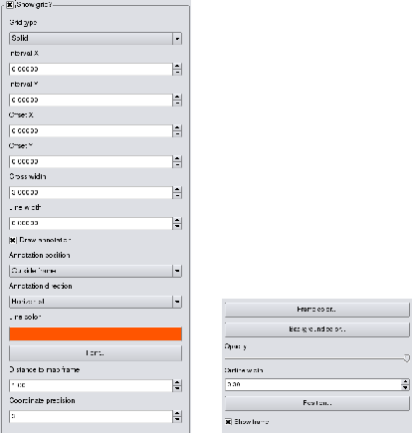

1. Grid dialog **(b)** General options dialog
2. Print Composer map item tab -Grid and General options dialog

## Adición de otros elementos para el compositor de impresión

Además de añadir un lienzo QGIS actual mapa para el compositor de impresión, también es posible añadir, la posición, movimiento y personalizar la leyenda, barra de escala, imágenes y elementos de la etiqueta.

### Ficha Etiqueta tema - Etiqueta y General de diálogo de opciones

Para añadir una etiqueta, haga clic en el icono Agregar etiqueta, coloque el elemento con el botón izquierdo del ratón sobre el lienzo compositor de impresión y la posición y personalizar su aspecto en la ficha de la etiqueta..

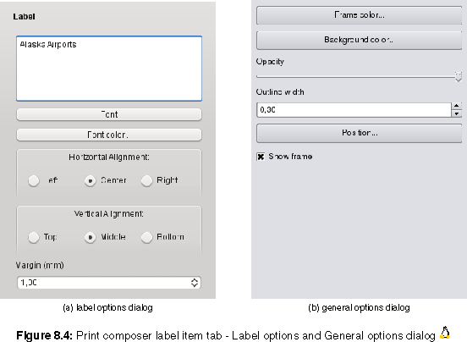

1. Opciones de impresión compositor etiqueta de artículo multinacional ficha y las opciones de diálogo General

**Etiqueta de diálogo**

El cuadro de diálogo Etiqueta de la ficha de la etiqueta proporciona las siguientes funcionalidades:

* El cuadro de diálogo multinacional ofrece para agregar etiquetas de texto a la lona compositor. Se puede definir la alineación horizontal y vertical, la fuente y seleccione colordelafuente para el texto y es posible definir un margen de im texto mm.

**General de diálogo de opciones**

El diálogo Opciones generales de la ficha de la etiqueta proporciona las siguientes funcionalidades:

* Aquí usted puede definir el color y el ancho de esquema para el marco de elemento, establezca un fondo de color y la opacidad de la etiqueta. El botón de posición se abre el cuadro de diálogo Establecer puntos de posición y permite establecer la posición de vista del mapa con los puntos de referencia o coordenadas. Además puede seleccionar o anular la selección para mostrar el cuadro elemento con la casilla de verificación Mostrar cuadro.



### ImagenelementofichaOpciones de imagenyopcionesde diálogo General

Paraañadiruna imagen, haga clic eneliconode imagenAñadir , coloque elelementoconelbotónizquierdo del ratón sobreellienzocompositorde impresiónyla posiciónypersonalizarsuaspectoenlaficha de laimagen.



**Imagende diálogo de opciones**

Las**opcionesde diálogo** Imagendelaficha de laimagenproporcionalas siguientesfuncionalidades

* .El**área dedirectorios**de búsquedapermiteañadir yeliminardirectoriosconimágenesenformato SVGalabase de datos deimagen.
* .Elcampo de**vista previa**a continuación,muestratodaslas imágenesalmacenadasenlos directorios seleccionados.
* .Elárea**Opciones**muestrala imagenseleccionadaen cursoypermitedefinirla anchura, altura yro¬ciónhacia la derechade laimagen.También esposibleagregarunaruta de accesode usuarioSVGespecífica. Activaciónde lasincronizaciónde lacasilla de verificaciónmapasincronizalarotacióndeunaimagen enlavista del mapade QGIS(es decir, unagiraal nortede flecha) conla imagen de impresióncompositoradecuada

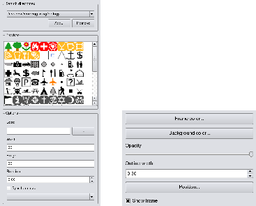

1. Picture options dialog **(b)** General options dialog
2. Print composer image item tab -Picture options and General options

**General de diálogo de opciones**

El diálogo **Opciones generales** de la ficha de la imagen proporciona las siguientes funcionalidades:

* Aquí usted puede definir el color y el ancho de esquema para el marco de elemento, establezca un fondo de color y la opacidad de la imagen. El botón de posición se abre el cuadro de diálogo Establecer puntos de posición y permite establecer la posición de vista del mapa con los puntos de referencia o coordenadas. Además puede seleccionar o anular la selección para mostrar el cuadro elemento con la casilla de verificación Mostrar cuadro.



### Leyenda elemento de ficha - General, los temas de diálogo Leyenda y opción del artículo

Para agregar una leyenda del mapa, haga clic en el icono Agregar nueva leyenda , el lugar el elemento con el botón izquierdo del ratón sobre el lienzo compositor de impresión y la posición y personalizar su aspecto en la ficha de la leyenda.



**General de diálogo**

El cuadro de diálogo **General** de la ficha de la leyenda ofrece las siguientes funcionalidades:

* Aquí usted puede adaptar el título de la leyenda. Usted puede cambiar la fuente del título de la leyenda, la capa y el nombre del elemento.

Puede cambiar el ancho y la altura del símbolo de la leyenda y se puede añadir la capa, símbolo, icono de la etiqueta y el espacio cuadro.

**Leyenda elementos de diálogo**

Puede que los **elementos de diálogo** Leyenda de la ficha de la leyenda ofrece las siguientes funcionalidades:

* La ventana de leyenda artículos listas de todos los elementos de la leyenda y permite cambiar el orden de partida, editar los nombres de capa, eliminar y restaurar los elementos de la lista. Después de cambiar la simbología en la ventana principal de QGIS puede hacer clic en Actualizar para adaptar los cambios en el elemento de la leyenda del compositor de impresión. El orden de partida se puede cambiar con los botones Arriba y Abajo o con funcionalidad de arrastrar y soltar.

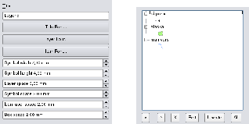

**(a)** General dialog **(b)** Legend item dialog

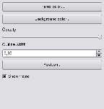

**(c)** Item options dialog

1. Imprimircompositorleyendaelemento de fichaGeneral, artículos deleyendayde diálogo deopcióndel artículo

**Opciones de diálogo Elemento**

Las **opciones del artículo** de diálogo de la ficha de la leyenda ofrece las siguientes funcionalidades:

* Aquí usted puede definir el color y el ancho de esquema para el marco de elemento, establezca un fondo de color y la opacidad de la leyenda. El botón de posición se abre el cuadro de diálogo Establecer puntos de posición y permite establecer la posición de vista del mapa con los puntos de referencia o coordenadas. Además puede seleccionar o anular la selección para mostrar el cuadro elemento con la casilla de verificación Mostrar cuadro.



### barra de escala elemento de ficha - Opciones de barra de escala y de diálogo General

Para agregar una barra de escala, haga clic en el icono Agregar nueva barra de escala , coloque el elemento con el botón izquierdo del ratón sobre el lienzo compositor de impresión y la posición y personalizar su aspecto en la ficha de la barra de escala.



**Barra de escala de diálogo**

El cuadro de diálogo **barra de escala** de la ficha de la barra de escala proporciona las siguientes funcionalidades:

* La barra de escala de diálogo permite definir el tamaño del segmento de la barra de escala en las unidades de mapa, las unidades de mapa utilizado por las unidades de bar, y cómo muchos segmentos de la izquierda y unidades desde 0 debe ser utilizado.
* Usted puede definir el estilo de barra de escala, disponible cuadro de individuales y dobles, las garrapatas línea media, arriba y abajo y un estilo numérico.

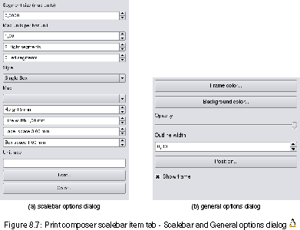

1. Imprimircompositorbarra de escalaelementobarra de escalayfichaOpciones generalesde diálogo



* Además puede definir la altura, anchura de línea, la etiqueta y el espacio del cuadro de la barra de escala. Agregar una etiqueta de la unidad y definir la fuente y el color de barra de escala.

**General de diálogo de opciones**

El diálogo **Opciones generales** de la ficha de la barra de escala proporciona las siguientes características:

* Aquí usted puede definir el color y el ancho de esquema para el marco de elemento, establezca un fondo de color y opacidadpara la barra de escala. El botón de posición se abre el cuadro de diálogo Establecer puntos de posición y permite establecer la posición de vista del mapa con los puntos de referencia o coordenadas. Además puede seleccionar o anular la selección para mostrar el cuadro elemento con la casilla de verificación Mostrar cuadro.



## Herramientas de navegación

Para la navegación Mapa del compositor de impresión proporciona cuatro herramientas generales:

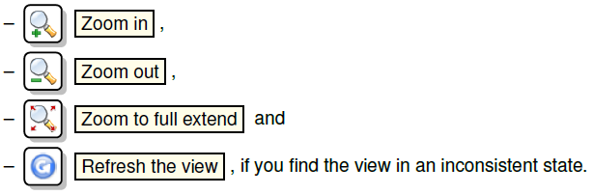

## AÑADIR BÁSICA FORMA Y FLECHA

Es posible agregar formas básicas (elipse, rectángulo, triángulo) y las flechas a la lona compositor de impresión.

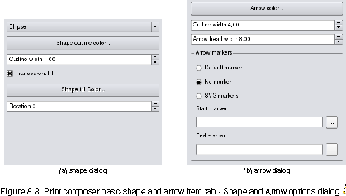

1. Forma Imprimir compositor básica y la flecha elemento de ficha-Forma y Flecha de diálogo de opciones

* .Laformade diálogopermitedibujarunaelipse, un rectángulo otriánguloenellienzocompositorde impresión. Ustedpuededefinirsucontornoycolor de relleno, elanchode esquemay unarotación delas agujas del reloj.
* .El cuadro de diálogode flechapermitedibujaruna flechaenellienzocompositorde impresión. Puededefinirel color, el contorno y el ancho dela flechaysepuedeutilizarunmarcadorpor defectoy el marcadornoyunmarcador deSVG. ParaelmarcadorSVGque, además, puedeagregaruncomienzoSVGy el marcadorfinalde undirectorioen sucomputadora.

## Añadir atributo valores de la tabla

Es posible añadir las partes de una tabla de atributos del vector a la lona compositor de impresión.

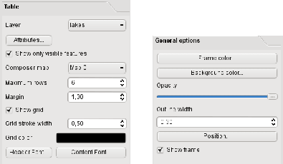

(a)table dialog **(b)** general options dialog

1. Imprimircompositortabla de atributos deelementoTablaficha-y el general de diálogo de opciones

**Cuadro de diálogo**

El cuadro de diálogo de la ficha atributo posición de tabla proporciona las siguientes funcionalidades:

* El cuadro de diálogo permite seleccionar la capa vectorial y columnas de la tabla de atributos. columnas de atributos se pueden clasificar y se puede definir para mostrar sus valores ascendente o descendente.
* Puede definir el número máximo de filas que se muestren y si sólo se muestran los atributos de las características visibles de la tela compositor actuales.
* Además, puede definir las características de la red de la tabla y el encabezado y la fuente de contenido.

**General de diálogo de opciones**

El diálogo Opciones generales de la ficha tabla de atributos artículo proporciona las siguientes funcionalidades:

* Aquí usted puede definir el color y el ancho de esquema para el marco de elemento, establezca un fondo de color y la opacidad de la tabla. El botón de posición se abre el cuadro de diálogo Establecer puntos de posición y permite establecer la posición de vista del mapa con los puntos de referencia o coordenadas. Además puede seleccionar o anular la selección para mostrar el cuadro elemento con la casilla de verificación Mostrar cuadro.



## Levante, más bajo y alinear los elementos

Suba o baje las funcionalidades de los elementos se encuentran dentro del menú .Elija un elemento en el lienzo compositor de impresión y seleccione la función correspondiente para subir o bajar el elemento seleccionado en comparación con los otros elementos.



Hay varias funcionalidades disponibles en la alineación de objetos seleccionados . Para utilizar una funcionalidad de la alineación, la primera vez que seleccione algunos elementos y, a continuación, haga clic en el icono de alineación correspondiente. Todos los seleccionados será alineado dentro de la caja común de delimitación.



## Creación de salida

La figura muestra el compositor de impresión con un diseño de impresión ejemplo incluyendo cada tipo de elemento de mapa descrito en los apartados anteriores.

El compositor de impresión que permite crear diferentes formatos de salida y es posible definir la resolución (calidad de impresión) y el tamaño de papel:

* El icono de impresión permite imprimir el diseño en una impresora conectada o un archivo PostScript en función de controladores de impresora instalados.



* El icono de exportación a las de imagen de la tela compositor en varios formatos de imagen como PNG, BPM, TIF, JPG,. . .



* La exportación en formato PDF guarda el lienzo de impresión compositor define directamente como PDF.



* La exportación como icono SVG guarda el lienzo compositor de impresión como SVG (gráficos vectoriales escalables).



Nota: En la actualidad la salida SVG es muy básico. Esto no es un problema QGIS, sino un problema de la biblioteca Qt subyacentes. Esperamos que esto se resolverá en futuras versiones.

## Guardar ycargarundiseñocompositorde impresión

Conla opción Guardarcomoplantilla y lacargadela plantilla quepuedeguardar el estadoactualdeunasesión decompositorde impresióncomoplantilla*.QPTycargarlaplantillade nuevoenotrasesión.

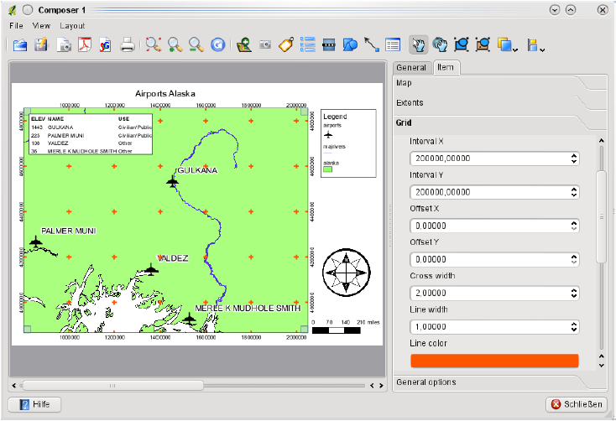

1. ImprimirComposer convista de mapa, la leyenda, barra de escala, coordenadasyagregó un texto

ElAdministrador deCompositor enlabarra de herramientas yen permitegestionarañadirplantillacompositornuevosoyaexistentesparagestionarlas plantillas.

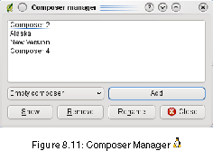

1. Administrador deCompositor

# Plugins de QGIS

QGIS ha SIDO Diseñado Con Una arquitectura de plugin. Muchas Por Esto permite Características y Funciones Nuevas Que servicios pueden facilmente añadidas En Las Aplicaciones. Sí Muchas de las Características en QGIS ya aplican el mar de como plugins Principales Externos o

* **Plugins Principales** hijo mantenidos Por El Equipo Desarrollador de QGIS y Forman Parte Automática ¬ Cada Mente de Distribución de QGIS. Estan Escritos en Uno de los dos Lenguajes: C + + o Python. Para Más información Sobre los plugins Principales ver la Sección 10.
* **Plugins Externos** estan Escrito Todo en Python. SE PUEDE Almacenar en Depósitos de Memoria ex ¬ ternos mantenidos hijo y los Libros Autores Individuales. Se pueden Añadir un QGIS using El Plugin Installer. Más información about los plugins Externos sí proporcionan en la Sección?.

## Managing Plugins

El managing plugins en términos generales carga y descarga utilizando el Plugin Manager. Los plugins externos pueden ser instalados y desinstalardos utilizando el Python Plugin Installer. Para desactivar y reactivar plugins externos, use el Plugin Manager de nuevo.

### Carga de un plugin principal en QGIS

.

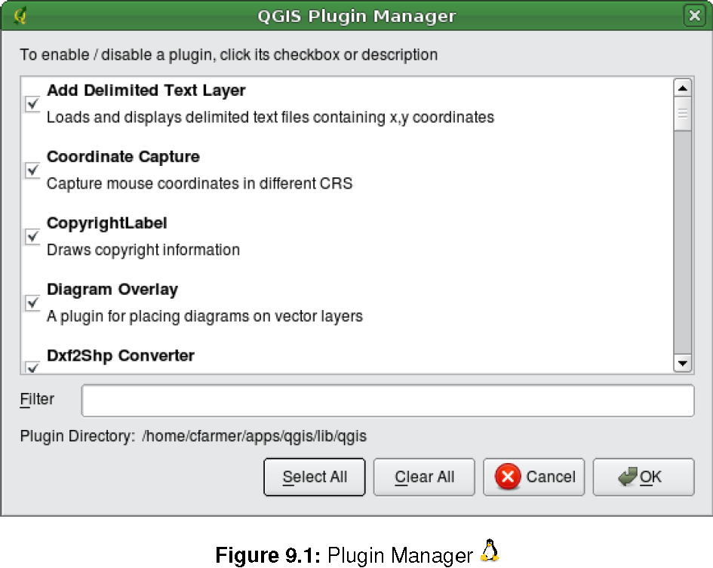

1. Plugin Manager

La lista Plugin Manager de todos plugins y sus estados están disponibles (con o sin carga), ), incluidos todos plugins externos y todos los plugins que se han instalado y activado de forma automática mediante el Python

Plugin Installer (vea la Sección **??**). Los plugins que están cargados son marcados a la izquierda de su nombre. muestra el cuadro de diálogo Plugin Manager.

Para permitir el uso de un plugin particular, haga click en el cuadro de la izquierda junto al nombre de plugin, y luego dé un click en OK. Al salir de la aplicación, la lista de plugins cargados se conserva, y la próxima vez que ejecute QGIS estos plugins se cargan automáticamente.

1. BLOQUEO DE PLUGINS

Si usted encuentra que QGIS se bloquea en el arranque, un plugin puede ser el causante. Puede usted parar todos los plugins cargados para editar la configuración del archivo (vea 2.7 por localización). Busque la configuración de plugins y cambie todos los valores de los plugins a falso para evitar que se carguen. Por ejemplo, para evitar que el texto plugin delimitado se cargue, entre en $HOME/.config/QuantumGIS/qgis.conf en Linux debería tener este aspecto: Add Delimited Text Layer=false. Haga esto para cada plugin en la sección [Plugins]. A continuación, puede iniciar QGIS y agregar los plugins y en un momento Plugin Manager determinará qué plugin está causando el problema.



### Carga de un plugin externo en QGIS

Es sólo un paso necesario para integrar los plugins externos en QGIS:

* Descargar un plugin externo de un repositorio utilizando el Python Plugin Installer (Sección 9.1.3). El nuevo plugin externo se agregará a la lista plugins disponibles en el Plugin Manager y se cargará automáticamente.

### Usando el instalador de QGIS Python Plugin

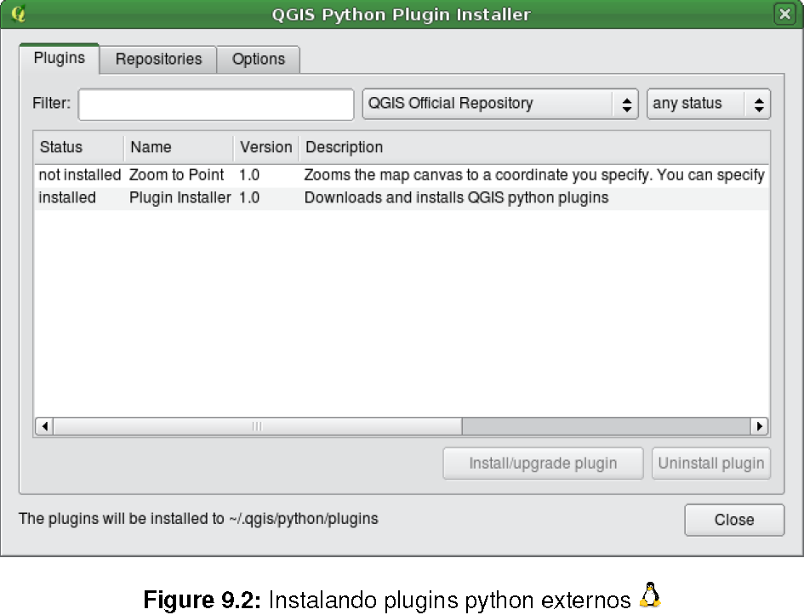

1. Instalando plugins python externos

Con el fin de descargar e instalar un plugin Python externo, haga click en el menú . The Plugin Installer aparecerá la ventana con la tecla Plugins , que contiene una lista de todos los plugins Python instalados localmente, así como los plugins disponibles en los repositorios remotos. Cada plugin puede estar:



* **No instalado** - esto significa que el plugin está disponible en el repositorio, pero no está instalado todavía. Para instalarlo, seleccione el plugin de la lista y haga click en el botón Install plugin .
* **Nuevo** - esto significa que el plugin está nuevamente disponible en el repositorio.
* **Instalado** - esto indica que el plugin ya está instalado. Si también que está disponible en algún repositorio el botón Reinstall plugin se activará. Si la versión disponible es mejor que la versión instalada, el botón Downgrade plugin aparecerá en su lugar.
* **actualizable** - esto significa que el plugin está instalado, pero hay una versión actualizada disponible. En este caso, el botón Upgrade plugin button se activará.
* **inválido** - esto significa que el plugin está instalado, pero no está disponible o está dañado. La razón se explicará en el campo de descripción plugin.

**Tecla Plugins**

Para instalar un plugin, selecciónelo de la lista y haga clic en el botón

* Linux y otros:



./share/qgis/python/plugins

/home/$USERNAME/.qgis/python/plugins

* Mac OS X:



./Contents/MacOS/share/qgis/python/plugins

/Users/$USERNAME/.qgis/python/plugins

* Windows:



C:\Program Files\QGIS\python\plugins

C:\Documents and Settings\$USERNAME\.qgis\python\plugins

Si la instalación es correcta, un mensaje de confirmación aparecerá.

Si la instalación falla, el motivo del error se mostrará en un diálogo de advertencia. La mayoría de las veces, los errores son resultado de problemas de conexión y/o por faltas en módulos Python. En el primer caso es probable que necesite esperar antes de intentar de nuevo la instalación, en el último caso, deberá instalar los módulos que faltan y que son relevantes para su sistema operativo antes de utilizar el plugin. Para Linux , la mayoría de los módulos necesarios deben estar disponibles a través de un package manager.



Para obtener instrucciones de instalación en Windows visite los módulos en la página de inicio. Si está usando un proxy, puede que tenga que configurar en (Gnome, OSX) o (KDE, Windows) con la tecla Proxy .



El botón Uninstall plugin se activa sólo si el plugin seleccionado está instalado y no es un plugin principal.

Note que si usted tiene instalado una aplicación plugin principal, puede desinstalar esta actualización con el botón Uninstall plugin y volverá a la versión incluida en Quantum GIS. Esta es la versión por defecto, y no se puede desinstalar.

**Repositories tab**

La segunda tecla Repositories , contiene una lista de repositorios plugins disponibles para el Plugin Installer. De forma predeterminada, sólo el QGIS Official Repository está habilitado. Puede agregar varios repositorios contribuidos por usuarios, incluyendo el Central QGIS Contributed Repository y otros repositorios externos, haga click en el botón Add 3rd party repositories . Lo agregado por repositorios contienen un gran número de plugins útiles que no son mantenidos por el equipo de desarrollo de QGIS. Por lo que, no podemos asumir ninguna responsabilidad por ellos. También puede administrar la lista de repositorios de forma manual, es decir, añadir, eliminar y editar las entradas. Temporalmente inhabilitar un repositorio particular es posible haciendo click en el botón Edit... .

**Teclas de opciones**

Las teclas de Options son donde se pueden configurar los valores del Plugin Installer. La casilla de verificación Check for updates on startup en QGIS busca de forma automática las actualizaciones y noticias de los plugins. Por defecto, esta característica está habilitada para todas las listas de repositorios y las teclas Repositories y se comprueban las actualizaciones cada vez que se inicia el programa. La frecuencia en la comprobación de actualizaciones se puede ajustar mediante el menú desplegable, y establecerse a un día específico del mes. Si un nuevo plugin o actualización está disponible para uno de los plugins instalados, una notificación aparecerá en la barra de estado. Si la casilla de verificación está desactivada, la búsqueda de actualizaciones y noticias se realiza únicamente cuando el Plugin Installer es activado manualmente desde el menú.



Aunque la instalación de actualizaciones plugins pueden manejar diferentes puertos de 80, algunas conexiones a Internet causará problemas a la hora de tratar de verificar automáticamente las actualizaciones. En estos casos, un indicador Looking for new plugins... permanece visible en la barra de estado durante todo el período de sesión QGIS, y puede causar un choque al programa al momento de salir. En este caso, se debe desactivar la casilla de verificación.

Además, puede especificar el tipo de plugins que se despliegan por el Plugin Installer. Sobre el Allowed plugins, se puede especificar lo que se desea ver:

* Mostrar sólo los plugins desde el repositorio oficial,
* Mostrar todos los plugins excepto los marcados como experimentales,
* o Mostrar todos los plugins, incluso los que están marcados como experimentales.

1. USO EXPERIMENTAL DE PLUGINS

Los plugins experimentales son generalmente inadecuado para ser usados producción. Estos plugins están en etapas iniciales de desarrollo, y debe ser considerado como herramientas ’incompletas’ o ’a prueba’. El equipo de desarrollo de QGIS no recomienda la instalación de estos plugins a menos que su intención sea utilizarlos como

## Proveedores de datos

Los proveedores de datos son plugins "especiales" que permite el acceso a un almacén de datos. De forma predeterminada, QGIS soporta capas PostGIS y almacenes de datos básicos de disco con la libr­ería GDAL/OGR (Apéndice **??**). Un proveedor de datos plugin amplía la capacidad de QGIS para usar otras fuentes de datos.

Los proveedores de datos plugins son registrados automáticamente al iniciar QGIS. Estos no son manejados por el Plugin Manager sino que se utiliza en segundo plano cuando un tipo de datos se añade como una capa en QGIS.

# sando Plugins Principales de QGIS

|  |  |  |
| --- | --- | --- |
| Icono | Plugin | Descripción |
|  | Añadir texto delimitado en capa | Carga y muestra archivos que contienen coordenadas x,y |
|  | Captura Coordenada | Captura de coordenadas con el ratón en diferentes CRS |
|  | Etiquetas Copyright | Muestra los derecho de autor con información |
|  | Diagramas Overlay | Lugares gráﬁcos (pie o barra) o símbolos proporcionales sobre capas vec­toriales |
|  | Convertidor DXF2Shape | Convierte los formatos de archivo DXF a SHP |
|  | eVis | Event Visualization Tool |
|  | fTools | un conjunto de análisis, geometría, geoprocesamiento, y herramientas de investigación |
|  | Herramientas GDAL | Herramienta raster: simpliﬁca la interfaz gráﬁca para los programas más utilizados |
|  | Herramientas GPS | Herramienta para cargar e importar datos GPS |
|  | GRASS | Activa las mejores herramientas GRASS |
|  | Georeferenciador GDAL | Agregar proyección de información para archivos raster usando GDAL |
|  | Interpolación plugin | Interpola a base de vértices una capa vectorial |
|  | Raster Terrain Modelling | Calcule el aspecto, la robustez y la curvatura total de DEMs |
|  | MapServer Export Plugin | Exporta un archivo proyecto guardado en QGIS a un archivo mapa en MapServer |
|  | North Arrow | Muestra el norte con ﬂechas superpuestas sobre el mapa |
|  | Convertidor de capa OGR | Transforma una capa vectorial en OGR a otros formatos |
|  | OpenStreetMap | visualiza y edita los datos de OpenStreetMap |
|  | Oracle Georaster | Acede a Oracle Spatial GeoRasters |
|  | Plugin Installer | Descarga e instala plugins python QGIS |
|  | SPIT | Herramienta de importación de archivos con formato PostgreSQL/PostGIS |
|  | Quick Print | Imprime rápidamente un mapa con un mínimo de esfuerzo |
|  | Scalebar | Dibuja una escala de barra |
|  | WFS | Carga y visualiza capas WFS |
|  |  |  |

1. 22 Plugins Principales de QGIS

## Captura de coordenadas Plugin

La captura de coordenadas plugin es fácil de usar y habilita la capacidad para mostrar las coordenadas en el visor de mapa para dos sistemas de referencia de coordenadas (CRS) seleccionadas.

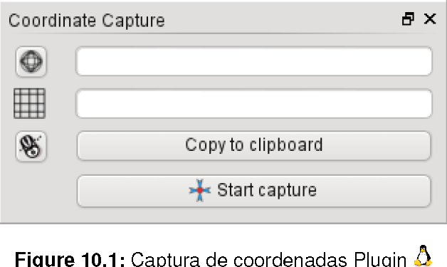

1. Captura de coordenadas Plugin
2. Inicie QGIS, seleccione en el menú Settings (KDE, Windows) o File (Gnome, OSX) y haga click en Projection . Como alternativa se puede también hacer click en el icono en la parte inferior derecha de la esquina de la barra de estado.



1. Haga clic en Enable on the fly projection y seleccione una proyección a un sistema de coordenadas de su elección (vea también la Sección 6).



1. Cargar la captura de coordenadas pluginLoad en el Plugin Manager (vea la Sección 9.1.1), vaya a asegurarse de que Coordinate Capture está activada. El cuadro de diálogo de captura de coordenadas aparece como se muestra en la figura



1. Haga click en y seleccione un diferente CRS del que ha seleccionado anteriormente.



1. Para iniciar la captura de coordenadas, haga clic en el botón Start capture . Ahora puede hacer click en cualquier lugar del visor de mapa y el plugin mostrará las coordenadas de CRS seleccionadas.
2. Para habilitar el seguimiento de coordenadas haga click en el icono .



1. También puede copiar las coordenadas seleccionadas al portapapeles

## Decoraciones Plugins

Las decoraciones Plugins incluye el Copyright Label Plugin, el North Arrow Plugin y la barra de escala Plugin. Se utilizan para “decorar” el mapa mediante elementos cartográficos.

### Copyright Label Plugin

El título de estos plugin es un poco engañosa -usted puede agregar cualquier texto al azar en el mapa

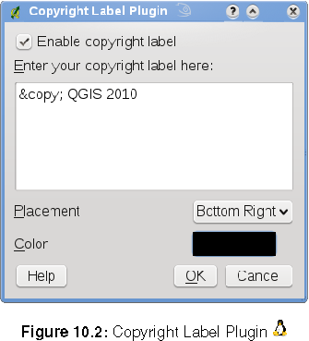

1. Copyright Label Plugin
2. Asegúrese de que el plugin está cargado
3. Haga clic en o use el botón de la barra de herramientas.



1. Introduzca el texto que desea colocar en el mapa. Puede utilizar HTML como se muestra en el ejemplo
2. Elija el color de la etiqueta con el cuadro desplegable .



1. Asegúrese que la casilla de verificación Enable Copyright Label está marcada.



1. Haga clic en el botón OK

En el ejemplo anterior (por defecto) coloque un símbolo copyright seguido de la fecha en la esquina inferior derecha del visor de mapa.

### LaFLecha norte Plugin

La ﬂecha norte Plugin coloca una simple ﬂecha norte en el visor de mapa. Actualmente sólo hay un estilo disponible. Usted puede ajustar el ángulo de la ﬂecha QGIS o que establecer la dirección automáticamente. Si opta por dejar que QGIS determinar la dirección, este hace su mejor estimación sobre la orientación de la ﬂecha. Para la colocación de la ﬂecha que tienen cuatro opciones, que corresponden a las cuatro esquinas del visor de mapa.

### SBarra de Escala Plugin

La barra de escala plugin añade una simple barra de escala al visor de mapa. Usted puede controlar y la colocación el estilo, así como el etiquetado de la barra.

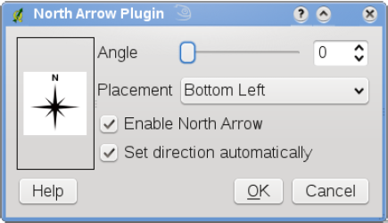

1. Flecha norte Plugin

QGIS admite sólo la presentación de la escala en las mismas unidades que su marco de mapa. Así, si las unidades de las capas están en metros, no se puede crear una barra de escala en pies. Del mismo modo, si usted está usando grados decimales, no puede crear una barra de escala que dé la distancia en metros.

Para agregar una barra de escala:

1. Haga clic en o use el botón de la barra de herramientas.



1. Elija el color de la etiqueta con el cuadro desplegable



1. Elija el estilo de la lista en



1. Seleccione el color de la barra usase el color negro que es por defecto.



1. Establezca el tamaño de la barra y de sus etiquetas



1. Asegúrese que la casilla de verificación Enable scale bar checkbox está marcada



1. Opcionalmente puede elegir el ajuste automático para redondear números cuando el visor cambia de tamaño Automatically snap to round number on resize



1. Haga clic en OK

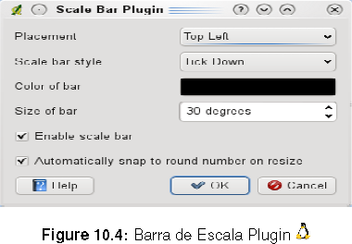

1. Barra de Escala Plugin
2. CONFIGURACIÓN PLUGINS PARA GUARDAR UN PROYECTO

Al guardar un proyecto .qgs, cualquier cambio que haya realizado en los plugins NorthArrow, ScaleBar y Copyright se guardarán en el proyecto y puede ser restaurado la proxima vez que el proyecto sea cargado.

## Texto delimitado Plugin

El texto delimitado plugin le permite cargar un archivo de texto delimitado como una capa en QGIS.

**Requisitos**

Para ver un archivo de texto delimitado como capa, el archivo de texto debe contener:

1. Una fila encabezada delimitada como nombre de archivo. Esta debe ser la primera línea en el archivo de texto.
2. La fila de encabezado debe contener un archivo X y Y. Estos archivos pueden tener cualquier nombre.
3. Las coordenadas X y Y deben especificarse con un número. El sistema de coordenadas no es importante.

Como ejemplo de un archivo de texto válido es el archivo de datos elevp.csv que viene con el conjunto dedatos QGIS (Vea la Sección 1.4):

X;Y;ELEV

-300120;7689960;13

-654360;7562040;52

1640;7512840;3

[...]

Algunos elementos a notar sobre el archivo de texto son:

1. El ejemplo de archivo de texto utiliza ; como delimitador. Cualquier caracter puede ser usado para delimitar los archivos.
2. La primera fila es la fila de encabezado. Contiene los archivos X, Y y ELEV.
3. Las comillas (") no se utilizan para delimitar los archivos de texto.
4. Las coordenadas x están contenidas en el archivo X.
5. Las coordenadas y están contenidas en el archivo Y.

**Usando los Plugin**

Para utilizar un plugin primero lo debe habilitar como se describe en la Sección 9.1.

Haga clic en el icono de la nueva barra de herramientas para abrir el diálogo de texto delimitado, como se muestra en la Figura



Primero, seleccione el archivo (por ejemplo qgis_sample_data/csv/elevp.csv) para importar, haga click en el botón Browse . Una vez seleccionado el archivo, el plugin intenta analizar el archivo utilizando el delimitador por última vez, en este caso un punto y coma (;). Para analizar correctamente el archivo, es importante seleccionar el delimitador correcto. Para cambiar el delimitador utilice nt (es una expresión regular para el caracter de tabulación). Después de cambiar el delimitador, haga clic en el botón Parse .

Una vez que haya analizado el archivo, seleccione los archivos X y Y desde las listas desplegables e introduzca un nombre a la capa (por ejemplo, elevp )como se muestra en la Figura Para añadir la capa al mapa, haga clic en Add Layer . El archivo de texto delimitado por ahora se comporta como cualquier otra capa de mapa en QGIS.

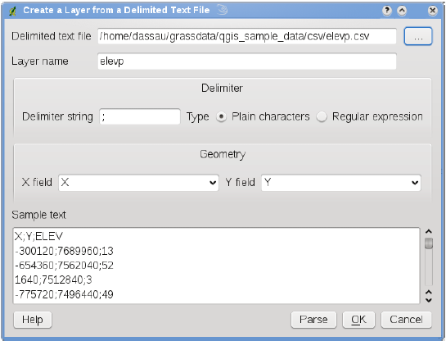

1. diálogo de texto delimitado

## Convertidor Plugin Dxf2Shp

El convertidor plugin dxf2shape se puede utilizar para convertir los datos vectoriales de DXF a un archivo de formato. Se requiere especificar los siguientes parámetros antes de ejecutar:

* **Archivo Input DXF**: Introduzca la ruta del archivo DXF que va a convertirse
* **Archivo Output Shp**: Escriba el nombre del archivo para que sea creado
* **Archivo tipo Output**: Especifique el tipo de geometría del formato del archivo de salida. Actualmente los tipos de soporte son polilínea, polígono, y punto.
* **Exportar etiquitas de texto**: Cuando esta casilla está activada, una capa adicional de puntos serán creado, y la tabla asociada dbf contendrá la información sobre el archivo "TEXT" que se encuentran en el archivo dxf, y el texto mismo.

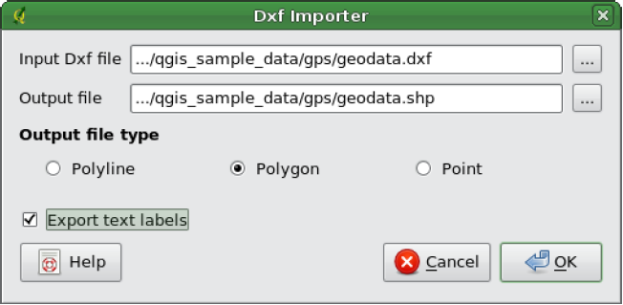

1. Convertidor Plugin Dxf2Shape

**Usando el Plugin**

1. Inicie QGIS, cargue el plugin Dxf2Shape en el Plugin Manager (Vea la Sección 9.1.1) y haga click en el icono que aparece en el menú de la barra de herramientas de QGIS. El diálogo plugin Dxf2Shape aparece como se muestra en la Figura



2. Introduzca al archivo input DXF, un nombre de archivo de salida y el tipo de formato.

3. Active la casilla Export text labels si desea crear una capa de puntos extra con etiquetas.



4. Haga clic en el botón Ok .

## Plugin eVis

El Fondo para la Biodiversidad de Informática en el Centro para la Biodiversidad y la Conservación (CBC)del Museo de Historia Natural Americano (AMNH)[6]ha desarrollado la herramienta de visualización de evento (eVis), otra herramienta de software agregada al conjunto de vigilancia para la conservación y el apoyo para la toma de decisiones orientada a las áreas protegidas y la planificación del medio ambiente. Este plugin permite a los usuarios conectarse fácilmente a la geocodificación (es decir, hace referencia a la latitud y longitud o coordenadas X e Y) fotografías, y otros documentos de apoyo, a datos vectoriales en QGIS.

El plugins eVis ahora es automáticamente instalado y habilitado en las nuevas versiones de QGIS, y como con todos los plugins, se lo puede activar y desactivar mediante el Plugin Manager (Vea la Sección 9.1).

El plugins eVis se compone de tres módulos: la herramienta de conexión de base de datos, la herramienta evento, y el navegador de eventos. Estos trabajan juntos para permitir la visualización de fotografías geocodi­ficadas y otros documentos que están vinculados a las funciones de almacenamiento en archivos vectoriales, bases de datos u hojas de cálculo.

### Navegador de Evento

El navegador de evento module proporciona la funcionalidad de mostrar fotografías geocodificadas que están vinculadas a características vectoriales que aparecen en la ventana de mapa de QGIS. Los datos punto, por ejemplo, puede ser un archivo QGIS vectorial de entrada o puede ser el resultado a partir de una consulta de base de datos

Las características vectoriales debe tener la información de atributos asociados a ella para describir la ubi­cación y el nombre del archivo que contiene la fotografía y, opcionalmente, la dirección de la brújula de la cámara cuando se señale la imagen que fue adquirida. Su capa vectorial se debe cargar en QGIS antes de ejecutar el navegador de eventos.

**Lanzamiento del Navegador de Módulo de Eventos**

Para iniciar el navegador de módulo de eventos o haga click en el icono o haga click en . Se abrirá la ventana del navegador de eventos genéricos.



La ventana del navegador de eventos genéricos navegador tiene tres teclas que aparecen en la parte superior de la ventana. La tecla Display se utiliza para ver la fotografía y los datos de atributo asociado. La tecla Options proporciona un número de configuración que se puede ajustar para controlar el comportamiento del plugin Evis . Por último, la tecla Configure External Applications se utiliza para mantener una archivo de tabla de extensiones y sus aplicaciones asociados para permitir a Evis mostrar los documentos que no sean imágenes.

**Entender la ventana Display**

Para ver la ventana Display haga click en la tecla Display en el navegador de eventos genéricos. La ventana de visualización se utiliza para ver las fotografías geocodificadas y sus datos de atributos asociados.

* **Ventana Display**: Una ventana donde aparecerá la fotografía.
* **Botón de incremento zoom**: El zoom se utiliza para ver más detalles. Si la imagen no aparece en la ventana, puede ser necesario desplazarse con por la pantalla hasta que la imagen aparezca.
* **Botón de reducción zoom**: El zoom reductor se utiliza para ver un área mayor.

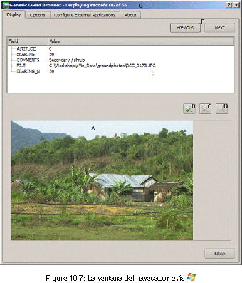

1. La ventana del navegador *eVis*

* **Botón zoom en toda su extensión**: Muestra el alcance de la fotografía.
* **Ventana de información de atributos**: Toda la información de atributo para de un punto asociados a la fotografía que se está viendo se muestra aquí. Si el tipo de archivo que se hace referencia en el registro que aparece no es una imagen, pero es de un tipo de archivo exterior que se define en por la tecla Configure External Applications el Configurar, al hacer doble click en el valor del archivo que contiene la ruta de acceso, presenta una solicitud para abrir el archivo se pondrá en marcha para ver el contenido del archivo. Si la extensión del archivo se reconoce el atributo de datos se mostrarán en verde.
* **Botones de navegación**: Utilice los botones anterior y siguiente para cargar la siguiente o la anterior característica cuando más de una función esté activada.
* **Indicador de características**: determinará qué característica se muestra y cuales de las características están disponibles para su visualización.

**Entender la ventana de Opciones**

* **Ubicación de archivo** : Es una lista desplegable para especificar el archivo de atributo que contiene la ruta del directorio o un URL para las fotografías u otros documentos que se muestra. Si la ubicación es una ruta de acceso relativa, hay que hacer click en la casilla a la derecha del menú desplegable. Si la ruta de acceso es de base es relativa se puede introducir en el cuadro de texto la ruta base. La información de las diferentes opciones para especificar la ubicación del archivo se indica en la Sección 10.5.1.
* **Archivo Compass bearing display**: Es Una lista desplegable para especificar el archivo de atributo que contiene la brújula asociadas con la fotografía que muestrada. Si la brújula dispone de información es necesario hacer click en el título de la casilla a la izquierda del menú desplegable.

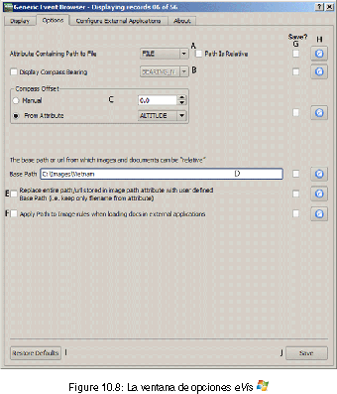

1. La ventana de opciones *eVis*

* **Característica de Compass offset**: se puede utilizar para compensar la declinación (ajustar portes recolectados a través de los portes magnéticos a los portes de norte verdadero). Haga click en el radio-botón del manual para entrar en el cuadro de texto de desplazamiento o haga click en el radio-botón de atributo para seleccionar el archivo de atributo que contiene los desplazamientos. Para declinaciones sureste debe introducirse valores positivos y para declinaciones oeste deben usar valores negativos.
* **Directorio de ruta**: : La ruta sobre la cual el acceso relativo se define en la Figura serán añadidas.
* **Reemplazar ruta**: Si esta casilla está activa, sólo el nombre del archivo se añadirá a la base de ruta.
* **Aplicar de una regla a todos los documentos**: Si se selecciona, la misma ruta que se definen en las fotografías, esta será utilizado para los documentos no-imagen, tales como películas, documentos de texto y archivos de sonido. Si no se marca las reglas de ruta sólo se aplicarán a las fotografías y otros documentos que se ignora la base de ruta.
* **Guardar configuración**: Si la casilla está marcada, los valores asociados se guardarán para la próxima sesión cuando cierre la ventana o al pulsar el botón Save.
* **Restablecer valores**: restablece los valores en la línea de configuración predeterminada.
* **Restaurar fallas**: restablecerá todos los valores de archivo a sus forma predeterminada. Tiene el mismo efecto que hacer click en todos los botones de reinicio.
* **Guardar**: guardará la configuración sin cerrar el panel de Opciones.

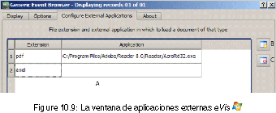

1. La ventana de aplicaciones externas *eVis*

**Entendimiento la configuración de la ventana de aplicaciones externas**

* **Archivo tabla de referencia**: es una tabla con los tipos de archivos que se pueden abrir con Evis. Cada tipo de archivo necesita una extensión de archivo y una ruta de acceso a una aplicación que puede abrir ese tipo de archivo. Esto proporciona la capacidad de abrir una amplia gama de archivos tales como películas, grabaciones de sonido y documentos de texto en lugar de sólo imágenes.
* **Añadir nuevo tipo de archivo**: Agrega un nuevo tipo de archivo con una única extensión y la ruta para la aplicación que puede abrir el archivo.
* **Eliminar fila actual**: Elimina el tipo de archivo resaltado en la tabla y se define por una extensión de archivo y una ruta de acceso a una aplicación asociada.

**Especificación de la ubicación y el nombre de una fotografía**

La ubicación y el nombre de la fotografía se pueden almacenar utilizando una ruta absoluta o relativa o un URL, si la fotografía está disponible en un servidor web. Ejemplos de los diferentes enfoques se enumeran en la Tabla 10.2.

|  |  |  |  |
| --- | --- | --- | --- |
| **X** | **Y** | **FILE** | **BEARING** |
| 780596 | 1784017 | C:\Workshop\eVis_Data\groundphotos\DSC_0168.JPG | 275 |
| 780596 | 1784017 | /groundphotos/DSC_0169.JPG | 80 |
| 780819 | 1784015 | http://biodiversityinformatics.amnh.org/evis_test_data/DSC_0170.JP | G10 |
| 780596 | 1784017 | pdf:http://www.testsite.com/attachments.php?attachment_id-12 | 76 |

1. Ejemplo de formato utilizando una ruta absoluta, ruta de acceso relativa, y un URL

**Especificar la ubicación y el nombre de un documento de apoyo**

Los documentos de apoyo tales como documentos de texto, vídeos y clips de sonido también se puede mostrar o reproducir por Evis. Para ello es necesario añadir un archivo de entrada en la tabla de referencia que se puede acceder desde la ventana de Configure External Applications window in the Generic Event Browser que coincide con la aplicación de extensión de archivo que puede ser utilizada para abrir el archivo. También es necesario contar con la ruta de acceso o un URL del archivo de tabla de atributos para las capas vectoriales. Una regla adicional que puede ser utilizada para los URL, cuando no contienen una extensión de archivo para el documento que desea abrir se debe especificar la extensión de archivo antes del URL. El formato es -extensión de archivo: URL. El URL es precedido a la extensión de archivo y dos puntos, y es particularmente útil para acceder a documentos wikis y otros sitios web que utilizan una base de datos para gestionar las páginas web (vea la Tabla ).

**Usando el Navegador de Eventos Genéricos**

Cuando aparece la ventana de navegador de eventos abre una fotografía que aparecerá en la pantalla si el documento de referencia en el archivo de tabla de atributo vectoriales es una imagen y si la información de localización de archivos en la ventana de opciones está en posición correcta. Si una fotografía no parece es necesario ajustar los parámetros de la ventana de opciones.

Si un documento de apoyo (o una imagen que no tiene una extensión de archivo reconocida por Evis) se hace referencia en el archivo de tabla de atributos que contiene la ruta del archivo se resalta en verde en la ventana de información de atributo, si esa extensión de archivo se define en el archivo de tabla de referencia localizado en la ventana de Configure External Applications. Para abrir el documento haga doble click en la línea verde de información de atributos. Si un documento de apoyo se hace referencia en la ventana de información de atributos y la ruta del archivo no está resaltado en verde, entonces se necesario añadir un archivo de entrada para la extensión del nombre del archivo en Configure External Applications. Si la ruta del archivo se resalta en verde pero no se abre cuando hace doble clic es necesario ajustar los parámetros de la ventana de opciones de modo que el archivo pueda ser localizado por eVis.

Si no hay brújula se proporciona en la ventana de opciones un asterisco rojo que se mostrará en la parte superior de la función vectorial asociada con la fotografía que es mostrada. Si la brújula es proporciona, aparecerá una ﬂecha apuntando en la dirección indicada por el valor de archivo de visualización de la brújula en la ventana del navegador de eventos genéricos. La ﬂecha estar centrada sobre el punto que está asociado con la fotografía u otro documento. Para cerrar el evento, haga clic en el botón Close en la ventana de visualización.

### Herramienta evento ID

El módulo de eventos ID le permite mostrar una fotografía haciendo click en una característica que aparecen en la ventana de mapa QGIS. La característica vectorial debe tener información de los atributos asociados a él para describir la ubicación y el nombre del archivo que contiene la fotografía y, opcionalmente, la dirección de brújula de la cámara cuando la imagen fue adquirida. Esta capa se debe cargar en QGIS antes de ejecutar la herramienta evento ID.

**Módulo de Lanzamiento de Eventos ID**

Para iniciar el módulo de evento ID o haga click en icon or click on . Esto hará que el cursor se convierta en una flecha con una “i”con la parte superior lo que significa que la herramienta de identificación está activada.



Para ver las fotografías vinculadas a las características vectoriales la capa vectorial activa que aparecen en la ventana de mapa en QGIS, mueva el cursor evento ID sobre a característica. A continuación, haga click con el ratón. Después de hacer click en la característica, el navegador de eventos genérico se abre y las fotografías en o cerca del click estarán disponibles para su visualización en el navegador. Si más de una fotografía está disponible, puede observar las diferentes características con los botones anterior y siguiente.Los otros controles se describe en la Sección navegador de eventos de esta guía.

### Conexión de Base de Datos

El módulo de conexión de base de datos proporciona una herramientas para conectarse y consultar una base

de datos u otros recurso de ODDBC, como una hoja de cálculo. El directorio eVis puede puede conectar directamente a cuatro tipos de bases de datos: Microsoft Access, PostgreSQL, MySQL, SQLITE,y también puede leer las conexiones ODBC. Cuando se lee de una base de datos ODBC (como una hoja de cálculo Excel) es necesario configurar el driver ODBC para el sistema operativo que esté utilizando.

**Módulo de Lanzamiento de Conexión de Base de Datos**

Para iniciar el módulo de conexión de base de datos o haga clic en el correspondiente icono o haga click en . Esto abrirá la ventana de conexión de base de datos. La ventana tiene tres opciones: Predefined Queries , Database Connection , y SQL Query . La ventana de salida de la consola en la parte inferior de la ventana muestra el estado de las acciones iniciadas por las distintas secciones de este módulo.



**Conectarse a una base de datos**

Haga click en Database Connectionpara abrir la interfaz de conexión de base de datos. A continuación, haga click en para seleccionar el tipo de base de datos al que desea conectarse. Si una contraseña o nombre de usuario es requerido, esta información se puede introducir en los cuadros de texto, nombre de usuario y contraseña Introduzca la de base de datos host en el cuadro de texto de Database Host. Esta opción no está disponible si ha seleccionado “MSAccess” como el tipo de base de datos. Si la base de datos se encuentra en su escritorio que debe entrar en “localhost.” Escriba el nombre de la base de datos en el cuadro de texto Database Name. Si seleccionó “ODBC”como el tipo de base de datos, es necesario introducir el nombre de origen de los datos. Cuando todos los parámetros están rellenos, haga click en el botón Connect. Si la conexión tiene éxito, un mensaje se escribirá en la ventana de salida de consola que indica que la conexión está establecida. Si la conexión no se estableció es necesario comprobar que los parámetros correctos fueron consignados anteriormente.

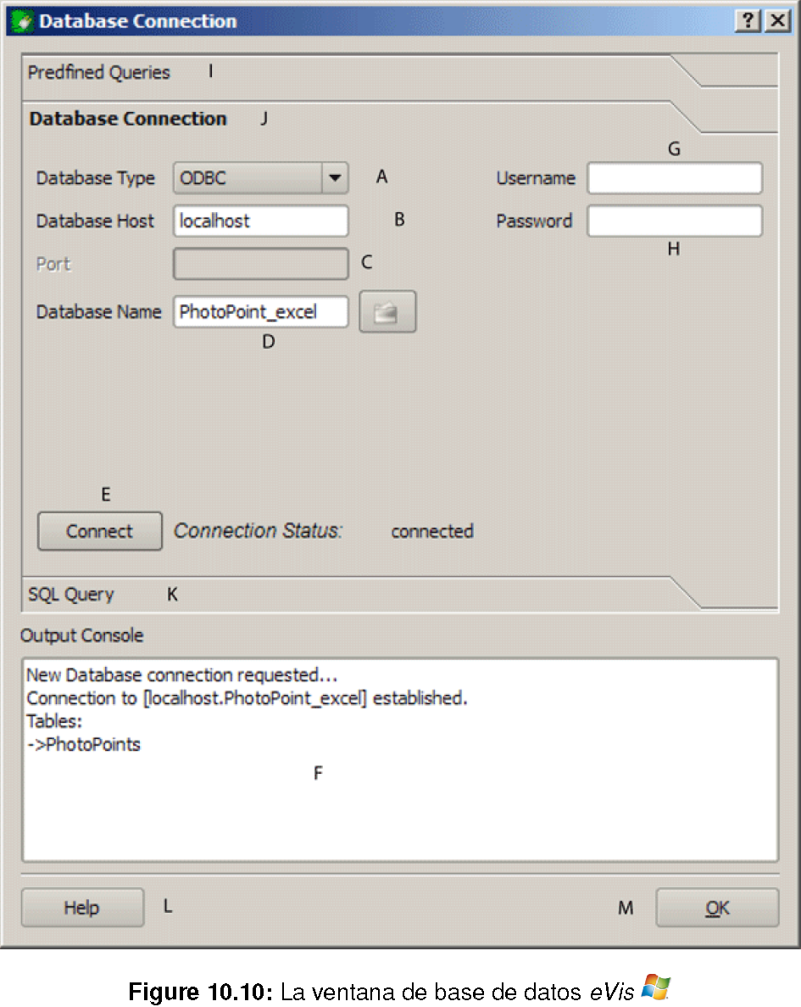

1. La ventana de base de datos *eVis*

* **Tipo de base de datos**: es una lista desplegable para especificar el tipo de base de datos que se utilizará.
* **Base de datos de Host**: : El nombre de la base de datos host.
* **Puerto** El número de puerto si un tipo de base de datos MySQL o PostgreSQL está activado.
* **Nombre de base de datos** El nombre de la base de datos.
* **Conectar** Un botón para conectarse a la base de datos con los parámetros definidos anteriormente.
* **Consola de salida** Una ventana de consola donde los mensajes relacionados con el procesamiento aparecen.
* **Nombre de usuario** es necesario cuando una base de datos está protegida por una contraseña.
* **Contraseña**: es necesario cuando una base de datos está protegida por contraseña.
* **Consultas predefinidas** abre las ventanas de “consultas predefinidas”.
* **Conexión de base de datos**: abre las ventanas de “conexión de base de datos”.
* **Consultas SQL**: abre las ventanas de “consultas SQL”.
* **Ayuda**: Muestra la ayuda en línea.
* **OK**: Cierra con la ventana de “conexión con la base principal”.

**Ejecutar Consultas SQL**

Las consultas SQL se utilizan para extraer información de una base de datos o un recurso ODBC. En eVis la salida de estas consultas son una capa vectorial añadido a la ventana del mapa de QGIS. Haga clic en para mostrar la interfaz de consulta SQL. Los comandos SQL se pueden introducir en esta ventana de texto. Un útil tutorial sobre comandos SQL está disponible en [http://www.w3schools.com/sql/.](http://www.w3schools.com/sql/) Por ejemplo, para extraer todos los datos de una hoja de cálculo en un archivo de Excel, “select * de [sheet1$]” donde “sheet1” es el nombre de la hoja de cálculo.

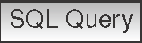

Haga clic en el botón Run Query para ejecutar el comando. Si la consulta se realiza correctamente una ventana con el archivo de base de datos de selección se mostrarán. Si la consulta no se realiza correctamente un mensaje de error aparecerá en la salida de la consola de salida.

En la ventana de selección de archivos, escriba el nombre de la capa que se creará a partir de los resultados de la consulta en el nuevo nombre del cuadro de texto.

* **Ventana de Consultas de Texto SQL**: Una pantalla para escribir consultas SQL.
* **Ejecutar Consulta**: para ejecutar la consulta en la ventana de consultas SQL.
* **Ventana de Consola**: : La ventana de la consola es donde aparecen los mensajes relacionados con el procesamiento.
* **Ayuda**: Muestra la ayuda en línea.
* **OK**: Cierra la ventana de “conexión con la base de datos”.

Use los menús desplegables dropdown para seleccionar el archivo de la base de datos que almacenan las coordenadas “X” (o longitudes) y las “Y” (o latitudes). Al hacer click en el botón OK hace que la capa vectorial creada a partir de la consulta SQL sea muestre en la ventana de mapa en QGIS.



Para guardar este archivo vectorial para su uso futuro, puede utilizar el comando “Save as...” de QGIS que es un comando que se accede al haciendo click derecho sobre la leyenda del nombre de la capa en el mapa QGIS y seleccione “Save as shapefile.”

1. CREACIÓN DE UNA CAPA VECTORIAL A PARTIR DE UNA HOJA DE CÁLCULO EXCEL

Al crear una capa vectorial a partir de una hoja de cálculo Excel es posible que vea unos ceros (“0”) no deseados, se han insertado en las filas de la tabla de atributos bajo los datos. Esto puede ser causado por la supresión de valores de estas en las celdas Excel usando la tecla “backspace”. Para corregir este problema es necesario abrir el archivo de Excel (puede necesitar cerrar QGIS si este está vinculado con el archivo que le permite editar el archivothere) y luego utilizar la opción Edit Delete para eliminar las filas en blanco en el archivo. Para evitar este problema puede simplemente eliminar varias filas en la hoja de cálculo Excel con Delete antes de guardar el archivo.

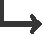

**Ejecutar Consultas Predefinidas**

Con consultas predefinidas, puede seleccionar previamente las consultas por escrito almacenadas en un archivo en formato XML. Esto es especialmente útil si usted no está familiarizado con los comandos de SQL.

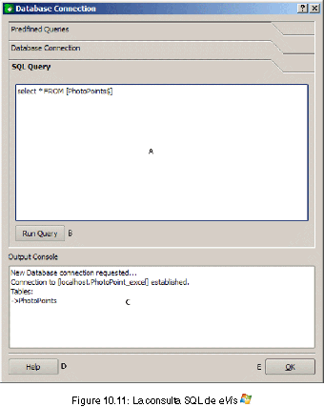

1. La consulta SQL de *eVis*

Haga click en Predefined Queries para mostrar la interfaz de consulta predefinida.

Para cargar un conjunto de consultas predefinidas, haga clic en el icono . Esto abre la ventana de archivo que es usada para localizar el archivo que contiene las consultas SQL. Cuando las consultas se cargan sus títulos, tal como se define en el archivo XML, aparecerá en el menú desplegable situado justo debajo del icono , la descripción completa de la consulta se muestra en la ventana de texto en el menú desplegable.



Seleccione la consulta que desea ejecutar en el menú desplegable y haga click en la tecla de consultas SQLpara ver que consulta se ha cargado en la ventana de consultas. Si es la primera vez que se está ejecutandouna bases de datos predefinidos de consulta o son base de datos switching, usted necesita estar seguro dela conección a la base de datos.

Haga click en Run Query button in the SQL Query para ejecutar el comando. Si la consulta se realizacorrectamente una ventana de archivo de base de datos se mostrará. Si la consulta no es realizada con éxitoun mensaje de error aparecerá en la ventana de salida de la consola.

* **Abrir archivo de consulta**: Inicia el navegado de archivos “Open File” para buscar archivos XML enlas consultas predefinidas.
* **Consultas Predefinidas**: Es una lista desplegable con todas las consultas definidas por los archivosde consultas predefinidas XML.

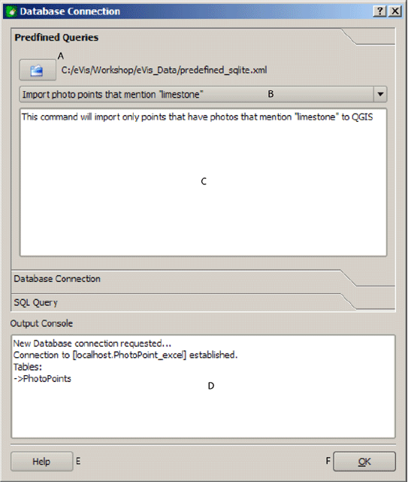

1. The eVis Perdefined queries tab

* **Descripción de Consultas**: Es una breve descripción de la consulta. Esta descripción es de los archivos XML de consultas predefinidas.
* **Ventana de Consola**: Es donde aparecen los mensajes relacionados con el procesamiento.
* **Ayuda**: Muestra la ayuda en línea.
* **OK**: Cierra la ventana de “conexión con la base de datos”.

**Consultas Predefinidas en formato XML para eVis**

|  |  |
| --- | --- |
| Etiqueta | Descripción |
| consulta | Deﬁne el principio y el ﬁnal de una instrucción de consulta. |
| descripción Corta | Breve descripción del menú de consulta que aparece en la lista desplegable Evis. |
| descripción | una descripción más detallada de la consulta que aparecen en la ventana de texto de consulta predeterminada. |
| tipo de base de datos | tipo de base de datos tal como se deﬁnen en el menú desplegable de tipos de base en el menú de datos de conexión. |
| puerto de base de datos | tal como se deﬁne en el cuadro de texto de la tecla de puerto de conexión de base de datos. |
| nombre de base de datos | tal como se deﬁne en el nombre de cuadro de texto de base de datos en la tecla de conexión de base de datos. |
| nombre de usuario | el nombre de usuario de la base de datos tal como se deﬁne en el cuadro de texto del nombre de usuario en la tecla de conexión de base de datos. |
| contraseña | la contraseña de base de datos tal como se deﬁne en el cuadro de texto de contraseña en la tecla de conexión de base de datos |
| sqlstatement | los comandos SQL. |
| conexión au­tomática | los valores (“verdadero” o “falso”) para especiﬁcar si las etiquetas deben conectarse automáticamente a la base de datos para ser utilizadas sin ejecu­tar la rutina de conexión de la base de datos. |

1. Las etiquetas XML leídas por eVis

Un ejemplo completo de archivo XML con tres consultas se muestra a continuación:

<?xml version="1.0"?>

<doc>

<query>

<shortdescription>Import all photograph points</shortdescription><description>This command will import all of the data in the SQLite database to QGIS

</description>

<databasetype>SQLITE</databasetype>

<databasehost />

<databaseport />

<databasename>C:\textbackslash Workshop/textbackslash

eVis\_Data\textbackslash PhotoPoints.db</databasename>

<databaseusername />

<databasepassword />

<sqlstatement>SELECT Attributes.*, Points.x, Points.y FROM Attributes LEFT JOIN Points ON Points.rec_id=Attributes.point_ID</sqlstatement>

<autoconnect>false</autoconnect>

</query>

<query>

<shortdescription>Import photograph points "looking across Valley"</shortdescription>

<description>This command will import only points that have photographs "looking across a valley" to QGIS</description>

<databasetype>SQLITE</databasetype>

<databasehost />

<databaseport />

<databasename>C:\Workshop\eVis_Data\PhotoPoints.db</databasename>

<databaseusername />

<databasepassword />

<sqlstatement>SELECT Attributes.*, Points.x, Points.y FROM Attributes LEFT JOIN Points ON Points.rec_id=Attributes.point_ID where COMMENTS=’Looking across valley’</sqlstatement>

<autoconnect>false</autoconnect>

</query>

<query>

<shortdescription>Import photograph points that mention "limestone"</shortdescription>

<description>This command will import only points that have photographs that mention "limestone" to QGIS</description>

<databasetype>SQLITE</databasetype>

<databasehost />

<databaseport />

<databasename>C:\Workshop\eVis_Data\PhotoPoints.db</databasename>

<databaseusername />

<databasepassword />

<sqlstatement>SELECT Attributes.*, Points.x, Points.y FROM Attributes LEFT JOIN Points ON Points.rec_id=Attributes.point_ID where COMMENTS like ’%limestone%’ </sqlstatement>

<autoconnect>false</autoconnect>

</query>

</doc>

## fTools Plugin

El objetivo de la herramienta fTools plugin es proporcionar un único recurso para muchas tareas de bases vectoriales SIG comunes, sin la necesidad de un software adicional, bibliotecas, o soluciones complejas. Se proporciona un gran sitio para el manejo de datos especiales y el análisis de funciones que son a la vez rápidas y funcionales.

La herramienta fTools es automáticamente instalada y habilitada en las nuevas versiones de QGIS, como con todos los plugins, puede ser activado y desactivado con el Plugin Manager (Vea la Sección 9.1). Cuando se activa, la herramienta fTools plugin se agrega un menú Vector a QGIS, proporcionando funciones que van desde el análisis y herramientas de investigación geometríca y herramientas de geoprocesamiento, así como varios útiles herramientas de manejo de datos.

**Funciones de fTools**

Las Tablaslistan las funciones disponibles en fTools plugin, junto con una breve descripción de cada función. Para más información sobre una función individual de una herramienta fToolses, haga click en la carpeta fTools Information I en el menú Vector .

|  |  |  |
| --- | --- | --- |
|  | Las herramientas de análisis disponibles en fTools plugin | |
| **Icono** | **Herramienta** | **Objetivo** |
|  | Matriz de distan­cias | Mide la distancia entre dos puntos de capas, y los resulta­dos de salida) Matriz cuadra de distancias, b) Matriz lineal de distancias, o c) Resumen de distancias. Se puede lim­itar las distancias la característica k más cercana. |
|  | Suma lineas de longitudes | Calcula el total de la suma de longitudes para cada poli­nomio de una capa vectorial de polinomios. |
|  | Puntos en un poli­nomio | Cuenta el número de puntos en cada polinomio de la capa vectorial de entrada de polinomios. |
|  | Lista de valores únicos | Lista todos los valores únicos en el archivo de capa vecto­rial de entrada. |
|  | Estadística básica | Calcula estadísticas básicas (media, std dev, N, suma, CV) en un archivo de entrada. |
|  | Análisis de la vecindad más cercana | Calcular en la vecindad más cercana los estadísticos para evaluar el nivel de relación de un punto de una capa vec­torial. |
|  | media de coor­dena(s) | Calcule bien la media normal o ponderada de una capa vectorial entera, o múltiples características basadas en un único archivo ID |
|  | Busque las inter­secciones entre las líneas, y los resultados de sal­ida en forma de archivo de puntos. Es útil para la localización de intersecciones de caminos o arroyos, hace caso omiso de intersecciones de líneas con una longitud> 0. |  |

1. Análisis de herramientas fTools

|  |  |  |
| --- | --- | --- |
|  | Herramientas de investigación disponibles en fTools plugin | |
| **Icono** | **Herramienta** | **Objetivo** |
|  | Selección aleatoria | Aleatoriamente selecciona un número n de características, o un porcentaje n de características |
|  | Selección aleatoria en subconjunto | Aleatoriamente selecciona un subconjunt basado en un único archivo ID. |
|  | Puntos aleatorios | Genera puntos pseudo-aleatorios sobre una capa de en­trada |
|  | Puntos regulares | Genera una malla regular de puntos en una región deter­minada y los exporta como un archivo de datos de puntos. |
|  | Red vectorial | Genera una red de líneas o polígonos basada en la es­peciﬁcaciones de red dadas por el usuario. |
|  | Selección por lo­calización | selecciona las características basadas en la ubicación re­specto a otra capa para formar un nueva selección, o añadir o sustraer la selección actual. |
|  | Extensión de capa de polinomios | Crear una capa simple de polígonos rectangulares de la extensión de un raster entrante o una capa vectorial. |

1. Herramientas de investigación fTools

|  |  |  |
| --- | --- | --- |
|  | Las herramientas de análisis disponibles en fTools plugin | |
| **Icono** | **Herramienta** | **Objetivo** |
|  | Casco(s) convexo | Crea casco(s) convexo mínimo para una capa de entrada, o en base a un archivo ID. |
|  | Buffer(s) | Crea buffer(s) en torno a las características basadas en la distancia, o en base a un archivo ID. |
|  | Intersección | Superpone capas de tal manera las áreas donde se cruzan dos capas. |
|  | Unión | Superpone capas de tal manera que contiene las áreas de intersección y áreas que no se intersecan. |
|  | Diferencia simétrica | Superpone capas de tal manera que contiene área de en­trada y capas de diferencia que no se cruzan. |
|  | Clip | Superpone capas de tal manera que contiene las áreas que intersecan a una capa clip. |
|  | Diferencia | Superpone capas de tal manera que contiene las áreas que no se intersecan con una capa clip. |
|  | Disolver | Combinar características basado en el archivo de entrada. Todas las características con valores de entrada son com­binadas para formar una sola característica. |

1. Herramientas fTools de geoprocesamiento

|  |  |  |
| --- | --- | --- |
|  | Herramientas de Geométricas en fTools plugin | |
| **Icono** | **Herramienta** | **Objetivo** |
|  | Comprobación ge­ométrica | Buscar polinomios por intersección, agujeros cerrados, y ﬁjar nodos ordenados. |
|  | Exportación/Adición geométrica de columnas | Añade información geometría a capas vectoriales de pun­tos (XCOORD, YCOORD), líneas (LENGTH), o polinomios (AREA, PERIMETER). |
|  | Centroides de polí­gonos | Calcular los centroides para cada polígono en la capa de polígonos de entrada. |
|  | Triangulación Delaunay | Calcular y sale (como polígonos) de la triangulación De­launay de una capa vectorial de entrada de puntos. |
|  | Simpliﬁcación ge­ométríca | Generalizar líneas o polígonos con un algoritmo Douglas-Peucker modiﬁcado. |
|  | De múltiple a sim­ple | Convierte varias de características en una simple carac­terístca. Crea polígonos simples y líneas. |
|  | De simple a múlti­ple | Combinar múltiples características a una sola caracterís­tica multiple basadas en un archivo ID |
|  | De polinomios a líneas | Convertir los polinomios en líneas, varias partes de polí­gonos a varias partes de líneas. |
|  | Extracto de nodos | Los extractos de nodos de una capa de líneas y polinomio salen, como puntos. |

1. Herramientas Geométricas fTools

|  |  |  |
| --- | --- | --- |
|  | Herramientas de manejo disponibles en fTools plugin | |
| **Icono** | **Herramienta** | **Objetivo** |
|  | De exportación a proyección | Proyecta características a los nuevos CRS y exporta como un nuevo archivo. |
|  | Deﬁnir proyección | Especiﬁca el CRS para archivos cuyo CRS no ha sido deﬁnido. |
|  | Unión de atributos | Une atributos adicionales a la tabla vectorial de atributos con base en un archivo dbf o csv y los resultados de salida a un nuevo archivo. La adición de atributos pueden ser de una capa vectorial o una tabla stand-alone dbf. |
|  | Unión de atributos por localización | Une atributos adicionales a la capa vectorial basado en una espacial relación. Los atributos de una capa vectorial se anexan a la tabla de atributo de otra capa y exporta como un archivo. |
|  | Capa vectorial Split | Split input layer into multiple separate layers based on in­put ﬁeld. |
|  | Combinación de archivos | Combina varios archivos dentro de una carpeta en un nuevo archivo basado en el tipo de capa (punto, línea, área). |

1. Herramientas de manejo de datos fTools

## Herramienta GDAL Plugin

### Qué es la herramienta GDAL?

Las herramientas GDAL plugin ofrece una GUI para una colección de herramientas en la biblioteca de datos geoespaciales de abstracción, [http://gdal.osgeo.org.](http://gdal.osgeo.org) Estas son las herramientas de manejo raster para consulta, re-proyectar, deformar, y combinar una amplia variedad de formatos raster. También se incluyen herramientas para crear un contorno (vectorial) de capa, o suavizar la sombra de raster DEM,y hacer un vrt (mapa virtual raster en mosaico en formato XML) de una colección de uno o más archivos raster. Estas herramientas están disponibles cuando el plugin está instalado y activado.

### Biblioteca GDAL

La biblioteca GDAL consiste en un conjunto de programas de línea de comandos, cada uno con una larga lista de opciones. Usuadas confortable con la ejecución de comandos desde una terminal puede preferir la línea de comandos, con acceso a todo el conjunto de opciones. El GDALTools plugin ofrece una interfaz fácil para las herramientas, exponiendo sólo las opciones más populares.

|  |  |
| --- | --- |
|  |  |
| Build Virtual Raster | Este programa construye un VRT (Virtual Dataset) que es un mosaico de lista de base de datos de entrada gdal. |
| Contour | Este programa es un archivo vectorial de contorno para el modelo de elevación raster de entrada (DEM). |
| Rasterize | Este programa quema geometrías vectoriales (puntos, líneas y polígonos) en banda(s) raster de una imagen raster. Los vectores se leen en formatos vectoriales OGR. Tenga en cuenta que los datos vectoriales deben estar en el mismo sistema de coordenadas que los datos raster, o la nueva reproyección no se realiza. |
| Polygonize | Crea polígonos vectoriales de todas las regiones conectadas de píxeles en el mapa raster que comparten un valor de píxel común. Cada polígono se crea con un atrib­uto que indica el valor del píxel de ese polígono. La utilidad creará el origen de datos vectoriales de salida si no existe, por defecto el formato de archivo es ESRI. |
| Merge | Esta utiliza automaticament un mosaico de conjunto de imágenes. Todas las imá­genes deben estar en el mismo sistema de coordenadas y un número igual de ban­das, pero pueden superponerse, y en diferentes resoluciones. En las áreas de su­perposición, la última imagen se copiará sobre las anteriores. |
| Sieve | El gdal_sieve.py script remueve polinomios raster pequeños que un tamaño de um­bral previsto (en píxeles) y sustituye el valor del píxel de la vecindadad del polígono más grande. El resultado puede ser escrita de nuevo a la banda del raster existente, o copiados en un nuevo archivo. |
| Proximity | El gdal_proximity.py script genera un raster de proximidad a un mapa que indica la distancia desde el centro de cada píxel al centro del píxel más cercano identiﬁcado como pixel objetivo. Los pixeles objetivo son aquellos en el raster de origen para el cual el valor de pixel del raster está en el conjunto de valores de pixeles objetivo. |
| Near Black | Esta utilidad explora una imagen y tratar de establecer todos los píxeles que son casi negro (o casi blanco) alrededor del collar exactamente negro (o blanco). Esto es a menudo utilizado para "arreglar" fotografías aéreas comprimidas con pérdida para que los píxeles de color puedan ser tratado como transparente cuando están como mosaicos. |
| Warp | La utilidad gdalwarp es una imágen en mosaico, en reproyección y con utilidad de deformación. El programa puede reproyectar a cualquier proyección de apoyo, y también se puede aplicar GCP almacenada con la imagen si la imagen es "la materia prima" con la información de control. |
| Grid | Este programa crea una malla regular (raster) a partir de los datos dispersos leidos desde el origen de datos OGR. Los datos de entrada se interpola para llenar la red de nodos con los valores, se puede elegir entre diferentes métodos de interpolación. |
| Translate | La utilidad GDAL translate se puede utilizar para convertir los datos raster entre diferentes formatos, realizando algunas operaciones como subajustes, remuestreo, y reajuste píxeles en el proceso. |
| Information | El programa gdalinfo lista información variada sobre un conjunto de datos raster GDAL de apoyo. |
| Assign Projection | La utilidad gdalwarp es un mosaicos de imágenes, reproyección y utilidad de defor­mación. El programa puede reproyectar a cualquier proyección de apoyo, y también se puede aplicar GCP almacenada con la imagen si la imagen es "la materia prima" con la información de control. -s_srs srs _def: conjunto origen de referencia espa­ciales. Los sistemas de coordenadas que se pueden pasar son cualquier cosa con el apoyo de la OGRSpatialReference.SetFromUserInput () de llamada, que incluye EPSG PCS y GCSE (es decir, EPSG: 4296), PROJ.4 declaraciones (como arriba), o el nombre de un archivo PRF. contiene conocido texto. -t _srs srs _def: conjunto origen de referencia espaciales. Los sistemas de coordenadas que se pueden pasar son cualquiera apoyado llamado OGRSpatialReference.SetFromUserInput(), que in­cluye EPSG PCS y GCSE (es decir, EPSG:4296), PROJ.4 declaraciones (como ar­riba), o el nombre de un archivo .prf que contiene texto conocido. |
| Build Overviews | La utilidad gdaladdo se puede utilizar para construir o reconstruir imágenes panorámicas para la mayoría de formatos de archivo compatibles con varios algorit­mos de reducción de resolución. |
| Clipper | Esta utiliza automaticament un mosaico de conjunto de imágenes. Todas las imá­genes deben estar en el mismo sistema de coordenadas y un número igual de ban­das, pero pueden superponerse, y en diferentes resoluciones. En las áreas de su­perposición, la última imagen se copiará sobre las anteriores. -ul_lr ulx uly lrx lry: Las extensiones de archivo de salida. Si no se especiﬁca la extensión total de todos los archivos de entrada que se utiliza. |
| RGB to PCT | Esta utilidad calcula una tabla óptima de pseudo-color para una determinada ima­gen RGB utilizando un algoritmo de corte medio en un histograma RGB. Luego se convierte la imagen en una imagen pseudo-color utilizando la tabla de colores. Esta conversión utiliza Floyd-Steinberg (errore de difusión) para maximizar la calidad vi­sual de la imagen de salida, la calidad visual. |
| PCT to RGB | Esta utilidad se convertirá una banda pseudocolor en el archivo de entrada en un archivo de salida RGB en un formato deseado. |

1. Lista de herramientas GDAL

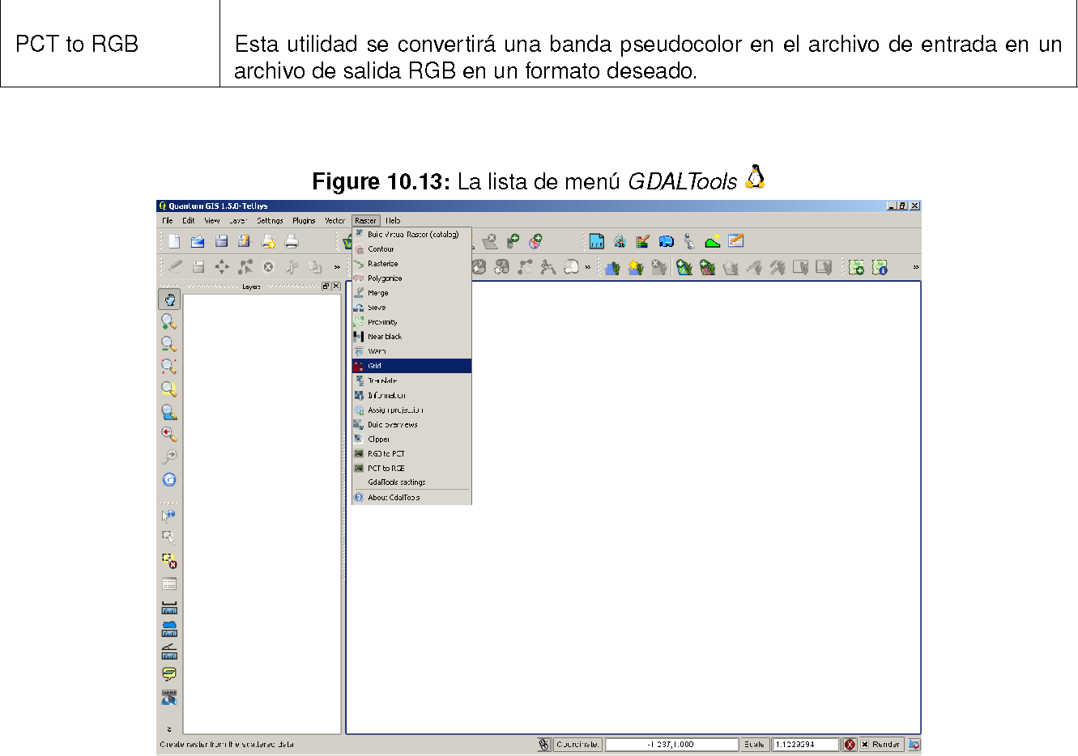

1. La lista de menú GDALTools

### Ejemplos

A continuación se presentan algunos ejemplos de utilización de las herramientas.

**Obtener información acerca del raster**

**Creación de líneas de contorno**

En este ejemplo se va a crear líneas de contorno para un archivo de elevación SRTM. y el resultado:

**Uso GDALwarp para reproyectar un raster**

Esta es la ventana de diálogo para reproyectar una imagen de la cubierta vegetal, inicialmente en el área Al­bers Equal la proyección para Alaska (del conjunto de datos ejemplo QGIS) en Lon/Lat WGS84 (EPSG:4326).



1. La ventana de diálogo Information



1. La ventana de diálogo Contours



1. Los resultados de la capa de contorno



1. La ventana de diálogo GDAL warp

## Georeferenciador Plugin

El Georeferenciador Plugin es una herramienta para generar archivos del mundo en raster. Le permite hacer referencias geográficas raster a sistemas de coordenadas proyectadas mediante la creación de una nueva GeoTiff o mediante la adición de un archivo de imagen del mundo ya existente. El enfoque básico de la geo­referenciación raster es localizar puntos rasters para que pueda determinar con precisión sus coordenadas.

**Características**

|  |  |  |  |
| --- | --- | --- | --- |
| Icon | Purpose | Icon | Purpose |
|  | Abrir raster |  | Iniciar georeferenciación |
|  | Generar GDAL script |  | Cargar puntos GCP |
|  | Guardar puntos GCP como |  | Transformación de ajustes |
|  | Añadir punto |  | Eliminar Point |
|  | Mover punto GCP |  | Pan |
|  | Zoom de acercamiento |  | Zoom de alejamiento |
|  | Zoom de capa |  | Zoom ﬁnal |
|  | Zoom cercano |  | Enlace de georeferencia a QGIS |
|  | Enlace QGIS a georeferencia |  |  |

1. Georeferencer Tools

**Procedimiento habitual**

Como las coordenadas X y Y (DMS (dd mm ss.ss), DD (dd.dd) proyectadas (Mmmm.mm) corresponden al punto seleccionado en la imagen, dos procedimientos alternativos pueden ser utilizados:

1. El raster por sí mismo a veces proporciona cruces entre coordenadas "Escritas" en la imagen. En este caso puede introducir las coordenadas manualmente.
2. El uso de capas georeferenciadas, estas pueden ser vectoriales o raster y contienen los mismos objetos o características que usted tiene en la imagen que desea georreferenciar y la proyección que desea de su imagen. En este caso puede introducir las coordenadas al hacer clic en el conjunto de datos de referencia cargada en vista de mapa de QGIS.

El procedimiento habitual para la georreferenciación de una imagen consiste en seleccionar múltiples puntos raster, especificando sus coordenadas, y hacer la elección de un tipo de transformación relevante. Con base en los parámetros de entrada y los datos, el plugin calcular los parámetros del archivo del mundo. Mientras más coordenadas proporcione, mejor será el resultado.

El primer paso es inicializar QGIS, cargar el Georeferencer Plugin (vea la Sección 9.1.1) y haga clic en el icono que aparece en el menú de la barra de herramientas de QGIS. El diálogo Georeferencer Plugin aparece como se muestra en la Figura ??.



Para este ejemplo, estamos utilizando una hoja de topo de South Dakota de SDGS. Más adelante puede ser visualizado junto con los datos de localización GRASS spearfish60. Puede descargar la hoja de topo aquí:

<http://grass.osgeo.org/sampledata/spearfish_toposheet.tar.gz>

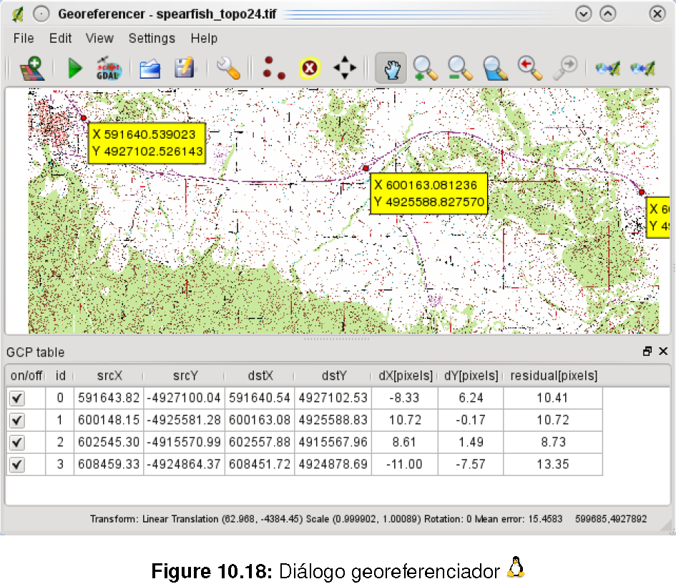

1. Diálogo georeferenciador

**Introducir puntos de control terrestre (GCPs)**

1. Para iniciar la georeferenciación raster sin referencias, hay que cargarlo con el botón . El raster se mostrará en el área principal de trabajo del diálogo. Una vez que el raster está cargado, podemos empezar a introducir puntos de referencia.



1. Usando el botón añada puntos al área de trabajo principal e ingrese sus coordenadas (vea la Figura ??). Para este procedimiento tiene dos opciones:



* 1. Haga clic un punto en la imagen raster e ingrese las coordenadas X y Y de forma manual
  2. Haga clic un punto en la imagen raster y elija el botón para agregar la coordenadas X y Y con la ayuda de un mapa georeferenciado que ya esté cargado en la vista de mapa de QGIS.



* 1. Con el botón puede mover ambas ventanas GCP, si se encuentran en el lugar equivocado.



1. Continúe introduciendo puntos. Usted debe tener al menos 4 puntos, y la mayor cantidad de coorde­nadas que pueden proporcionar, pues esto mejorará el resultado. Hay herramientas adicionales en el diálogo de plugin para hacer zoom o rotar el área de trabajo para localizar un conjunto relevante de puntos GCP.

Los puntos que se añaden al mapa se almacena en un archivo de texto separado ([filename].points). por lo general junto con la imagen raster. Esto nos permite volver a abrir el georeferenciador plugin en una fecha posterior y añadir nuevos puntos o eliminar los ya existentes para optimizar el resultado. Los archivo de puntos contiene los valores de forma: mapX, mapY, pixelX, pixelY. Usted puede utilizar los botones ’carga puntos GCP’ y ’guarda puntos GCP’ para manejar los archivos. Dentro de la tabla GCP puede hacer clic en una columna de encabezado y con ello permiten por ejemplo una clasificación numérica. La lista GCP se actualiza automáticamente.

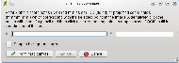

1. Añadir puntos a la imagen raster

**Definición configuración de transformación**

Después de haber agregado su imagen raster GCPs, es necesario definir la configuración de transformación para el proceso de georeferenciación.

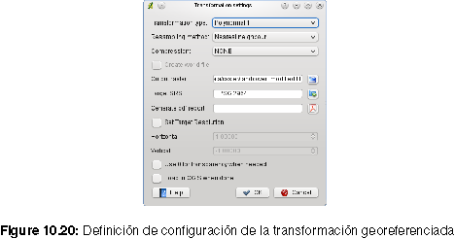

1. Definición de configuración de la transformación georeferenciada

**Algoritmos de Transformación disponibles**

Dependiendo del número de puntos de control en tierra que se ha capturado, es posible que desee usar diferentes algoritmos de transformación. La elección del algoritmo de transformación también depende del tipo y calidad de los datos de entrada y la cantidad de distorsión geométrica que está dispuesto a incluir al resultado final.

Actualmente, los algoritmos disponibles son las siguientes:

* El **Algoritmo Lineal** se utiliza para crear un archivo de mundo, y es diferente de los otros algoritmos, ya que en realidad no transformar el raster. Es probable que este algoritmo no sea suficiente si se trata de un material escaneado
* El **Transformación Helmert** realiza la transformación de escala Helmert simple y de rotación.
* El **Algoritmo de polinomios** 1-3 se encuentran entre los algoritmos más utilizados para la georeferen­ciación, y cada uno es diferente por el grado de distorsión presente para hacer que coincida los puntos de control de origen y de destino. El algoritmo más utilizado es el de polinomio de segundo orden, lo que permite cierta curvatura. En transformaciones de primer orden (afín) se conserva la colinealidad y permite solo la ampliación, traslación y rotación.
* The **Algoritmos Thin plate spline** (TPS) es el método de georeferenciación más moderno, que es capaz de introducir deformaciones locales en los datos. Este algoritmo es muy útil cuando es muy baja la calidad de los originales que se están georeferenciados.

**Definir el método de remuestreo**

El tipo de muestreo que usted elija están en función de sus datos de entrada y el objetivo final del ejercicio. Si no quieres cambiar la estadísticas de la imagen, es posible que desee cambiar el Nearest neighbour, mientras que Cubic resampling le dé un resultado más suavizado.

Es prossible elegir entre cinco métodos de muestreo diferentes.

1. Nearest neighbour
2. Lineal
3. Cubico
4. Cubico Spline
5. Lanczos

Definir la configuración de la transformación

Hay varias opciones que deben ser definidos para el raster de salida georeferenciado.

* Casilla de verificación Create world file está disponible si decide utilizar el tipo de transformación lineal, porque esto significa que la imagen raster en realidad no se transformará. En este caso, el archivo raster de salida no se activa, porque sólo un nuevo archivo de mundo será creado.



* Para todo tipo de transformación usted tiene que definir un raster de salida. Por defecto un nuevo archivo ([filename]_modified) se creará en la misma carpeta junto con la imagen raster original.
* Como siguiente paso se tiene que definir el Target SRS (Spatial Reference System) para el raster georeferenciados (Ver la Sección 6).
* Si lo desea, puede generar un mapa pdf y un informe pdf. El informe incluye información acerca de la transformación utiliza. Una imagen de los residuales y una lista con todos los GCPs y sus RMS errores.
* Además se puede activar la casilla de verificación Set Target Resolution definir píxeles de resolu­ción del raster salida. Lo predeterminado para la resolución horizontal y vertical es 1,



* La casilla Use 0 for transparency when needed se puede activar, si los píxeles con el valor 0 se visualiza como transparente. En nuestro ejemplo de toposheet todas las áreas blancas sería transpar­ente.



* Por último Load in QGIS when done carga el mapa raster automáticamente en la vista de mapa de QGIS cuando la transformación se lleva a cabo.



**Mostrar y adaptar las propiedades raster**

Al hacer clic en el cuadro de diálogo Raster properties del menú se abre las propiedades de la capa raster que desea georreferenciar.

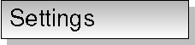

**Configurar el Georeferenciador**

* Puede definir si desea mostrar coordiniates GCO y/o IDs.
* Se puede eleji píxeles como unidades residual y como unidades de mapa. Item Para el informe en PDF puede definirse el margen izquierdo y derecho. Asimismo, fijar el tamaño de papel para el mapa en PDF.
* Por último, puede activar a show georeferencer window docked .



**Ejecutar la transformación**

Después de todo GCPs se han recogido y están todas las opciones de transformación definido, basta con pulsar el botón ’Start georeferencing’ para crear la nuevo raster georeferenciado.

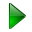

## GPS Plugin

El Sistema de Posicionamiento Global, GPS, es un sistema basado en satélites que permite a cualquiera con un receptor GPS encontrar su posición exacta en cualquier parte del mundo. Se utiliza como una ayuda de navegación, por ejemplo, en aviones, en barcos y por excursionistas. El receptor GPS utiliza las señales de los satélites para calcular la latitud, la longitud y (a veces) altitud. La mayoría de los receptores también tienen la capacidad de ubicación de las tiendas (conocido como *puntos de interés*), las secuencias de lugares que conforman una *rutas* o *pistas* de movimiento de los receptores a través del tiempo. Puntos de interés, rutas y pistas son los tres tipos básicos de características en datos GPS. QGIS muestra puntos de interés en capas de puntos mientras que las rutas y las pistas se muestran en capas de líneas.

### Cargar un archivo GPS

Hay docenas de diferentes formatos de archivo para almacenar los datos GPS. El formato que utiliza QGIS se llama GPX (formato de intercambio de GPS), que es un formato de intercambio estándar que puede contener cualquier número de puntos de interés, rutas y pistas en el mismo archivo.

Para cargar un archivo GPX primero tiene que cargar el plugin. GPS Tools . Cuando este plugin se carga un botón como un pequeño dispositivo GPS se mostrará en la barra de herramientas. Un ejemplo de archivo GPX estará disponible en el conjunto de datos QGIS: /qgis_sample_data/gps/national_monuments.gpx. Vea la Seccción 1.4 para obtener más información ac­erca de los datos del ejemplo.



1. Haga click en el icono y abra la Load GPX file (vea la Figura **??**).



1. Haga click en ell botón Browse de la carpeta qgis_sample_data/gps/, seleccione el archivo GPX national_monuments.gpx Haga click en Open .

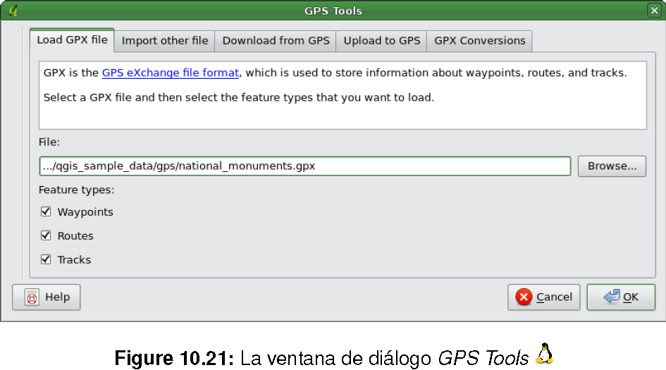

1. La ventana de diálogo *GPS Tools*

Utilice el botón para seleccionar el archivo GPX, a continuación, utilizar la casillas de verificación para seleccionar el tipo de función que desea cargar de ese archivo GPX. Cada tipo de característica se puede cargar en una capa separada al hacer clic OK. archivo national_monuments.gpx sólo incluye puntos de interés.

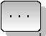

### GPSBabel

Desde QGIS use archivos GPX que necesite convertir a otro formato de archivo de GPS a GPX. Esto se puede hacer para muchos formatos usando el programa gratuito GPSBabel, que está disponible en [http://www. gpsbabel.org.](http://www.gpsbabel.org) Este programa también puede transferir datos GPS entre su computadora y un dispositivo GPS. QGIS usa GPSBabel para hacer estas cosas, y se recomienda que lo instale. Sin embargo, si sólo desea cargar los datos GPS desde archivos GPX, no lo necesita. La versión 1.2.3 de GPSBabel se sabe que funciona con QGIS, pero usted debería ser capaz de utilizar las versiones posteriores, sin ningún problema.

### importación de datos GPS

Para importar datos GPS desde un archivo que no es un archivo GPX, utilice la herramienta Import other file en el cuadro de diálogo de herramientas GPS. Aquí se selecciona el archivo que desea importar (y el tipo de archivo), que tipo de elemento desea importar de él, como desea guardar el archivo convertido a GPX y el nombre de la nueva capa. Tenga en cuenta que no todos los formatos de datos GPS soportan los tres tipos de rasgos, por lo que para muchos formatos sólo se podrá elegir entre uno o dos tipos.

### Descarga de datos GPS desde un dispositivo

QGIS puede usar GPSBabel para descargar datos desde un dispositivo GPS directamente como nuevas capas vectoriales. Para ello utilice la tecla del cuadro de diálogo de herramientas GPS (vea la Figura **??**). Ahora, seleccione el tipo de dispositivo GPS, el puerto al que está conectado (o usb si su GPS es compatible con este), el tipo de función que desea descargar del archivo GPX donde los datos deben ser almacenados, y el nombre de la nueva capa.

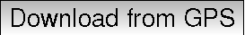

1. Herramienta de descarga

El tipo de dispositivo que seleccione en el menú de dispositivos GPS determina cómo GPSBabel intenta comunicarse con el dispositivo GPS. Si ninguno de los tipos disponibles coincide con el dispositivo GPS se puede crear un nuevo tipo (ves la Sección **??**). El puerto puede ser un nombre de archivo o algún otro nombre que el sistema operativo utiliza como referencia para el puerto físico al que está conectado en su equipo GPS. También puede ser un USB simplemente, para habilitar el USB. En Linux esto es algo así como /dev/ttyS0 o /dev/ttyS1 y en Windows es COM1 o COM2. Al hacer clic en el botón los datos se pueden descargar desde el dispositivo y aparecerá como una capa en QGIS.



### Carga de datos a un dispositivo

También puede cargar datos directamente de una capa vectorial en QGIS a un dispositivo GPS mediante Upload to GPS del cuadro de diálogo de herramientas GPS. Para ello sólo tiene que seleccionar la capa que desea cargar (que debe ser una capa GPX), el tipo de dispositivo GPS, y el puerto (o usb) al que está conectado. Al igual que con la herramienta de descarga puede especificar nuevos tipos de dispositivos si el dispositivo no está en la lista.

Esta herramienta es muy útil en combinación con las capacidades de edición de vectores de QGIS. Le permite cargar un mapa, crear puntos de interés y rutas, y luego cargar y utilizar en su dispositivo GPS.

### Definición de tipos de dispositivos nuevos

Hay muchos tipos diferentes de dispositivos GPS. Los desarrolladores de QGIS no puede probar todos ellos, así que si usted tiene uno que no funciona con cualquiera de los tipos de dispositivo que aparece en las herramientas Download from GPS y Upload to GPS se pueden definir su propio tipo de dispositivo. Esto se hace utilizando el editor de dispositivo GPS, que se inicia haciendo click en el botón Edit devices la teclas de descarga o de carga.

Para definir un nuevo dispositivo, simplemente haga click en el botón New device , escriba un nombre, un comando de descarga y cargue un archivo de comandos para el dispositivo, y haga click en el botón Update device de actualización del dispositivo. El nombre aparecerá en los menús del dispositivo de carga y descarga de las ventanas, y puede ser cualquier cadena. El comando de descarga es el comando que se utiliza para descargar los datos desde el dispositivo a un archivo GPX. Este será probablemente un comando GPSBabel, pero puede utilizar cualquier programa en la línea de comandos que puedan crear un archivo GPX. QGIS reemplazar las palabras clave %type, %in, y %out cuando se ejecuta el comando.

%type se sustituye por “-w” ”si se descarga puntos de interés, “-r” ”si usted está descargando rutas y “-t” se descarga caminos Estas son las opciones de línea de comandos que le dicen quese cuentan con el tipo GPSBabel para descargar.

%in ]¿Qué es el GPS?

El Sistema de Posicionamiento Global, GPS, es un sistema basado en satélites que permite a cualquiera con un receptor GPS encontrar su posición exacta en cualquier parte del mundo. Se utiliza como una ayuda de navegación, por ejemplo, en aviones, en barcos y por excursionistas. El receptor GPS utiliza las señales de los satélites para calcular la latitud, la longitud y (a veces) altitud. La mayoría de los receptores también tienen la capacidad de ubicación de las tiendas (conocido como puntos de interés), las secuencias de lugares que conforman una rutas o pistas de movimiento de los receptores a través del tiempo. Puntos de interés, rutas y pistas son los tres tipos básicos de características en datos GPS. QGIS muestra puntos de interés en capas de puntos mientras que las rutas y las pistas se muestran en capas de líneas

### Cargar un archivo GPS

Hay docenas de diferentes formatos de archivo para almacenar los datos GPS. El formato que utiliza QGIS se llama GPX (formato de intercambio de GPS), que es un formato de intercambio estándar que puede contener cualquier número de puntos de interés, rutas y pistas en el mismo archivo.

Para cargar un archivo GPX primero tiene que cargar el plugin. GPS Tools . Cuando este plugin se carga un botón como un pequeño dispositivo GPS se mostrará en la barra de herramientas. Un ejemplo de archivo GPX estará disponible en el conjunto de datos QGIS: /qgis_sample_data/gps/national_monuments.gpx. Vea la Seccción 1.4 para obtener más información ac­erca de los datos del ejemplo. Ç



1. Haga click en el icono y abra la (vea la Figura ??).



1. Haga click en ell botón Browse de la carpeta qgis_sample_data/gps/, seleccione el archivo GPXnational_monuments.gpx Haga click en Open .

Utilice el botón para seleccionar el archivo GPX, a continuación, utilizar la casillas de verificación para seleccionar el tipo de función que desea cargar de ese archivo GPX. Cada tipo de característica se puede cargar en una capa separada al hacer clic OK archivo national_monuments.gpx sólo incluye puntos de interés.



### GPSBabel

Desde QGIS use archivos GPX que necesite convertir a otro formato de archivo de GPS a GPX. Esto se puede hacer para muchos formatos usando el programa gratuito GPSBabel, que está disponible en [http://www. gpsbabel.org.](http://www.gpsbabel.org) Este programa también puede transferir datos GPS entre su computadora y un dispositivo GPS. QGIS usa GPSBabel para hacer estas cosas, y se recomienda que lo instale. Sin embargo, si sólo desea cargar los datos GPS desde archivos GPX, no lo necesita. La versión 1.2.3 de GPSBabel se sabe que funciona con QGIS, pero usted debería ser capaz de utilizar las versiones posteriores, sin ningún problema.



1. La ventana de diálogo GPS Tools

### importación de datos GPS

Para importar datos GPS desde un archivo que no es un archivo GPX, utilice la herramienta Import other fileen el cuadro de diálogo de herramientas GPS. Aquí se selecciona el archivo que desea importar (y el tipo de archivo), que tipo de elemento desea importar de él, como desea guardar el archivo convertido a GPX y el nombre de la nueva capa. Tenga en cuenta que no todos los formatos de datos GPS soportan los tres tipos de rasgos, por lo que para muchos formatos sólo se podrá elegir entre uno o dos tipos.

### Descarga de datos GPS desde un dispositivo

QGIS puede usar GPSBabel para descargar datos desde un dispositivo GPS directamente como nuevas capas vectoriales. Para ello utilice la tecla del cuadro de diálogo de herramientas GPS (vea la Figura **??**). Ahora, seleccione el tipo de dispositivo GPS, el puerto al que está conectado (o usb si su GPS es compatible con este), el tipo de función que desea descargar del archivo GPX donde los datos deben ser almacenados, y el nombre de la nueva capa.



1. Herramienta de descarga

El tipo de dispositivo que seleccione en el menú de dispositivos GPS determina cómo GPSBabel intenta comunicarse con el dispositivo GPS. Si ninguno de los tipos disponibles coincide con el dispositivo GPS se puede crear un nuevo tipo (ves la Sección **??**). El puerto puede ser un nombre de archivo o algún otro nombre que el sistema operativo utiliza como referencia para el puerto físico al que está conectado en su equipo GPS. También puede ser un USB simplemente, para habilitar el USB. En Linux esto es algo así como /dev/ttyS0 o /dev/ttyS1 y en Windows es COM1 o COM2. Al hacer clic en el botón los datos se pueden descargar desde el dispositivo y aparecerá como una capa en QGIS.



### Carga de datos a un dispositivo

También puede cargar datos directamente de una capa vectorial en QGIS a un dispositivo GPS mediante Upload to GPSdel cuadro de diálogo de herramientas GPS. Para ello sólo tiene que seleccionar la capa que desea cargar (que debe ser una capa GPX), el tipo de dispositivo GPS, y el puerto (o usb) al que está conectado. Al igual que con la herramienta de descarga puede especificar nuevos tipos de dispositivos si el dispositivo no está en la lista.

Esta herramienta es muy útil en combinación con las capacidades de edición de vectores de QGIS. Le permite cargar un mapa, crear puntos de interés y rutas, y luego cargar y utilizar en su dispositivo GPS.

### Definición de tipos de dispositivos nuevos

Hay muchos tipos diferentes de dispositivos GPS. Los desarrolladores de QGIS no puede probar todos ellos, así que si usted tiene uno que no funciona con cualquiera de los tipos de dispositivo que aparece en las herramientas Download from GPS y Upload to GPS se pueden definir su propio tipo de dispositivo. Esto se hace utilizando el editor de dispositivo GPS, que se inicia haciendo click en el botón Edit devices la teclas de descarga o de carga.

Para definir un nuevo dispositivo, simplemente haga click en el botón New device , escriba un nombre, un comando de descarga y cargue un archivo de comandos para el dispositivo, y haga click en el botón Update device de actualización del dispositivo. El nombre aparecerá en los menús del dispositivo de carga y descarga de las ventanas, y puede ser cualquier cadena. El comando de descarga es el comando que se utiliza para descargar los datos desde el dispositivo a un archivo GPX. Este será probablemente un comando GPSBabel, pero puede utilizar cualquier programa en la línea de comandos que puedan crear un archivo GPX. QGIS reemplazar las palabras clave %type, %in, y %out cuando se ejecuta el comando.

%type se sustituye por “-w” ”si se descarga puntos de interés, “-r” ”si usted está descargando rutas y “-t” se descarga caminos Estas son las opciones de línea de comandos que le dicen quese cuentan con el tipo GPSBabel para descargar.

%in será reemplazado por el nombre del puerto que eligió en la ventana de descarga y %out se sustituye por el nombre que elija para el archivo GPX que los datos transferidos deben almacenarse. Así que si se crea un tipo de dispositivo con el comando de descarga “gpsbabel %type -i garmin -o gpx %in %out” (esto es en realidad el comando de descarga para el tipo de dispositivo predefinido ) y luego úselo para descargar puntos de interés desde el puerto “/dev/ttyS0” del archivo “output.gpx”, QGIS reemplaza las palabras clave y ejecute el comando “gpsbabel -w -i garmin -o gpx /dev/ttyS0 output.gpx”.



El comando de carga es el comando que se utiliza para cargar datos en el dispositivo. Las palabras clave son utilizadas, pero %in ha sido sustituido por el nombre del archivo GPX para la capa que se está cargando, y %out se sustituye por el nombre del puerto.

Usted puede aprender más sobre GPSBabel y sobre las opciones que están disponibles en la línea de comandos en <http://www.gpsbabel.org>

Una vez que haya creado un nuevo tipo de dispositivo aparecerá en la lista de herramientas de dispositivos para la carga y descarga.

## Interpolación Plugin

La nterpolación plugin se puede utilizar para generar una interpolación TIN o IDW en una capa vectorial de puntos. Es muy sencillo de manejar y proporciona una intuitiva interfaz gráfica de usuario para la creación de capas raster interpoladas. (Vea la Figura **??**). El plugin necesita que se especifique los siguientes parámetros antes de ejecutar:

* **Capa vectorial de entrada**: Especifique el punto de entrada de la capa(s) vectorial(es) de una lista de cargada de capas de puntos. Si se especifican varias capas, entonces, los datos de todas las capas se utiliza para la interpolación Nota: Es posible insertar líneas o polígonos como restricciones para la triangulación, especificando las “estructuras de líneas” o las “rupturas de líneas” en el menú desplegable .

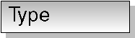

* **Atributo de Interpolación**: Seleccione la columna de atributos que se utilizarán para la interpolación o active la casilla Use Z-Coordinate para el uso de capas que almacenan valores Z.



* **Método de Interpolación** : Selección del método de interpolación. Este puede ser Triangulated Irregular Network (TIN) o Inverse Distance Weighted (IDW) .



* **Número de filas/columnas**: Especifique el número de filas y columnas para el archivo raster de salida.
* **Archivo de salida**: Especifique un nombre para el archivo raster de salida.

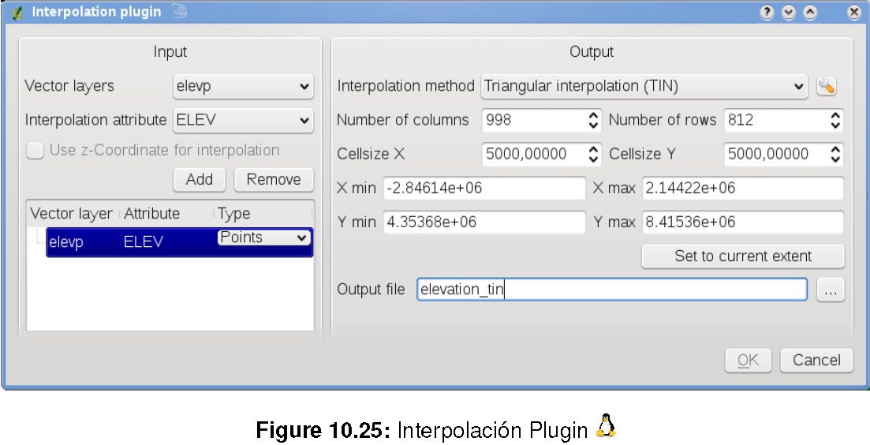

1. Interpolación Plugin

**Usando el plugin**

1. Inicie QGIS y cargue una capa vectorial de puntos (por ejemplo, elevp.csv).
2. Cargar la interpolación plugin en el Plugin Manager (Vea la Sección 9.1.1) y haga click en el icono que aparece en el menú de la barra de herramientas de QGIS. El diálogo de interpolación plugin aparece como muestra en la Figura ??.



1. Seleccione una capa de entrada (por ejemplo, ) y la columna para la interpolación (por ejemplo, ELEV)



1. Seleccione un método de interpolación (por ejemplo, ), y especifique un tamaño de celda de 5000, así como el nombre del archivo raster de salida (por ejemplo, elevation_tin).



1. Haga clic en el botón Ok .
2. Para el presente ejemplo, haga doble click en la lista de capas elevation_tin para abrir las propiedades de diálogo de las capas raster y seleccione como el color del mapa en la teclaSymbology . O bien, puede definir una nueva tabla de colores como se describe en la Sección 4.3.



En la Figura **??** puede ver el resultado de la interpolación TIN con 998 columnas x 812 filas (5 km) de resolución para la visualización de datos elevp.csv usando la tabla de colores Pseudocolor. El proceso sólo lleva unos minutos, y cubre la parte norte de Alaska.

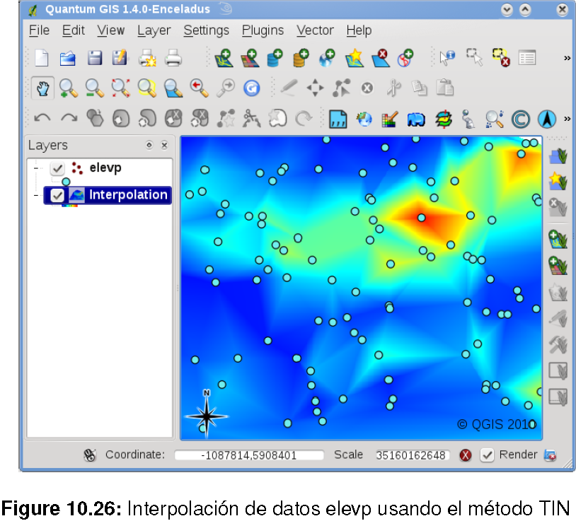

1. Interpolación de datos elevp usando el método TIN

## Plugin de Exportación MapServer

DISCLAIMER: This section of the user guide has not yet been updated for consistency with Quantum GIS v1.6.0. Read at your own risk!

Puede usar QGIS para “componer” el mapa, añadiendo y organizando de capas, símbolos, personalizando los colores y creando un archivo de mapa para el MapServer.

### Crear el archivo de proyecto

El Plugin de Exportación MapServer opera en un archivo de proyecto guardado QGIS y **no** sobre el contenido actual de la vista de mapa y su descripción. Este ha sido una fuente de confusión para un buen número de usuarios. Como se describe a continuación, antes de empezar a usar el plugin de exportación MapServer, es necesario arreglar las capas raster y vectoriales que desea utilizar en MapServer y guardar estos en un archivo de proyecto de QGIS.

En este ejemplo, nos demuestran los cuatro pasos necesarios para crear un simple archivo de proyecto que puede ser usado para crear el archivo de mapa de MapServer. Nosotros usamos los archivos QGIS raster y vectoriales de ejemplo de 1.4.

1. Añadir la capa ráster landcover.tif hacer clic en el icono .



1. Añadir el archivo vectorial lakes.shp, majrivers.shp y airports.shp ejemplo de la base de datos QGIS, hacer click en el icono .



1. Cambiar los colores y los símbolos de datos que guste (Por ejemplo ver la Figura ??)
2. Guardar un nuevo proyecto denominado mapserverproject.qgs usando



1. Organizar y arreglar capas vectoriales del archivo de proyecto de QGIS

### Creación del archivo de mapa

La herramienta msexport exporta un archivo de proyecto de QGIS a un archivo mapa de MapServer instalado en el directorio binario de QGIS y puede ser utilizado independientemente de QGIS. Para usarlo dentro de QGIS, necesita habilitar el plugin de exportación MapServer primero con el Plugin Manager (vea la Sección 9.1.1).

**Map file**

Introduzca el nombre del archivo de mapa que creó. Usted puede utilizar el botón derecho para buscar el directorio donde desea que el archivo de mapa sea creado.

**Qgis project file**

Introduzca la ruta completa al archivo de proyecto de QGIS (.qgs) que desea exportar. Usted puede utilizar el botón derecho para buscar el archivo de proyecto de QGIS.

**Map Name**

Un nombre para el mapa. Este nombre se antepone a todas las imágenes generadas por el Mapserver.

**Map Width**

Ancho de la imagen de salida en píxeles.

**Map Height**

Altura de la imagen de salida en píxeles.

**Map Units**

Unidades de medida utilizada para la salida.

**Image type**

Formato de la imagen de salida generado por MapServer

**Web Template**

Ruta de acceso completa al archivo planilla de MapServer para ser utilizado con el archivo de mapa

**Web Header**

Ruta de acceso completa al archivo de encabezado MapServer para ser utilizado con el archivo de mapa

**Web Footer**

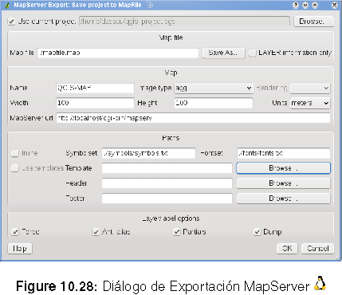

1. Diálogo de Exportación MapServer

Ruta de acceso completa al archivo de pie de página MapServer para ser utilizado con el archivo de mapa

Sólo los archivos de entrada Map file y QGIS project file son necesarios para crear un archivo de mapa, sin embargo, omitiendo los otros parámetros, usted puede terminar creando un archivo de mapa no funcional, dependiendo de su uso previsto. Aunque QGIS es bueno en la creación de un archivo de mapa de su archivo de proyecto, puede requerir algunos ajustes para obtener los resultados que desea. Para este ejemplo, crearemos un archivo de mapa utilizando el archivo de proyecto mapserverproject.qgs que acabamos de crear (Vea la Figura **??**):

1. Inicie el diálogo de MapServer (vea la Figura **??**) haga click en el icono MapServer Export en el menú de la barra de herramientas.

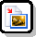

1. Ingrese el nombre (por ejemplo, qgisproject.map) para su nuevo archivo mapa.
2. Busque y encuentre el archivo de proyecto de QGIS (por ejemplo, mapserverproject.qgs) previamente guardado,
3. Ingrese un nombre para el mapa (por ejemplo, MyMap),
4. Introduzca la anchura y la altura de la imagen de salida (por ejemplo, 600 para la anchura y 400 para la altura).
5. Para este ejemplo, las capas están en metros, por lo que cambiar las unidades a metros.
6. Escoja “png” para el tipo de imagen.
7. Haga click en el botón para generar el nuevo archivo mapa qgisproject.map. QGIS muestra el éxito de su esfuerzo.



Usted puede ver el archivo de mapa en cualquier editor de texto o visualizador. Si echar un vistazo, se dará cuenta que la herramienta de exportación añade los metadatos necesarios para permitir un archivo de mapa de salida de WMS.

### Prueba del Archivo Mapa

Ahora podemos probar nuestro trabajo usando laherramienta shp2imgpara crear una imagen desde el archivo de mapa. La utilidad del archivo shp2img es parte de MapServer y FWTools. Para crear una imagen de nuestro mapa:

* Abra una ventana de terminal
* Si no ha guardado el archivo de mapa en su directorio personal, al cambiar de carpeta se guardó.
* Ejecute shp2img -m qgisproject.map -o mapserver_test.png y mostre la imagen

Esto crea PNG con todas las capas incluidas en el archivo de proyecto de QGIS. Además, la medida del PNG será la misma que cuando se guardó el del proyecto. Como se puede ver en la Figura **??**, toda la información, excepto los símbolos aéreos están incluidos.

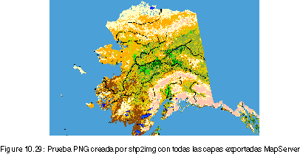

1. Prueba PNG creada por shp2img con todas las capas exportadas MapServer

Si tiene previsto utilizar el archivo de mapa para requerimientos de servidor WMS, es probable que no tenga que modificar nada. Si va a utilizar como una plantilla de asignación o interfaz personalizada, es posible que tenga un poco de trabajo manual para hacer. Para ver lo fácil que es ir de QGIS a los mapas del servidor web, eche un vistazo al video de 5 minutos de Christopher Schmidt. Él utiliza una versión anterior de QGIS (versión 0.8), pero el demo se aplica igualmente a las versiones más recientes.[7]

## Convertidor Plugin OGR

El convertidor plugin OGR de capas la capacidad de convertir datos vectoriales en otro formato de soporte OGR. El plugin es muy sencillo de ejecutar, y sólo requiere especificar unos pocos parámetros antes de ejecutar:

* **Source Format/Datset/Layer**: Escriba el formato OGR y la ruta del archivo vectorial que desea con­vertir
* **Target Format/Datset/Layer**: Escriba el formato OGR y la ruta al archivo vectorial de salida

**Usando el Plugin**

1. Inicie QGIS, cargue el convertidor plugin OGR en el Plugin Manager (vea la Sección 9.1.1) y haga click en el icono que aparece en el menú de barra de herramientas de QGIS. El diálogo del convertidor plugin de capas OGR Layer Converter aparece como se muestra en la Figura



1. Seleccione el soporte de formato OGR (por ejemplo, ) y la ruta de acceso al archivo vectorial de entrada (por ejemplo, alaska.shp) en la zona de origen.



1. Seleccione el soporte de formato OGR (por ejemplo, ) y defina una ruta de acceso al archivo vectorial de salida (por ejemplo, alaska.gml) en la zona de destino.



1. Haga clic en el botón Ok

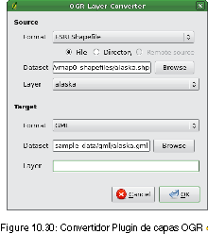

1. Convertidor Plugin de capas OGR



## Oracle GeoRaster Plugin

En las bases de datos Oracle, datos raster se pueden almacenar en objetos SDO_GEORASTER disponibles la extensión Oracle Spatial. En QGIS, el es soportado por GDAL, y depende de los productos de Oracle de base de datos que está instalado y funcionando en su máquina. Mientras que Oracle es un software, que ofrecen su software libre para el desarrollo y pruebas. He aquí un ejemplo simple de cómo cargar imágenes raster a GeoRaster:



$ gdal_translate -of georaster input_file.tif geor:scott/tiger@orcl

Esto cargará el raster con la tabla GDAL_IMPORT de valor predeterminado, como una columna denominada RASTER.

### Gestionar conexiones

En primer lugar, el Oracle GeoRaster Plugin debe ser activado con el Plugin Manager (vea la Sección 9.1.1). La primera vez que se carga el GeoRaster en QGIS, se debe crear una conexión a la base de datos de

Oracle que contiene los datos. Para ello, comience haciendo clic en , se abrirá Oracle. Seleccione laa ventana de diálogo de Spatial GeoRaster. Haga clic en el botón para abrir la ventana de diálogo, y especificar los parámetros de conexión (vea la Figura **??**):



* **Name**: Escriba un nombre para la conexión de base de datos.
* **Database instance**: Escriba el nombre de la base de datos que va a conectar.
* **Username**: Especifica su nombre de usuario que utilizará para acceder a la base de datos.
* **Password**: TLa contraseña asociada a su nombre de usuario que es necesario para acceder a la base de datos.

Ahora, de vuelta en la ventana principal de diálogo Oracle Spatial GeoRaster (vea la Figura **??**), utilice la lista desplegable para elegir una conexión, y utilice el botón para establecer una conexión. Usted puede también editar con el botón Edit la conexión abriendo el diálogo anterior y realizando los cambios en la información de conexión, o utilice el botón Delete para eliminar la conexión de la lista desplegable



1. Diálogo de creación de conexión a Oracle

### Selección de un GeoRaster

Una vez que la conexión ha sido establecida, la ventana de sub-conjuntos de datos se muestran los nombres de todas las tablas que contiene columnas GeoRaster en esa base de datos en el formato de nombre de subdataset GDAL.

Haga clic en uno de los subdatasets la lista y luego haga clic en el botón Select para elegir el nombre de la tabla. Ahora, otra lista de subdatasets como se muestran con los nombres de las columnas GeoRaster

Haga clic en uno de los subdatasets la lista y luego haga clic en el botón Select para elegir uno de las tablas/columnas de combinación. El diálogo ahora mostrará todas las filas que contiene objetos GeoRaster.

En cualquier momento de la entrada de selección puede ser editado con el fin de ir directamente a un Geo-Raster conocidos o para volver al inicio y seleccionar otro nombre de tabla.

La entrada de datos de selección también puede ser utilizado para introducir una cláusula al final de la cadena de identificación, por ejemplo, “geor:scott/tiger@orcl,gdal_import,raster,geoid=”. Ver [http://www.gdal.org/ frmt_georaster.html](http://www.gdal.org/frmt_georaster.html) para más información.

### Displaying GeoRaster

Por último, al seleccionar una GeoRaster de la lista de la tabla de datos de mapa rater y el raster de identificación, la imagen raster se carga en QGIS. La ventana de diálogo de Select Oracle Spatial GeoRaster se puede cerrar ahora y la próxima vez que se abre que se mantendrá en la misma conexión, y mostrará la misma lista anterior de subdataset lo que es muy fácil de abrir otra imagen desde el mismo contexto.

**Nota:** GeoRasters que contiene pirámides mostrarán mucho más rápido, pero las pirámides deben ser gen­erados fuera de QGIS usando Oracle PL/SQL o gdaladdo. The following is example using gdaladdo:

gdaladdo georaster:scott/tiger@orcl,georaster\_table,georaster,georid=6 -r

nearest24 6 8 16 32

Este es un ejemplo usando PL/SQL: cd ..

$ sqlplus scott/tiger



1. Diálogo de selección de Oracle GeoRaster

SQL> DECLARE

gr sdo_georaster;

BEGIN

SELECT image INTO gr FROM cities WHERE id = 1 FOR UPDATE;

sdo_geor.generatePyramid(gr, ’rLevel=5, resampling=NN’);

UPDATE cities SET image = gr WHERE id = 1;

COMMIT;

END;

/

## OpenStreetMap Plugin

En los últimos años el proyecto OpenStreetMap ha ganado popularidad debido a que en muchos países no hay datos geográficos libres, tales como roadmaps digitales que están disponibles. El objetivo del proyecto OSM es crear un mapa editable gratuito del mundo a partir de datos GPSfotografías aéreas o, simplemente, a partir del conocimiento local. Para apoyar esta idea QGIS ofrece un plugin que permite a sus usuarios trabajar con datos OSM.

El plugin ofrece todas las funcionalidades básicas para la manipulación de datos OSM, tales como carga de datos, importación, ahorro, descarga, edición y cargar datos al servidor de OpenStreetMap. Si bien la aplicación plugin de OSM fue una inspiración tomada de los editores OSM de datos existentes. El objetivo era combinar sus funcionalidades para conseguir el mejor resultado posible.

La siguiente sección da una breve introducción a los principios del proyecto OSM. Si usted no está interesado en esta información sobre OSM puede continuar con la próxima sección. Partes de los párrafos siguientes son copiados de la página web de OpenStreetMap en [http://www.openstreetmap.org.](http://www.openstreetmap.org)

**El proyecto OpenStreetMap**

OpenStreetMap es un proyecto para crear un mapa editable gratuito del mundo. Los mapas se crean uti­lizando datos GPS para dispositivos portátiles, fotografía aérea, otras fuentes gratuitas o, simplemente, a partir del conocimiento local. El proyecto se inició debido a que la mayoría de los mapas tienen restricciones jurídicas o técnicas sobre su uso, y no permiten que la gente dé uso a estos de manera creativa, productiva

o inesperada. Las imágenes y la base de datos vectoriales de OSM están disponibles para su descarga bajo la licencia Creative Commons Attribution ShareAlike 2.0.

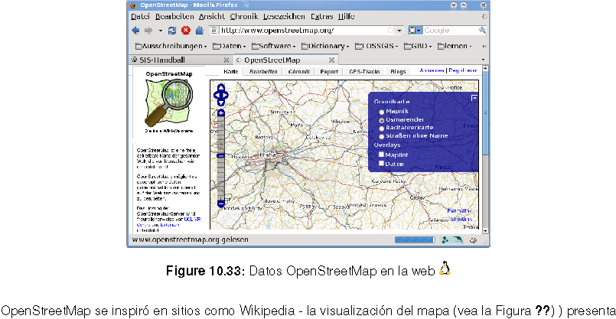

1. Datos OpenStreetMap en la web

OpenStreetMap se inspiró en sitios como Wikipedia -la visualización del mapa (vea la Figura **??**) ) presenta una destacada etiqueta y una revisión total de su historial se mantiene continuamente. Los usuarios registrados pueden subir GPS track ogs y editar los datos vectoriales usando las herramientas de edición Los datos primitivos OSM son una clase de objeto que se puede almacenar a través de API en el servidor. Los tres tipos de soporte de datos son los siguientes:: **Nodo**, **Camino** y **Relación**.



* **Un nodo** es un par de coordenadas latitud/longitud pair of coordinates. Son utilizados en la construcción de un bloque de otras opciones y como la opción misma (Puntos de Interés), si están etiquetados como requeridos.
* **Un camino** es una lista de al menos dos nodos que describen una relación lineal entre opciones como una calle, o algo similar. Los nodos pueden ser miembros de caminos múltiples.
* **Una relación** es un grupo de cero o más opciones primitivas asociadas. Se utiliza para especificar las relaciones entre objetos, y también puede modelar un objeto abstracto.

Varias opciones lógicas diferentes en un mapa común (’Puntos de Interés’, ’Calles’, ’Línea Ferrea’, ’Parada de Bus’, etc.) son definidos por estas primitivas. Las opciones de un mapa OSM son comúnmente community y se almacenan como etiquetas, base de una clave y un valor. OSM se distribuye generalmente en formato XML. El XML payload se utiliza para la comunicación con el servidor OSM.

**Conexión QGIS -OSM**

La primera parte de esta sección se describe cómo los datos primitivos OSM son desplegados en capas vectoriales QGIS. Según lo escrito anteriormente, los datos OSM consisten en nodos, caminos y relaciones. En QGIS se despliega en tres diferentes tipos de capas: capa de puntos, capa de línea y la capa de polígonos. No es posible eliminar una de estas capas y trabajar con los demás.

* **Capa de puntos** muestra todas las opciones del tipo nodo que se encuentra solo. Esto significa que sólo los nodos que no están incluidos en ninguna cadena pertenecen a la capa de punto.
* **Capa de línea layer** muestra las opciones del tipo camino OSM que no es cerrado. Eso significa que, ninguna de estas cadenas inician y terminan con el mismo nodo.
* **Polygon layer** muestra todas las cadenas que no están incluidas en la capa de línea.

OpenStreetMap tiene un dato primitivo más que los tres mencionadas arriba. Este es llamado **Relación**. No es un propósito mostrar capas vectoriales para las relaciones. Una relación define relaciones entre cualquier número de datos primitivos. Después del punto, la línea o el polígono se identifica en un mapa, el plugin que muestra una lista de todas las relaciones, las opciones identificadas son parte de esto.

Un reto consistía en diseñar la conexión entre los datos OSM y las herramientas de edición estándar de QGIS. Estas herramientas se hacen para editar una única capa vectorial a la vez, no importa qué tipo de opción muestra. Esto significa que si los datos OSM se cargan a QGIS a través del plugin, se puede (en teoría) editar por separado la capa de puntos, la capa de línea o la de polígonos con estas herramientas estándar.

El problema es, que la capa de línea consiste en dos diferentes tipos de opciones OSM -cadenas y nodos. Por qué? porque en formato OSM una cadena es formada por nodos. Si inicia la edición de una capa de línea y cambiar la forma de alguna línea, su acción afecta no sólo a la cadena OSM, sino también los nodos OSM Nodes que son parte de ella.

Las herramientas de edición estándar QGIS no pueden saber el proveedor de OSM, que miembros de que la línea ha cambiado y cómo. Se puede decir sólo cual es la nueva geometría de la línea, y eso no es suficiente para generar los cambios a la base de datos de OSM correctamente. En la capa de línea también no se conocen las opciones de los miembros de la línea. El mismo problema se produce cuando se intenta modificar la capa de polígonos.

Por esta razón, el plugin de OSM necesita sus propias herramientas de edición de datos OSM. Mientras estas son usadas, las capas OSM pueden cambiar correctamente. Las herramientas de edición Plugin consisten en herramientas para puntos, líneas, polinomios y creación de relaciones, borrando o moviendo.

**Nota:** Para crear una conexión entre el plugin de OSM y las herramientas de edición, los cambios en el código básico de QuantumGIS son necesarios.

### Instalación

El OpenStreetMap plugin es un básico plugin dentro de QGIS. Si usted tiene un soporte python python habilitado, el plugin de ’OpenStreetMap’ se puede seleccionar en Plugin Manager como se describe en la Sección 9.1.1).

### Interfaz básica de usuario

La primera vez que OSM plugin se inicia (y después de que los primeros datos son cargados), varios nuevos iconos OSM plugin aparecen en el menú de la barra de herramientas de QGIS junto con nuevos componentes gráficos, como se muestra en la Figura **??**:

**Opciones Widget de OSM**

La opción widget de OSM ayuda a identificar las opciones de OSM. Esto muestra información básica sobre el tipo y el identificador de la opción, así como información sobre el cambio en una opción. La opción widget también proporciona todas las herramientas de edición (en la parte superior de esta). Más información sobre las herramientas puede encontrarse en las siguientes secciones. El widget está inicialmente desactivado. Se activa después de cargar exitosamente algunos datos de OSM.

**Widget Deshacer/Rehacer de OSM**

La opción Deshacer/Rehacerse utiliza para deshacer y rehacer acciones al editar. Consiste no sólo de un clásico botón deshacer y rehacer, también muestra una lista con una breve descripción de las acciones de edición que se fueron realizadas. El botón Deshacer/Rehacerse de OSM está inicialmente oculto. Usted puede verlo usando un el botón widget en las opciones de OSM.

**Iconos del Menú de la barra de herramientas**

: se utiliza para cargar datos de un archivo especial XML OpenStreetMap.



se utiliza para mostrar u ocultar la opción widget de OSM. La opción widget de OSM es un panel de ayudas con las opciones de identificación OSM y con un editor de datos OSM.



se utiliza para bajar los datos del servidor OpenStreetMap.



se utiliza para cargar los cambios (en los datos actuales).



se utiliza para importar datos de una capa vectorial. Por lo menos una capa vectorial se debe cargar y los datos actuales OSM debería estar seleccionados.



se utiliza guardar datos OSM de nuevo al archivo XML.



Más información y todo los detalles de las funcionalidades (edición, identificación, etc.) de botones y cuadros de diálogos de la opción widgets, se encuentran en la sección de plugin.

### Carga de datos OSM

La primera acción que se debe hacer después de comenzar el Plugin de OSM es la apertura de los datos de un archivo OSM. Los datos OSM se pueden importar en formato archivo o ser descargados directamente desde el servidor OpenStreetMap. Aquí nos centraremos en el primer método mencionado.

Para cargar datos desde un archivo se utiliza el icono . Si no hay tal botón, tal vez sea algún defecto de las herramientas OpenStreetMap, en el proceso de instalación de QGIS. Usted puede habilitar de nuevo seleccionando

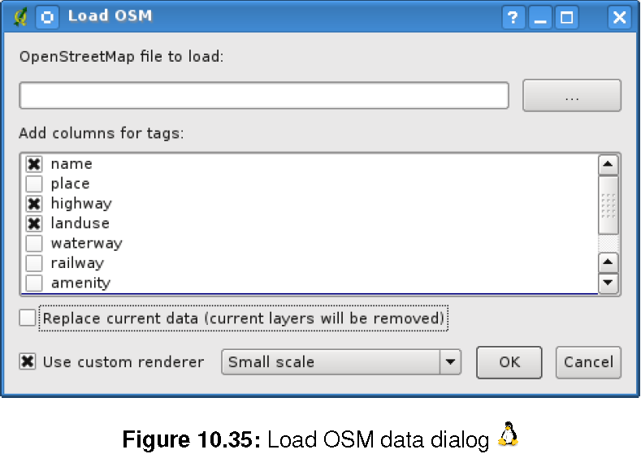

1. Load OSM data dialog

El propósito de estos elementos se explica a continuación.

**OpenStreetMap file to load**: Haga clic en el botón para seleccionar el archivo .osm que desea cargar.

**Add columns for tags**: Esta opción determina una conexión entre OSM y los datos de QGIS. Cada función de los datos OSM tiene algunas etiquetas (pares de clave y valor), que definen las propiedades carac­terísticas. Cada función de una capa vectorial de QGIS también tiene sus atributos (clave y valor). Con esta opción usted puede definir las propiedades de los objetos OSM que deben ser visible cuando se muestra la información detallada sobre las características de QGIS.

**Replace current data**: Al seleccionar esta opción significa que los nuevos datos deben sustituir a los datos actuales. Las capas de los datos actuales se eliminarán y los nuevos se cargarán. Cuando se carga los datos de OSM, por primera vez, esta opción no está activa, porque no hay nada que reemplazar.

**Use custom renderer**: Esta opción determina la cantidad de detalles del mapa que será utilizado. Hay tres estilos de OSM predefinidos para mostrar un mapa . Utilice el botón Small scalesi desea ver los datos de OSM a bajo nivel, para ver todos los detalles y para modificar algo. Si no puede usar el botón Medium Scale o Large Scale QGIS 1.6.0 no permite cambiar el estilo dinámico al procesado

Haga click en Ok para cargar los datos. Si esta es la primera vez que OSM se carga, el plugin primero debe analizar la base de datos. Esto puede tomar unos pocos segundos o minutos - que depende de la cantidad de datos cargados

### Visor de datos OSM

Después que los datos OSM se cargan, se pueden identificar características del mapa con la herramienta adecuada. Utilice el botón en la parte superior izquierda de las de características widget de OSM . Con esta herramienta se puede explorar fácilmente todos los objetos del mapa. Cuando el cursor del ratón se coloca sobre un objeto, se puede ver toda las características directamente en el widget de OSM . También hay una banda de goma dinámicas que aparecen en el mapa para que el usuario sea capaz de determinar qué función ha sido identificada



La del widget contiene todas las características tags. Al hacer click en se muestra una lista de todas las relaciones conectadas la característica identificada.

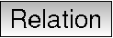

Si desea sostener una característica por un tiempo para poder leer sus propiedades y las relaciones, mueva el cursor del ratón y al mismo tiempo haga un click izquierdo con el ratón mientras está sobre la característica. La identificación de un proceso se detendrá hasta el próximo click izquierdo del ratón. A veces hay más de una característica en un punto donde el se pulsó el botón izquierdo del ratón. Esto sucede especialmente cuando se hace clic en un cruce o si no aumento con un zoom lo suficiente en el mapa. En esta situación sólo una de las características se identifica (y se marca con la banda de goma), pero el plugin recuerda a todos ellos. Entonces (aún en el modo de pausa) puede cambiar la identificacion las características cíclicas con un click en el botón derecho de ratón.

A veces hay más de una característica en un punto donde el se pulsó el botón izquierdo del ratón. Esto sucede especialmente cuando se hace clic en un cruce o si no aumento con un zoom lo suficiente en el mapa. En esta situación sólo una de las características se identifica (y se marca con la banda de goma), pero el plugin recuerda a todos ellos. Entonces (aún en el modo de pausa) puede cambiar la identificación las características cíclicas con un click en el botón derecho de ratón

### Edición de datos básicos OSM

En el título de esta sección es ’datos básicos’ lo que significa que no hay relación entre características OSM en los nodos y caminos. Si lo prefiere lea la información sobre la edición, sólo saltarse esta sección y lea la siguiente sección.

Edición de datos basicos es la parte clave de OSM Plugin. Puede cambiar la propiedad, posición o la forma de alguna de las características básicas existentes. Puede quitar las características o añadir otras nuevas. Todos estos cambios en los nodos y los caminos son recordados por el uso de las operaciones Undo/Redo y para facilitar la subida de todos los cambios al servidor OpenStreetMap.

**Cambio de etiquetas de características**

Cambiar las etiquetas de una características de OSM se puede hacer directamente en la tabla de etiquetas de características. La tabla de características básicas se pueden encontrar en características de widget OSM. No se olvide de identificar primero la características.

Si desea cambiar un valor de etiqueta, haga doble clic en la correspondiente fila y columna de ’Valor’ y escriba o seleccione un nuevo valor. Si desea quitar una etiqueta, haga clic en su fila, a continuación, utilice el botón Remove select tagscon el botón derecho de ratón bajo de la tabla.

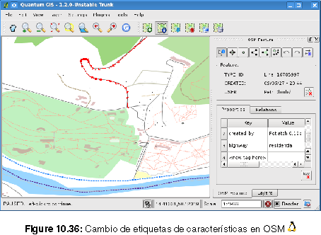

1. Cambio de etiquetas de características en OSM

Para añadir nuevas etiquetas sólo tienes que escribir su clave y valor en la última fila de la tabla -donde está escrito ’<next tag value>’. Observe que no puede cambiar la clave de un par de etiquetas existentes. Para un uso cómodo, hay algunos cuadros combinados de todos las etiquetas clave y sus valores típicos.

**Creación de Puntos**

Para la creación de un punto hay un botón en las características de widget de OSM. Para crear algunos puntos haga clic en el botón y empezar a hacer clic en el mapa. Si el cursor está sobre alguna característica de un mapa, la característica es marcada/identificada de inmediato. Si hace clic en el mapa cuando una línea o polígono está marcada, un nuevo punto se crea directamente en tal línea o polígono - como su nuevo miembro. Si el cursor está sobre un punto ya existente, el nuevo punto no se puede crear. En tal caso, la OSM plugin mostrará el siguiente mensaje:

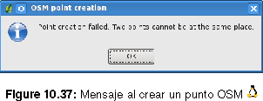

1. Mensaje al crear un punto OSM

El mecanismo de ayuda a un usuario para una la línea o un polígono se llama ajuste y está habilitado por defecto. Si desea crear un punto muy cerca de algunas línea (pero no en ella), debe desactivar el ajuste automático con

**Creación de líneas**

Para la creación de la línea hay un botón . Para crear una línea haga click en el botón y comience a presionar el botón izquierdo del ratón sobre el mapa. Cada uno de sus clicks izquierdo es recordado como un vértice miembro de la nueva línea. La creación de la línea termina la primera vez que haga click derecho. La nueva línea aparecerá inmediatamente en el mapa.



Nota: Una línea con menos de dos miembros no puede ser creado. En tal caso la operación se ignora. El ajuste se realiza para todos los vértices de mapa - puntos de capa vectorial de puntos y todos los miembros de línea y polígono. El ajuste se puede desactivar mediante Ctrl

**Creación de Polígono**

Para la creación de un polígono hay un botón Para crear un polígono basta con hacer clic en el botón y empezar a hacer click izquierdo en el mapa. Cada uno de sus clicks izquierdo es recordado como un vértice miembro del nuevo polígono. La creación de polígonos termina la primera vez que hace click derecho con el ratón. El nuevo polígono aparecerá inmediatamente en el mapa. Polígonos con menos de tres miembros no puede ser creado. En tal caso, la operación se ignora. El ajuste se realiza para todos los vértices del mapa - (capa vectorial de puntos) y todos los miembros de línea y polígono. El ajuste se puede desactivar mediante Ctrl



**Mover una característica de mapa**

Si quiere mover una característica (no importa qué tipo) por favor use el botón del menú de características en OSM. A continuación, puede navegar por el mapa (características son identificados dinámicamente cuando los revísa) y haga click en la función que desea mover. Si una característica está mal, seleccione este con un click y no lo mueva de este lugar. Repita el click con el botón derecho hasta que la característica correcta sea identificada. Cuando la selección se hace y hay movimiento en el cursor, no es posible cambiar su decisión de mover. Para confirmar el cambio, haga click en el botón izquierdo del ratón.



Para cancelar la acción, haga click en otro botón del ratón.

Si usted se está moviendo una característica que está conectado a otra cuenta, estas conexiones no se dañará. Otras características sólo se adaptarán a una nueva posición de una característica movida.

El ajuste también es compatible con esta operación, que significa:

* Cuando se mueve un punto independiente (no forma parte de una línea/polígono), el ajuste a todos los segmentos del mapa y los vértices se realiza.
* Cuando se mueve un punto es miembro de algunas líneas o polígonos, el ajuste a todos los segmentos del mapa y los vértices se realiza, a excepción de vértices parientes de punto.
* Cuando se mueve una línea/polinomio, el ajuste a todos los vértices del mapa se lleva a cabo. Tenga en cuenta que el OSM Plugin trata de complemento sólo a los 3 vértices cerrados-a-cursor movida una línea/polígono, de lo contrario la operación sería muy lento. El ajuste se puede desactivar mediante Ctrl durante la operación.

**Eliminar una característica de mapa**

Si desea quitar una característica, debe identificarla en primer lugar. Para eliminar una característica identificada, utiliza el botón en las características de widget OSM. Cuando elimina una línea/polígono, la línea/polígono misma se elimina, son todos sus puntos miembros eliminados pero no se eliminan lo que no pertenece a otra línea/polígono.



Al retirar un punto que es miembro de algunas líneas o polígonos, el punto es eliminado y las geometrías de líneas/polígonos parientes cambian. La nueva geometría de los parientes tiene menos vértices que el anterior.

Si la característica pariente fue un polígono con tres vértices, la nueva geometría sólo tiene dos vértices. Y como no se puede tener un polígono con sólo dos vértices, como se describió anteriormente, el tipo de característica cambiará automáticamente a una línea.

Si la característica parientee fue una línea con dos vértices, la nueva geometría será sólo un vértice. Y como no se puede tener una línea con un solo vértice, el tipo de característica cambia automáticamente a un punto.

### Edición de relaciones

Gracias a la existencia de relaciones de OSM que pueden unirse a las características de OSM en grupos y darles propiedades comunes -de tal forma que podemos modelar cualquier posible mapa: las fronteras de una región (como el grupo de caminos y puntos), las rutas de un autobús, etc. Cada miembro de una relación tiene su función específica. Hay un muy buen soporte para relaciones de OSM en plugin. Veremos cómo examinar, crear, actualizar o eliminar estos.

**Examinando una relación**

Si desea ver las propiedades de relación, en primer lugar tiene que identificar a uno de sus miembros. Después que abra la tecla Relations en las características de widget OSM. En parte superior de la tecla se puede ver una lista de todas las relaciones de la característica identificada como parte de. Por favor, elija la que desea examinar y busque en esta información a continuación. En la primera tabla llamada ’Relation tags’ encontrará las propiedades de la relación seleccionada. En la tabla denominada ’Relation members’ encontrará una breve información sobre los miembros de la relación. Si hace clic en un miembro, el plugin marcará con una banda de goma sobre el mismo en el mapa.

**Creación de una relación**

Hay dos formas de crear una relación:

1. Puede usar el botón Create relation en las características de widget OSM.

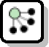

1. Puede crear a partir de Relation tab of OSM Feature widget usando el botón Add relation .

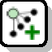

En ambos casos aparecerá un diálogo. Para el segundo caso, la característica actual identificada automática­mente es considerada para ser el primero miembro de la relación, por lo que el diálogo es un poco precargada. Cuando se crea una relación, por favor seleccione el tipo en primer lugar. Usted puede seleccionar un tipo de relació predefinido o escribir su propio tipo. Después de que llenan las etiquetas de relación y elegir a sus miembros.

Si ya seleccionado un tipo de relación, prueba a usar el para generar etiquetas. Se generará tipos de etiquetas para su tipo de relación. A continuación, se ingrese los valores claves. Elija los miembros de relación que pueden ser miembros identificadores escritos, tipos y funciones o usando la herramienta de identificación identify y haciendo clic en el mapa.



Finalmente, cuando el tipo, las etiquetas y los miembros sean elegidos, el cuadro de diálogo pueden ser presentada. En tal caso, el plugin crea una nueva relación para usted.

**Cambio de relación**

Si quiere cambiar una relación existente, en primer lugar identifique (siga los pasos escritos anteriormente,

en la Sección ’Examinando una relación’). Después haga click en el botón para editar la relación. Usted lo encontrará en las características de widget OSM. Un nuevo cuadro de diálogo aparece, muy similar al de ’crear una relación’. El diálogo está precargado con información sobre las relaciones.



Puede cambiar las etiquetas de relación, los miembros e incluso su tipo. Después del diálogo sus cambios se comprometen

### Descarga de datos OSM

Para descargar los datos desde OpenStreetMap, primero haga click en el botón . Si el botón no aparece, la barra de herramientas de OSM puede estar desactivada en su QGIS instalado.



Se puede activar de nuevo mediante en . Después de hacer clic en el botón del cuadro de diálogo se produce las siguientes funcionalidades:



* **Extent**: Especifica un área para descargar datos de intervalos de latitud y longitud en grados. Debido a que hay una cierta restricción en el servidor OpenStreetMap la cantidad de datos pueden ser descargados, pero estos los intervalos no debe ser demasiado amplios. Más información sobre las especificaciones en medida se puede ver al hacer clic en el botón toolbtntwo de ayuda a la derecha.



* **Download to**: Aquí se escribe una ruta de acceso al archivo donde se almacenarán los datos. Si usted no puede recordar la estructura del disco, no se preocupe. El botón browse le ayudará.
* **Open data automatically after download**: determina si el proceso de descarga se debe seguir cargando en el proceso de datos o no. Si prefiere no cargar los datos de ahora, usted puede hacerlo más adelante mediante el uso del botón Load OSM from file

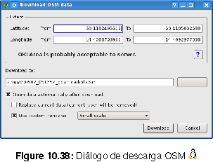

1. Diálogo de descarga OSM

**Replace current data**: Esta opción se activa sólo siOpen data automatically after download está activado. Al activar esta opción significa que los datos transferidos deben sustituir a los datos ac­tuales. Las capas de datos actuales son retirados y otros nuevos se cargarán. Cuando inicializa QGIS y descarga los datos de OSM, por primera vez, esta opción está inicialmente inactiva, debido a que no hay nada que cambiar.



**Use custom renderer**: Esta opción se activa sólo si el Open data automatically after download está activa. Determina muchos detalles en el mapa. Hay tres estilos predefinidos de OSM para obtener un mapa que es muestrado. Utilice el botón si desea ver los datos de OSM a bajo nivel, para ver todos en detalle y para editar algo. Si no, usted puede utilizar el botón o LargeScaleQGIS 1.6.0 no soporta el cambio del estilo de procesador de dinámico.



Haga clic en el botón Download para iniciar el proceso de descarga

Un diálogo de progreso continuo le informará sobre la cantidad de datos ya descargados. Cuando ocurre un error durante el proceso de descarga, un de diálogo le explica el motivo. Cuando la acción se realiza correctamente, tanto el diálogo de progreso y de diálogo de descarga se cierran.

### Cargar datos OSM

Tenga en cuenta que la carga se realiza siempre en los datos de OSM actual. Antes de abrir el diálogo OSM Upload, por favor asegúrese que usted realmente tiene el derecho de activas layer OSM data.

Para cargar los datos actuales del servidor de OSM haga el click en el botón Up Si no hay tal botón, la barra de herramientas de OSM instalada de QGIS está deshabilitada. Usted puede habilitala de nuevo en . Después haga clic en el botón upload un nuevo diálogo aparecerá.



En la parte superior del cuadro de diálogo se puede comprobar, si va a cargar los datos correctos. Hay un nombre corto de una base de datos actual. En la tabla encontrará información sobre los cambios realizados. Las estadísticas se muestran por separado para cada tipo de característica.

En la casilla de ’Comentario sobre los cambios’ se puede escribir una breve información sobre el significado de la operación de carga. Sólo tiene que escribir en pocas palabras de los cambios de datos que ha hecho o dejar la casilla vacía.

Llene ’OSM account’ para que el servidor se pueda autenticar Si usted no tiene una cuenta en el servidor de OSM, es el mejor momento para crear uno en <http://www.openstreetmap.org> . Finalmente use el botón Upload para iniciar una operación de carga.



1. Diálogo de carga OSM

### Guardar los datos OSM

Para guardar los datos de una extensión del mapa actual haga un click en el archivo XML en el botón Save OSM to file . Si no tal botón, la barra de herramientas de OSM instalada de QuantumGIS proba­blemente está desactivada. Usted puede activarla en . Después de hacer clic en el botón un nuevo cuadro de diálogo aparece.

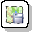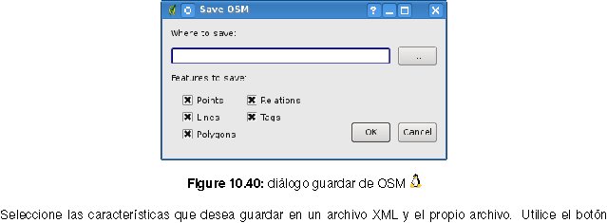

1. diálogo guardar de OSM

Seleccione las características que desea guardar en un archivo XML y el propio archivo. Utilice el botón Ok para iniciar la operación. El proceso va a crear un archivo XML, en el que los datos OSM del mapa actual están representados. La versión OSM del archivo de salida es de 0.6. Elementos de los datos de OSM (<nodos>, <caminos>, <relaciones>) no contienen información sobre sus de cambios y uids. Esta información no es obligatoria, sin embargo, véase el DTD para OSM XML versión 0.6. En el archivo de salida los elementos OSM no están ordenados.

Tenga en cuenta que no sólo los datos de la medida actual se guardan. En el archivo de salida los polígonos y las líneas se guardan incluso si sólo una pequeña parte de ellos es visible en la extensión actual. Para cada línea/polígono guardado todos sus nodos miembros se guardan también.

### Importar datos OSM

Para importar datos de OSM de una capa vectorial abrierta no-OSM seguir estas Instrucciones: Seleccione los datos actuales OSM haciendo click en una de sus capas. Haga clic en el .



Si no existe tal botón, probablemente está deshabilitado la barra de herramientas de OpenStreetMap instalada en su QGIS. Usted puede habilitar de nuevo en



Después de hacer click en el botón el siguiente mensaje puede aparecer:

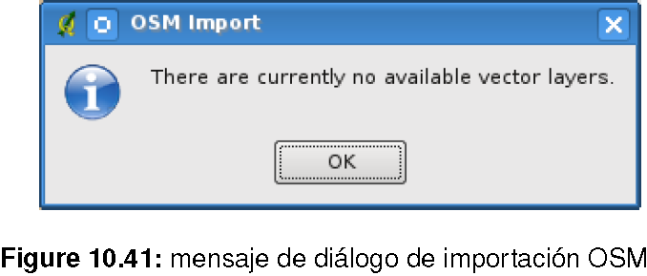

1. mensaje de diálogo de importación OSM

En tal caso no hay una capa vectorial cargada actualmente. La importación debe ser de una de una las capa de carga -por favor cargar una capa vectorial de la que desea datos la importación. Después de una capa se abre, su segundo intento debe darle una mejor resultado (no se olvide de marcar la capa de OSM actual de nuevo):

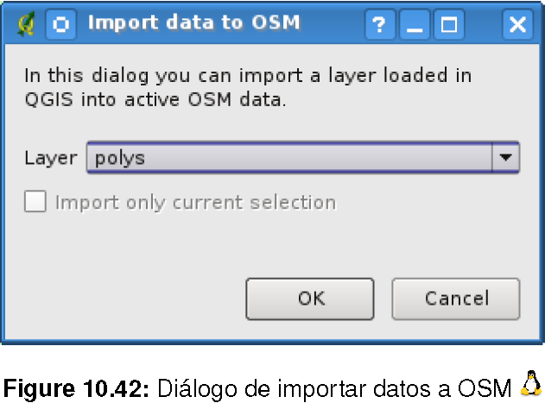

1. Diálogo de importar datos a OSM

Utilice el presente diálogo para iniciar el proceso de importación de datos de OSM. Rechacelo si no está seguro de que desea importar algo.

## Terreno Raster Modelando Plugin

El Terreno Raster Modelando Plugin se puede utilizar para calcular la pendiente, el aspecto, la resistencia y la curvatura total para los modelos de elevación digital (DEM). Es muy sencillo de manejar y proporciona una intiuitiva interfaz gráfica de usuario para crear nuevas capas raster (Vea la Figura **??**). El plugin necesita que se especifique los siguientes parámetros antes de ejecutar:

* **Análisis**: Puede ser de pendiente, aspecto, resistencia, o curvatura total
* **Capa de entrada**: Especifique la entrada raster de una lista de capas raster cargadas
* **Capa de salida**: Especifique el nombre y la ruta del archivo raster de salida.
* **Formato de salida**: Especifique el tipo de formato para el archivo raster de salida (Por defecto es GeoTiff).

Pendiente: Calcula el ángulo en grados de la pendiente para cada celda (basado en la estimación de la primera deriva).

Aspecto: Exposición (empezando por 0 en la dirección norte, y el número de grados en sentido contrario a las manecillas del reloj).

Factor resistencia: Una medida cuantitativa de la heterogeneidad del terreno. Total de curvatura: Una medida de curvatura que combina plan y perfil de la curvatura.

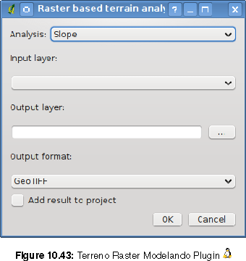

1. Terreno Raster Modelando Plugin

**Usando el plugin**

1. Iniciar QGIS y cargar una capa raster DEM.
2. Cargar el Terreno Raster Modelando Plugin en el gestor Plugin (Vea la Sección 9.1.1) y haga un click en el icono que aparece en el menú de la barra de herramientas QGIS. El diálogo del Terreno Raster Modelando Plugin aparece como se muestra en la Figura ??.



1. Seleccione un método de análisis (por ejemplo ).



1. Especifique la ruta y el tipo de archivo de salida
2. Haga click en Ok .

## Impresión rápida Plugin

Plugin permite exportar el mapa actual a formato PDF rápida de forma rápida y sencilla, con un mínimo esfuerzo. Los únicos parámetros que se deben especificar son el título del mapa, el nombre del mapa y el tamaño del papel (Vea la Figura **??**). Si necesita un control adicional sobre el diseño del mapa, por favor, utilice el compositor de impresión plugin, que se describe en la Sección 8.



1. Rápida impresión de diálogo

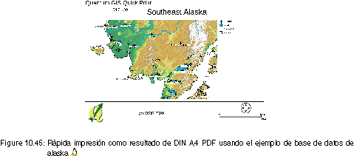

1. Rápida impresión como resultado de DIN A4 PDF usando el ejemplo de base de datos de alaska

# Otros Plugins Principales

Los restantes principales plugins se enumeran en la tabla **??**, junto con referencias a los capítulos de este manual que cubre su uso.

|  |  |  |
| --- | --- | --- |
| Icono | Plugin | Referencia en el Manual |
|  | Superposición de Diagrama | Capítulo 3.4.11 |
|  | GRASS | Capítulo 7 y Apéndice **??** |
|  | Instalador Plugin | Capítulo 9.1.3 |
|  | SPIT | Capítulo 3.2.4 |
|  | WFS | Capítulo 5.4 |

1. Otros Plugins Principales

# Uso externo de los Plugins QGIS Python

Los plugins externos de QGIS están escritos en Python. Que se almacenan en ’Official’ o ’User contributed’ QGIS Repostories, o en los demás depósitos externos mantenidos por autores individuales. La tabla **??** smuestra una lista de los plugins disponibles en la actualidad en ’Official’, con una breve descripción. Una documentación detallada sobre el uso, la versión minimum QGIS, la página web, los autores, y otra informa­ción importante se proporcionan en los plugins externos y no se incluyen en este manual.

Usted encontrará una lista actualizada ’Official’ de los plugins en Official QGIS Repository en la web [http: //qgis.osgeo.org/download/plugins.html.](http://qgis.osgeo.org/download/plugins.html) Esta lista está también disponible automáticamente desde el Plugins installer via



|  |  |  |
| --- | --- | --- |
| Icono | Plugin Externo | Descripción |
|  | El zoom en un punto | El zooms a una coordenada se especiﬁca en el cuadro de diálogo de entrada. Usted puede especi­ﬁcar el nivel de zoom, así como la vista. |
|  | Instalador Plugin | El más reciente instalador Python Plugin. |

1. Moderado externo actual QGIS Plugins

Una descripción detallada del procedimiento de instalación de los plugins python se puede encontrar en la Sección 9.1.2.

1. AÑADIR MÁS REPOSITORES

Para agregar los repositores contribuidos por usuarios y/o repositores externos por autores, abra el instalador (), vaya a la pestaña Repositories ,y haga clic en el botón Add 3rd party repositories . Si no desea que uno o más de los repositores añadido, puede desactivarlo con el botón Edit... , o puede eliminarlo completamente con el botón Delete .



# Ayuda y Soporte

## Listas de correo

QGIS está bajo desarrollo activo y, como tal, no siempre funciona como se espera. La mejor forma de obtener ayuda es unirse a la lista de correo de usuarios QGIS. Sus preguntas llegan a un público muy amplio y las respuestas benefician a otros.

**Los usuarios QGIS**

Esta lista de correo se utiliza para la discusión de QGIS en general, así como preguntas específicas sobre su instalación y uso. Usted puede suscribirse a la lista de correo de usuarios QGIS al visitar la siguiente dirección:

<http://lists.osgeo.org/mailman/listinfo/qgis-user>

**lista fossgis-hablar**

Para los de habla alemana la audiencia alemana FOSSGIS e.V. proporciona una lista de correo lista fossgis­hablar. Esta lista de correo se utiliza para la discusión de código abierto GIS en general, incluyendo QGIS. Usted puede suscribirse a la lista fossgis-hablar de correo visitando la siguiente dirección URL:

<https://lists.fossgis.de/mailman/listinfo/fossgis-talk-liste>

**desarrollador qgis**

Si usted es un desarrollador que enfrentan problemas de carácter más técnico, es posible que quiera unirse a la lista de correo desarrollador qgis aquí:

<http://lists.osgeo.org/mailman/listinfo/qgis-developer>

**Comité qgis**

Cada vez que un comité hace con el código de repositorio QGIS un correo electrónico es enviado a esta lista. Si quieres estar al día con cada cambio en el código base actual, puede suscribirse a esta lista en:

<http://lists.osgeo.org/mailman/listinfo/qgis-commit>

**qgis-trac**

Esta lista proporciona notificación por correo electrónico relacionado con la gestión de proyectos, incluidos los informes de errores, las tareas y las solicitudes de características. Usted puede suscribirse a este lista en:

<http://lists.osgeo.org/mailman/listinfo/qgis-trac>

**comunidad-equipo-qgis**

Esta lista trata temas como la documentación, ayuda contextual, guía del usuario, la experiencia en línea, incluyendo páginas web, blogs, listas de correo, foros, y esfuerzos de traducción. Si le gusta trabajar en la guía de usuario, esta lista es un buen punto de partida para hacer preguntas. Usted puede suscribirse a esta lista en:

<http://lists.osgeo.org/mailman/listinfo/qgis-community-team>

**qgis-release-team**

Esta lista trata temas como el proceso de liberación, los binarios de embalaje para varios sistemas operativos y anuncia las nuevas versiones para el mundo en general. Usted puede suscribirse a esta lista en:

<http://lists.osgeo.org/mailman/listinfo/qgis-release-team>

**qgis-tr**

Esta relación se refiere a los esfuerzos de traducción. Si le gusta trabajar en la traducción de los manuales

o la interfaz gráfica de usuario (GUI), esta lista es un buen punto de partida punto de hacer sus preguntas.

Puede suscribirse a esta lista en:

<http://lists.osgeo.org/mailman/listinfo/qgis-tr>

**qgis-edu**

Esta lista se refiere a los esfuerzos de educación QGIS. Si le gusta trabajar en la educación de materiales QGIS, esta lista es un buen punto de partida para hacer sus preguntas. Usted puede suscribirse a esta lista en:

<http://lists.osgeo.org/mailman/listinfo/qgis-edu>

**qgis-psc**

Esta lista se utiliza para discucsiones de Steering Committee relacionadas en general con la gestión y direc­ción de Quantum GIS. Puede suscribirse a esta lista en:

<http://lists.osgeo.org/mailman/listinfo/qgis-psc>

Le invitamos a suscribirse a cualquiera de las listas. Por favor, recuerde contribuir a la lista, respondiendo preguntas y compartiendo sus experiencias. Tenga en cuenta que el comité de QGIS y el QGIS-trac están diseñados sólo para la notificación, y no significaba postings de usuario.

## IRC

También mantenemos una presencia en IRC -visítenos al unirse a la cadena #qgis en irc.freenode.net. Por favor, espere para una respuesta a su pregunta ya que muchas gente en el canal están haciendo otras cosas y puede tomar un tiempo para que un aviso a su pregunta. El soporte comercial para QGIS también está disponible. Visite el sitio web <http://qgis.org/en/commercial-support.html>para más información.

Si te perdiste una discusión en IRC, no hay problema! no un problema! Registramos toda discusión para que pueda ser fácil ponerse al día. Sólo tienes que ir a <http://logs.qgis.org>y leer el IRC-logs.

## BugTracker

Si bien la lista de correo de usuarios QGIS es útil para en general hacer preguntas de este tipo: ’¿cómo hago xyz en QGIS ’, usted puede querer notificarnos acerca de los errores en QGIS. Usted puede presentar informes de errores mediante el gestor de fallos QGIS en [https://trac.osgeo.org/qgis/. Al crear un nuevo](https://trac.osgeo.org/qgis/) ticket para un error, por favor proporcione un correo electrónico para poder solicitar información adicional.

Por favor, tenga en cuenta que su error no siempre puede disfrutar de la prioridad que usted espera (depen­diendo de su severidad). Algunos errores pueden requerir importantes esfuerzo de desarrollo e interponer recursos y la mano de obra no siempre está disponible para ello.

Pueden ser presentadas peticiones de características, así como el uso del sistema de tickets o de bugs. Por

favor, asegúrese de seleccionar el tipo enhancement. Si ha encontrado un error y lo a fijado puede presentar este parche también. Una vez más, el sistema de tickets trac en <https://trac.osgeo.org/qgis/>tiene este cosas de este tipo. Seleccione patch para revisar el tipo de menú. Algúno de los desarrolladores lo revisarán y lo aplicará a QGIS. Por favor no se alarme si el parche no se aplica de inmediato -los desarrolladores pueden estar vinculados con otros comites.

## Blog

La comunidad qgis también tiene un weblog (BLOG) en <http://blog.qgis.org>que tiene algunos artículos interesantes para los usuarios y los desarrolladores también. Usted está invitado a participar en el blog después de registrarse en el mismo!

## Wiki

Por último, mantenemos un sitio web wiki en <http://www.qgis.org/wiki>donde puede encontrar una var­iedad de información útil relacionada con el desarrollo de QGIS, los planes de lanzamiento, enlaces a sitios de descarga, consejos traducción de mensajes y así sucesivamente. Compruébelo usted mismo, hay algunos goodies inside!

A Soporte para formato de datos

QGIS usa la librería GDAL/OGR para leer y escribir datos en formato tipo vectorial y raster. Tenga en cuenta que no todo el formato que se enumera a continuación puede trabajar en QGIS por varias razones. Por ejemplo, algunos requieren librerias comerciales externas o la instalación GDAL de su sistema operativo no fue construido para soportar el formato que usted desea usar. Solo los formatos que han sido correctamente probados, aparecerán en la lista de archivos tipo cuando se carga un vector o raster en QGIS. Otros formatos no probados pueden cargarse mediante la selección de *.*.

A.1 Formatos vectoriales OGR

A la fecha de este documento, los siguientes formatos son compatibles con la librería OGR [**?**]. Uno completo está disponible en [http://www.gdal.org/ogr/ogr_formats.html.](http://www.gdal.org/ogr/ogr_formats.html)

* Arc/Info Binary Coverage
* Comma Separated Value (.csv)
* DODS/OPeNDAP
* ESRI Personal GeoDatabase
* ESRI ArcSDE
* ESRI Shapefile
* FMEObjects Gateway
* GeoJSON
* Geoconcept Export
* GeoRSS
* GML
* GMT
* GPX
* GRASS Vector 1
* Informix DataBlade
* INTERLIS
* IHO S-57 (ENC)
* Mapinfo File
* Microstation DGN
* OGDI Vectors
* ODBC
* Oracle Spatial
* PostgreSQL2
* SDTS
* SQLite
* UK .NTF
* U.S. Census TIGER/Line

1GRASS support is supplied by the QGIS GRASS data provider plugin 2QGIS implements its own PostgreSQL functions. OGR should be built without PostgreSQL support

* VRT -Virtual Datasource
* X-Plane/Flighgear aeronautical data

A.2 GDAL Raster Formats

A la fecha de este documento, los siguientes formatos son compatibles con la librería GDAL [**?**]. Uno completo además está disponible en [http://www.gdal.org/formats_list.html.](http://www.gdal.org/formats_list.html)

* + Arc/Info ASCII Grid
  + ADRG/ARC Digitilized Raster Graphics
  + Arc/Info Binary Grid (.adf)
  + Magellan BLX Topo (.blx, .xlb)
  + Microsoft Windows Device Independent Bitmap (.bmp)
  + BSB Nautical Chart Format (.kap)
  + VTP Binary Terrain Format (.bt)
  + CEOS (Spot for instance)
  + First Generation USGS DOQ (.doq)
  + New Labelled USGS DOQ (.doq)
  + Military Elevation Data (.dt0, .dt1)
  + ERMapper Compressed Wavelets (.ecw)
  + ESRI .hdr Labelled
  + ENVI .hdr Labelled Raster
  + Envisat Image Product (.n1)
  + EOSAT FAST Format
  + FITS (.fits)
  + Graphics Interchange Format (.gif)
  + GMT compatible netCDF
  + GRASS Rasters 3
  + Golden Software Binary Grid
  + TIFF / BigTIFF / GeoTIFF (.tif)
  + Hierarchical Data Format Release 4 (HDF4)
  + Hierarchical Data Format Release 5 (HDF5)
  + ILWIS Raster Map (.mpr,.mpl)
  + Intergraph Raster
  + Erdas Imagine (.img)
  + Atlantis MFF2e
  + Japanese DEM (.mem)
  + JPEG JFIF (.jpg)
  + JPEG2000 (.jp2, .j2k)
  + NOAA Polar Orbiter Level 1b Data Set (AVHRR)
  + Erdas 7.x .LAN and .GIS
  + In Memory Raster
  + Vexcel MFF
  + Vexcel MFF2
  + Atlantis MFF
  + Multi-resolution Seamless Image Database MrSID
  + NITF
  + NetCDF
  + OGDI Bridge
  + Oracle Spatial Georaster
  + OGC Web Coverage Server
  + OGC Web Map Server
  + PCI .aux Labelled
  + PCI Geomatics Database File
  + PCRaster
  + Portable Network Graphics (.png)
  + Netpbm (.ppm,.pgm)
  + USGS SDTS DEM (*CATD.DDF)
  + SAR CEOS
  + USGS ASCII DEM (.dem)
  + X11 Pixmap (.xpm)

B Caja de herramientas de los módulos de GRASS

La caja de GRASS dentro de la caja de herramientas de GRASS proporciona acceso a casi todos (más de 330) los módulos de GRASS a través de una línea de comando de interface. Para ofrecer al usuario una am­biente de trabajo más amigable, unos 200 módulos de GRASS están disponibles además de funcionalidades proporcionadas por diálogos gráficos dentro de la caja de herramientas de GRASS.

B.1 Caja de herramientas de los módulos de GRASS

Una lista completa de módulos de GRASS disponibles en QGIS se encuentra en GRASS wiki: <http://grass.osgeo.org/wiki/GRASS-QGIS_relevant_module_list>

1. [Capítulo por Tyler Mitchell (http://www.oreillynet.com/pub/wlg/7053) y bajo la licencia Creative Commons License.](http://www.oreillynet.com/pub/wlg/7053) Tyler es el autor de *Web Mapping Illustrated*, publicado por O’Reilly, 2005.
2. Los atajos del teclado de forma abreviada se puede conﬁgurar manualmente (Los accesos directos presentados en esta sección son los que se presentan por defecto), usando la herramienta de conﬁguración Shortcuts en el menú Settings.
3. 1La información de índice GiST se toma de la documentación PostGIS disponible en <http://postgis.refractions.net>
4. http://postgis.refractions.net/documentation/manual-1.4/ST_Shift_Longitude.html
5. Export to SVG supported, but it is not working properly with some recent QT4 versions. You should try and check individual on your system
6. En esta sección se deriva de Horning, N., K. Koy, P. Ersts. 2009. eVis (v1.1.0) Guía del usuario. Museo de Historia Natural Americano, Centro para la Biodiversidad y la Conservación [http://biodiversityinformatics.amnh.org/, y realizado sobre el GNU FDL.](http://biodiversityinformatics.amnh.org/) 
7. http://openlayers.org/presentations/mappingyourdata/ 2El soporte de formatos pueden variar de acuerdo a la instalación de paquetes GDAL/OGR